IPARI TECHNOLÓGIÁK

Jegyzet
Izsák Tibor

2017

TÉMÁK

1. TÜZELŐANYAG- ÉS ENERGIATERMELÉS
2. A SZÉNBÁNYÁSZAT
3. A KŐOLAJ- ÉS A FÖLDGÁZ KITERMELÉSE, FELDOLGOZÁSA
4. A VILLAMOS-ENERGIA TERMELÉSÉNEK TECHNOLÓGIÁI
4.1. Hőerőművek (HEM)
4.2. Atomerőművek (AEM)
4.3. Vízerőművek (VEM)
4.4. Alternatív energiaforrások
5. A KOHÁSZATI TERMELÉS FŐ TECHNOLÓGIAI FOLYAMATAI
5.1. Nyersvasgyártás
5.2. Acélgyártás
5.3. Színesfém-kohászati termelési technológiák
5.3.1. Rézkohászat
5.3.2. Alumíniumkohászat
5.3.3. Magnéziumkohászat
5.3.4. Titánkohászat
6. A KOHÁSZATI TERMELÉS ÚJABB TECHNOLÓGIAI VÁLTOZATAI
7. GÉPGYÁRTÁSI TECHNOLÓGIÁK
8. ÖNTÉSI TECHNOLÓGIÁK
9. FÉMPRÉSELÉSI (SAJTOLÁSI) TECHNOLÓGIA
10. FÉMHEGESZTÉS ÉS FORRASZTÁS
11. A FÉMEK MEGMUNKÁLÁSA SZERSZÁMGÉPEKKEL
12. VEGYIPARI TECHNOLÓGIÁK
13. POLIMEREK GYÁRTÁSA
14. ÉPÍTŐANYAGOK GYÁRTÁSA
15. ÜVEGGYÁRTÁS, ÜVEG ÉPÍTŐANYAGOK
16. CEMENTGYÁRTÁS
17. GIPSZ-, ÉPÍTÉSI MÉSZ- ÉS BETONGYÁRTÁS
18. A FAFELDOLGOZÁS TECHNOLÓGIÁJA
19. A FAANYAG VEGYIPARI FELDOLGOZÁSA (FAVEGYÉSZET, FAKÉMIA)
20. ÉLELMISZERIPARI TECHNOLÓGIÁK
21. CUKORGYÁRTÁS
22. TEJ- ÉS TEJTERMÉKEK GYÁRTÁSA
23. HÚS- ÉS HÚSTERMÉKEK GYÁRTÁSA
24. KONZERVIPARI TECHNOLÓGIÁK
IRODALOM

1. TÜZELŐANYAG- ÉS ENERGIATERMELÉS

A közelmúltig a technológia alatt a nyersanyag és a félkész áruk megmunkálásának módszereit és feldolgozási folyamatait, előállítását, állapotának, tulajdonságainak vagy formájának változtatását értették, amelyet a készáru termelésének folyamatában használtak fel. Néha technológiának nevezik a kitermelés, a megmunkálás, a szállítás, a raktározás és a termelésszervezés műveleti folyamatait, amelyek a termelési folyamat részei. Azonban, a technológia — elsősorban az ember elmélettel megalapozott gyakorlati tevékenységét jelenti. A korszerű technológiák alakítják a civilizációt, az emberek világnézetét és gondolkodását. A technológiák gyakorta válnak a tanulmányozás tárgyává nemcsak a technológusok, a mérnökök és a termelési folyamatok vezetői részére, hanem a managerek, közgazdászok és gazdasági földrajzzal foglalkozó geográfusok számára is. A technológia, a modern értelmezés szerint — az ötletek és elméletek megvalósításának tudománya. Az ötletek és elméletek, amelyek megalapozzák a társadalmi-gazdasági szempontból optimális anyagi és a szellemi értékek termelését, egyidejűleg válnak a társadalom fejlődésének vezető erőivé, biztosítják a magas nyereségességi mutatók alakulását és a gazdálkodás effektivitását. Ők szintén elősegítik a tevékenységválfajok átállását innovációs tudományigényesekre, aktiválják a termelés informatikai és számítógépes folyamatait, áttérést új típusú társadalmi formációra. Mindegyik technológia az erőforrások különböző válfajainak felhasználásán alapszik, amelyek között elsőrendűek — az energetikaiak.
A tüzelőanyag-energetikai erőforrások bányászata — a civilizáció és az ipari termelés fejlődésének szerves része.
A tüzelőanyag-energetikai erőforrások — gyúlékony anyagok, amelyeket hőenergia kinyerésére használnak fel elégetésük folyamatában.
Legfőbb összetevőjük — a szén. A tüzelőanyag-energetikai erőforrásokat felosztják keletkezésük szerint természetesekre (kőolaj, szén, földgáz, égőpala, tőzeg, tűzifa) és mesterségesekre (koksz, üzemanyag, generátorgázok), halmazállapotuk szerint — szilárdakra, cseppfolyósakra és gázneműekre.
Bármelyik emberi tevékenység csak bizonyos energiaforrások felhasználásával tud létezni és fejlődni, és ezek az energiaforrások alkotják a termelési folyamatban a tüzelőanyag erőforrásokat.

2. A SZÉNBÁNYÁSZAT

A szén — a világ egyik legértékesebb tüzelőanyag erőforrása. Összetételéhez tartoznak: szerves anyagok – átalakult növényi termékek mikroorganizmusokkal; ásványi elegyek (feltételesen nem több mint 50%) és nedvesség. A szén a földkéregben rétegek, rétegszerű és lencseformájú lerakódások formájában helyezkedik el, földszerű, tömör, gömbszerű vagy szemcsés textúrával rendelkezik, barnától fekete színárnyalatokig.
A szén ipari felhasználásának fő irányai — villamos-energia termelése, kohászati koksz előállítása, elégetése energetikai szükségletek kielégítésére, különböző termékek (viasz, műanyag, üzemanyagok, savak, műtrágyák) gyártása vegyipari feldolgozás útján.
A szenet külszíni (földfelszíni) és földalatti bányákban termelik ki. A szén bányászatával már ősidőktől kezdve foglalkoznak. Ismertek szénkitermelési helyek, amelyeket már i.sz. IV–V. századokban használtak Franciaországban. A kitermelést primitív munkaeszközökkel végezték, bonyolult technikai felszerelés nélkül.
A XVIII. században végezték az első kísérleteket puskapor használatával a kőzetek feltárására és ásványkincsek és szén további kitermelésére. Viszont a tüzelőanyagokkal kapcsolatban keveset használták az anyag könnyű gyulladása miatt. A bányászati munkát a szénbányákban kézi vasszerszámok (lapát, kalapács, rudak, kaparók) segítségével végezték. A kitermelt szenet a kijárat felé kerekes csilléken, szánokon, talicskákon és puttonyokban szállították. Felhasználtak még más különböző alkalmatosságokat is (csörlők, szalagok) a szén felhozatalára. A feltárási és kitermelési feltételekkel foglalkozó munkálatok (földalatti mérők, bányamérnökök, markscheiderek) lassan elkülönültek különálló bányaipari ágazatba.
A későbbiekben, a kézi munkaeszközöket a bányákban felváltották a bányaipari gépek. Különösen fontos szerepet játszott a bányászat fejlődésében az angol mérnök James Watt (1736–1819) találmánya 1774-ben — a gőzgép. A gőzmotor kihatással volt sok gép felépítésére, amelyeket ebben az időszakban gyártottak — ventilátorok, présgépek, perforátorok, kompresszorok. Mindegyik gépben a változó irányú mozgás elve lett alkalmazva, amelyet teljességében a dugattyús gőzgépeknél alkalmaztak.
Minőségileg új idők kezdődtek a szén kitermelésében és felhasználásában a XIX. századi ipari forradalom után, a bányaipari gépek gyártásának kezdetével. Az első gőzmeghajtású egykanalas, vasúti síneken mozgó exkavátort 1834-ben gyártották, amelyet leengedtek a bányába és segített a készterméket szállítani a felszínre.
A XIX. század második felétől a kőszéniparban elterjedt az acélköteles fejtés, amelynél a rúdra erősített fúrófejet acélkötélen eresztették le a furatba. A bányajárat aránylag nem nagy furatrészének kifúrása után a fúrófejet kiemelték a felszínre, a furat kitisztítására pedig hosszúkás vedret eresztettek le. Hamarosan megjelentek az önállóan forduló ütve-fúró rudak, amelyekkel könnyebb volt dolgozni, mint az acélkötéllel. Speciális fúrógépeket is gyártani kezdtek, amellyel már furatokat tudtak készíteni 1000 métertől mélyebbre.
A XIX. század első felében gépesítették a szén és más szilárd ásványkincsek szállítását. Sok szénbányában használták a lovakkal vagy gőzgéppel mozgatott acélköteles (sokszor nagyon hosszú) vontatást, amelyhez hozzáerősítették a csilléket. A XIX. század végén ezt a mechanizmust cserélték le futószalagra, amelynek a rendeltetése volt a szén szállítása teherszállító eszközökhöz, a meddő kőzetet pedig a meddőhányókhoz.
A bányakitermelés mélységének növelésével és a dőltirányú szénrétegek (1. ábra) kitermelésével, meg a vájatok hosszának növekedésével romlott a bányák levegője. Ez ahhoz vezetett, hogy növekedett a robbanások száma a bányákban. A gőzgépek használata a vájatokban szintén katasztrófákat idézett elő. Ezért, a XIX. században 5,5 m átmérőjű dugattyús ventilátorokat használtak. Az ilyen ventilátorok nagy méretei és az alacsony hatékonysága újabb megoldások keresésére serkentették a mérnököket. Az újabb eszköz — a centrifugás ventilátor lett, amelyet Alexander Szablukov (1783–1857) mérnök talált fel 1832-ben. A megoldás a bányák megvilágítására a robbanás-biztos lámpa feltalálása volt Humphry Davy (1778–1829) által 1815-ben.

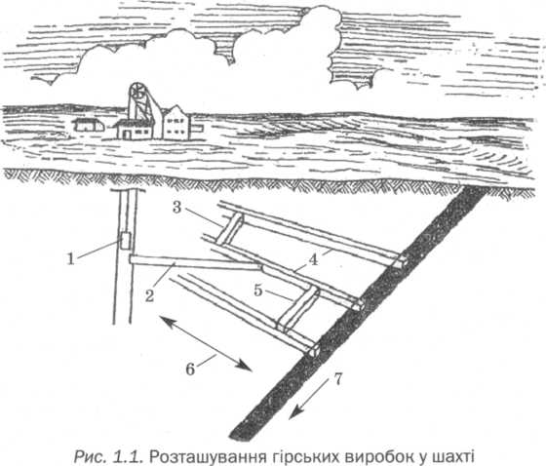
1. ábra. A bányavágatok elhelyezkedése dőlt szénrétegekkel.
1 – bányaakna; 2 – keresztvágat (vízszintes vágat a meddő rétegekben, amely a fő kitermelési réteghez vezet); 3 – átsikló (dőlt vágat, amelyen keresztül leengedik a szenet a bánya alsóbb járatiba); 4 – járat (vízszintes vágat, amelynek nincsen közvetlen kijárata a felszínre); 5 – dőlések; 6 – a szénrétegek hossza; 7 – a rétegek dőlésszöge.
(Iscsuk, Hladkij 2011)

A szénfejtő gép első szerkezetét a forgó fejtésre 1862-ben állították elő, amelyet később tovább fejlesztettek a fejtési korona karos nyomásszabályozójával. A XIX. század második felében a vasutak és a csatornák kiépítése, és a bányaipari munkák fejlődése a földanyag nagy mennyiségű mozgatását, áthelyezését vonta maga után, amelyet már nem tudtak a kézi munkaerővel megoldani. Ez a különböző földmozgató (ásó, áthelyező) gépek gyors fejlődéséhez vezetett. Németországban, például, építőmozdonyokat alkalmaztak, egyköteles markolóval.
Richard Sutcliffe (1849–1930) angol feltaláló 1905-ben szerkesztette meg az első szénszállító futószalagot. Kezdetben gyapotszalagot használtak, a későbbiekben áttértek a gumival bevont szalagra. Az első világháború után egyidejűleg a technika fejlődésével aktiválódott az exkavátorok fejlődése is. A belső égésű motorok és az elektromos indítás, a lánctalpak (és lépegető mechanizmusok) használata jelentősen meg tudták növelni az exkavátorok erejét és mozgásképességét. Ezek a gépek meg tudtak teljesen fordulni, növekedtek kihasználási munkalehetőségeik (oda-vissza lapátok, vonóköteles kotrás, fejtőkés alkalmazása) és a felhasználásuk területei (rétegbontás, alagutak kialakítása stb.). Az USA-ban és Oroszországban tovább fejlesztették az egykanalas markológépeket (exkavátorokat). Már a XX. század 50-es éveinek elején alkalmaztak hatalmas markológépeket, amelyek kanál-űrtartalma elérte a 30 m³-t. Németországban és Franciaországban nagyteljesítményű többkanalas exkavátorokat kezdtek el gyártani.
A bányaipari munkáknál forradalmi fejlődéssel járt az áttérés a gépek és berendezések villamos árammal való működtetése. Az alacsonyteljesítményű gépeket felváltották a magas fokú teljesítménnyel rendelkező gépek és berendezések. A szénbányák kialakításához szükséges fúrásokhoz, a jelenkorban, főleg ütve-fúró gépeket alkalmaznak, de már vannak nagyobb teljesítményű görgős- és más fúrógépek is. Növekedik az exkavátorok kanálűrtartalma és teljesítménye is. Egyre szélesebb körben alkalmaznak vonóköteles kotrógépeket.
A legnagyobb technológiai áttörést a szénipar fejlődésében a szénkombájnok hozták — kombinált gépek, amelyek egyszerre több műveletet is végeznek a fejtéstől a rakodásig. A kombájn lehet szénvágó-tisztító (az ásványkincsek kitermelésére) és vájatkészítő (vájatok, alagutak alakítására).
A szénkombájnok megteremtése — a különböző szénfejtő fúrógépek fejlesztésének eredménye lett. Az első szénkombájnok a Szovjetunióban (1932), majd Németországban (1938) jelentek meg.
A felépítése és a kőzetelválasztó egysége alapján több változatát különböztetik meg a szénkombájn munkaegységének: kanalasok, amelyek egy vagy több, láncokkal egyesített kanálszerű részből állnak, amelyek vágják és marják a kőzetrétegeket; dobosok (a dobok függőleges vagy vízszintes forgástengelyével), amelyek a vágat felszínéről vágják a kőzetet; csigások (vízszintes forgástengellyel), amelyek a felszínen vágják a kőzeteket és a csigák tengelyirányában; koronafejesek, amelyek a koronaszerű vágókésekkel rombolják a kőzeteket; fúrófejesek, amelyek lyukakat fúrnak a kőzetrétegekbe további vágással és a futószalagra történő rakodással; forgófejesek, amelyek forgó részeikkel vágják a kőzetrétegeket.
Felépítésük és a kőzetek átrakodásától függve a szénkombájnok lehetnek: kaparó futószalagosak és kanalas kombájnok öves átrakodó egységgel. A felépítési konstrukció és a haladás működési mechanizmusa alapján a szénkombájnokat elláthatják rugalmas vontató szerkezettel (vaskötéllel vagy vaslánccal), sínekkel, vaskerekekkel, gumikerekekkel, lánctalpakkal vagy hidraulikus lépegető szerkezettel. Az erőátadást a szénkombájnoknál erő-reduktorokkal és nagytérfogatú hidraulikus váltókkal oldják meg.
Ezeknek a mechanizmusoknak az alapján a fejlett országokban szakosított szénkitermelő komplexumokat hoztak létre, keskeny területet átfogó kitermelő gépekkel (szénkombájnokkal), mobil fejtőgéppel és gépesített támfalakkal. A felhasználásuk jelentősen növelte az ágazat gazdasági hatékonyságát és elősegítette a nyersanyag komplex felhasználását, a kitermelési folyamatok olcsóbbá tételét és a szén szállítását, a kiadások csökkentését az építkezésekre és a technológiai folyamatsorok berendezéseire.

3. A KŐOLAJ ÉS A FÖLDGÁZ KITERMELÉSE, FELDOLGOZÁSA

A kőolaj, a földgáz és a feldolgozásuk termékei — magas kalóriatartalmú üzemanyagok és értékes nyersanyagai a vegyiparnak. A kőolajból és a földgázból előállítanak: szeszt, formalint (formaldehidet), acetilént, vegyi színezékeket, műszálakat, kenőanyagokat, motorolajokat, útburkoló anyagokat. A kőolaj és a földgáz nagy előnyben van más tüzelőanyaggal szemben kalóriatartalmuk és értékük miatt.
A kőolaj — gyúlékony, folyékony olajszerű anyag, jellemző szaggal, és főleg a Föld üledékes rétegeiben található.
A kőolaj gáznemű, szénhidrogén ásványi kincsekkel együtt keletkezik 1,2–2 m mélységben, majd az üledékes kőzetek felhalmozódása és berétegződése után a kőolajkészletek több ezer méter mélységben is találhatók. A kőolaj — a jelenkorban, világ legfontosabb tüzelőanyag erőforrása és energiahordozója, amelynek részaránya a világ energetikai mérlegében 30–40%.
Korábban a kőolajat egyszerűen vederrel merítették vagy aránylag nem mély talajrétegekből termelték ki. A jelenkori kőolaj- és földgázkitermelés csak földfelszín alatti módszerrel, furatokból (kutakból) történik. A furatok legfőbb rendeltetése — a kőolaj, a földgáz vagy a víz felhajtása rajtuk keresztül a felszínre, vagyis a furatok (kutak) csatornaként szolgálnak, amelyek összekötik a kőolaj-, földgáz- vagy vízhordozó rétegeket a földfelszínnel.
Ha a nyersanyag felhozatala az anyaghordozó rétegből a rétegenergiának köszönhető, az ilyen módszert szökőkút-kitermelésnek nevezik. Ha a kőolaj felhozatalához nem elegendő a rétegenergia és a felhajtáshoz valamilyen gépet használnak — gépesített kitermelés lesz.
Ukrajnában a következő módszereket alkalmazzák a kőolaj-kutak kitermelésénél:
1) szökőkút kitermelés;
2) gépesített kitermelés:
a) kompresszoros (gázsűrítős) kitermelés;
b) szivattyús kitermelés, amely lehet:
- rudazatos mélységi szivattyú;
- süllyesztett centrifugális szivattyú.
A furatok felhasználásának gyakorlata azt mutatja, hogy az esetek többségében a szökőkútszerű feltörés egyidejűleg történik a hidrosztatikai nyomás és a kitáguló gáz energiájának hatása következtében. Az ilyen szökőkút furatoknál a felhajtási zóna csak segédgázzal vegyült kőolajjal van feltöltődve (első fázis). A kőolaj, a furatban való emelkedése során a torkolathoz közeledve, a nyomás csökken, és amikor kiegyenlítődik a telítettségi nyomással, a kőolajból kezd kiválni a benne vegyült gáz (második fázis).
A szökőkút-kitermelés berendezései földfelszín fölötti és alatti gépekből és berendezésekből tevődik össze, amelyekhez kompresszor-szivattyú csövek tartoznak – aránylag nem nagy átmérőjű (60 mm, 73 mm, 89 mm) és 5–10 m hosszú csövek, amelyeket egymással tengelykapcsokkal (csőkapcsokkal, karmantyúkkal) erősítenek össze. A csöveket a kitermelési bélésoszlopba (béléscsőbe) eresztik, és bennük emelik a felszínre a kőolajat. A kompresszor-szivattyú csöveket a furatok (kutak) mindegyik kitermelési módjánál használják. A földfelszíni berendezésekhez tartozik a szökőkút tartó- és rögzítő-szerkezete, és a többcsonkos elosztócső (manifold). A szökőkút tartó- és rögzítő-szerkezet rendeltetése — a kompresszor-szivattyú csövek felfüggesztése, ezenkívül, a furat (kút) ellenőrzése és munkájának szabályozása.
A szökőkút-kitermelési furatok helyes használata — a sokáig tartó működés és a rétegenergia gazdaságos fogyasztása. Az esetek többségében, a szökőkút-kitermelési furatok szabályos használatát a furatok hozamának korlátozásával érik el. A rétegenergia nagyságának csökkenésével csökken a szökőkút-kitermelési furatok hozama. Amikor a rétegenergia elégtelen a kőolaj felszínre hajtásához, a furat használata szökőkút kitermelésre leáll.
A szökőkútszerű felhajtást fel lehet újítani sűrített levegő vagy segédgáz bevitelével a furatba, a kompresszor-szivattyú csövek fúrófejéhez. Mivelhogy a sűrített levegőt vagy segédgázt kompresszor segítségével kapják, ezért a mesterséges szökőkútszerű feltörést kompresszoros kitermelésnek nevezik.
A kompresszoros, levegő vagy segédgáz segítségével folyó felhajtás nem különbözik a szökőkút-kitermelés működésétől. A kompresszoros kitermelésnél a levegőt vagy a segédgázt a kompresszor-szivattyú csövek fúrófejéhez adagolják, a szökőkút-kitermelés működéséhez a gáz a rétegekből érkezik.
A kőolaj felhozatalát, amelyet bepumpált gázzal oldanak meg gázliftnek nevezik, ha levegővel végzik — aeroliftnek. Ha a segédeszköznek magas nyomású földgázt használnak fel, amelyhez nem használnak kompresszort — kompresszornélküli gázliftnek nevezik a kőolaj kitermelésének módszerét.
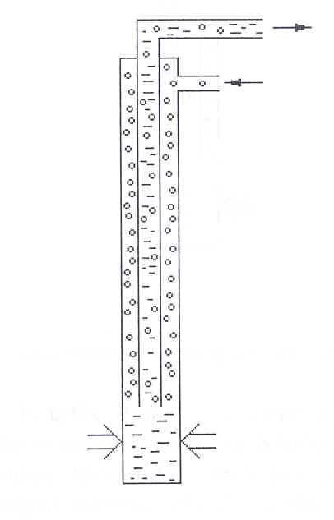
2. ábra. Egysoros segédgáz-lift.
A kőolaj kitermelésének kompresszoros felhajtása segédgáz vagy levegő segítségével.
(http://www.olajmuzeum.hu/pid89/1)

A segédgázzal vagy levegővel működő felhajtó berendezés (2. ábra) két csatornából (csővezetékből) áll, amelyekből az egyik a munkaanyag adagolására szolgál, a másik — a folyadék felhajtására. Vagyis, a furatba két sor kompresszor-szivattyú csövet engednek le. A levegő vagy a segédgáz nyomásának növelésével a gázcsőben, kinyomódik belőle a kőolaj, és elkezd felfelé nyomulni a másik csőben kőolajbuborékok alakjában, csökkentve a keveredési sűrűséget. Minél nagyobbak a gázcsövek (levegőcsövek), annál kisebb lesz a kőolajkeverék sűrűsége és annál magasabbra tud ez a keverék emelkedni. A kőolaj-levegő vagy a kőolaj-gázkeverék emelkedési magassága függ a levegő vagy a segédgáz mennyiségétől, a csövek merülési mélységétől a statikus szint alá, a csövek átmérőjétől és a kőolaj viszkozitásától.
A szivattyús kitermelés lényege abban rejlik, hogy a furatnál forgódugattyús szivattyút helyeznek el, amelyet felszíni meghajtó működtet rúdoszlopok segítségével (3. ábra).
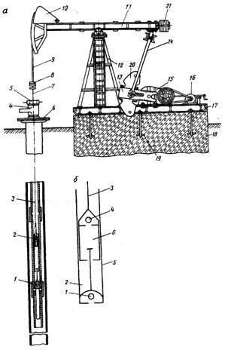
3. ábra. Rudazatos mélyszivattyú telep.
1 – furati pompa; 2 – szívó-nyomó csövek; 3 – rudak; 4 – elosztó; 5 – szeleptömítő; 6 – záró-korong; 7 – polírozott rúd; 8 – merevítő; 9 – függesztő kötél; 10 – kiegyenlítő fej; 11 – egyensúlyozó; 12 – támaszték; 13 – csapágy; 14 – összekötő rúd; 15 – reduktor; 16 – elektromotor; 17 – ráma; 18 – betonalap; 19 – rögzítő csavarok; 20 – rotor-ellensúly; 21 – egyensúlyozó ellensúly.
(http://vunivere.ru/work41014/page22)

A rudazatos mélyszivattyú telep összetevői: a furatba engedett szivattyú, rúdoszlopok, himbaberendezés a furat szájánál. A szivattyú rúdoszlopok visszafelé, fordított irányú mozgását és a hozzájuk erősített dugattyú mozgását himbaberendezés biztosítja. Ukrajnában a rudazatos mélyszivattyúk általi kőolaj-kitermelés az egyik legelterjedtebb módszer. Ezzel a módszerrel naponta 1–500 tonna kőolajat lehet kitermelni. Azonban, az esetek többségében, a mélyszivattyúkat a kis- és a közepes hozamú kőolajfuratoknál alkalmazzák.
Elektromos centrifugális szivattyútelepek (4. ábra) összetevői: centrifugális szivattyú, elektromotor, felhozatali csőoszlop, acélkötél, torkolati vasszerkezet, kábeldob és más kisegítő berendezés.
A kőolaj kitermelése elektromos centrifugális szivattyúval a következőképen történik: az elektromos motor forgatja a centrifugális szivattyú tengelyét, a kőolajat szűrőn keresztül beszippantja és felnyomja a szivattyúcsöveken keresztül. Az elektromos centrifugális szivattyúkra jellemző a hosszú javításnélküli munka. Az elektromos centrifugális szivattyúk földfelszíni berendezései egyszerűek és nem igényel külön betonalapozást és más szerkezetek felhasználását.
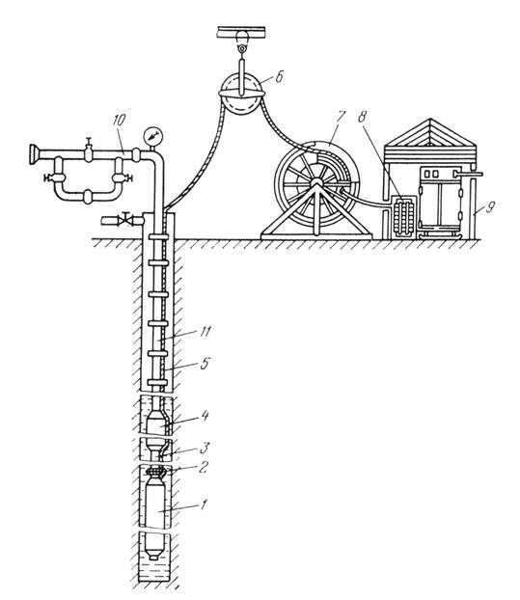
4. ábra. Elektromos centrifugális szivattyútelep.
1 – elektromotor; 2 – peremvédő; 3–szűrő; 4 – centrifugális szivattyú; 5 – acélkötél; 6 – felfüggesztett csörlő; 7 – dob; 8 – transzformátor; 9 – irányító állomás; 10 – torkolati vasszerkezet; 11 – felhozatali csőoszlop.
(http://www.bestreferat.ru/referat-36948.html)

A kőolaj kutak használatának folyamatában a kőolajrétegek energiája fokozatosan csökken. Ha nem vezetnek be intézkedéseket a kőolaj mesterséges kiemeléséhez a mélyből, a kitermelés mennyisége fokozatosan csökkenni fog, később elapad.
Tehát, az ipari gyakorlatban a kőolaj kitermelését a furatokból kompresszorokkal, rudazatos és centrifugális szivattyúval végzik. Ezek a módszerek jelentős befektetéseket igényelnek (főleg energetikait), ezenkívül, a kőolaj felhozatala alacsony marad.
Széleskörűen felhasználják a rétegnyomás fenntartásának módszerét a furatokban, amely alatt a rétegeket nyomás alatt vízzel, levegővel vagy segédgázzal töltik fel, amellyel ellensúlyozzák a rétegek közül kivett kőolajat. Ilyen módszerrel az energia, amelyet kihasználtak a kőolaj kiemelésére, teljesen visszaáll vagy a rétegenergia optimális szinten lesz tartva.
A rétegek vízzel való elárasztásának módszere — az egyik legfőbb módszer fenntartani a rétegnyomást. Ez lehetőséget ad növelni a kőolaj-felhozatalt abban az esetben, ha a víz betermelése ellensúlyozza a kőolaj kitermelését a rétegekből.
A gázsapkával rendelkező kőolajlelőhelyen, a gáznyomás fenntartása a kőolajréteg fölött megőrzi a kőolajfurat kapacitási szintjét.
A rétegnyomás fenntartásával lehetséges a leggazdaságosabb (szökőkútszerű) kitermelés, megjavul a kőolaj-felhozatali mérleg és növekedik a kőolajfelhajtás üteme a rétegekből.
A földgáz-kutak használata, összehasonlítva a kőolaj-kutakkal, más sajátosságokkal rendelkezik, amelyek kapcsolatosak a kőolaj és a földgáz eltérő fizikai tulajdonságaival.
A földgáz — a szénelem metánsora gázainak és a nem széntartalmú összetevők elegyei, amelyek a földkéreg üledékes rétegeiben fordulnak elő szabad felhalmozódások formájában, higított, szórt és szilárd halmazállapotban.
A földgáz összetevői: metán, etán, propán, bután, izobután és pentán.
A kitermelt földgázt azonnal a fogyasztóhoz kell továbbítani, mert tartályokban halmozni nem lehet. Ezért a kitermelés, általában, meghaladja a fogyasztást. A földgáz alacsony sűrűsége előidézi a magas torkolati nyomást, az alacsony viszkozitás – a különösen szigorú követelményeket a kitermelési csövek nyomásmegőrzésével és a torkolati berendezésekkel kapcsolatban.
A földgáz kutakat csak szökőkút módszerrel használják. A földgázfuratok konstrukciója, kihasználása, a berendezések, a felhozatal szabályozása — hasonló a kőolaj szökőkút módszerrel való kitermelésével. A földgázfuratok konstrukciója függ a rétegnyomás nagyságától, a rétegek jellegzetességeitől, a vízhordozó rétegek meglététől vagy hiányától, a kőzetek jellegétől és a gáz tulajdonságaitól.
Általában a földgázlelőhelyek kitermelési csöveibe engedik le a szökőkút kompresszor-szivattyú csövet, amelyeken keresztül a földgáz a felszínre emelkedik. A földgázfuratok torkolatát szökőkút-kitermelési szerkezettel látják el.
A földgázfuratok használatánál nagyon fontos jelentősége van a gázlelőhely technológiai munkafolyamatának, vagyis annak a folyamatnak, amely alapján fenntartanak bizonyos arányt a furatból kitermelt gáz mennyisége és a rétegnyomás között. Ez az arány biztosítja a maximálisan lehetséges felhozatalt minimális rétegenergia ráfordítással. A földgáz kitermelése alatt egységes gázdinamikai, egymáshoz kapcsolódó rendszert használnak: réteg —– furat — gázvezeték — fogyasztó.
A nemzetgazdaságban fontos szerepet játszik nemcsak a kőolaj és a földgáz kitermelése, hanem a további feldolgozásuk is.
A kőolaj feldolgozása — a nyers kőolaj átalakítása kőolajtermékekké, amelyeket üzemanyagként, kenő- és villamossági-izolációs anyagként, utak burkolására és vegyipari nyersanyagnak használnak fel.
Egyre nagyobb kőolajmennyiséget használnak fel nemcsak mint tüzelőanyag erőforrást, hanem mint nyersanyagot a vegyiparban és a belső égésű motorok üzemanyagának. Dmitrij Mengyelejev (1834–1907), orosz kémikus arra hívta fel a figyelmet, hogy a „kőolaj elégetése — azonos a pénz (bankjegyek) elégetésével”. Tehát, a kőolaj és a földgáz, a jelenkorban — elsősorban alapanyaga a kőolajszármazékok termelésének, amelyek szükségesek úgy az iparban, mint az emberek mindennapi életében. A kőolaj és a földgáz — a kölcsönösen kapcsolódó elemek bonyolult rendszerét alkotják (5. ábra).
A kőolaj és termékeinek feldolgozásával 1885-től foglalkoznak. Célja — minőséges benzin kinyerése és nyersanyag előállítása műanyagok, műszálak, kaucsuk, háztartási vegyszerek stb. gyártásához.
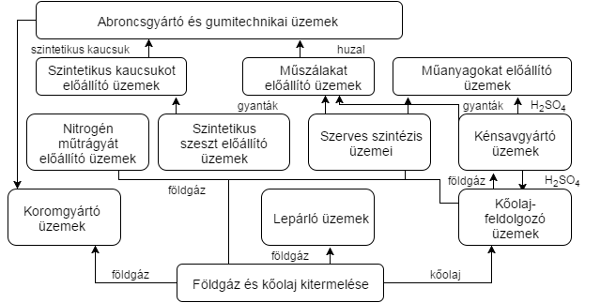
5. ábra. A lokális kőolaj-földgáz komplexum kapcsolatai.
(Iscsuk, Hladkij 2011)

A kőolaj-feldolgozás termékei: folyékony és gáznemű szénhidrogén elegyek, benzin, oldószerek, kenőanyagok (6. ábra). Felhasználásuk szerint az üzemanyagokat osztályozzák karburátorosokra (repülőgép, gépkocsi és traktor üzemanyag), gázolajra (dízelolaj), gázturbinásra, sugárhajtású motorüzemanyagra (világítóolaj) és kazánüzemanyagra.
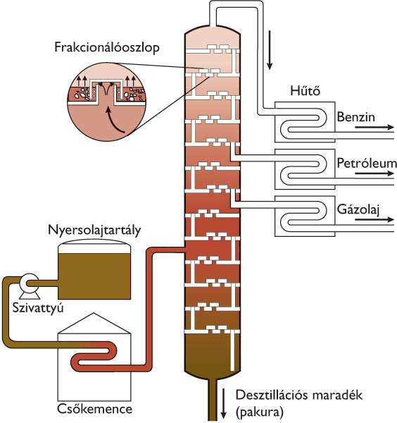
6. ábra. A kőolajlepárlás sémája.
(http://tudasbazis.sulinet.hu/hu/termeszettudomanyok/kemia/szervetlen-kemia/energiahordozok/koolaj-finomitas)

A benzinféléknek meghatározott paraméterekkel kell rendelkezniük (frakciós összetétel, gáztelítettségi nyomás, detonációs tulajdonságok — oktánszám) és vegyileg stabilnak lenni.
A gázolaj (dízelolaj) (kerozin, gázolaj, világos párlatok) a belső égésű dugattyús motoroknál használják, összesűrítéses oktán-gyújtással. A dízelmotor gazdaságos működése függ az üzemanyag összetételétől és oktánszámától.
A kazánüzemanyag pakurát, bitument és más kőolaj származékmaradványt tartalmaz, amelyeket többek között a hőerőművekben használnak fel, mint fűtőanyagot. A pakurát további feldolgozáson lepárlásnak lehet alávetni (7. ábra). Belőle kerozint, kenőanyagokat és olajokat lehet kinyerni.
A kerozint sugárhajtású motoroknál használják. A kenőanyagokat felhasználásuk alapján csoportosítják — lehetnek ipariak (belső égésű motorokhoz, váltókhoz, turbinákhoz, kompresszorokhoz) és különleges célú olajok előállítására.
A szerkezetek és a berendezések, amelyek a kőolaj, a pakura és a kőolajtermékek feldolgozásához vannak felhasználva, biztosítják azok felhevítését magas hőmérsékletekre, a kapott termékek frakciókra való felosztását, és szükség esetén, a katalitikus reakciók levezetését. A kőolajat és a kőolajtermékeket csőszerű kemencékben hevítik fel füstgázokkal (6, 7. ábrák). A kemencék szerkezete biztosítja a lángnélküli égést a kémények függőleges elhelyezkedése mellett. A kőolajtermékeket rektifikációval választják szét — lepárlással különböző típusú oszloplepárlókban.
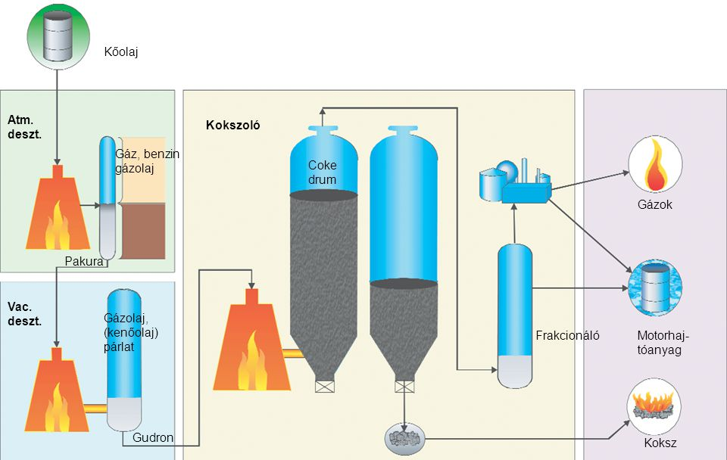
7. ábra. A pakura lepárlásának sémája (késleltetett kokszolás).
(http://slideplayer.hu/slide/2088678/)

A leggyakrabban tányéros kolonnákat (oszlopokat) használnak a lepárláshoz. A rektifikációs oszlopok — néhány, egymásra állított önálló oszlop, amelynél mindegyik oszlop elvezet egy bizonyos folyadékot függve az önálló oszlop magassági elhelyezkedésétől. A folyadék a lepárló egységekbe érkezik, amelyek az oszlopon kívül helyezkednek el és párával kezelik. Így alacsony forráspontú párák frakcióját kapják (amelyeket visszavezetnek az oszlopba), ezenkívül, folyékony kőolajtermékeket vagy párlatokat. A rektifikációs oszlopok megnövelt vagy normál nyomáson dolgoznak, vagy vákuum alatt.
A kőolaj-feldolgozás katalitikus folyamatait különböző szerkezetű kontakt-reaktorokban valósítják meg, mint általában, forrásrétegű reaktorokban és mozgó katalizátorral. A kőolaj-feldolgozó berendezésekben vannak hőcserélők, kondenzátorok, tároló helyek stb.
A nyersanyag hő-krakkolása4–5 MPa nyomás alatt történik 350–550°С hőmérsékletek között. Végeredményben benzint, gázokat, krakkolási maradékot kapnak. A szénhidrogének különböző termikus stabilitása folytán a könnyű frakciós krakkolás magas hőmérsékleten folyik, a nehéz frakciójú krakkolás — alacsonyon. A nyersanyagot csőkemencékben hevítik fel, majd a krakkolás termékeit rektifikációval választják szét. A pakura krakkolásánál a termékek részaránya: benzin — 19,7%, gázok — 3,5%, krakkolási maradék — 66,4%.
A nehéz kőolaj nyersanyag (kőolaj maradékok) kokszolásának termikus folyamata 510–530°С-on folyik a koksz magas arányával és a szétválasztás könnyű termékeivel — gázolaj, benzin, kerozin. Például, a gudron (lepárlási maradék) kokszolásánál 533°С mellett a következő termékek válnak ki: kerozin — 10,1%, benzin — 12,0 %, koksz — 14,0%, veszteség — 0,9%. A kokszolás fő célja — kőolaj koksz előállítása, amelynek szükségessége folyamatosan növekedik az elektródák, karbidok és szén-diszulfid gyártásához.
A pirolízis — a hő-krakkolás (szétválasztás) legdurvább formája, mert a folyamat 700–900°С-n megy végbe, a nyomás közeli a normál légnyomáshoz. A folyamat célja — etilén és propilén előállítása. A gázokkal együtt bitumen keletkezik, amely aromás vegyületeket tartalmaz (benzol, toluol, xilol). A nyersanyag, amelyet a pirolízishez használnak, változatos: gázok (etán, propán, bután), folyadékok (benzin, gázolaj frakciók és kőolaj maradékok). A benzin árának növekedésével a legnagyobb érdeklődést a gáz-gázolaj frakciók váltják ki.
A kőolajtermékekből szintetizálnak etilént, acetaldehidet (vagy etanált) és ecetsavat. Az olcsó etilént (С₂Н₂) metánból és homológjaiból állítják elő villamos-krakkolással és hő-krakkolással (pirolízissel). Az etilén gyártásánál metánból (СН₄) egyszerre a fő termékkel nagy mennyiségű hidrogént és más gázokat kapnak. Például, minden tonna acetilén előállításánál annyi hidrogén keletkezik, ami elegendő 3–4 tonna ammónia termeléséhez. A villamos-krakkolásnál 50–100 kg korom keletkezik. A hő-krakkolás gázai szén-oxidot és hidrogént tartalmaznak olyan arányban, amely szükséges szénhidrogének vagy metanol szintetizálásához (1 tonna metán 1160 kg szintetizált gázt ad).
Az acetaldehid gyártása — az egyik legfontosabb ipari szintetizálás az acetilén alapján: a С₂Н₂hidratációja történik a katalizátoron.
Az ecetsavat az acetaldehid oxigénnel való oxidációjával termelik mangán-só jelenlétében. Végeredményben ecetsav keletkezik melléktermékekkel (ecet anhidrid, hangyasav, víz stb.), amelyeket tisztításra és rektifikációra különítenek el. Szintén kidolgozták a СН₃СООН (ecetsav) előállításának módszerét a metanol karbonizálásával vagy a bután folyékony fázisú oxidációjával.

4. A VILLAMOS-ENERGIA TERMELÉSÉNEK TECHNOLÓGIÁI

Az energetika — mindegyik termelési technológia és az ember gazdasági tevékenységének megalapozója. Az energetika biztosítja energiaforrásokkal az ipari termelést, az agráripari és szociális komplexumokat, a kommunális szolgáltatásokat és a lakosságot. Az energetika fontos az egész nemzetgazdasági komplexum működéséhez és fejlődéséhez. Az energetika közvetlenül kapcsolódik a különböző energiafélék termeléséhez, átalakításához, szállításához, elosztásához és felhasználásához, az energetikai hálózatok kidolgozásához és működtetéséhez, az energetikai erőművek működésének hatékonyságához és a környezetre gyakorolt káros hatásuk csökkentéséhez.
Villamos-energetika — a nemzetgazdaság ágazata, amely biztosítja a különböző energiafélék előállítását, átalakítását, elosztását és felhasználását egy adott területen.
A villamos-energetika fejlődése két fő tényezőtől függ: a tüzelőanyag-energetikai erőforrások meglététől és a villamos-áram fogyasztóitól. Az energetika fejlődésének következő elveit különböztetik meg:
- a villamos-energia termelésének koncentrációja a nagy regionális erőművekben;
- a villamos-energia és a hő kombinálása a városok és az ipari gócok ellátására;
- a vízenergetikai erőforrások kihasználása a termelés területi szervezési problémáinak komplex megoldásához;
- az atomenergetika fejlesztése a problémás tüzelőanyag-energetikai mérleggel rendelkező régiókban.
A villamos-energia — az egyik vezető energiafajta, a nemzetgazdaság fejlődésének megalapozója, amelyet mindegyik ágazatban felhasználnak. A villamos-energiát atom-, hő- és vízerőművekben (maghasadás, szén, földgáz és pakura elégetése, víznyomás-energia) termelik, és úgyszintén alternatív energetikai források (nap-, szél-, geotermális- és hullámerőművek, dagály-apály erőművek stb.) segítségével.
A villamos-energetika eszközei összekapcsolódnak automatizált és központilag irányított energetikai hálózatokba.
A modern technológia bevezetése az ország stabil rendszerének kialakításán alapozódik. A jelenkorban a fejlett országokban az átlagos energiafogyasztási teljesítmény csaknem 10 kWh-t ér el egy emberre. Ukrajnában a hő- és villamos-energiát többnyire a szénhidrogén tartalmú tüzelőanyagok elégetésével termelik meg. Ennek költségei nagyon magasak. Az évente átlagos egy főre jutó energiaveszteség Ukrajnában 2 kWh teljesítmény mellett eléri a 17–103 kWh-t, amely megfelel 2 t szén vagy 12 m³ kőolaj elégetésének. A könnyen kitermelhető tüzelőanyag-lelőhelyek készletei fogynak, és lassan kimerülnek (előrejelzések szerint a kitermelésük 200–250 évre elegendőek).

4.1. Hőerőművek (HEM)

A hőerőművek — Ukrajna villamos-energetikájának megalapozói. A hőerőművekben állítják elő az országban megtermelt villamos-energia 70%-t. A jövőben ez a részarány fokozatosan csökkenni fog az atom- és a vízerőművek termelésének növekedése által, azonban a HEM-ek abszolút mutatóinak növekedési tendenciája továbbra is megmarad. A vízerőművek részaránya a villamos-energia össztermelésében 13%. Ebben a helyzetben fontos jelentősége van az energiatakarékos technológiáknak és az újabb energiaforrások felkutatásának. Általában a hőerőművek földgázzal és kőszénnel működnek, esetenként pakurát használnak. Ennek a szerves tüzelőanyagnak felhasználása esetén az égéstermékek a kazán után a levegőbe távoznak, mert ezek az égéstermékek hő-értéke (a keletkező gázok hőmérséklete 140°С) alacsony, vagyis a kazánba kerülő tüzelőanyag számára nem szükséges zárt rendszerű ciklus létrehozása. A HEM-ek munkájának gazdaságossága — a fajlagos tüzelőanyag-fogyasztás. A tüzelőanyag energiatartalmát a felhasznált tüzelőanyag költségei alapján határozzák meg.
A HEM-ek között többségben vannak a gőzturbinások, amelyeknél a hőenergiát a hőgenerátorban hasznosítják magas nyomású vízpára előállítására, amely a villamosmotor rotorjával összekapcsolt gőzturbina rotorját mozgatja (8. ábra). Tüzelőanyagként az ilyen hőerőműveknél többnyire szenet, vagy pakurát (fűtőolaj) és földgázt használnak.

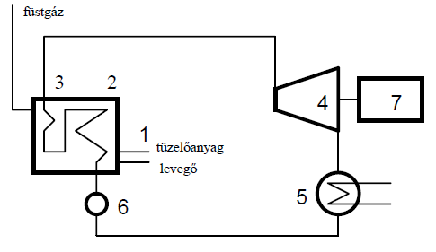
8. ábra. A gőzturbinás hőerőmű vázlata.
1 – tűztér; 2 – kazán; 3 – túlhevítő; 4 – gőzturbina; 5 – kondenzátor; 6 – tápszivattyú; 7 – generátor.
(http://www.tankonyvtar.hu/hu/tartalom/tamop425/0021_Energiamenedzsment/ch10.html)

A gőzturbinás berendezések, amelyek kondenzációs turbinákkal rendelkeznek, és nem fogyasztják a fáradt gőz hőjét a külső fogyasztók hőenergiával való ellátására — kondenzációs erőműveknek nevezik (9. ábra).
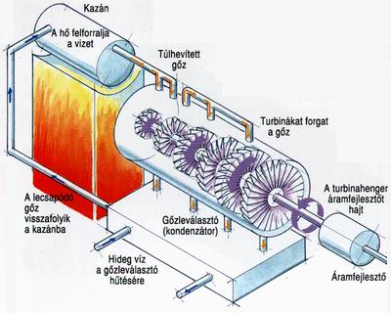
9. ábra. A kondenzációs erőmű vázlata.
(http://www.vilaglex.hu/Lexikon/Html/Kondenza.htm)

A tüzelőanyag a csőrendszeres gőzgenerátor kemencéjébe érkezik, ahol vegyileg megtisztított víz kering. A kemencében a vizet felmelegítik, ami elkezd párologni. A telített gőzt, amely keletkezett, tovább hevítik 400–650°С-ra és 3–24 MPa nyomás alatt a gázturbina vezetékébe terelik. A gőz jellemzői függenek a gépszerkezetek teljesítményétől. A továbbiakban a gőz egy részét a turbinákban felhasználják villamos áram termelésére a generátorban, majd a kondenzátorra érkezik. A gőz másik része elvonódik a turbina közbenső szintjein és a víz felmelegítésére használják a melegítőkben.
A gőzturbinás berendezések, amelyek hő-termelős turbinákkal vannak ellátva, és amelyek átadják a fáradt gőz hőjét ipari vagy kommunális-háztartási fogyasztóknak — hő- és villamos-energetikai központoknak (HVK) nevezik.
A HVK-k sajátossága, hogy a turbinában használt, fáradt gőzt vagy forró vizet a továbbiakban az ipari objektumok és a kommunális szféra fűtésére és meleg vízzel való ellátására használják fel. A HVK-kat többnyire nagyvárosokban építik fel, mert a gőz és a melegvíz szállítása (a hőveszteség miatt a csövekben) csak 20–25 km-ig gazdaságos. A hőveszteség csökkentéséhez a HVK-kat szükség van ellátni alállomásokkal a fogyasztó közelében. Minden hiányosság mellett a HVK-k — kombinált villamos-energia és hő-termelő vállalat, amelyben a tüzelőanyagok hasznos kihasználása eléri a 70–76%-t, összehasonlítva a kondenzátorosokkal (35–40%). Mindemellett, a HVK-k maximális teljesítménye alacsonyabb, mint a kondenzációsoké. Azonban, az utóbbi időkben a hő kommunális és ipari fogyasztóinál népszerűbbek lettek az egyéni fűtésrendszerek, amelyek nem kapcsolódnak a HVK-khoz. A mérsékeltövi éghajlat mellett ez önmagát indokolja, mert a hőveszteség az ilyen fűtésnél sokkal alacsonyabb, és lehetőség van egyénileg szabályozni a fűtést. Tehát, a központosított HVK-k egyre gyakrabban lesznek veszteségesek és fokozatosan vesztik el a fogyasztókat.
A hőerőműveket a gázturbina villamos-generátorának meghajtásával — gázturbinás erőműnek nevezik (GTEM). A GTEM égésterében földgázt vagy folyékony tüzelőanyagot égetnek. A 750–900°С hőmérsékletű égéstermékeket a gázturbinához irányítják, amely forgatja a villamos-generátort. Az ilyen GTEM-ek hatékonysága 30–33%, teljesítményük – néhány száz MW. A GTEM-eket felhasználják a villamos-energia fedezésére csúcsterhelési időben.
A gőz- és gázturbinákkal ellátott hőerőművek, amelyek gőzturbinás és gázturbinás gépegységekből állnak — hő- és gázturbinás erőműveknek nevezik (HGTEM). Hatékonyságuk elérheti az 56–58%-t. A GTEM és HGTEM hőerőművek tudnak fűtést is szolgáltatni, vagyis működni, mint HVK-k.
A hőerőműveknél a termikus teljesítmény meghatározására szolgál a tüzelőanyag fűtőértéke. Ezeknek a jellemzőknek a növelése biztosítja a teljesítmény emelkedését és ezzel együtt az erőmű általános gazdaságosságát. Ukrajnában, mint a FÁK országaiban, az energetikai erőforrások jelentős részét az iparvállalatok és a lakóházak fűtésére használják fel. Mindemellett, a hőenergetika számára nagy jelentőséggel rendelkeznek a HVK-k, amelyek hőtermelő gőzturbinákat használnak szabályozott gőzelvonással a fűtésre.

4.2. Atomerőművek (AEM)

A legfőbb fűtőanyag az AEM-ben — az urán. A nukleáris (urán) fűtőanyagot együtt a hő-termelő elemekkel és a hőtermelő rendszerekkel töltik be az AEM reaktorába. A fűtőtablettákat UO₂-ből (urán-dioxid) készítik, amelyeket cirkónium ötvözet palástjába helyezik, amely a neutronokat átengedi. A cirkónium védi a fűtőanyagot a hűtőfolyadékkal való közvetlen kontaktustól.
A maghasadás során egy nehéz elem (urán, vagy plutónium, vagy tórium) két kisebbre hasad. Ez a radioaktív elemek esetében természetes folyamat, amit természetes radioaktivitásnak neveznek. Az atommagot mesterségesen is lehet hasítani (például neutronbefogással). A maghasadás közben energia szabadul föl. Az urán esetében az atommag befog egy lassú (termikus) neutront, majd két kisebb magra bomlik. Eközben felszabadul 1–3 gyors neutron. A maghasadás több neutront szabadít fel, mint amennyit elhasznál, így az egész folyamat önfenntartó lesz. Ezt nevezik láncreakciónak.
A maghasadás során gyors neutronok keletkeznek, amelyeket az urán nem fog be. Ezért a neutronokat le kell lassítani, amely neutron-moderátorral történik. Az így lelassult neutronokat termikus neutronoknak hívjuk, mert egyensúlyban vannak a reaktorban uralkodó hőmérséklettel.
Az urán fűtőanyag felhasználási szintje az AEM-ben függ a reaktor típusától. A leggyakrabban az AEM-ekben négy reaktortípust alkalmaznak neutronlassítókkal (moderátorokkal):
1) közönséges víz reaktorok (könnyűvizes reaktorok) – közönséges vizet használnak neutronlassításra (moderátornak) és hűtésre (hőhordozó, a hűtőanyagnak átadott hőenergiát hasznosítják), lehetnek egykörös forralóvizes és kétkörös nyomottvizes vagy nehézvizes reaktorok.
A gyors neutronos reaktorokban lehetséges a legteljesebb az urán fűtőanyag felhasználása. A gyors neutronú reaktorok moderátorokkal (lassítókkal) rendelkeznek. Az ilyen reaktorok vízhőcserével és moderátorokkal — a legelterjedtebbek. Ehhez szükség van a természetes urán U²³⁸dúsítására, vagyis a hasadó U²³⁵izotóp részarányának emelésére, amelynek részaránya a természetes uránban csak 0,7%.
Megkülönböztetnek egykörös (forralóvizes, 10. ábra) és kétkörös (nyomottvizes, 11. ábra és nehézvizes, 13. ábra) reaktorokat. A kétkörös reaktorokban a hőhordozó a reaktorból a gőzgenerátorba jut, ahol gőz termelődik, amely forgatja a turbinát; az egykörös reaktorban maga a hőhordozó (gőz vagy gáz) szolgálhat munkaerőnek a turbinaciklusnál.
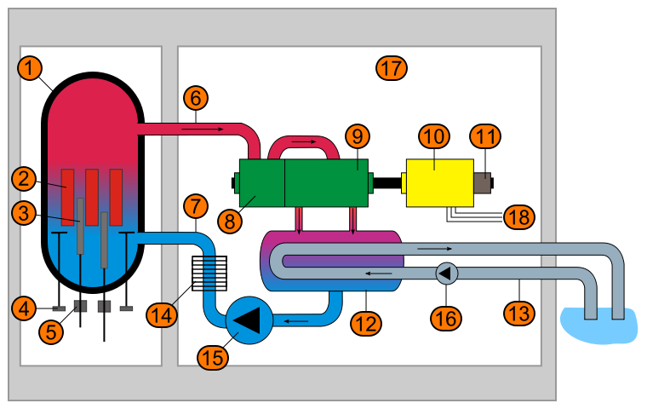
10. ábra. A forralóvizes reaktor sémája.
1. Reaktortartály, 2. Fűtőelem, 3. Szabályozórúd, 4. Keringtető-szivattyú, 5. Szabályozórúd hajtás, 6. Friss gőz, 7. Tápvíz, 8. Gőzturbina nagynyomású ház, 8. Gőzturbina nagynyomású ház, 9. Gőzturbina kisnyomású ház, 10. Generátor, 11. Gerjesztőgép, 12. Kondenzátor, 13. Hűtővíz, 14. Tápvíz előmelegítő, 15. Tápvíz-szivattyú, 16. Hűtővízszivattyú, 17. Betonsugár védelem, 18. Villamos távvezetékhez
(http://www.mvmpaks2.hu/hu/Atomenergia/AtomeromuTipusok/Lapok/default.aspx)

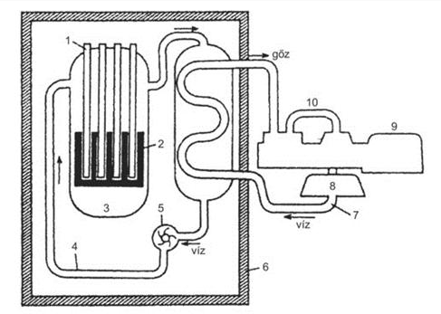
11. ábra. Nyomottvízes atomreaktor vázlata.
1. szabályozó rudak; 2. fűtőelemek; 3. moderátor (víz vagy grafit); 4. primer vízkör; 5. pumpa; 6. beton pajzs; 7. szekunder vízkör; kondenzátor; 9. generátor; 10. turbina.
(http://www.tankonyvtar.hu/en/tartalom/tkt/kornyezettechnika-eloszo/ch08s05.html)

2) grafit-moderátoros reaktorok — vízhűtéses és grafitot használnak neutronlassításra.
A reaktor, amely a Csernobili AEM-ben működött forralóvizes grafit-moderátoros (RBMK) reaktor volt (13. ábra). Hivatalosan elismerték, hogy a baleset oka — a reaktor túlzott felmelegedése és a kadmium-rudak (amelyek irányították a magreakció folyamatát) kiemelése volt, és ennek következtében a reakció irányíthatatlanná vált.
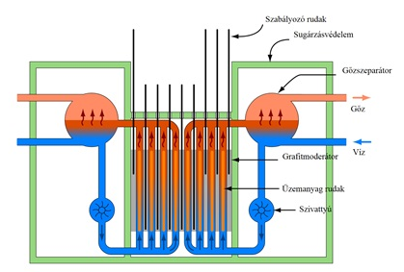
12. ábra. RBMK típusú reaktor.
(http://www.mvmpaks2.hu/hu/Atomenergia/AtomeromuTipusok/Lapok/default.aspx)

Orosz technológiával épült, a második generációs, nyomottvizes reaktorok családjába tartozó VVER-440-es típusjelzésű, víz-moderálású és vízhűtésű reaktor, amely Magyarországon, Pakson épült fel.
3) nehézvizes reaktorok — vízhűtéses és nehézvizet használnak neutronlassításra. Ezt a típust Kanadában fejlesztették ki (CANDU). A nyomottvizes típushoz hasonlóan két hűtőkörös. A hűtéshez és a moderáláshoz szintén nehézvizet használnak. Üzem közben is lehetséges a kiégett üzemanyag cseréje.
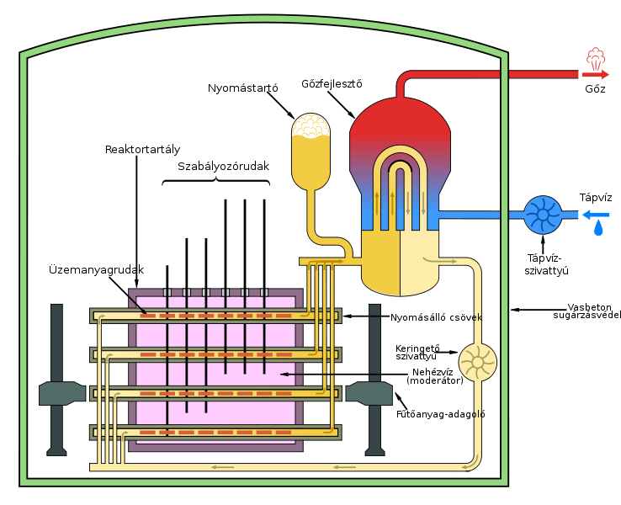
13. ábra. A nehézvizes reaktor sémája.
(http://www.mvmpaks2.hu/hu/Atomenergia/AtomeromuTipusok/Lapok/default.aspx)

4) gázhűtéses grafit-moderátoros reaktorok (14. ábra) — gázhűtéses és grafitot használnak neutronlassításra. Az angol fejlesztésű (két hűtőkör) reaktor moderátorként grafitot, hűtőközegnek szén-dioxidot használ.
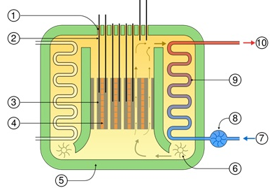
14. ábra. Gázhűtéses reaktor sémája.
1. Üzemanyagtöltő csövek, 2. Szabályozó rudak, 3. Grafit moderátor, 4. Fűtőelem, 5. Reaktor tartály, 6. Gáz keringtető berendezés, 7. Tápvíz, 8. Tápvíz szivattyú, 9. Hőcserélő, 10. Gőz.
(http://www.mvmpaks2.hu/hu/Atomenergia/AtomeromuTipusok/Lapok/default.aspx)

Mindegyik 100 kg uránból, amelyet betöltenek a reaktorba és ott többnyire három évig tartózkodik, ugyanannyi 100 kg-ot raknak ki, de már más nuklid-összetétellel, többek között 2 kg felhasználatlan „maghasadásos” anyaggal. A reaktorba betöltött 4,4 kg U²³⁵-ból „elég” 4,4 – 1,26 = 3,14 kg. Tehát, a reaktorban keletkezik 0,5 × 3,14 = 1,57 kg plutónium, amelyből „elég” 1,57 – 0,74 = 0,83 kg, elhasználódik 3,97% dúsított természetes urán. Egy energiablokk teljesítménye eléri az 1000 MW-ot.
Az atomenergetika, annak ellenére, hogy sok előnye van (az energia alacsony önköltsége, a felújíthatatlan erőforrások megtakarítása), veszélyes marad. A modern technológiák nem adnak garanciát arra, hogy az AEM-ekben nem lehetnek üzemzavarok vagy a sugárzó anyagok kibocsátása a környezetbe. Az AEM-ek rendelkeznek bizonyos sajátosságokkal a technikai-gazdasági mutatókban összevetve a HEM-ekkel:
1. A nukleáris fűtőanyag felhasználása után, a termékek között, amelyeket kiraknak a reaktorból, nuklidok vannak, amelyek bizonyos feldolgozás után újra felhasználhatók lennének az atomenergetikában, vagyis a nukleáris fűtőanyag zártkörű ciklusát kellene megteremteni a kirakodott fűtőanyagnak. Ennek érdekében bonyolult vegyipari-technológiai termelésre van szükség. A jelenkorban, az atomreaktorból, ahol kimerültek a hő-kiválasztó elemek, azokat kiemelik és bizonyos időn keresztül az AEM-ben víz alatt tartják (többnyire három évig), majd elszállítják.
2. A termikus összetevő, amelyet a fűtőanyag-fogyasztás alapján határoznak meg, az AEM-ben eléri a 25–30%-t, a HEM-ben 60–75%. Ezért az AEM-eknél a fűtőanyag árának változásai (áremelkedése) kevésbé jelentős, mint a HEM-ekben, és nem jelenik meg a megtermelt villamos-energia önköltségében.
3. A termikus hatékonyság meghatározásához az AEM-ekben szükséges tudni, hogy a folyamat paramétereinek növelése szintén növeli a termikus hatékonyságot, azonban nem kötelezően az általános gazdaságosságát. A hűtőanyag (hőhordozó) hőmérsékletének növekedésével előfordulhat, hogy a borítóanyagokat cserélni kell nem korrodálódó acél anyagúra, amely előidézi a fűtőanyag jelentős dúsításának szükségességét. Ennek következtében lecsökkenhet az általános gazdaságosság is. Egy kW önköltsége egyes erőművekben magasabb a fűtőelemek burkoló-anyagának és a használatos dúsított urán különbözőségei miatt. Ukrajnában, a jelentős urán és cirkónium készletek lehetőséget teremtenek csökkenteni a villamos-energia önköltségét az atomerőművekben. Hűtőanyagnak (hőhordozónak) a gyakorlatban vizet, CO₃, He, folyékony Na használnak; a СО₂ —használhatatlan. A Не és a Н₂О használatához nagyobb űrtartalmú reaktorokra van szükség (átmérő — 4,5 m, magasság — 10,85 m), ezért a gázhűtésű AEM-ek a legköltségesebbek. A leggyakrabban hűtőanyagnak (hőhordozónak) folyékony Na és H₂O használnak.
A nukleáris fűtőanyag magas energetikai mutatókkal rendelkezik — csaknem 2,5 milliószor magasabb a fűtőértéke, mint a kőszénnek. Egy 1 millió kW teljesítményű atomerőmű számára a napi szükséglet 16 kg nukleáris fűtőanyag, egy hőerőműnek — egy egész vasúti szerelvénysor szénnel vagy pakurával.
A világ atomenergetikájának állapota és fejlődése azt mutatja, hogy (egyelőre) nincs alternatívája. Az AEM normális működtetése biztosítja a légtér tisztaságát, a sugárszint alacsonyabb az AEM-ek környékén, mint amelyet a HEM-ek és más iparvállalatok alakítanak ki. Azonban a maghasadásos hő- és villamos-energetikai központokat jelentős távolságra kell építeni a nagy lakott településektől. A jelenkorban épülő blokkok az atomerőművek harmadik generációjához tartoznak, melyek már jelentős műszaki és gazdasági előnyökkel, biztonsági felszereltséggel rendelkeznek.

4.3. Vízerőművek (VEM)

A vízerőművek a hagyományos energiaforrásokhoz tartoznak, amelyek megújuló energia erőforrásokat használnak — a lezúduló víz mechanikus energiáját. Az erre a célra szükséges lezúduló vízkészletet duzzasztógátak segítségével hozzák létre, amelyeket folyókon vagy csatornákon építenek meg. A hidraulikus szerkezetek segítenek csökkenteni a szállításokat és megtakarítani az ásványi fűtőanyagot (1 kW energiára közel 0,4 t szenet használnak fel). A vízerőművek egyszerűek a működésükben és magas energetikai fűtőértékkel rendelkeznek (több mint 80%). Az ilyen szerkezetek önköltsége 5–6 szorosan alacsonyabb, mint a HEM-eké, és sokkal kevesebb kiszolgáló személyzet szükséges.
A hidraulikus szerkezetek — duzzasztós vízerőművek, szivattyús-tározós erőművek és árapályerőművek. Az erőművek elhelyezése sok esetben a természeti feltételektől (például, a folyó jellegétől és vízjárásától) függ. A hegyvidéki régiókban magasnyomású vízerőműveket építenek, a síkságokon alacsonyabb nyomású erőművek vannak, de nagyobb vízmennyiséggel. A VEM-ek építése a síkvidéken előidézi nagy területek vízzel való elárasztását, amely jelentős anyagi károkat okoz.
A VEM hidrotechnikai építmények sorából áll, amelyek biztosítják a szükséges víz felhalmozását és víznyomás kialakítását, ezenkívül energetikai építményekből, amelyek átalakítják a vízenergiát, amely nyomás alatt mozog, forgó mechanikai energiává, amely átalakul villamos-energiává.
A VEM legfőbb energetikai szerkezete a vízerőmű épületében helyezkedik el: az erőmű gépterme — hidraulikus szerkezetek, kisegítő berendezések, automatikus irányítás és kontroll; a központi irányítóteremben — a VEM vezérlő-irányító pultja vagy automatikus irányítógépe. A transzformátorok alegységei a VEM fő épületében, külön épületekben és a szabadban.
A vízerőforrások kihasználása és a VEM nyomáskoncentrációja alapján megkülönböztetnek folyóvizes, duzzasztós, derivációs (elvezetett), vegyes, szivattyús-tározós és árapály erőműveket. A folyóvizes és a duzzasztós erőműveknél a víznyomást gáttal érik el, amely elrekeszti a folyót és megemeli a vízszintet a tározóban (15. ábra). Mindemellett elárasztják a folyó völgyét. Csökken az elöntött terület nagysága, ha ugyanazon a folyószakaszon két gátat építenek meg. Folyóvizes és a duzzasztós erőműveket építenek a síksági bővizű folyókon és a hegyi, szűkvölgyű folyókon is.
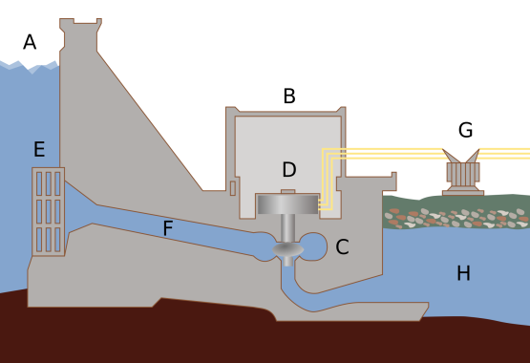
15. ábra. A vízerőmű működési rajza.
A-víztározó, B-gépház, C-vízturbina, D-generátor, E-vízbevezetés, F-frissvíz csatorna, G-villamos távvezeték, H-folyó.
(https://hu.wikipedia.org/wiki/Vízerőmű)

Az árapályerőmű a tengeri dagály nyomáserejét alakítja át villamos-energiává, felhasználva a magas és az alacsony víz váltakozását dagály és apály idején (16. ábra). Gáttal elzárva a befogadó öböl (folyó) bejáratát, magas dagályszint kialakulásánál (több mint 4 m) víznyomást lehet kialakítani, amely elegendő a vízturbina és a vele összekapcsolt generátorok (amelyek a gát belsejében találhatók) mozgásba hozásához (17. ábra).
Az árapályerőmű 4–5 órán keresztül termel villamos-energiát 1–2 óra szünettel négyszer a nap folyamán. A villamos-energia termelésének egyenetlenségeit ki lehet küszöbölni két-három kisebb víztározók létrehozásával: az egyikben — alacsony vízszintet tartanak fenn, a másikban — magas vízszintet, a harmadik — tartalék tározó.
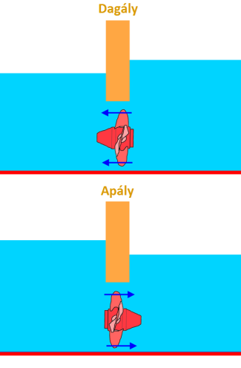
16. ábra.Az árapálymű működési elve.
(http://ecolounge.hu/zoldmotor/epul-a-legnagyobb-arapalyeromu)

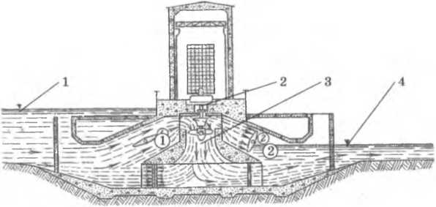
17. ábra. Az árapály erőmű szerkezete dagály esetén.
1 – dagályszint; 2 – generátor; 3 – vízturbina; 4 – a befogadó öböl vízszintje.
(Iscsuk, Hladkij 2011)

Az árapály-energia kihasználását korlátozzák az építésének magas költségei (2,5-szörösen magasabb, mint a VEM-eknél). A költségek csökkentése érdekében sikeresen alkalmazzák a lebegő módszert, ami a tengeri hidrotechnikai építkezéseknél alkalmaznak (alagutak, dokkok, gátak). A módszer lényege abban rejlik, hogy az objektum építését és összeszerelését alkalmas feltételek mellett végzik tengermelléki ipari központban, utána kész állapotban vontatják a vízen a felállítás helyére.

4.4. Alternatív energiaforrások

A legújabb energiaforrások a világon a közelmúltban jelentek meg. Megjelenésüket a tüzelőanyag-erőforrások csökkenése, a kitermelhető szén, égőpala, tőzeg, kőolaj és földgázlelőhelyek nagy részének kimerülése idézte elő. Az új energiaforrások esetében nem hasznosítanak széntartalmú ásványkincseket, amelyekből a világon egyre kevesebb van. Az alternatív energiaforrások a kimeríthetetlen és állandóan megújuló energiaforrásokra orientálódnak.
Az alternatív villamos-energiaforrásokhoz sorolják a napenergiát, a szélenergiát, a hullámok energiáját, a geotermális energiát.
Gyakorlatilag kimeríthetetlen a napenergia, amely szünet nélkül érkezik a Földre a Naptól, és amelynek mennyiségét 20 milliárd kW-ra értékelik. A napenergia évi mennyisége, amely a Földre érkezik – megfelel 1,2 × 10¹⁴t szabványos fűtőanyagnak.
A naperőművek (NEM) nagy területű koncentráló szerkezetekből tevődnek össze a sugárzás sűrűségének növeléséhez. Ukrajnában, a jelenkorban, a Krímen és az ország déli részén találhatók. A nagy NEM-ek létrehozása jelentős költségekkel jár. A krími erőmű teljesítménye — 5 ezer kW. Kinézetre, ez egy 70 m magas torony, amelyen kör-alakú gőzgenerátor van elhelyezve, amelynek magassága és átmérője — 7 m. A torony körül koncentrikus szögek alatt 1600 tükör heliosztátot (eszköz, melynek segítségével a napsugarakat állandóan egy irányba lehet terelni) helyeztek el. A tükrös felszín összterülete — 40 ezer m². Az automatikus rendszer számítógép segítségével biztosítja a heliosztát ilyen elhelyezkedését, hogy a visszavert sugarak, függetlenül a Nap helyzetétől az égbolton, a gőzgenerátor felszínére irányítódnak. A NEM munkaideje — 1920 óra/év.
Már komoly eredményeket értek el a napsugárzás közvetlen átalakításával villamos-árammá hő- és foto-generátorokkal. Mindegyik űrhajó és műhold fedélzeti tápegységekkel van ellátva (20–25 kW-os napelemekkel), amelyek a napsugárzás villamos-energiává való közvetlen átalakításának elvén működnek. A jövő erőműi — energia termelése a világűrben rövidhullámú sugárzó szerkezetek és dióda-elemek segítségével, amelyek átalakítják a napsugárzást állandó villamos-árammá.
A szélenergia — hő-folyamatok eredménye, amelyek a légkörben fordulnak elő a felmelegedett és a hideg levegő sűrűségének különbsége következtében. Szélenergia berendezéseket és a szélenergia állomásokat (szélerőművet) a Krímen állítottak munkába még 1931-ben. A világ első szél-erőművét 30 m átmérőjű kerékkel és 100 kW teljesítménnyel 1941-ig termelt villamos-áramot. A Szovjetunióban gazdaságos szélerőműveket állítottak munkába 15–5000 kW teljesítménnyel. Perspektivikusak a 6–9 km magasban létrehozott szélerőművek, mert ilyen magasságban a szél sebessége a többszöröse a földfelszín közeliknek.
A hullámok energiája, amelyet az óceán vizének hullámzása hoz létre, hatalmas. Egy közepes, 3 m magas hullám a partvidék 1 m²-én — 90 kW energia hordozója. Japánban 1978-ban kezdte el termelését úszó erőmű, amely a tengeri hullámok energiáját hasznosítja. Az erőmű a hullámok energiáját kompresszor típusú kamrában alakítja át sűrített levegő energiájává. Majd a turbina lapátjai forgatják a villamos-generátort. Az erőmű teljesítménye — 2 kW. Az ilyen energetikai berendezések gazdaságilag hatékonyak a kisebb településeken, az óceán partvidékén.
Kárpátalja egyik vidékét kivételes poligonná alakították ki, ahol energetikai rendszerrel kísérleteznek a Föld belső energiájának (a száraz kőzetekben) felhasználására (geotermális energetika). A tudósok elképzelése szerint, 4000 m mélységbe vizet pumpálnak, ahol a kőzetek hőmérséklete eléri a 2000°С, és ezek a kőzetek melegítik fel a vizet. A keletkező gőzelegyet irányítják a turbinára. Egy ilyen állomás teljesítménye évente elérheti a 10 ezer kW-ot.
A Föld belső hőjének felhasználása — perspektivikus a környezetvédelem szempontjából. A jelenkorban, sok országban (USA, Izland, Oroszország) a villamos-energia termeléséhez, a házak és a lakások fűtésére, a mezőgazdasági melegházak fűtésére meleg vizű források termálvizét használják.

5. A KOHÁSZATI TERMELÉS FŐ TECHNOLÓGIAI FOLYAMATAI

A kohászati termelés — a jelenkori ipari komplexum szerkezetének egyik legfontosabb ágazatkomplexuma különböző országokban, többek között Ukrajnában is. A bányaipari-kohászati komplexum fémet állít elő a gépgyártás részére és megalapozza mindegyik ágazatának fejlődését. A kohászati termeléshez tartozik a vas- és a színesfém-kohászat a következő termelési folyamatszakaszokkal: a nyersanyag kitermelése, dúsítása, fémolvasztás, hengereltáru termelése. Az ágazat legfontosabb termékei — nyersvas, acél és hengereltáru a vaskohászatban; réz, ólom, cink, alumínium és ezek ötvözetei — a színesfém-kohászatban.
A kohászat mindegyik ágazata a nyersanyag hasonló technológiai feldolgozásával rendelkezik — pirometallurgia (tűzkohászat) és elektrometallurgia. Használják a fémek olvasztásának elektrotermikus (vaskohászat) és elektrokémiai (színesfém-kohászat) módszerét.

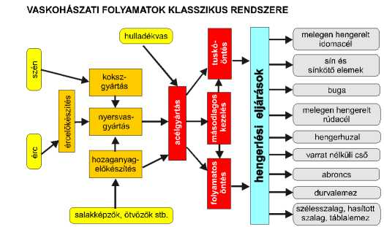
18. ábra. A vaskohászat folyamatai.
(www.tankonyvtar.hu)

A vaskohászathoz tartozó részegységek (18. ábra) – a nyersanyag, a fűtőanyag, a kisegítő anyagok bányászata és előkészítése a további feldolgozásra; nyersvas és acél olvasztása; hengereltáru termelése. A vaskohászat foglalkozik: a vasérc, a mangánérc és a krómérc bányászatával, dúsításával és agglomerálásával; nyersvas, ötvözetek, acél és hengerelt áru termelésével; elektro-vasötvözetek termelésével; a fémek másodlagos feldolgozásával; a szén kokszolásával; a tűzállók termelésével; kisegítő anyagok (salakmészkő, magnezit stb.) bányászatával; termelési jelentőségű fémtermékek gyártásával (19. ábra).
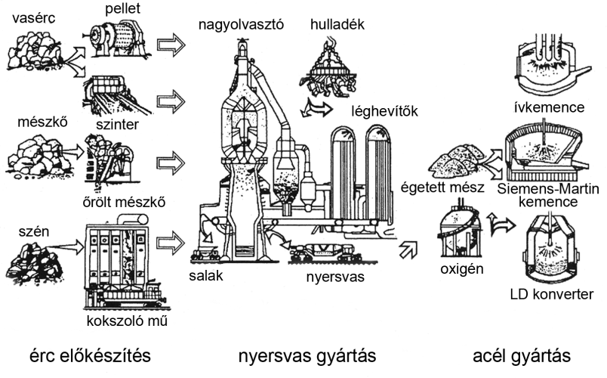
19. ábra. A vaskohászati termelés folyamata.
(http://tudasbazis.sulinet.hu/hu/szakkepzes)

A színesfémkohászatra jellemző az ércek bányászata és dúsítása, a színesfémek és ötvözeteik termelése, vegyi elegyek és a műtrágyák összetevőinek termelése, építőanyagok termelése stb. A színesfémkohászat termékeit felhasználják a elektronikában, elektrotechnikában, műszergyártásban, háztartási gépekben stb. A színesfémkohászat jellegzetessége — az ércek komplex felhasználása a fő fém és más komponensek kivonására, ezenkívül más ágazatokkal való kombinálás. Ezért az előzetes rézolvasztás megadja a lehetőségét a kiváló kéngázok felhasználását a kénsav gyártásához, a titán-magnézium termelése pedig kapcsolódik a titánfestékek, zománcok, sósav, klór termeléséhez. A kohászati és a vegyipari folyamatok kombinálása erősen emeli a termelés fejlődésének hatékonyságát.

5.1. Nyersvasgyártás

A vasérc olvasztásának első fázisa — a nyersvasgyártás. A nyersvas fő részét a továbbiakban feldolgozzák vasnak és acélnak, és egy részét öntésre (öntvények készítésére) különítik el. A nyersvas gyártásához mágneses-, vörös-, barna- és pát-érceket használnak. A nyersvasgyártáshoz felhasznált vasérc dúsításánál megkülönböztetnek gravitációs, mágneses, vizes és más módszereket. A nyersvas olvasztását nagyolvasztók aknás kemencéjében végzik.
A nyersvas — vasalapú ötvözet, amely 2,14% és magasabb széntartalommal rendelkezik, jelentéktelen mennyiségben tartalmazhat más, többek között káros (foszfor, kén) elemeket is.
A nyersvasat a nagyolvasztókban állítják elő mágneses-, vörös-, barna- és pát-vasércekből, mangánércből vasredukálás útján, szén és más elemekkel való elegyítése útján. A nyersvas jelentős részét (több mint 80%) acélolvasztásra használják fel.
A nyersvasgyártás kiindulási anyagai — vasérc, fűtőanyag és salakképző anyagok. A termelésben ipari jelentőséggel a következő ércek rendelkeznek:
1) mágnesvasércek — oxidalapú ércek 45–70% vastartalommal. Kevés benne a szennyező anyag, mágneses tulajdonságokkal rendelkezik;
2) vörösvasércek — oxidalapú ércek 55–60% vastartalommal, kis mennyiségű szennyező anyaggal (többnyire Krivij Rih környékén terjedt el);
3) barnavasércek — grafitkristály alapú ércek 35–40% vastartalommal (a Dnyeper-melléken terjedt el);
4) pát-vasércek — vas-karbonát alapú ércek 30–45% vastartalommal.
A vasércek, a fő összetevőn kívül tartalmaz nikkelt, vanádiumot, kobaltot és más elemeket. Az érc olvasztásakor a kohóban ezek az elemek a nyersvasba olvadnak, ötvözik, és növelik a fizikai-kémiai tulajdonságaik minőségét. Az ilyen érceket komplexeknek nevezik, amelyek között megtalálhatók a krómos-nikkeles vasércek, a vanádiumos-titános vasércek, a vas-krómoxid ércek.
A vasércen kívül, a nyersvas olvasztásához felhasználják a martinkemencék vas tartalmú hulladékát és mangánércet (vasötvözetek gyártásánál).
A hő forrása az érc felhevítéséhez — a fűtőanyag (szén vagy földgáz), amely szintén része a kémiai reakcióknak, amelyek a nagyolvasztóban mennek végbe. A földgáz felhasználása elősegíti a koksz gazdaságos felhasználását, mennyiségének takarékosságát, tehát a nyersvas önköltségének csökkentését is.
A nyersvasgyártás alapanyagaihoz tartoznak a salakképző anyagok–ásványi anyagok, amelyeket a kohászati elegyhez adagolnak a kőzet olvasztási hőjének csökkentésére és a felesleges összetevők (hamu, kén, meddő kőzetek) salakanyag alakjában történő kivonásához. Salakképző anyagnak felhasználják a mészkövet és a dolomitot (amelyekből Ukrajna megfelelő mennyiséggel rendelkezik), a martinkemence salakját.
A nyersvasgyártás nagyolvasztójába vagy a martin-kemencébe adagolt, adott részarányú ércet, fűtőanyagot és salakképző anyagot — kohászati elegynek nevezik. A kohászati elegyhez tartozó mindegyik anyag, az olvasztóba való berakodásuk előtt bizonyos előkészítésen mennek keresztül. Az ércet osztályozzák vastartalmuk, rögméreteik, vegyi összetételük stb. alapján. Utána dúsítják és koncentrátumot kapnak, amely nagyobb mennyiségű fémet tartalmaz. A dúsítást átmosással kezdik, majd gravitációs, mágneses és más módszereket alkalmaznak. Az ércek átmosása erős vízsugárral lehetőséget teremt részben megtisztítani a homokos-agyagos meddőtől a magas vastartamú ásványokat.
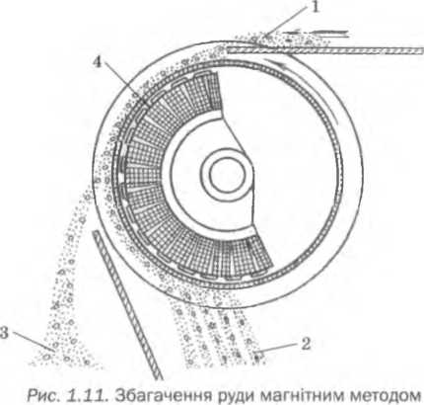
20. ábra. Az érc dúsítása mágneses módszerrel.
1 – érc; 2 – koncentrátum; 3 – meddő kőzet; 4 – elektromágnes.
(Iscsuk, Hladkij 2011)

Az érc dúsítása gravitációs módszerrel(nedves elkülönítés) — a fémben gazdag nehéz rögök elkülönítése a könnyebb, meddő kőzetektől vízzel (amelyben a könnyebb rögök felemelkednek), vízsugárral, vagy sűrű szuszpenzióval. A mágnesvasércet, a feldarálásuk után, elektromágneses szeparátorral dúsítják (20. ábra).
Az érc dúsítása után a koncentrátumok darabosítása történik (brikettezés, agglomerálás, vagy pellet gyártása). A legelterjedtebb — az agglomerálás (összesütés) állandó működésű, nagyteljesítményű gépekkel, amelyek teljesítménye naponta 3000 t. A kohászati elegy 1200–1500°С-on való összesütése (agglomerálása) eredményeként porózus agglomerátum keletkezik, amely bizonyos szilárdsággal rendelkezik és csökkentett a kéntartalma. A darabosítást el lehet végezni pelletgyártás módszerével (10–30 mm méretűek) hengerdobokban, amelyek forognak. A pellet termeléséhez az apró koncentrátumot mésszel vagy agyaggal keverik össze és 8–10%-osra nedvesítik. A hengerdobokban a kohászati elegy átkeveredik és pelletté verődik (alakul át). A brikettezés — a laza, apró és törékeny kohászati elegyet szilárd, szabályos alakú koncentrátummá nyomják és préselik össze, amelynek célja — csökkenteni a veszteséget az anyag további használatánál, feldolgozásánál.
A nagyolvasztó (aknás kemence, kohó) — aknás típusú olvasztókemence (21. ábra). A jelenkori nagyolvasztó — hatalmas, nagy teljesítményű berendezés, amelynek a belsejét (tárolási kapacitása 3000–5000 m³) a kohóelegy foglalja el, és amelynek napi teljesítménye meghaladja az 5000 tonna nyersvasat.

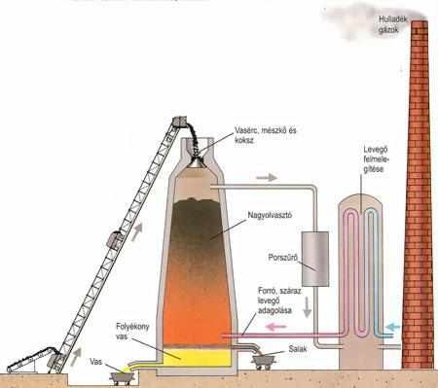
21. ábra. A nagyolvasztó működése.
(http://www.vilaglex.hu/Erdekes/Html/VasAcelT.htm)

Krivij Rihben, 1975-ben kezdett el működni a világ legnagyobb (5000 m³) nagyolvasztója, amelyet két év alatt építettek meg. Évente ez a kemence teljes terhelés mellett 4 millió tonna nyersvasat tud termelni. Az ilyen kemencék hasznos magassága eléri a 30 métert. A nagyolvasztó kívülről acélköpennyel (palásttal) van körülvéve, a belsejében tűzálló (samott, magnezit, korund, karbon) téglával van bélelve.
A kohótető acélszerkezetekből áll (22. ábra), amely védi a tűzálló bélést a széthullástól a kohóelegy ütéseitől, amelyet a kemencébe adagolnak. A kemence felső részén adagoló berendezés helyezkedik el. A kohóelegyet futószalaggal adagolják a torokba. Először az elegy a csonka-kúp felső részébe kerül, amelyet forgatnak az elegy egyenletes feltöltéséhez. A továbbiakba az elegy a csonka-kúp kiszélesedett részébe kerül. Mindkét részben az elegyet lassan eresztik alább, hogy megelőzzék a kohógázok kitörését a légkörbe. Az érces és a koksz részét az elegynek külön-külön töltik a kohóba, ezért benne két fő réteg alakul ki — koksz és érces. Az elegyek meghatározott mennyiségének bejutását a kohóba adagolók végzik, amelyek adagolják az anyagot a futószalagra.
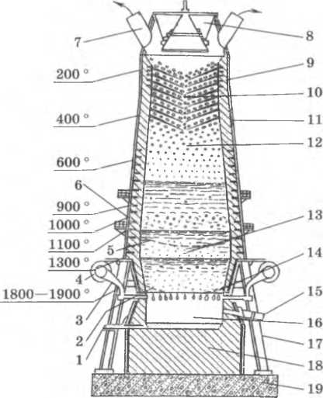
22. ábra. A nagyolvasztó szerkezeti rajza.
1 – nyersvascsapoló nyílás; 2 – égési zóna: 3– fúvókacső; 4 – forrólevegőt bevezető gyűrű: 5 – a salakképződés kezdeti zónája; 6 – a nyersvas olvadás kezdeti zónája; 7 – torokgáz-elvezető; 8 – adagoló berendezés; 9 – vízhűtésű szigetelő bélés; 10 – kohótető; 11 – acélköpeny; 12 – kohóakna; 13 – olvadási zóna; 14 – tartóvállak (rostély); 15 – salakcsapoló nyílás; 16 – medence; 17 – tartóoszlop; 18 – fenékkő (hűtő); 19 – beton talapzat.
(Iscsuk, Hladkij 2011)

A kohó alsó részén fúvókák helyezkednek el, amelyeken keresztül oxigénnel dúsított forró levegőt fújnak (vagy gázszerű, vagy porszerű fűtőanyagot a koksz megtakarítására) a kemence belsejébe. A nyersvas és a salak folyamatosan lefelé folyik és időközönként lecsapolják őket az erre a célra kialakított nyílásokon keresztül a nyersvas és a salakszállító üstökbe.
A nagyolvasztóban folyó termelés állandó, a kohóelegy adagolását, a nyersvas és a salak csapolását adott időközönként végzik. A termeléshez szükséges anyagok a kohó felső részén keresztül (torok) kerülnek az olvasztóba, az alsó részén keresztül a fúvókákon keresztül adagolják a forró levegőt. A forró levegőt hideg levegő hevítésével kapják levegőmelegítőben (kauperben). A kauper a kohó felső részéből érkező torokgáz égésével működik. A fúvókákon keresztül oxigénnel dúsított levegőt is (vagy gázszerű fűtőanyagot) lehet adagolni. A gázok, amelyek a fűtőanyag égésénél keletkeznek, a leereszkedő kohóelegy irányába emelkednek, közben hevítik az elegyet, ezzel átalakítják és olvasztják őket. Tehát a nagyolvasztó kemence az ellenáramlás elve szerint működik, amely elősegíti a hő teljesebb kihasználását. A nagyolvasztó kemencét betontalapzatra építik, a talapzat és a medence között helyezkedik el a fenékkő, amely hűtőrendszerként (beépített hűtőszerelvény) is szolgál.
Általában mindegyik nagyolvasztó mellett három-négy levegőmelegítő helyezkedik el, amelyek váltakozva működnek. A levegő oxigénje és az ércek oxidjainak kölcsönhatása révén a szénnel kohógáz keletkezik, amely felfelé emelkedik 20–60 m/sec sebességgel. Tekintettel a kohóelegy anyagának ellenállására, a gázok nyomása a kohótetőnél csökken 1,5–3,7 atmoszférára (0,15–0,37 MPa). A portalanítás után a gázt felhasználják a levegőmelegítők hevítésére, martin-, kovács- és hő-kemencék melegítésére, épületek fűtésére, mint üzemanyagot — a belső égésű motorokhoz. A kohóport, amelyet a kohógáz tisztításakor nyernek, az agglomerálás folyamatában használják fel.
A nyersvas olvasztásakor a kemencék két folyamatot végeznek: a vas redukcióját az érc oxidjaiból, szénnel való feltöltését és meghatározott vegyi összetételű folyékony nyersvas kinyerését; az érc meddőjének beolvasztását, salak képződését, a kokszhamu feloldását benne és kitermelését a kemencéből.
A nagyolvasztó felső szintjein, 100–200°С hőmérsékletnél, elpárolog a nedvesség, 300–350°С hőmérsékletnél kicsapódik a hidratálódott víz. A fűtőanyagból távoznak az illékony anyagok. Magasabb hőmérsékleteknél (900°С-ig) szénsavkiválással lebomlik a mészkő. Ettől is magasabb hőmérsékleteknél (950°С-nál magasabb) a kemence alsó részében elindul a vas redukciója a szén koromja által, amely az anyag szerkezetébe épül be.
A kohászati termelés termékei — a nyersvas, a salak és a kohógáz.
A nyersvas — a kohászat egyik legfőbb terméke, amelyből három félét olvasztanak: acélgyártásit, öntödeit és egyedit (vasötvözetek). Az acélgyártási nyersvas az acélgyártásnál újraolvasztják — részaránya az egész nyersvasgyártásban 80%. Az öntödei nyersvas különleges formaöntésekre kerül — részaránya 16%. Ez a nyersvas magas szilíciumtartalmú, amely javítja a fém öntéstulajdonságait. A kohászati vasötvözeteket (részaránya 4%) főleg az acélgyártásban használják, mint adalékanyagot, és mint dezoxidálót, ezenkívül, használják az acélkemencékben és a kupolókemencékben a nyersvasgyártáshoz. A vasötvözetek magas mangán és szilíciumtartalommal rendelkeznek. Megkülönböztetnek háromféle vasötvözetet: ferroszilícium (10–15% szilíciumtartalommal), ferromangán (70–80% mangántartalommal), tükörvas (10–25% mangántartalommal).
A másik fontos terméke a kohászati termelésnek — a kohósalak, amelyet vízzel granulálnak, hogy aprószemcsés anyagot kapjanak. A kapott salakot felhasználják cement, falazótégla, salaktégla és más építőanyag gyártásához.
A harmadik fontos terméke a kohászatnak — a kohógáz, amelyet a portalanítás után gázszerű fűtőanyagnak használnak fel a levegőhevítőkben és a kazánokban.
Esetenként a nyersvas termelésére használnak kupolókemencét (23. ábra) vagy aknás olvasztókemencét is. Ezek hasonlítanak a nagyolvasztókra, azonban jelentősen kevesebb nyersvasat termelnek és egyszerűbbek a használatban, nincsen szükség nagy tőkebefektetésre, mint a nagyolvasztók esetében. A kupolókemencék elindították a nagyolvasztóktól független nyersvas-olvasztást. A modern kupolókemence — egy akna függőleges acélhenger alakjában, ahol a falak vastagsága 6–10 mm, belül tűzálló téglával bélelve, oszlopokon álló fűtőlemezre állítva.
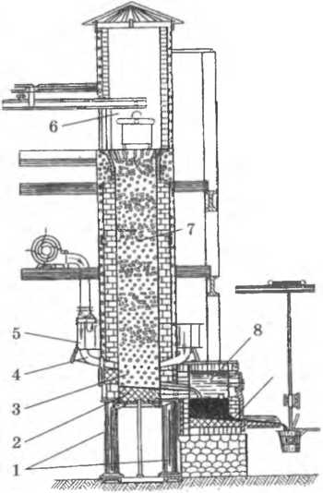
23. ábra. Kupolókemence szerkezeti sémája.
1 – tartóoszlopok: 2 – fenékkő (hűtő); 3– medence; 4, 5 – befújás fúvókacsöveken keresztül; 6 – kohótető; 7 – kohóakna; 8 – tároló.
(Iscsuk, Hladkij 2011)

A kupolókemence három részből tevődik össze: az alsó rész — a medence, amelyben felhalmozódik a folyékony nyersvas; a középső rész — a kohóakna, amely teljesen kohó-eleggyel töltődik fel (fém, fűtőanyag, salakképzők); a felső rész — csővezetékek, amelyen keresztül távoznak a kemencegázok a szikrafogókba, és tovább a légkörbe. A fenékkőtábla közepén rés található elmozdítható aljzattal az olvasztás végén a salakmaradványok eltávolítására. A kupolókemence indítása a koksz betöltésével kezdődik (a kohóakna egy részét, a fúvókacsövek felett 0,7–1 m-rel), amelyet fával izzítanak fel. Amikor a koksz égni kezd, elindítják a befúvást, majd a kohóelegyet töltik be, amelynek összetétele: fém, fűtőanyag és salakanyag (mészkő, martinkemence salak, folypát). A kohóelegy felhevítése után újra indítják a befúvást és elkezdődik az olvasztási folyamat. Az újabb adagokat a kohóelegy megolvadásától függően töltik be. A kohóelegy fokozatosan ereszkedik le az olvadási zónába és forró gázok által hevül fel, amelyek felfelé emelkednek. A megolvadt és áthevült fém a kupolókemence medencéjében vagy tárolójában halmozódik fel, ahonnan szükség szerint engedik ki az alsó csapoló nyíláson keresztül az öntéshez szükséges tartályokba.
A koksz részleges felcserélése földgázra a kupolókemencében befúvással történik a kohóakna felső részén. A nyersvas olvasztásához egyedi gázzal működő kupolókemencét használnak, amely csak gázszerű fűtőanyaggal működik, amelyet az olvasztási folyamat ellenirányában fuvatnak be, és így hosszú időn keresztül végezhetik a stabil olvasztást. A kupolókemence teljesítménye széles határok között lehet variálni és függ a méreteitől és a földgázfogyasztástól.
Az olvasztási részegység szigetelő bélésének rombolódása következtében a kupolókemencék működési ideje 12–18 óra, ami után őket javításra állítják le. Mindennapos vagy egész napos nyersvas-olvasztás szüksége esetén két-három kemencét működtetnek. Hogy elkerüljék a légkör szennyezését kohóporral és gázzal, csak ú.n. zárt kupolókemencék építését engedélyezik, amelyek fel vannak szerelve rekauperekkel, porfogókkal és gáztisztító berendezésekkel, automatikus szerkezetekkel és szabályozókkal.

5.2. Acélgyártás

Az acélolvasztás — a vaskohászat általános termelési ciklusának második fontos része
Az acéltermelés — az acél gyártásának folyamata nyersvasból és acélhulladékból a kohászati üzemek acélolvasztó egységeiben.
Az acélolvasztási termelés fő technológiai folyamatválfajai — az oxigén-konverteres, az elektromos és a martinkemencés.
Az acél termelése munka- és energiaigényes. Az előállításához ősidőktől kezdve különböző típusú egyszerű olvasztókohót használtak, amelyekben a nyersvasat és az acélt közvetlen redukcióval nyerték ki (levegőbefújásos kemence). A kapott fém gyakran gyenge szilárdságú és nem eléggé kemény volt, a belőle készült eszközök (kések, ollók stb.) hamar tompultak, hajoltak, elromlottak. A legjobb minőségű acél, amit ezzel a módszerrel állítottak elő – a damaszkuszi acél volt, amelynek gyártási titkát az európaiak sokáig nem ismerték. A kohóaknák fejlődése (24. ábra) az egyszerű olvasztógödrökkel (25. ábra) kezdődött (amelyeket nyílt terepen építettek meg) elérve a jelenkori nagyolvasztókat. Viszont ezek a módszerek nagyon munkaigényesek voltak, jelentős idő és energiaveszteséggel jártak.

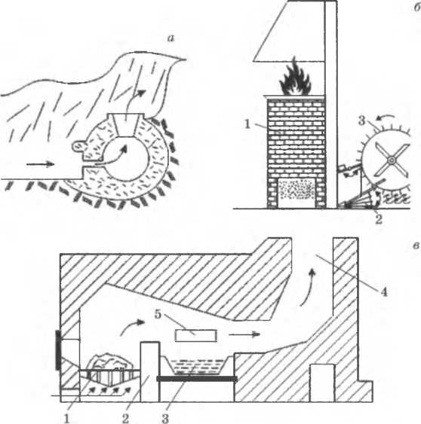
24. ábra. Régi vasolvasztási módszerek.
а – frisstűzi acélgyártás; б – befújásos kohó légzsákkal: 1 – kohó; 2 – légzsák; 3 – dob a levegő befújására; в – kavaró-acélgyártás: 1 – kohó; 2 – elválasztó fal; 3 – olvadt acél; 4 – kémény; 5 – levegőmozgás szabályozó.
(Iscsuk, Hladkij 2011).
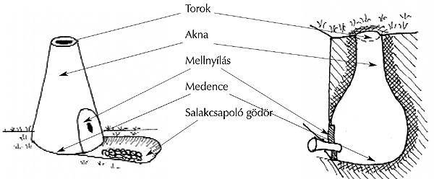
25. ábra. Gödörkemence (bucakemence).
(www.vilaglex.hu)

Nagy fordulat a kohászatban a nyersvas feltalálása és a nyersvasból történő acélolvasztás kezdete után történt. Az elképzelés arról, hogy a nyersvasat újra kell a kemencében olvasztani az érccel együtt, segített viszonylag könnyen megtermelni a szükséges mennyiségű acélt. Ezt a folyamatot a kohászatban fém-raffinálásnak nevezik. Vagyis, az ércből a kohóban nyersvasat olvasztottak, majd a nyersvasból a rafináló üstökben eltávolították a szenet, tehát a nyersvasat átalakították acéllá. Ezt a módszert, több technológiai újítással, ma is használják.
Jelentős technológiai hiányossága a folyamatnak kezdetben az volt, hogy fűtőanyagnak nem kőszenet, hanem faszenet használtak. A kén, amely a kőszénben található, az olvasztás alatt átkerült az acélba és használhatatlanná tette. A problémát Henry Cort (1740–1800) angol kohász oldotta meg, aki 1784-ben feltalálta a kavaró-acélgyártás módszerét. A kavarókemencében (24. ábra)a fűtőanyag nem érintkezik a nyersvassal, amelyet feldolgoznak. A kőszén a kemencében ég, amelyet lépcső (fal) választ el az olvasztótól. Az első kavaró-kemencék két kéménnyel rendelkeztek: az egyik közvetlenül az olvasztás fölött helyezkedett el, a másik a az üst vagy a medence fölött. A kavaró-acélgyártás — a nyersvas tisztítása tűzkemencében. A folyamat a nyersvas betermelésével kezdődik a kohóba. Az olvasztás felgyorsítása érdekében, a nyersvas darabokat (egyenként 10–30 kg, összesen 150 kg) a tűz közelében helyezik el, ahol a legmagasabb a hőmérséklet. Közel 45 perc múlva a nyersvas megolvad. Az irányító szakmunkás a berakodó nyílásba egy kaparó rudat helyez el, amellyel barázdákat húz a tésztaszerű nyersvasban. Ezzel a nyersvas jól átkeverődik, és a tárolómedencében növekedik. Az üstöt elzárva és nedves salak hozzáadásával a szakmunkás szabályozza a tárolómedence hőmérsékletét. Ezenkívül, a tárolómedencébe homokot adagolnak, amely kémiai reakcióba lép a kemenceszigetelő béléssel, ami után salak keletkezik. A salak oxidálja a szenet: mivel nagyobb mértékben oxidálja, annál folyékonyabbá válik a medencében az anyag és a vasszemcsék csomókba gyűlnek.
A kavaró-acélgyártás lehetőséget teremtett a kőszén használatára; a kavaró-kemence (26. ábra) magasabb termelékenységgel rendelkezett, a kapott kovácsoltvas — minőségesebbé vált. Azonban jelentős hiányossággal rendelkezett a kovácsoltvas és az acél — egyenlőtlen összetétellel keresztmetszetében. Benjamin Huntsman (1704–1776) angol órásmester arra a következtetésre jutott, hogy az anyag összetételét újraolvasztással lehet javítani. Az acél termeléséhez ő tűzálló anyagból készült, koksszal hevített tégelyt használt, levegő befújásával és magas kohótorokkal.
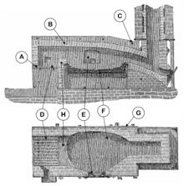
26. ábra. Kavaró kemence szerkezeti rajza.
A – rostély, B, C – mennyezeti falazat, D – tűztér, E – berakó és munkaajtó, F – munkatér, G – öntöttvas-borítás, H – tűzhíd.
(http://hu.wikipedia.org/wiki/Kavaró_acélgyártás)

Az ipari forradalom időszakában a vas felhasználása olyan mértékben növekedett meg, hogy a szükségletek kielégítését a kavaró-acélgyártással már nem lehetett. Az így gyártott vas nem bírja a nagy terhelést. Például, a mozdonyok nehezebbek és lassúbbak lettek, a vasúti sínek, amelyeket kavaró-acélgyártással gyártottak — egyre gyakrabban mentek tönkre, töredeztek.
A jelenkori acélolvasztás megteremtője Henry Bessemer (1813–1898) angol mérnök-feltaláló volt. Első kísérleteit zárt tégelyben végezte el, levegő befújásával segítve az olvadást a felülről bevezetett csövön keresztül (27. ábra). A további hő megadására a kemencébe állított tégely, mint később kiderült, felesleges volt. Bessemer 1885-ben állított elő elsőként kovácsoltvasat (acélt) levegő befújásával 5 kg nyersvasból, amelyet tűzálló agyaggal bélelt tégelyben hevítettek fel. Az acél termelésének ezt a módszerét nevezték el Bessemer-féle acélgyártási módszernek.
A levegővel való befújás következtében az olvadó nyersvas nem hűl le, hanem ellenkezőleg — hőmérséklete olyan mértékben növekedik meg, hogy a megolvadt anyag a medencében folyékony marad annak ellenére, hogy a nyersvasból keletkező acél magasabb olvadási hővel rendelkezik. Bessemer, 1855-ben szabadalmazta találmányát Angliában. A porosz engedélyi hivatal megtagadta a szabadalmat, azzal motiválva, hogy „Senkinek sem szabad megtiltani levegő befújását a folyékony vasolvadékon keresztül”.
Bizonyos idő múlva a kohászok megértették, hogy minőséges acélt csak az alacsony foszfortartalmú nyersvasból lehet termelni. Ha a nyersvas nagy foszfortartalommal rendelkezik, a termék rosszabb minőségű, mint a kovácsoltvas — „vörös-törékenység”, „hidegtörékenység” (törékeny a meleg és a hideg halmazállapotában), ezért a Bessemer folyamat nagyon lassan terjedt: kezdetben — Svédországban fogadták el, később Ausztriában, majd Angliában. A terjedését az zavarta, hogy a termeléshez alacsony foszfortartalmú nyersvasra volt szükség. Az ilyen nyersvasat körteszerű tégelybe öntötték (a jelenkori oxigén-konverter prototípusa), amely savas szigetelő béléssel rendelkezett és tengelyen forgott a kapott acél kiürítésénél. A salak a konverter felső részen gyűlt össze. A befújást csövön keresztül oldották meg, amelyet az alsó részén keresztül (ablakon) vezettek be.

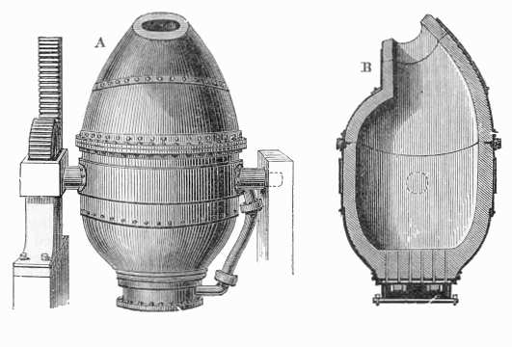
27. ábra. Bessemer konverter.
(https://hu.wikipedia.org/wiki/Acélgyártás)

A nyersvas megtisztítása a foszfortól Sidney-Gilchrist Thomas (1850–1885) angol kohász-kémikus nevéhez fűződik, aki kidolgozta a Thomas-féle acélgyártási módszert.
Alapjában véve nagy különbség a Bessemer- és a Thomas-módszer folyamatai között nincsen. Mindkét esetben egységes az elv: a nyersanyag, amelyből az acélt termelik, tisztítják, levegőt fúvatva át rajta. A tartály (konverter), amelyben a reakció megy végbe, körte alakú, nyitott torokkal felül és a tartótengelyhez viszonyítva dőlt. Különbség a két folyamat között abban rejlik, hogy a Bessemer konverter belseje vegyi összetétel szerint savas tűzálló szigeteléssel van bélelve, és benne nem lehet a foszfort kivonni a nyersvasból a salakba, mert a salak a bélelést hamar szétmarja. A Thomas-féle konverter lúgos béleléssel rendelkezik, ezért mészkövet hozzáadva olyan salak keletkezik, amely jól vonja ki a foszfort a nyersvasból, de nem marja szét a bélelést.
A konverter lehetőséget teremt 20 perc alatt 20 tonna nyersvasat alakítani át acéllá. Ilyen mennyiségű acélt állítani elő a rafinálással három hétbe kerül, a kavaró-kemencében — egy hét.
A Bessemer és a Thomas konverterekre szükség volt az általános rendeltetésű acél tömeges termeléséhez, azonban a jó minőségű acélt továbbra is tégelyekben olvasztották.
Wilhelm (1823–1883) és Friedrich (1831–1905) Siemens fivérek 1847-ben feltalálták a kemencék regeneratív tüzelési módszerét. Miután megkapták a szabadalmazási jogot megépítették az első, az acélgyártás martin módszeren alapuló kemencéjét. A regeneratív tüzelési módszer lényege — a levegő előhevítése, amely szükséges a fűtőanyag égéséhez. Az előhevítéshez gázt használtak, amely az égés terméke és a folyamat közben távozik. Ennek érdekében a levegőt, bizonyos idő elteltével vagy az egyik, vagy a másik regenerátoron keresztül áramoltatják. Amikor az égéshez szükséges levegő áthalad az egyik regenerátoron és lehűti azt, felmelegedik, a gázok pedig, amelyek távoznak, felmelegítik a másik regenerátort. A Siemens testvérek kísérleti kemencéjének belsejében az acél 6 óra alatt olvadt meg, a tégely pedig, amely az olvasztási kamrában helyezkedett el, salakká alakult át.
Az első gyakorlati kísérlet tégely-acélt olvasztani az acélgyártás hasonló kemencéiben Sheffieldben (Anglia) nem járt sikerrel (az acéllal együtt olvadtak meg a tégely és a kemence falai is).
Az egyik üzemben Dél-Franciaországban, 1846-ban, Pierre Martin (1824–1915) kohászati mérnöknek először sikerült minőséges acélt olvasztani a regeneratív kemencében, amelyet W. Siemens részvételével építettek meg. A kohászati-elegy összetétele nyersvasból állt, amelyet az Elba-szigetről származó hematitból (vörös vasérc) olvasztottak, a kavaró-kemence vastömbjeiből és acélhulladékból.
A Martin-féle folyamat (a németek siemens-martinnak nevezték el) a Bessemer és a Thomas módszerek mellett, még egy fontos lépés volt a kohászat fejlődésében. Ennek a folyamatnak a mai napig fontos gyakorlati jelentősége van az acél újratermelésében acél- és vashulladékból. Bessemer azonos időben találta fel konverterét, Siemens pedig — a regeneratív kemencéjét, habár egymásról semmit sem tudtak, pedig London szomszédos utcáiban éltek. A Martin-féle folyamat széleskörűen a Párizsi világkiállítás (1867) után terjedt el. Oroszországban az első Martin-kemencét 1869–1870 között építették meg a Szormovói üzemben (Nyizsnyij Novgorod külvárosa). Abban az időben az acéltermelés Angliában meghaladta az 5 millió tonnát és továbbra is emelkedett (évente 50–100 ezer tonnát).
A leggyakrabban használatos acélgyártási módszerek: Martin-kemence, oxigén-konverteres (LD- vagy Linz-Donawitz eljárás), indukciós és ívkemencés.
Az oxigén-konverteres módszernél (28. ábra) a vas, a szén, a szilícium és a mangán oxidációja megy végbe, amely a gázszerű oxigén konverterbe való befúvásával történik. Ezeknek a reakcióknak eredményeként hő válik ki, amely biztosítja nemcsak a fém hevítését, hanem lehetőséget teremt feldolgozni (30%-ig) a fémhulladékot. A vas, mangán és szilícium oxidációs reakciók terméke az elsődleges salak, amely intenzíven rongálja a szigetelő bélésfalat. A rongálódás megakadályozása érdekében a konverterbe mészkövet adagolnak.
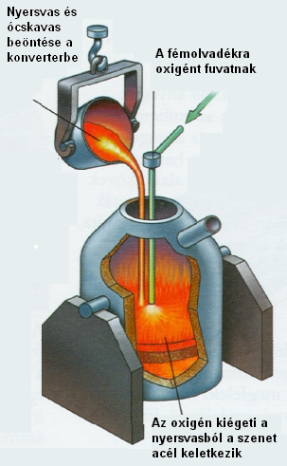
28. ábra. Oxigén konverter.
(http://www.vilaglex.hu/Lexikon/Html/Acel.htm)

A konverter (29. ábra) — összehegesztett fémköpeny, amelynek a belsejét béléssel szigetelik. A tűzálló anyagnak közönséges dolomittéglát használnak. A konverter szigetelő bélése nem egyszerű feltételek között működik. Hatással vannak rá a magas hőmérsékletek, a szilárd anyagdarabok mechanikai ütései, súrlódásai. Különösen bonyolult a bélés munkája a salakzónában. A szigetelő bélés állóképessége meghaladhatja az 1000 olvasztást is.

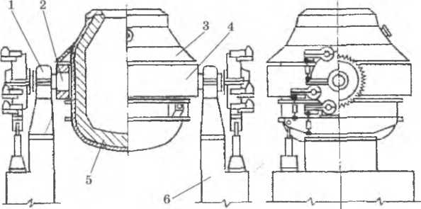
29. ábra. Oxigén-konverter vázlati sémája.
1 – tám-csapágy; 2 – tengely; 3 – köpeny; 4 – tartógyűrű; 5 – szigetelő bélés; 6 – állvány.
(http://studopedia.info/3-38945.html)

Az acél konverteres termelésénél három fő időszakaszt különböztetnek meg: a kohóelegy betöltése, oxigén befúvása és az olvasztás. A konverter berakodását, általában, a fémhulladék berakodásával kezdik berakodó gépek segítségével különleges tálcákról. Utána a konvertert függőleges helyzetbe hozzák és elkezdik a salakképző anyagok hozzáadását. Egyidejűleg a konverterbe eresztik az oxigénlándzsát (befúvó csövet) és elkezdik az oxigén befúvását. A befúvás befejezését az oxigén mennyiségétől határozzák meg, figyelembe véve a kohóelegy mennyiségét és összetételét. Ha a fém összetétele és hőmérséklete a folyamat végén megfelel a követelményeknek, elkezdik az olvadékanyag csapolását, ha nem — összetétel módosítást hajtanak végre.
Az olvadt anyag csapolását (kiengedését) csatornán keresztül végzik speciális acélöntő tartályba, amely folyamat alatt kiiktatják a lehetőségét a salak bekerülésének a tartályba. A fém gyors lehűlésének megakadályozására a tartályba speciális hő-izoláló elegyet adagolnak vagy szintetikus salakot. Az oxigén-konverteres folyamat — a legtermelékenyebb az acélgyártási folyamatok között. A jelenkori konverter üzemegység két konverterrel (az egyiket működtetik, a másikat javítják) biztosítja az évi 5 millió tonna acél termelését.
A Martin-kemencés acélolvasztásnál a hő forrása a hevítéshez, olvasztáshoz és a fém további hevítéséhez a kemencében — folyékony (pakura) vagy gázszerű fűtőanyag (földgáz és kokszgáz) vagy ezek elegye. A fűtőanyag égetéséhez előhevített levegőt vagy oxigénnel dúsított (28–35%-ig) levegőt használnak. A láng, amely a kemence munkaterében képződik, hőt sugároz ki vagy közvetlenül a medencébe, vagy az olvasztókemencébe, amelytől hő sugárzódik a medencébe és hevíti a kohóelegyet. A Martin-kemence működése (30. ábra), amelyet gázzal fűtenek, időszakaszosan történik. A felmelegített regenerátorokon keresztül jobboldalról a kemencébe külön csatornákon érkezik a gáz és a levegő. A kemencében a fűtőanyag égése megy végbe. A fáklyának, amely az égés következtében keletkezik, jó borítottságnak (be kell borítania a medencét) és fényességnek (fényvisszaverő képesség, albedó) kell rendelkeznie. A borítottság javítja a medence felmelegedésének konvektív módszerét, a fényesség pedig — kisugárzással biztosítja a hő átadását közvetlenül a medencére vagy a boltozattól való visszaverődése által. Az égés termékeit a kemence baloldalán elhelyezkedő csőbe irányítják a salakvezetőkön keresztül a por leülepítése érdekében, tovább a regenerátorokon (a hevítésükre) és a szelepek rendszerén keresztül. Adott idő elteltével a jobboldali regenerátorok, átadva a hőt a gáz és a levegő hevítésére, lehűlnek, a baloldaliak — felhevülnek a gázok által. Ekkor végzik el a szelepek áttolását, egyesek elzárásával és mások megnyitásával, változtatják a gázok haladásának irányát a kemencében: a fűtőanyagot és a levegőt baloldalra továbbítják, az égés termékeit — jobboldalra. Más szavakkal, a Martin-kemence reverzibilisen működik: a fáklya hol az egyik oldalon, hol a másik oldalon jön létre. A Martin-kemencék összetevői tűzálló anyagokkal vannak szigetelve.
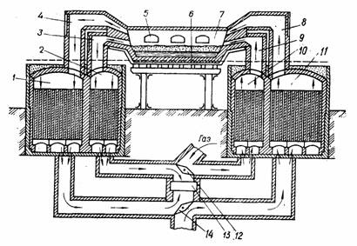
30. ábra. A Martin-kemence vázlati sémája.
1, 2 ,10,11 – regenerátorok; 3, 9 – gázcsatorna; 4, 8 – levegőcsatorna; 5 – ablakok; 6 – kazánrész: 7 – munkatér; 12,14 – szelepek; 13 – füstkémény.
(http://km.ru)

A Martin-féle olvasztás munkafolyamatai: berakodás, hevítés, nyersvas betöltése, olvasztás, forrás, előzetes deoxidálás, csapolás.
A Martin-kemencék termelékenységét a napi termelés alapján értékelik 1 m² kemenceterületre. A termelékenység függ a kemence kapacitásától, a folyamat típusától, a fűtőanyagtól, a termelés technológiájától és más tényezőktől.
A Martin-kemence és a konverter acéljának önköltsége megközelítően azonos. A konverteres termeléssel való összehasonlítása arról tanúskodik, hogy a Martin-kemencék termelékenysége észrevehetően alacsonyabb, a tűzálló anyagok fogyasztása – magasabb, jelentős a fűtőanyag felhasználás. A jelenkorban, Ukrajnában, az acél több mint felét Martin-kemencékben állítják elő, de prognosztizálják, hogy a termelés ilyen módszerrel csökkenni fog, a martin-féle folyamatot más váltja fel, amely gazdaságosabb lesz.
Az ívkemencés acélgyártási módszer lényege (31. ábra) — az anyagok hevítése villamos ívkemencében azzal a hővel, amelyet a villamos ív égése bocsát ki.

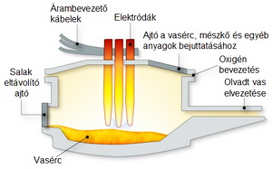
31. ábra. Az ívkemence sémája.
(http://www.vilaglex.hu/Fizika/Html/Ivkemenc.htm)

A kemence (32. ábra) fő összetevői: 10–40 mm vastag vaslemez köpeny, forgató berendezések, villamos elektródák tartó szerkezetei, elektródák és áthelyező szerkezetek, a kemencét megdöntő szerkezet és transzformátor. A köpeny szferikus alakú aljzatot és henger alakú falat alkot, a köpenyen munkaablak található a kemence feltöltésére és különböző adalékok hozzáadására, rajtuk kívül, csapoló árok, amelyen keresztül engedik ki az acélt a tartályba. Ennek érdekében a kemencét külön berendezés segítségével döntik meg 40–45°-os szögben. Ez a berendezés szintén biztosítja a kemence döntését a munkaablak felé 10–15°-os szögben, a salak kiürítésének megkönnyítésére.

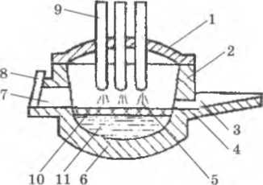
32. ábra.A villamos ívkemence szerkezete.
1 – boltozat; 2 – falak; 3 – árok; 4 – az acél lecsapolási csatornája; 5 – villamos ív; 6 – üst; 7 – munkaablak; 8 – záró- és salakeltávolító ajtó; 9 – elektródák; 10 – salak; 11 – fém.
(http://metallurgicheskiy.academic.ru)

A villamos ívkemencék feltöltése kohó-eleggyel felülről történik speciális kosarak segítségével. Ebből a célból felemelik a boltozatot, amelyet oldalra fordítanak el, vagy a kemence üstjét gördítik ki alóla. Ezután a munkatérbe a speciális kosarakból betermelik a fémhulladékot, a nyersvasat és más szükséges anyagot az olvasztás elindításához.
A villamos ívkemencék nemcsak a kohászati üzemekben terjedt el, hanem a gépgyártási üzemekben is.
Az indukciós acélolvasztási módszert (33. ábra) esetenként alkalmazzák az öntési részlegeken és a gépgyártási üzemekben.
33. ábra. Az indukciós kemence felépítése.
1 – tűzálló tégely; 2 – vízhűtésű indukciós tekercs; 3 – tűzálló falazat; 4 – acélfürdő; 5 – salak.
(http://slideplayer.hu/slide/2121055/)

Az indukciós kemence (34. ábra) működési elve abban rejlik, hogy a változó villamos áramot az induktorhoz vezetik. Ezzel változó mágneses mező jön létre, amely indukálja (gerjeszti) az áramot a másodlagos konturban (a fémet tartalmazó tégelyben), amelynek hatására a fém felhevül és megolvad. A tűzálló falazaton helyezkedik el a tégely a hozzáerősített, rézcső induktorral, amelynek belsejében kering a hűtővíz. Az áram az induktorhoz hajlékony áramvezetőkön történik. A szigetelő bélést az indukciós kemencékben darált savas (kvarcit) vagy lúgos (magnezit) anyagból készítik, kötőanyagot hozzáadva (3%-ig), ami általában — közönséges bórsav. A villamos-energia fogyasztása az indukciós kemencékben kissé kevesebb, mint az ívkemencékben.
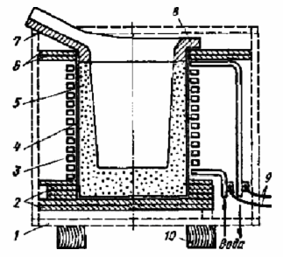
34. ábra. Az indukciós kemence szerkezeti rajza (вода – víz).
1 – kemenceváz; 2 – fenéklemez; 3 – vízhűtéses induktor; 4 – szigetelőréteg; 5 – tégely; 6 – azbesztcementes lemez; 7 – csapoló nyílás; 8 – gallér; 9 – hajlékony áramvezető; 10 – tartógerendák.
(http://www.electrolibrary.info)

Általában az indukciós kemencéket különleges acél és ötvözetek olvasztásához használják. A kemencébe berakodják az ötvözetek hulladékát, vagy a keményítő-tartalmú hulladékokat, a fémet megolvasztják és szükséges mennyiségű ferroötvözetet. Mindemellett, ha szükséges nagyon jó minőségű fémre — vákuumindukciós kemencét használnak (vákuumos vagy közömbös légkörű). Ebben az esetben alacsony oxigén-, hidrogén-, nitrogén- és kén-tartalmú fémet kapnak, vagy tiszta, nemfémes szennyezők nélküli fémet. Az ilyen fémre jellemzők a magas mechanikai és más tulajdonságok, jelentősen könnyebb az alakítása a hideg és a hevült állapotában. Különösen perspektivikus a vákuumos fémolvasztás a hőálló ötvözetek gyártásánál, amelyek nagy mennyiségben tartalmaznak vegyileg aktív elemeket (alumíniumot, titánt, cirkóniumot stb.).
Az acél öntése — az acélolvasztási termelés befejező szakasza, amelynek megfelelő levezetésétől függ a végtermék minősége. Az öntésre a fém acélöntő tartályban érkezik a kemenceutáni megmunkálás után. Az acélt öntőformákba öntik vagy állandóan működő (szünet nélküli) öntvényeket készítő gépekbe.
Mindegyik előbbiekben említett acélgyártási módszer nem mindig elégíti ki a növekvő minőségi követelményeket a repülő szerkezeteket gyártó iparban, a gépgyártás egyes ágazataiban. Ennek az oka — a fém elégtelen tisztasága, káros anyagok tartalma, az öntvények és a fém vegyi és kristályos különbözősége. A fém minőségének és az öntvények tulajdonságainak emelése érdekében, a közönséges módszerekkel előállított fémet speciális kemencékben (elektromos-salakos kemencékben, vákuumos-ívkemencékben stb.) újraolvasztják.
Az elektromos-salakosmódszer lényege abban rejlik, hogy az előre készített elektródán keresztül, amely salakfürdőbe van mártva, villamos-áramot engednek át. A fémmel összehasonlítva a salak nagyobb elektromos ellenállással rendelkezik, és benne hő választódik ki, amely szükséges a hőmérséklet emeléséhez és az elektróda megolvadásához. A fém cseppekben folyik lefelé a salakon keresztül, fémfürdőt alakítva ki a salak alatt.
A vákuumos-ívkemence módszernél a fém újraolvasztása vákuumban megy végbe elektromos ívek hatására, amely az elektróda és a kristályosítóban lévő öntvény között jön létre. Ezzel a módszerrel újra lehet olvasztani több tíztonnájú öntvényeket, azonban technológiailag bonyolult és költséges.
Tehát, az acélolvasztás legelterjedtebb módszere — a martinkemencés, amely ha költséges is és nem teljesen gazdaságos, és alacsony minőségű acélt termel. A leghatékonyabb módszernek tartják az ívkemencés és az indukciós acélgyártási módszert.

5.3. Színesfém-kohászati termelési technológiák

A színes fémeknek fontos jelentősége van az ipar és a nemzetgazdaság fejlődésében. A színes fémek — szükséges összetevői egyes műszereknek, részegységeknek és alkatrészeknek az elektronikai és elektrotechnikai iparban, felhasználják bonyolult műszerek, szerszámgépek, termelési berendezések gyártásához, a villamos-energia szállításához stb. A legfontosabb színesfémek: a réz, az alumínium, a vanádium és a titán.

5.3.1. Rézkohászat
A réz, ugyanúgy, mint az arany és az ezüst, termésfém alakjában fordul elő, ezért az emberek már ősidőktől kezdve (hamarabb, mint az aranyat) felhasználják. A jelenkorban a rezet többnyire kohászati úton állítják elő, az oxigén és a kén kivonásával az ércből. A földkéregben a réztartalom nem magas (0,01%), mégsem tartozik a ritkafémekhez, nyomelemekhez, és rézércekben koncentrálódik. Tulajdonságai alapján a réz hasonlít az ezüsthöz és az aranyhoz, amelyek a levegőn nem oxidálódnak. A réz gyengén oxidálódik a levegőn, ezért, a félnemes-fémekhez sorolják. A tiszta réz fontos technikai tulajdonságokkal rendelkezik: plasztikusság, magas hővezetés, amely miatt széleskörűen használják fel. A réz fontos ötvözetek összetevője — sárgaréz (réz és 30–40% cink) és bronz (több válfaja ismert, pl.: a harangbronz — réz és 20–23% ón). Jól vezeti a villamos-áramot, ezért széleskörűen használják az elektrotechnikában, mint áramvezető fémet.
A rezet általában pirometallurgiai (tűzi kohászat) módszerrel, a rézércből (CuFeS₂) való kinyeréssel állítják elő. A pirometallurgiai módszer részei: az érc dúsítása és pörkölése, az előzetes olvasztása bliszterrézzé (nyersrézzé, hólyagos rézzé), utána tisztítása (rafinálása) a szennyezőktől.
A réz termeléséhez rézércet használnak, amely 1–6% rezet tartalmaz, ezenkívül, rézhulladékot és ötvözeteket. Az ércben a réz többnyire kénes elegyek, oxidok vagy hidrokarbonátok alakjában fordul elő. Az olvasztás előtt a rézércet dúsítják és koncentrátumot kapnak. A koncentrátum kéntartalmának csökkentése érdekében oxidációs pörkölésnek vetik alá. A kapott koncentrátumot égetőkemencében égetik, majd elektromos kemencében átolvasztják, ahol rézoxidot (Сu₂О) és vasoxidot nyernek ki (35. ábra).
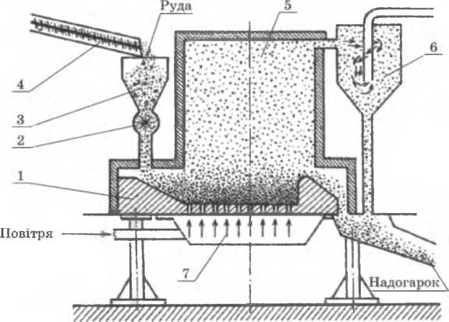
35. ábra. A rézérc pörkölésének technológiai rajza.
(повітря – levegő; руда– érc; надогарок – pörkölt elegy)
1 – fűtőtest; 2 – adagoló; 3 – adagoló tölcsér;4 – futószalag; 5 – olvasztó kamra;6 – porfogó; 7 – levegő.
(Iscsuk, Hladkij 2011)

A réz- és vasszulfidok megolvadnak és nyersrezet alkotnak, a vasszilikátok pedig feloldanak más oxidokat és salakot képeznek. Ezek után a megolvadt nyersréz a konverterbe kerül, ahol levegővel fúvatják a réz- és vasszulfidok oxidációjához és bliszterrezet kapnak. A bliszterréz 98,4–99,4% rezet tartalmaz és kis mennyiségű szennyezőket. A bliszterrezet rafinálják a szennyező anyagok és gázok eltávolítására. Először tűzzel rafinálnak az égetőkemencében. A szennyezőket (S, Fe, Ni, As, Sb stb.) oxidálják a levegő oxigénjével, amelyet a megolvadt nyersrézbe süllyesztett acélcsöveken keresztül adagolnak. Később eltávolítják a gázokat a salak leszedésével és nyersfa belesüllyesztésével a rézbe. A vízpára megkeveri a rezet és elősegíti más gázok távozását is. A folyékony réz kádját faszénnel fedik be és fa rudakat süllyesztenek bele. A fa száraz desztillálásával, amelyet a rézbe süllyesztenek, szénhidrogének keletkeznek.
A tűzi rafinálás után 99–99,5%-os tisztaságú rezet kapnak. Belőle rézötvözeteket készítenek (bronz, sárgaréz) vagy lemezeket az elektrolitos rafináláshoz, amelyet a szennyezés mentes, tiszta réz (99,5%) előállítására végeznek. Az elektrolízist kádakban végzik, amelyeket belülről speciális PVC-vel (viniplast) vagy ólommal bélelnek. Az anódot tűzi rafinált rézből, a katódot – tiszta rézlapokból alakítják ki. Állandó villamos áram hatására az anód megolvad, a réz folyékonnyá válik, a katódon leülepednek a rézionok.
A szennyező anyagok (arzén, antimon, bizmut stb.) a kád aljára ülepednek le, onnan kivonják őket a salakból és feldolgozzák, hogy ezeket a fémeket tisztán kapják meg. A katódokat kirakodják, átmossák és átolvasztják őket villamos áramú kemencékben.
Gyakorlati jelentőséggel rendelkeznek az ipar számára a réz ötvözetei cinkkel (sárgaréz), amelyeknél a cink emeli a keletkezett fém szilárdságát és plasztikusságát; a réz ónnal, alumíniummal, szilíciummal, berilliummal, és más elemekkel való ötvözete (bronz), amelyek magas öntési tulajdonságokkal rendelkeznek.

5.3.2. Alumíniumkohászat
Az alumíniumgyártás (36. ábra) folyamatának lényege — víz- és szennyeződésektől mentes alumínium-oxid (timföld) gyártása, utána fémalumínium gyártása a kriolitos timföld elektrolízise útján. A jelenkori alumíniumiparban több módszert is alkalmaznak az alumíniumoxid termeléséhez.
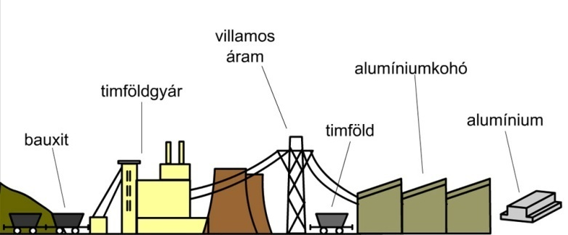
36. ábra. Az alumíniumgyártás folyamati sémája.
(http://tudasbazis.sulinet.hu)

A legelterjedtebb timföldgyártási módszer — az elektrotermikus. Lényege az alumíniumérc áthevítésében rejlik elektromos kemencében. A szennyezőket, amelyek az ércben találhatók, elemi állapotig redukálják, és átalakítva őket fémmé (szilikátfém), meghagyják a nemredukálódott alumíniumoxid salakjában. A salak tartalmaz bizonyos mennyiségű nemredukálódott szennyezőt is. Az így kapott timföldet felhasználják csiszoló- és köszörűkövek gyártására, azonban jó minőségű alumínium előállításához nem alkalmas.
Savas timföldgyártási módszer — az alumínium ércét savval (pl.: sósavval) dolgozzák fel. A sav reakcióba lép az alumínium oxiddal és sóoldatot kapnak (pl.: alumínium-kloridot). A fő szennyezők (szilícium-dioxid vagy kova, kalcium-oxid stb.) a savakkal nem reagálnak. Viszont egyes szennyezők (pl.: vasoxid) reagál több savval, amely problémát okozhat, mert nagyon nehéz elkülöníteni a vas sóit az alumínium sóitól. Ezt a módszert ritkán alkalmazzák. Mivelhogy az ércet csak saválló berendezésben lehet savval megmunkálni, ez növeli a timföldgyártás önköltségét és bonyolultabbá teszi.
A lúgos timföldgyártási módszert — a timföldgyártó országok többsége alkalmazza tiszta alumíniumoxid előállítására. Lényege abban rejlik, hogy az alumínium ércet lúgosítják. Végeredményben, az alumíniumoxid reakcióba lép, például a marólúggal (NaOH) és bizonyos feltételek mellett nátrium-aluminát keletkezik. A lúgos fémek aluminátjai jól oldódnak a vízben. Az alumíniumércben található szennyezők fő része a lúgokkal nem lép reakcióba, így oldatlan állapotban maradnak, az alumínium viszont az elegybe kerül. Azonban lehetnek szennyezők, amelyek reakcióba léphetnek a lúgokkal. A legfontosabb közöttük – a kova, amelytől nehéz megtisztítani az elegyet.
A lúgos módszerek gazdaságosabbak a savasoknál, mert mindegyik folyamatot el lehet végezni acél vagy nyersvas berendezésekkel. A timföldgyártás legfontosabb nyersanyagai – az alumínium ércek: bauxitok, nefelinek, alunitok, kaolin. A legnagyobb jelentőségük a bauxitoknak van.
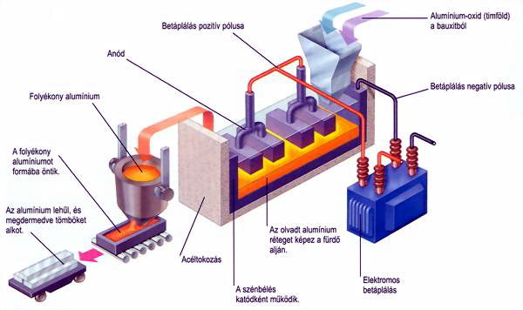
37. ábra. A fémalumínium gyártásának folyamata.
(http://hulladekboltermek.hu/cikk/0827/630202/20080701_fem_alumini_1.htm)

A fém alumíniumot az oldott sók elektrolízisével állítják elő, vagyis villamos-egyenáramot engedve át a megolvadt krioliton keresztül, amelyben timföld van feloldva (37. ábra).
Az alumínium-elektrolizáló (38. ábra) áll fő burkolatból, ami belül szénblokkokkal van szigetelve; a kád részéhez abroncsokkal az áramforrás negatív pólusa van vezetve. A burkolat fölött függesztett szénanód található, amelyhez abroncsok segítségével az áramforrás pozitív pólusa kapcsolódik. Ha az elektrolizálót feltöltik kriolit- és timföldkeverékkel, bele engedik az anódot és nagy erejű és bizonyos feszültségű egyenáramot vezetnek át, egy idő múlva az elektrolizáló fenekén megjelenik az olvadt alumínium az elektrolit rétege alatt. Az elektrolit folyékony állapotát fenntartják azzal a hővel, amely az áthaladó villamos áram gerjeszt, ezért az elektrolit egy része megdermed a hidegebb falakon és kemény kérget alkot, amelyre felülről porszerű alumíniumoxidot szórnak.
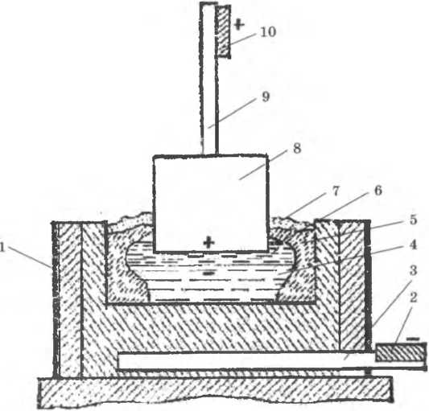
38. ábra. Az elektrolízis-berendezés fémalumínium előállítására.
1 – fő burkolat: 2, 3, 9,10 – abroncsok: 4 – folyékony alumínium: 5 – kéreg: 6 – olvadt elektrolit; 7 – alumíniumoxid; 8 – szénanód.
(http://mirznanii.com)

A jelenkorban, a legszélesebb körben elektrolizálókat (39. ábra) használnak, amelyeknél az áramerősségre számítanak, amely meghaladja a 100 kA-t, az előre hevített anódokkal vagy az áram felültörténő bevezetésével az önsülő anódokhoz . A fémalumínium termelése ilyen elektrolizálóban állandóan folyik két-három éven keresztül. A folyamatban a következő fő gyártásfolyamatok történnek: az elektrolit összetételének megfigyelése, a megfelelő idejű timföld berakodásának biztosítása és az alumínium kirakodása, az áramerősség ellenőrzése és az önsülő anódrendszer karbantartása.
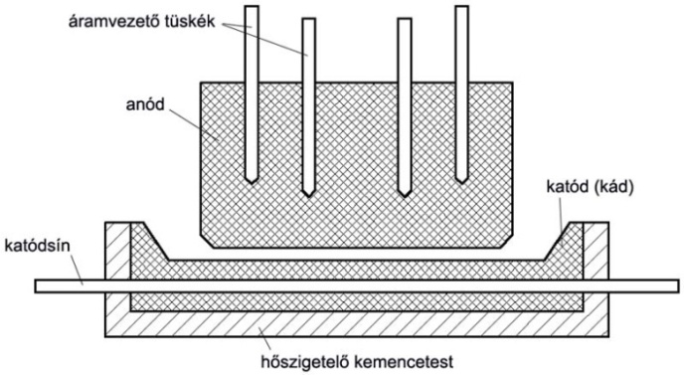
39. ábra. Alumínium-elektrolizáló kád függőleges tüskés önsülő anóddal.
(https://hu.wikipedia.org/wiki/Könnyűfémkohászat)

5.3.3. Magnéziumkohászat
A magnézium — ezüstösen fehér fém, amely legfontosabb fizikai tulajdonsága — az alacsony sűrűség. Szabad alakban nem fordul elő, de sok kőzet összetevője karbonátok és szilikátok alakjában; szintén része (oldott állapotban) a tengerek és a tavak vízének kloridok és szulfátok alakjában. A magnézium termeléséhez magnezitet, dolomitot, karnallitot, tengervizet és egyes gyártási mellékterméket használnak fel. A magnéziumot széleskörűen használják az elektronikai és elektrotechnikai iparágakban.
Tiszta magnéziumot többnyire elektrolitos módszerrel gyártanak, amelynek legfontosabb gyártási szakaszai a következők:
a) tiszta vízmentes magnézium sók kinyerése;
b) ezeknek a sóknak elektrolízises olvasztása;
c) a magnézium rafinálása (40. ábra).
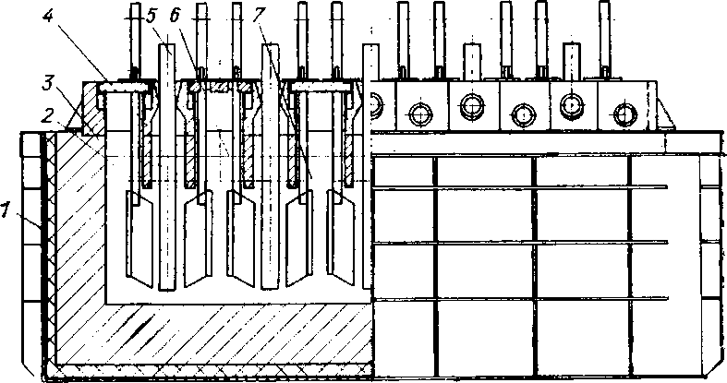
40. ábra. A magnézium elektrolizáló szerkezeti rajza.
1 – köpeny; 2 – katód; 3 – szigetelő bélés; 4 – diafragma; 5 – anód; 6 – az elektrolit felső szintje; 7 – az elektrolit alsó szintje.
(http://znaesh-kak.com)

Anódoknak szolgálnak a grafittáblák, katódoknak — acéllemezek. Mivelhogy a felhevített elektrolit sűrűsége nagyobb a magnézium sűrűségénél ugyanazon hőmérsékleti feltételek mellett, ezért a folyékony magnézium, amely a katódon csapódik ki, nem vegyülve el az elektrolitban, cseppek formájában a felszínre emelkedik. Az anódon gázszerű klór választódik ki, amely szintén felemelkedik és távozik az elektrolitból. Hogy elkerüljék a klór és a magnézium együtthatását, az anód és a katód rövidzárlatát az olvadt magnézium által, a felső részen záró falat húznak (diafragmát). Az elektrolízis folyamán magnézium-klorid veszteség történik, amelyet időnként az elektrolitba adagolnak.
A magnézium, amely a katódfelszínen gyűl össze, időnként eltávolítják. A klór, amely az anódnál választódik ki, csövekkel szívják el és (például) magnéziumoxid vagy titánoxid klórozására használják fel.

5.3.4. Titánkohászat
A titánt magnézium-termikus módszerrel állítják elő, amelynek lényege a titánércek dúsításán, a titánsalak olvasztásán belőlük, titán-tetraklorid (TiCl₄) előállításán és fémtitán magnézium általi kinyerésén alapszik.
A titán gyártásának nyersanyaga — titán-magnetites érc, amelyből ilmenites koncentrátumot vonnak ki, amely tartalmazza az ilmenit ásványt. Az ilmenites koncentrátumot érc-termikus kemencében olvasztják faszén-antaracitos eleggyel, ahol a vas- és a titánoxid redukálódik. A vas, amely ekkor keletkezik, szénnel töltődik fel, belőle elkülönül a nyersvas, a titánoxid pedig a salakba kerül.
Ennek a folyamatnak fő terméke — a titánsalak, mellékterméke — a nyersvas, amelyet felhasználnak a kohászati termelésben. A kapott titánsalakot klórozás alá vetik speciális kemencében. A kemence alsó részén széncsövet helyeznek el, amely villamos áram áthaladásával melegszik fel, a kemencébe titánsalak brikettet adagolnak, a fuvókán keresztül a kemence belsejébe pedig klórt. Szén jelenléte mellett és 800–1250°С hőmérsékletnél – titán-tetraklorid és kloridok keletkeznek.
A titánt elkülönítik és tisztítják más kloridoktól egyedi berendezésekben rektifikációs módszerrel köszönhetően a forráspontok hőmérsékleti eltéréseinek. A titánt a titán-tetrakloridból reaktorokban redukálják 950–1000°С hőmérsékletnél. A reaktorba darabos magnéziumot raknak; a levegő kiszívása és a reaktor üregeinek argonnal való betöltése után kezdik adagolni a páraszerű titán-tetrakloridot. A folyékony magnézium és titán között reakció lép fel. A titán szilárd részei pórusos szivacscsomóba sülnek össze, a folyékony elemeket pedig a reaktor csapoló-nyílásán keresztül kiengedik.

6. A kohászati termelés újabb technológiai változatai

A fémek olvasztásának élenjáró innovációs technológiái a porkohászatban jelennek meg, amelyet alkalmaznak különböző fémtermékek gyártásánál, amelyeket hagyományos módszerekkel nem tudnak előállítani — kemény ötvözetek, porózusos fémcsapágyak és szűrők, frikciós (fokozatmentes, súrlódásos) és antifrikciós (súrlódás elleni) anyagok, betétek, alkatrészek stb. A porkohászat technológiai folyamatai lehetőséget teremtenek a leggazdaságosabban felhasználni a nyersanyagokat, kompozit anyagokat előállítani sajátságos tulajdonságokkal. A porkohászat lényege — a készterméket olvasztás nélkül állítják elő. A gyártási folyamat – finom porok előállítása, azok formázása, tömörítése, zsugorítása (szinterelése). A porkohászat általgyártott termékeket az olvasztásnál alacsonyabb hőmérsékleten állítják elő.
A porkohászat félkész és késztermékeket állít elő különböző fémporokból. A porkohászatban lehetőség van olyan anyagok gyártására is, amelyek hagyományos ötvözéssel és más eljárásokkal nem keverhetők, sőt, fémesés nemfémes anyagok is összekeverhetők. Az eljáráshoz nagy finomságú porokat állítanak elő, amelyeket a kívánt arányban kevernek össze, majd hidegen összepréselik, végül hőkezelésnek vetik alá (zsugorítják). A porkohászatban méretpontos, minőséges termékeket tudnak előállítani. Gyakran a porkohászati félkész termékeket utóhőkezelésnek vetik alá, majd tovább vágják, alakítják.
A gépgyártásban és a szerszámgyártásban porkohászati eljárással gyártott termékek: dugattyúgyűrűk, forgácsolószerszámok, nehezen olvadó szerszámok, csapágyak, fogaskerekek, féktárcsák, hangszóró-mágnesek, áramvezető kefék, villamos érintkezők stb. Fontos előnye az eljárásnak — a gyakorlatilag hulladékmentes termelés.
A porkohászati technológia fő részfolyamatai, műveletei (41. ábra):
1. A keverék előkészítése és adagolása. Először a nyersanyagot megtisztítják vegyi, hidromechanikus és mágneses módszerekkel, majd megőrlik aprító és golyós malmokban. A keverékanyagot frakciókra osztályozzák különböző szitákkal és levegővel. Az előkészített porokat összekeverik, és további alakításhoz adagolják.
2. Alakítás acél présformákban. Főleg a kisebb méretű alkatrészek gyártásához alkalmazzák. A nagyobb, nehezen olvadó fémekből készült részegységek (csövek, rudak) gyártásához hidrosztatikus sajtolást alkalmaznak. Fémlapok, fémcsíkok és fémszalagok gyártásához hengerlési módszert használnak.
41. ábra. A porkohászat műveletei.
(http://slideplayer.hu/slide/2119147/)

3. Mechanikus utómunka (utókezelés). Egyes anyagoknál alkalmazzák, amikor az anyag szilárdságú a formázás után. A mechanikus utómunka lehetőséget ad a terméken bonyolult alakzatokat kialakítani.
4. Zsugorítás (szinterelés). A folyamat (42. ábra) biztosítja a porrészecskék összeolvadását az atomok diffúziója által. A szabályosan végzett zsugorítás (szinterelés) által a porrészecskék olyan mértékben sülnek össze, hogy monolittá alakulnak át.
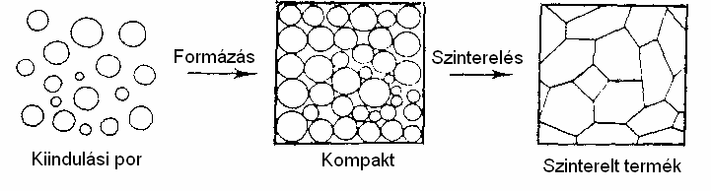
42. ábra. A szinterelés folyamata.
(http://alag3.mfa.kfki.hu/mfa/nyariiskola/07h_Nanoacelok/index.htm)

5. Sajtolás. A sajtolás folyamata alatt egyszerre megy végbe a sajtolás és az összeolvadás, amely jelentősen (20–30-szorosan) csökkenti a művelet idejét. A folyamatot csökkentett hőmérséklet mellett végzi, viszont hiánya — a drága sajtolóformák alacsony állósága. Például, a grafit sajtolóformák 3–5 sajtolási folyamatot bírnak ki 1500°С hőmérsékletnél.
6. Kalibrálás (beállítás). A porkohászat megszokott folyamatánál viszonylag alacsony pontosságú és érdességű termékeket állít elő. Az ilyen termékek pontosságának emelését forgácsolással és kalibrálással érik el speciális sajtolóformákban az anyag megfelelő alakíthatóságának feltételei mellett. A kalibrálási (beállítási) folyamat alatt a termékek pontosságát 8–10-szeresen is lehet növelni.
A folyamat mindegyik művelete nagyon fontos a végső termék (alkatrész) végső tulajdonságainak kialakításához. Eltérések a tipikus technológiai folyamattól lehetnek: a formálási és zsugorítási műveletek egyesítése magas hőfokú sajtolásnál, a szabadon halmozott poranyag zsugorítása (amikor hiányzik a nyersdarabok porból történő alakítása), a zsugorítás utáni kalibrálás hiánya mellett stb.
A porkohászat alapanyagai: vas és színesfémek (Fe, Cu, Ni, Ti, Co tb.), ötvözetek (bronz, gyorsacél, ferrokróm stb.), nemfémes porok (grafit, karbid stb.). A fémporok előállításának fő mechanikai módszerei:
1) a szilárd nyersanyag aprítása és őrlése, amelyet golyós, aprítós és kalapácsos malmokban végeznek;
2) az olvadék diszpergálása mechanikus módszerrel (centrifugált folyadék hatására);
3) az olvadék granulálása. Amikor a megolvasztott folyékony fém hideg folyadékba (például vízbe) történő öntésével keletkezik a fémpor. гранулювання розплаву;
4) a keményfémek forgácsolással történő megmunkálása által előállított porok.

7. GÉPGYÁRTÁSI TECHNOLÓGIÁK

A gépgyártás — a jelenkori ipar egyik vezető ágazata, amely a termelőerők fontos összetevőit teremti meg – a munkaeszközöket.
A gépgyártás — a feldolgozóipar ágazatainak komplexuma, amely foglalkozik gépek, berendezések, műszerek és közlekedési eszközök gyártásával. Fontosabb ágazatai — az általános gépgyártás, a rádióelektronika, az elektrotechnika, a műszergyártás, a mezőgazdasági gépgyártás, a közlekedési gépek gyártása, az energetikai gépgyártás stb.
A gépek gyártási folyamata több, egymással kölcsönösen kapcsolatos gyártási szakaszból tevődik össze: a gép szerkezetének és az alkatrészek, szerszámok, szerelési egységek gyártásának megtervezése és technológiájuk kidolgozása, a késztermékek gyártása, tesztelése és továbbítása a fogyasztókhoz. Ebben a folyamatban a legfontosabb szereppel a gépgyártási technológia rendelkezik — tudományágazat az alkatrészek és részegységek gyártásának technológiai folyamatáról.
A gépgyártási vállalat különböző termelési egységekből áll — termelési részlegekből, szolgáltatási és gazdasági egységekből. A gyártási részlegek lehetnek fő, kisegítő és melléküzemek. A fő részlegek közvetlenül az ipai termék tervezésével és előállításával foglalkoznak, és lehetnek előtermék (nyerstermék) előállító, megmunkáló, termékkibocsátó részlegek. Az előtermék előállító részleghez tartoznak a nyersvasöntöde, az acélöntöde, a kovácsoló-préselő részleg stb. A megmunkáló részleg feladata az előtermék mechanikus, termikus, vegyi stb. megmunkálása. A termékkibocsátó részlegek biztosítják a kész géptermékek összeszerelését és kibocsátását.
A kisegítő részlegek feladata — előkészíteni a fémet és a termékeket azok további megmunkálásához és kész termékek gyártásához, a melléküzemek feladata —– biztosítani a gépgyártási gépek, berendezések, üzemtermek állapotát a munkafeltételek megfelelő szintjéhez.
A szolgáltatási és a gazdasági egységek: raktárak, energetikai egységek, a közlekedési szolgáltatások, a technikai és az üzemi szolgálatok. A raktárak a nyersanyag, az előtermékek, a félkészáru, a késztermékek, a szerszámok és alkatrészek stb. tárolására szolgálnak. Az energetikai egységekhez tartoznak a villamos-energia ellátó állomások, a kazánház, a kompresszor berendezések. A közlekedési szolgáltatások részegységei a vasútvonalak, a közutak, az emelődaruk vontatási útjai stb. A technikai szolgálat felel az üzemtermek fűtéséért, a szellőztetéséért, a vízellátásáért, a csatornázásáért. Az üzemi szolgálathoz tartoznak a laboratóriumok, az üzemvezetés, az egészségügyi szolgálat stb.
A gépgyártási termék — egy adott tárgy, vagy tárgyak, amelyeket az üzemben állítanak elő. Közöttük megkülönböztetnek alkatrészeket, részegységeket, készleteket.
A termékek, rendeltetésüktől függően, lehetnek fő termékek és kisegítő termékek. A fő termékeket más vállalatok számára vagy egyenes étékesítésre gyártanak. A kisegítő termékeket (fogaskerekek, tengelyek, függesztések, kések stb.) — a vállalat saját szükségleteire állítja elő. Függve a termékek bonyolultságától, a legyártott termékek lehetnek egyszerűek, amelyek egy részből tevődnek össze, és specifikusak, amelyek két vagy több részegységből állnak.
Bármelyik gép — egy egységet alkotó részegységek (mechanizmusok) összessége, amelyek bizonyos mozgást végeznek az energia átalakításával vagy hasznos munkavégzéssel. Az eltéréseket a gépek között a munkafolyamatok különbözősége határozza meg, a hasonlóságokat — az azonos mechanizmusok megléte.
A gépek rendeltetésük szerint lehetnek motorgépek, amelyek segítségével egyféle energiát átalakítanak egy másik energiafajtává, és szerszámgépek, amelyeknél az adott energiát használják fel bizonyos munka elvégzésére.
A jelenkori gép három fő részmechanizmusból tevődik össze: mozgáslétrehozó részből, mozgásátadó részből és teljesítő részből. A munkagépek fő része — a teljesítő mechanizmus, amely hatással van munkaszerszámával a munkatárgyra és meghatározza a munkagép célrendeltetését. A mozgáslétrehozó és a mozgásátadó részek biztosítják a munkafolyamatot, amely szükséges a teljesítő mechanizmus számára. A mozgáslétrehozó rész elindítja és mozgatja a gépet, a mozgásátadó rész — nemcsak átadja a mozgást, de szabályozza is azt.
A gépeket a munkavégzésük alapján csoportosítják: technológiai vagy megmunkáló gépek (fémvágó szerszámgépek, prések, kalapácsok stb.), szállítógépek (gépkocsik, mozdonyok stb.), emelőgépek (emelők, daruk, csörlők).
A különböző gépek és berendezések gyártási folyamatai sok hasonlóságot mutatnak. Mindegyik gépgyártási vállalatnál a technológiai ciklus három egymást követő részműveletből áll: előtermék készítése, azok megmunkálása és a kész alkatrészek összeállítása részegységgé vagy kész géppé.
Az előtermék készítéséhez használják az öntést, a préselést és a kombinált módszert. A kapott előterméket megmunkálják hevítéssel, vágással, forgácsolással stb. A hevítési megmunkálás folyamatában az előtermék szerkezeti átalakulása történik, amely változtatja a termék tulajdonságait. Az előtermék mechanikus megmunkálása előidézi a termék állapotának fokozatos változását (alak, méretek, felszín minősége stb.) a késztermékig. A kész alkatrészek saját illeszkedési hellyel rendelkeznek és kötőelemek, hegesztés, bepréselés segítségével állítják össze részegységgé vagy kész géppé.
Bármelyik gép csak akkor fog megfelelni rendeltetésének, ha rendelkezni fog a szükséges minőségi és tulajdonsági értékekkel. A gépek tulajdonságait az összetevői alapján határozzák meg összehasonlítva más gép hasonló összetevőivel. A gép minősége – tulajdonságainak összessége, amelyekkel eltér más gépektől. A gépek minőségét és tulajdonságait tudományosan megalapozott mutatókkal értékelik. A gépek fő minőségi jellemzőihez tartoznak: a termelékenysége, a gazdaságossága, a megbízhatósága, a technikai alkalmazhatósága, az önköltsége stb.
A tudomány és az innovációk fejlődésével a gépgyártásban egyre nagyobb figyelmet fordítanak az elektronikai (számítógépek) gépek és eszközök fejlesztésére és gyártására.
Az elektronikai eszközök szabályozzák az elektronok áramlását, elektromos jellé alakítják a fizikai mennyiségeket. Fő felhasználási területeik az elektronikus áramkörök szabályozása és vezérlése, az információfeldolgozás, a műsorszórás. Az elektronikus áramkörökben kis értékűek az áramok és feszültségek, mivel feladatuk nem az elektromos áram energiájának továbbítása, hanem az elektromos jelek információ-hordozó képességét használják fel.

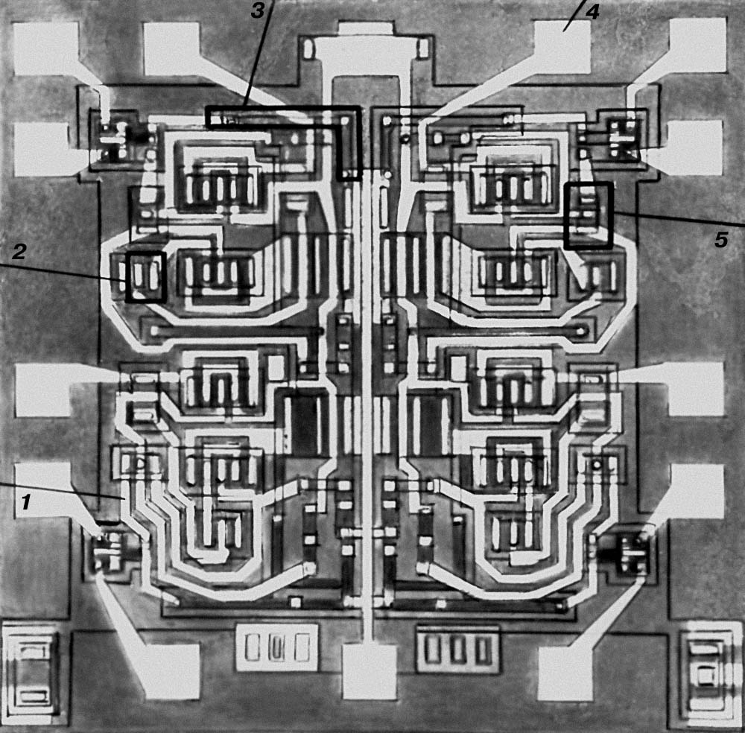
43. ábra. Integrált áramkör szilikát hordozón.
1 – összekapcsolt áramvezető sáv; 2 – dióda; 3 – áramköri alkatrész; 4 – kontakt pad; 5 – tranzisztor.
(http://vseslova.com.ua/word Мікроелектроніка-65235u)

Az elektronika egyik legmodernebb ágazata — a mikroelektronika. A mikroelektronika — kisméretű, magasan integrált félvezetőkből felépített áramkörök (43. ábra) gyártási technológiáját jelenti. A normál elektronikai tervezés több eleme megvalósítható a mikroelektronikában is. A tranzisztorok, kapacitások, induktív fogyasztók, ellenállások, diódák, elektromos szigetelések és vezetékek — mind megtalálhatók a mikroelektronikai berendezésekben.
A digitális integrált áramkörök főleg tranzisztorokból állnak. Az analóg áramkörök általában ellenállásokat és kapacitásokat is tartalmaznak. A technika fejlődésével a mikroelektronikai alkatrészek méretei folyamatosan csökkennek.
A mikroelektronika jelentősége nagymértékben megnőtt az utóbbi évtizedekben. Felhasználási területei: informatikai és telekommunikációs eszközök, szórakoztató elektronika, gyártási technológiák vezérlése, önműködő gépek, járművek irányítása, működtetése stb.

8. ÖNTÉSI TECHNOLÓGIÁK

A kész gépek, azok részegységeinek és az alkatrészek gyártásának egyik legősibb módszere – a fémöntés, vagy öntészet.
A fémöntés — késztermékek előállítása az öntésformák olvadt fémekkel, ötvözetekkel vagy más anyagokkal való kitöltése útján.
Az első fémöntéses termékeket i. sz. e. III–II. századokban készítettek. Kezdetben a termékeket bronzból, később nyersvasból öntötték. Az acélból öntött alkatrészek a XIX. században jelentek meg, a XX. században — az alumínium és magnézium ötvözetekből öntött termékek. A jelenkorban öntéstermékeket rozsdamentes és magas olvadáspontú acélból, különleges tulajdonságokkal rendelkező ötvözetekből készítenek, amellyel az öntészet foglalkozik.
Az öntészet — alakformált öntvények (dugattyúk, hengerblokkok, turbinák lapátjai stb.) gyártása anyagkeverékek (tiszta fémek, fémkeverékek, fémhulladék stb.) olvasztásának útján tűzálló anyagok hozzáadásával vagy speciális kemencékben, tégelyekben (nehezen olvadó fémeknek).
A gépgyártás mindegyik ágazata használja az öntészet által előállított termékeket, alkatrészeket. A kész gépekben az öntési technológiával előállított részegységek részaránya 50% körüli (a szerszámgépekben — több mint 80%). A legnagyobb részarányban (70%) öntésfémnek a nyersvasat alkalmazzák, kevesebbet — az acélt és más (réz, alumínium stb.) ötvözeteket.
Az egész fémkeveréket, amelyet a kemencébe adagolnak olvasztásra — anyagkeveréknek nevezik. Az olvasztás előtt kiszámolják az anyagkeverék összetételét, hogy meghatározzák a különböző összetevők részarányát, amelyek szükségesek a meghatározott minőségű összetétel elérésére, számolva az olvasztáskor lehetséges veszteséggel. Előzetesen a kemencébe helyezik azt az anyagkeveréket, amelynek részaránya a legnagyobb és a nehezen olvadó fémkeveréket. Az öntészetnél specifikus az olvadék raffinálása (finomítása), vagyis annak megtisztítása a nemfémes szennyezőktől és az oldott gázoktól. Az eltávolításukhoz használják az ülepítési módszert, a szemcsés és porózusos szűrőkön keresztül történő szűrési módszert, a vákuumozást, a felesleges oxigén eltávolítását stb.
Az olvasztás befejező művelete — az olvadék modifikációs megmunkálása. A modifikációs folyamat az öntvények megszilárdulása alatt megy végbe és finomkristályos szerkezet kialakulásával fejeződik ki. Az olvadék raffinálása és a modifikációs megmunkálás után, a megolvadt fémet speciális formákba öntik, amelyek teljesen megőrzik a végső termék, alkatrész sajátosságait (44. ábra).
A legelterjedtebb öntészeti módszerek — az egyszeri homokos-agyagos formákba való öntés (Ukrajnában elterjedt), a héjas formákba való öntés, a termékalakra szabott formákba való öntés (amely elolvad, feloldódik vagy gázzá alakul át).
A termékalakra szabott formákba való öntésnél (amelyet a formázó részlegen állítanak elő) elkészítik a termékalakot és a vágatformát. A felszerelésekhez tartoznak: a termékforma, a termékalatti tábla, a vágatláda, az öntési rendszer összetevői és a támfalas láda.
A termékforma formázóüreg létrehozására szolgál a homokos-agyagos anyagban, amely megegyezik az öntvény méreteivel és alakjával. A résekkel és bemélyedésekkel rendelkező öntvények elkészítéséhez a megfelelő helyeken vágatokat, kitüremléseket hagynak.

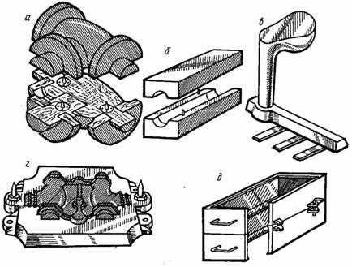
44. ábra. Az öntés formaellátása.
а – alkatrészforma, б – vágatforma, в – az öntőrendszer formája, г – formaalatti tábla, ґ – támfalas láda.
(http://megapredmet.ru/1-33658.html)

Az öntési rendszer összetevőihez tartoznak a kialakított csatornák és bemélyedések, amelyek az olvadék adagolására, a salak visszatartására szolgálnak, és a levegő távozására a forma üregeiből. A támfalas láda — fából vagy fémből készült szerkezet, amelynek rendeltetése összetartani a homokos-agyagos keveréket, biztosítani a forma megfelelő merevségét és szilárdságát a termék gyártásánál, szállításánál és a fémöntésnél.
Az olvadék beöntése előtt a forma belső falát, amely érintkezik az olvadékkal, tűzálló bevonattal vagy speciális festékkel vonják be, hogy növeljék a forma felhasználási idejét, javítsák a az öntvény felszínét, megkönnyítsék a termék elválasztását a formától, az acél öntvény esetében — megelőzzék az öntvény felszínének edződését.
Később az öntésformát 100–300°С-ra hevítik fel. A forma hevítése megkönnyíti annak kitöltését az olvadékkal és védi a korai rombolódástól az olvadék és a forma közötti eltérő magas hőmérséklet következtében. A fémformák, eltérve az egyszeri formáktól, nem engedik át a gázokat, ezért a selejtes termék keletkezésének megelőzésére a formába csőszerű gázelvezetőket helyeznek el, vagy vákuumozzák az olvadékot. Az egyszeri öntésformákat csak egyszer használják fel. Annak érdekében, hogy kivegyék az öntvényt, a formát lerombolják, a többször használható formákban sok ezer öntvényt lehet előállítani. A többször használható formákat nyersvasból, acélból, alumínium és más ötvözetekből állítják elő. A többször használható öntésformáknak sok előnye van, ellenben a fémből készült öntésformáknak vannak jelentős hátrányai is — a jelentős önköltség (inkább a sorozatgyártásnál alkalmazzák), az öntésformák készítésének bonyolultsága (a nem szabványos termékeknél).
A leggyakrabban használatos, többszörös formákba való öntési módszerek: a kokillaöntés, a nyomásos öntés, a gravitációs öntés, a gravitációs öntés stb.

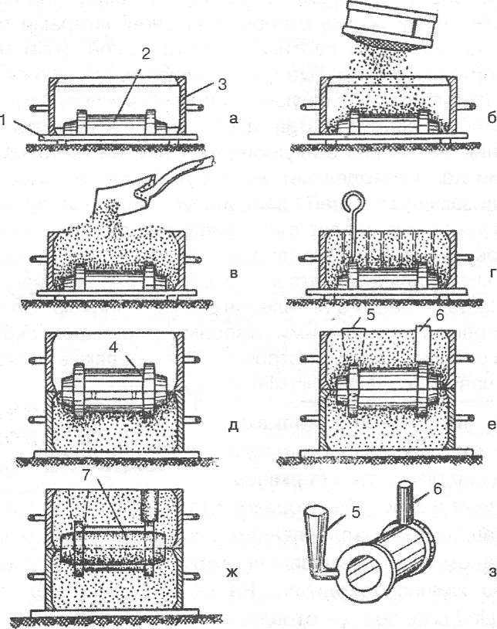
45. ábra. Géppersely öntésének folyamata két öntésforma segítségével.
1 – formaalatti tábla, 2 – formafél, 3 – támfal, 4 – forma, 5 – beöntő medence, 6 – felöntési csatorna, 7 – vágatforma.
(http://www.studfiles.ru/preview/5993004/)

Kokillának nevezik a többszöri használatos öntésformát, amelyben az öntésterméket készítik. Az öntésforma állhat egy vagy két részből. Az egyrészes kokillát egyszerű, kisebb öntvények gyártásához használják. A nagyméretű és bonyolult öntvényeket kétrészes (két formafél) kokillákban gyártják. Az öntésformákat (kokillákat) többnyire nyersvasból vagy acélból készítik. Például, géppersely gyártásához speciális öntésformát alkalmaznak (45. ábra).
Az olvadék beöntése előtt a kokilla belső falára fedőréteget permeteznek vagy kennek fel és gázelvezetőket állítanak be 0,2–0,5 mm mélységben. Az olvadék kikristályosodása és lehűlése után azokat kitolják vagy kirázzák a kokillából. A kokillában lévő olvadék, a gyors lehűlés következtében, finomkristályos szerkezettel rendelkezik és jó mechanikus tulajdonságokkal. Egy kokillában 300–500 (100–150 kg-os) acélöntvényt, 5000 kisebb nyersvas öntvényt vagy több tízezer alumínium öntvényt lehet előállítani.
A nyomás alatti öntés — öntvények gyártásának módszere, amelynél az öntésformát, dugattyú segítségével, nyomás alatt töltik ki az olvadékkal. Ezt a módszert többnyire kisebb, pontos méretű, színesfém öntvények gyártásánál alkalmazzák. Az öntvényeket acél présformákban állítják elő. A présformát dugattyús préseléssel (300 MPa nyomás alatt) töltik ki az olvadékkal.
A présformát másodpercek alatt töltik fel az olvadékkal, amellyel egyidejűleg eltömítődik a gázkiáramlás. Ezért, a levegőt és a gázokat, amelyek a párolgás és az égés következtében keletkeztek, nem teljesen préselik ki az üregekből, ami gázbuborékok keletkezéséhez vezet az öntvényben. Ennek megelőzése érdekében a présformát és az olvadékot az öntés előtt vákuumozzák.
Az öntvényeket a présformákban dugattyús formázógépeken készítik. A leggyakrabban hideg kompressziós vagy meleg kompressziós présgépeket használnak.
A présgépekkel való öntészet hátránya — az öntvények kis mérete (maximális súlyuk 50 kg), porózussága, magas önköltsége és a présformák készítésének bonyolultsága.
Az öntvények gyártásához többnyire nem tiszta fémeket (amelyek gyenge öntési tulajdonságokkal rendelkeznek), hanem fémötvözeteket (nyersvas, acél, bronz, szilumin stb.) használnak. Az öntési fémötvözetek legfontosabb tulajdonságai – az olvadék folyékonysága, dermedése, likvációja (cseppfolyósodása) és az olvadáshője.
Az öntvények minőségének ellenőrzését a termék külsejével kezdik, majd ellenőrzik a méreteit, a mechanikus tulajdonságait, a vegyi összetételét és szerkezetét. A selejtes termékek (amelyek nem felelnek meg az előírt szabványoknak és méreteknek) gyártásának fő okai lehetnek — az öntésformák készítési technológiájának megsértése, az öntésformák kitöltésének és az öntvények öntésformától való megszabadításának helytelen technológiai folyamata.

9. FÉMPRÉSELÉSI (SAJTOLÁSI) TECHNOLÓGIA

A gépgyártás egyik legelterjedtebb gyártási folyamata – a fémek megmunkálása préseléssel (sajtolással).
A fémek megmunkálása préseléssel — előtermékek, félkész áruk és kész termékek gyártásának folyamata fémekből (vasból és színesfémekből) a hideg vagy meleg anyag deformálása (képlékeny alakítása) útján.
A deformálás a kemény anyag (fémtest) alakjának és méreteinek változtatásában rejlik préselés (sajtolás) hatására, ami lehet:
1) rugalmas (reverzibilis) deformáció, amely eltűnik a préselés befejezésével, vagyis a fémtest visszanyeri eredeti alakját és méreteit;
2) képlékeny (irreverzibilis) deformáció, amely megmarad a külső préshatás megszűnése után is, a fémtest nem nyeri vissza eredeti, elsődleges alakját és méreteit.
A fémek és az ötvözetek fontos gyakorlati tulajdonsága – képesség a képlékeny alakváltoztatáshoz. Ezért, a fémek préseléssel való megmunkálásának mindegyik folyamata az előtermékek képlékeny deformálásán alapszik. A képlékenység — a kemény fémtest adottsága megtartani az egységességét, látható eltérések nélkül a préselés folyamatában, ami függ a fémtest vegyi összetételétől, a fém kristályrácsának felépítésétől, hőmérsékletétől, az alakváltozás sebességétől stb.
A képlékeny deformálásnál nemcsak a fém alakja változik meg, hanem a tulajdonságai is. Ezt a folyamatot megeresztésnek is nevezik. A megeresztési folyamatban csökken a fém képlékenysége, szívóssága, viszont növekedik a folyékonysága és keménysége, amely előidézheti kisebb törések, repedések megjelenését. A fém megeresztésének szintje több tényezőtől függ — a fém tulajdonságaitól, a hőmérséklettől, a deformálódás sebességétől és mértékétől. Minél magasabb a deformálódás mértéke és alacsonyabb a folyamat hőmérséklete, annál magasabb a megeresztés. A deformálódás mértéke — az előtermék méreteinek abszolút vagy relatív változása a deformálódás alatt, ami a legfontosabb tényező, amely meghatározza a préselési fémmegmunkálás folyamatának termelékenységét.
A fémek meleg préselését jelentősen magasabb hőmérsékleteknél végzik, mint átkristályosodásuk hőmérséklete, amikor a megeresztés folyamatának sebessége (amit az átkristályosodás idéz elő) meghaladja a szilárdulás sebességét.
A fémek meleg préselése (hengerlés, kovácsolás, sajtolás) előtt, a fémeket és az ötvözeteket felhevítik a képlékenység növelése és a deformálódási ellenállás csökkentése érdekében. Azonban a fém hőmérséklete, a megmunkálás folyamatában lecsökken. A legalacsonyabb hőmérsékletet, amelynél megmunkálható a fém — a préseléssel való megmunkálás befejező hőmérsékletének nevezik. A fém hevítésének optimális menetét az anyag hevítésének gyors, egyenletes melegítése jellemzi olyan hőmérsékletre, amely biztosítja a fém magas képlékenységét a legkisebb energia és anyagveszteség mellett.
Az előtermékek hevítése a megmunkálás előtt különböző kemencékben és hevítő berendezésekben mehet végbe. A hevítő kemencék lehetnek lángkemencék (tégelykemencék, kupolókemencék), amelyekben a hőt fűtőanyag (szilárd, folyékony vagy gáznemű) égetésével érik el, vagy elektromos kemencék (ívkemencék). A nagyobb előtermékek hevítését gyakrabban a lángkemencékben végzik. A közepes és apró méretű előtermékeket lángkemencékben vagy elektromos kemencékben és készülékekben hevítik.
A lángkemencéket és az elektromos kemencéket (működésük szerint) csoportosítják kamrásokra (időszakos működéssel) és módszeres programozásúakra (állandó működéssel). A kamrás kemencékben a hőmérséklet gyakorlatilag egyforma a kemence belsejének mindegyik részében. Az előtermékek beadagolását fokozatosan, időközönként végzik. Az összes előtermék szükséges hőmérsékletre való felhevülése után azokat egyenként emelik ki további megmunkálásra. A különböző előtermékek a magas hőmérsékleten különböző időn keresztül vannak, amely alatt a fém további salakképződése történik.
Modernebb és gazdaságosabb módszer — a módszeres programozású kemencék, amelyek 3–5 övezetre osztódnak. A kemence mindegyik övezetében meghatározott hőmérsékletet tartanak fenn, amelynek köszönhetően az előtermékeket fokozatos hevítésnek vetik alá. Ezek a kemencék hosszúkás alakúak, a hosszuk a szélességük hatszorosa (vagy még ennél is hosszabbak). Az előtermékek mozgatását a kemencében mechanikus toló-berendezéssel végzik. A munkatérben a hőmérséklet 700–800°С-ról (a berakodási ablaknál) 1200–1300°С-ra változik (a fémkiemelési ablaknál). A módszeres programozású kemencék különböznek a kamrásoktól a fűtőanyag jobb kihasználásával, az előtermékek fokozatos és egyenletes hevítésével, a fémanyag alacsonyabb salakveszteségével.
A préselési folyamat többségére jellemző a magas termelékenység, alacsony fémveszteség mellett, és a fémek tulajdonságainak jelentős javulása. A fémek préseléssel való megmunkálásának magas termelékenységét biztosítja az egész anyag vagy jelentős részének egyidejű vagy fokozatos, gyors alakítása. A fém megtakarítását a préselés folyamatában a forgács hiánya és a deformálódott fém megfelelőbb fizikai-mechanikai tulajdonságai, amelyek jelentősen csökkentik a gépalkatrészek tömegét, egyidejűleg növelve megbízhatóságukat.
A fémek préseléssel való megmunkálásának főbb módszereihez tartoznak a következő folyamatok:
— hengerlés;
— húzó alakítás;
— sajtolás;
— kovácsolás;
— meleg és hideg térfogati sajtolás;
— lemez vagy hideg sajtolás (46. ábra).

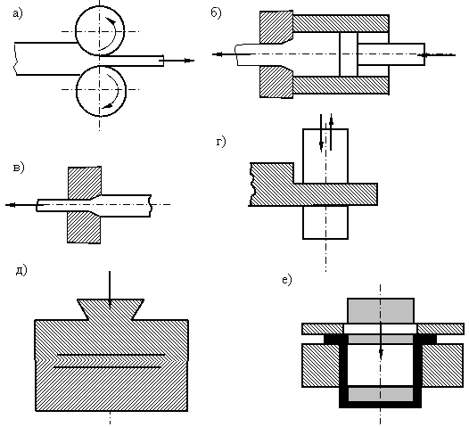
46. ábra. A fémek préseléssel történő megmunkálásának vázlatos rajza.
(а — hengerlés, б —sajtolás, в — húzó alakítás, г — kovácsolás, ґ — térfogati sajtolás, д — lemezsajtolás).
(http://libraryno.ru/3-1-osnovnye-vidy-obrabotki-metallov-davleniem-proekt_and_proizv_zagot/)

Az előtermék egyszeri sajtolásával, még a hevített fém esetében is, a szükséges formát 70–80%-ban érik el, ezért a termék végső alakját többszöri préseléssel, a folyamat ismétlésével biztosítják, amihez fokozatosan csökkentik a hengerek közötti rést. Az előtermék hengerek közötti átpréselésének mindegyik alkalmával annak területe csökken, az alakja és méretei fokozatosan közelednek a szükségeshez.
A hengerlés — a fém deformálása (tömörítése) a forgó hengerek között, amelyek között a rés kisebb az előtermék vastagságától, amelynek következtében az előtermék vastagsága csökken, a hossza és a szélessége — növekedik.
A modern présgép (sajtoló gép) — bonyolult berendezés, amely különböző mechanizmusokkal és műszerekkel van ellátva, amelyek segítenek a folyamat gépesítésében és automatizálásában. Mindegyik présgépen megtalálható elemek: munkagép, átviteli mechanizmusok és a motor. (47. ábra).

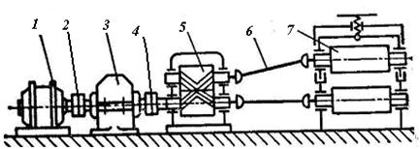
47. ábra. A présgép felépítése.
1 – villamos motor, 2 – rugalmas kuplung, 3 – reduktor,4 – fő kuplung, 5 – fogaskerékház, 6 – orsók, 7 – munkahengerek.
(http://proizvodim.com/produkciya-prokatnogo-proizvodstva-oborudovanie-i-instrument.html)

A présgépeket a következők alapján osztályozzák: rendeltetésük szerint (a gyártott termékek jellege alapján),a munkahengerek száma, elhelyezkedése és azok mozgásiránya alapján, a munkamechanizmusok száma és elhelyezkedése alapján. A legyártott termékfélék alapján a présgépek lehetnek félkész termékek előállítására (tömörítések, előtermékek), késztermék gyártására (nyomatok, gerendák, lemezek, csövek, speciális termékek), és időnkénti hengereltáru gyártására.
A leggyakrabban többfunkciós présgépeket használnak, amelyek függőleges hengerekkel rendelkeznek a lemez sajtolásához szélességében és derékszögalakzat kialakításához egyenletes szélekkel.
A jelenkori fémpréselés technológiai folyamata, függetlenül a termékféleségektől, több termelésfolyamatot tartalmaz: a késztermék előkészítése, annak hevítése (melegpréselés esetén), hengerlés és megmunkálás.
A fémek préselésnél az elsődleges előtermékek — a különböző átfedésű és tömegű öntvények. A hengerlés előtt az öntvényeket ellenőrzik, utána hevítik a préselés hőmérsékletére, majd félkész terméket állítanak belőlük elő: tömböket, táblákat, hengerszerű előtermékeket, amelyeket a méretre való hengerlés után mérethosszra vágnak és az alakító gépre továbbítanak további megmunkálásra. A végső préselés előtt az előtermékeket méretre vágják, kiküszöbölik a felszín hibáit (türemlések, törések) és újrahevítik őket tégely- vagy ívkemencékben.
A végtermék sajtolását végző présgépen állítják elő a szükséges termékalakot (rudakat, hengereltáru) vagy olyan terméket állítanak elő, amelyet további megmunkálás alá vetnek (gerenda, cső, lemez stb.). A hengereltárut további gyártási műveleteknek vetik alá (darabolás, javítás), kijavítják a felszíni hibákat.
A hengereltáru választékát öt csoportba sorolják: idomacélok, kovácsacélok, speciálisak (ú.n. hajlított alakúak), hengerelt lemezek, csövek.
Az idomacél lehet egyszerű és összetett alakú. Az egyszerű alakú idomacélokhoz sorolják azokat, amelyek egyszerű mértani keresztmetszetalakkal rendelkeznek (kör, négyzet, hexagonális, ovális stb.), az összetett alakúakhoz — а szögacél, a zártszelvény, a mángorolt acél, U-acél, I-acél, H-acél, T-acél, acéloszlop stb.
A kovácsacél — lapacél vagy rúdacél, amelyek keresztmetszete változik a termék hosszában, ismételve a majdani termék alakját. Ezt a hengereltárut a kovácsoltvas gyártásánál használják, a fém végső mechanikus megmunkálásánál. A speciális hengereltárut a végtermékekhez sorolják, amelyeket egyes vállalatok rendelnek (vasúti sínek alátétjei, bélelései, kerék felnik, platógyűrűk, láncos traktorok láncszemei stb.).
A hengerelt lemez lehet vastag, vékony és fólia. A vastag lemezekhez tartoznak a páncél lemezek, a kazánlemezek és a tartálylemezek. A vékony lemezekhez tartoznak – a tetőlemezek, a transzformátorlemezek, a villamossági lemezek stb.
A lemezhengerlést, a gyártási módszer alapján, csoportosítják meleg- és hideghengerlésre. A meleghengerelt vastag acéllemezt acéltömbökből formálják lemezhengerlő gépeken. A kész hengereltáru javítási folyamaton, tisztításon és hőkezelésen esik át. A meleghengerelt vékony lemezt laposacélból (méretei: vastagsága 4–22 mm, szélessége 150–30 mm) állítják elő, folytonos és félfolytonos hengerlőgépeken. A tekercselő hengerlési módszer biztosítja a végtermék folyamatos gyártását, javítja a folyamat termelékenységét és a fém tulajdonságait. A lemeztekercsek további megmunkálásra a hideghengerlő részlegre kerül, vagy végső alakításra. Hideghengerléssel (lemez vagy tekercselő módszerrel) vékony acéllapokat és acélszalagokat gyártanak minőséges felszínnel és pontos vastagsággal.
A húzó alakítás — a fém sajtolási folyamata, amikor az előterméket a sajtoló lemezen (lyukas sajtoló szerszámon) keresztül nyomják át, amelynek kimeneti átmérője kisebb az előtermék átmérőjénél.
A húzó alakítás következtében az előtermék átmérője csökken, hossza — növekedik (48. ábra). A húzó alakítást hidegen végzik és vékony huzalok, drótok, rudak, vékonyfalu csövek gyártására használják.
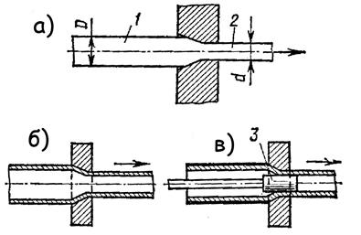
48. ábra. A húzó alakítás folyamata.
а – egyszerű előtermék, б, в – varrat nélküli cső.
(http://studopedia.ru/16_31769_obrobka-metalIv-tiskom.html)

Előtermékeknek szolgálhatnak hengereltacél (hengerhuzalok, rudak, csövek), vagy sajtolt idomok (rudak, csövek). A termék végső méreteit húzó alakítással érik el (hidraulikus vagy pneumatikus, egy- vagy többtengelyű, görgős, motollás, dobos gépekkel) sorban elhelyezett sajtoló szerszámokon keresztül (mert az anyag méretre való sajtolásának lehetősége egy szerszámon keresztül alacsony).
A sajtolás — a fém kisajtolásának direkt vagy indirekt folyamata (49. ábra), amikor a plasztikus fémet zárt tartályból, mátrix (sajtoló szerszám) nyílásán keresztül préselik megfelelő méretűre.
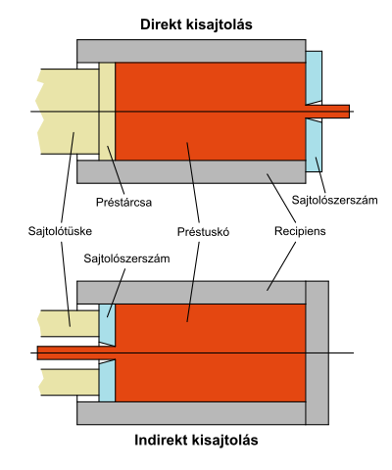
49. ábra. Direkt és indirekt kisajtolás folyamata.
(http://www.tankonyvtar.hu/hu/tartalom/tamop412A/2011_0025_kor_3/ch07.html)

Sajtolási folyamatnak vethetők alá az alumínium, a réz (és ötvözetei), a cink, az ólom, az ón, az acél stb. Előterméknek használják a fémtömböket és a fémrudakat. A sajtolást vízszintes és függőleges présgépeken végzik, amelyeken könnyen lehet cserélni a sajtoló szerszámot (mátrixot), így könnyen át lehet állni más késztermék gyártására.
A szabadalakító kovácsolás — a fémek sajtolási megmunkálásának meleg módszere, amikor az előterméknek a megadott alakot, méreteket préskalapáccsal (hidraulikus kovácssajtóval, 50. ábra) adják meg.
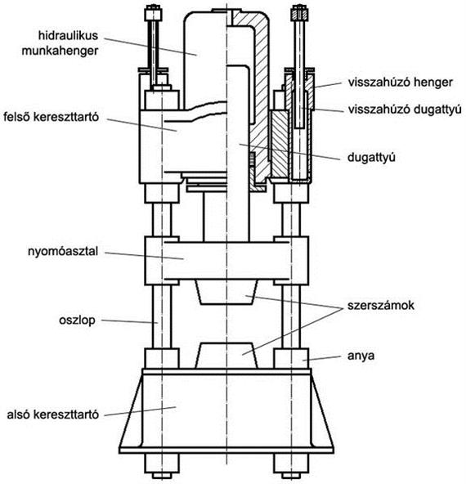
50. ábra. Négyoszlopos hidraulikus kovácssajtó.
(http://www.tankonyvtar.hu/hu/tartalom/tamop412A/2011_0025_kor_3/ch07.html)

Az előtermékek lehetnek fémtömbök vagy hengereltáru (kerek, négyzet, derékszögű keresztmetszetű). A végterméket kovácsoltfémnek nevezik. Az esetek többségében a kovácsoltfém előtermékként szolgál a további mechanikus megmunkálásnak.
A nyomásos sajtolás — a fémek és más alapanyagok nyomással való megmunkálásának módszere, amelynél a termék alakját és méreteit a préselem konfigurációja határozza meg.
A meleg és a hideg nyomásos sajtolásnál a képlékennyé hevített előterméket a ráható mechanikus nyomás alakítja. A nyomásos sajtolással alakítják a végtermék térfogatát adott méretekre (hosszra, vastagságra, szélességre). A hideg sajtolás a fém hevítése nélkül történik, és főleg kisebb vastagságú előtermékek (például vaslemezek) készítésére használják.

10. FÉMHEGESZTÉS ÉS FORRASZTÁS

A fémhegesztés — különálló fémelemek egyesítése, összeerősítése oldhatatlan kötéssel, atomok közötti kapcsolódás létrehozása a kapcsolódó fémszerkezetek között lokális hevítéssel, az egymáshoz kapcsolódó (összeillő) anyagok képlékeny alakváltoztatásával.
A hegesztés folyamata több egyidejűleg történő hőhatásos és kohászati folyamatot foglal magába. A legfontosabbak közöttük, amelyek folyamatát a hegesztés módszere határoz meg: hőhatás a fémre a varratok mentén, a varratok olvasztása és a fém kristályosítása az olvasztási részen.
A fémek egyesítését a hegesztés folyamatában az atom-molekuláris kötődéssel érik el az egyesítendő elemrészek között. A felületek egyesülését egyenetlenségek, szennyezések (oxidációs, szerves bevonatú felszínek és adszorpciós gázok) akadályozzák. Ezért, a folyamatos szerkezeti kapcsolat megteremtéséhez a (hegeszthető) fémelemek között szükséges a hő és a préselés hatása.
Az ötvözetek, amelyek hegesztésre (egyesítésre) kerülnek, rendelkezhetnek egyforma vagy különböző vegyi összetétellel és tulajdonságokkal. A kölcsönös megolvadás és a hegesztési varrat képződése egyforma (homogén) fémeknél és azok ötvözeteinél (acél, réz stb.) képződik. Összetettebb a különböző fémek egyesítése, ami azzal magyarázható, hogy azok különböznek fizikai és kémiai tulajdonságaikkal és atomfelépítésükkel. Az ilyen fémek esetén nem mindig biztosítódnak a feltételek a hegesztés fizikai-kémiai folyamatainak lefolyásához.
A hegesztés mindegyik típusát, függve a módszerektől, amelyeket a kötésszilárdság növeléséhez használnak, három csoportba sorolják:
1) hegesztés olvasztással (hegesztés folyékony állapotban);
2) hegesztés olvasztással és préseléssel (hegesztés folyékony-szilárd állapotban);
3) hegesztés préseléssel (hegesztés szilárd állapotban).
A fémek és ötvözeteiknek hegesztési osztályozásának a következők a jelei:
1. Fizikai jelek. Hozzájuk tartoznak az energia válfajai, amelyeket felhasználnak, a préselés és az energiahordozók megléte. Függve a felhasznált energia válfajától, a hegesztési folyamatok lehetnek:
a) termikusak — hegesztési típusok, amelyek olvasztással valósulnak meg hőenergia felhasználásával: ív (51. ábra), plazma, elektron-sugárzási, lézeres, gáz, magas-frekvenciájú stb. hő;
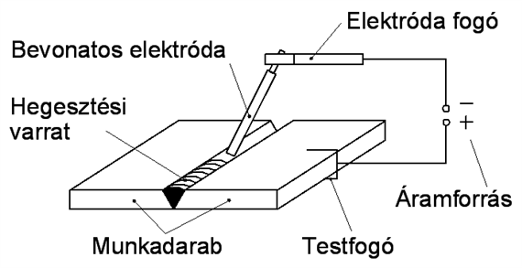
51. ábra. Kézi, elektródás ívhegesztés.
(http://www.tankonyvtar.hu/hu/tartalom/tamop412A/2010-0012_gepelemek_es_abrazolas/ch11.html)

b) hőmechanikusak — hegesztési típusok, amelyek hőenergia és préselés segítségével valósulnak meg: kontakt, diffúziós, gázpréseléses stb.;
c) mechanikusak — hegesztési típusok, amelyek mechanikus energia és préselés segítségével valósulnak meg: ultrahang, súrlódás, hideg, robbanás stb.
2. Technikai jelek. Hozzájuk tartoznak a következő hegesztési típusok:
a) a hegesztési felület védelmének módszere — hegesztés a szabad levegőn, a vákuumban, védőgázokban, salakban, habban vagy kombinált védelemmel;
b) szünetnélküli folyamat — folyamatos és szakaszos hegesztési típusok;
c) a hegesztés gépesítésének szintje szerint — kézi, gépesített és automatizált hegesztési típusok.
3. Technológiai jelek. Az osztályozást a hegesztési felület formája, a villamos áram polaritása, az olvadó vagy nem olvadó elektróda típusa alapján végzik.
Az elektroeróziós hegesztés lényege – az előtermékek alakjának, méreteinek és tulajdonságainak változtatása azok egyesítésével és egyben a felesleges anyag leválasztása elektromos erózió irányított folyamatában. Az előtermékek megmunkálásának folyamatait az elektroeróziós hegesztéssel a következő csoportokba sorolják:
1) az alkatrész megadott alakját az elektromos szerszám mozgása, helyváltoztatása biztosítja (például, hegesztődrót felhasználásával);
2) a megadott alak formálását az elektromos szerszám és az előtermék mozgása biztosítja.
Az elektroeróziós hegesztést alkalmazzák:
– nehezen megmunkálható molibdén-, wolfram-, nikkel- és titánötvözetekből (vagy más fémötvözetekből) álló előtermékek készítésénél;
–hegesztő-berendezés segítségével;
–munkaüregek kialakításához a présformáknál, amelyeknél a megmunkálás után jelentősen növekedik a tartósságuk.;
–alkatrészek gyártásánál az elektronikai és repülőgépgyártó iparban.
A diffúziós hegesztés szilárd állapotban történik atomos kapcsolat következtében, amely a kontaktfelszínek maximális közelítésének eredményeként jön létre lokális deformációval magas hőmérsékleten, amely biztosítja az együttes diffúziót az egyesített anyagok felszín közeli rétegeiben. A hegesztendő fémrészeket enyhén összepréselik és hevítik. A hegesztési folyamat alatt kialakul és fejlődik a fizikai kontaktus, a kontaktfelszínek aktiválódása, az atomok kölcsönhatása, amelynek következtében a felszínek összekapcsolódnak.
A diffúziós hegesztés a következő paraméterek betartását követeli meg:
1. A hevítés hőmérséklete. A hegesztés hőmérséklete általában magasabb, amely elősegíti az előtermék kapcsolódó felszíneinek növelését, a felszínek oxidoktól való letisztulási folyamatának felgyorsulását.
2. A présnyomás mértéke a hegesztésnél, ami nem okozhat látható deformációt az alkatrészeken.
3. A hegesztés lefolyásának betartása, ami függ a hegesztési felületek vastagságától és a hőmérsékletüktől.
4. A környezet, amelyben a diffúziós hegesztést végzik. A környezet jelentős hatással lehet a hegesztési felületekre, ezért gyakran vákuumos diffúziós hegesztőgéppel (52. ábra) a hegesztést vákuumban végzik, amely védelmi funkcióval rendelkezik – nem történik oxidáció a hegesztés alatt.
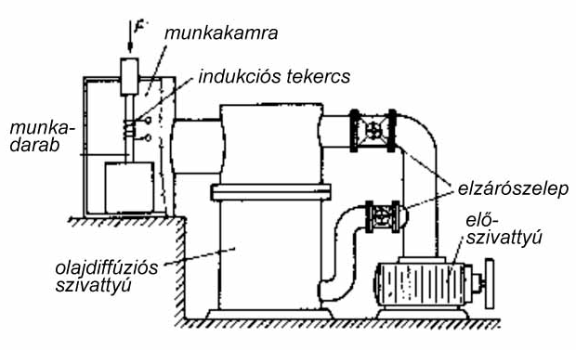
52. ábra. Vákuumos diffúziós hegesztőgép vázlata.
(http://www.tankonyvtar.hu/hu/tartalom/tamop412A/2010-0013_hegesztes_technologia_2/a_diffuzios_hegesztes.html)

A diffúziós hegesztés előnyei:
- nem megy végbe a fém olvadása a hegesztés folyamata alatt;
- jelentéktelen mértékben változnak a fém tulajdonságai;
- minimalizálódnak a fém rugalmassága és deformálódása;
- pontosabbak a paraméterei a legyártott előtermékeknek, kisebb a törések kialakulásának lehetőségei;
- különböző fémek hegesztésének lehetősége.
A forrasztás. A forrasztás anyaggal záró oldhatatlan kötés (53. ábra). A kötés jellemzője — az összekötendő fém alkatrészek közé egy alacsonyabb olvadáspontú fémet (forraszanyagot) juttatnak. A forraszanyagot megolvasztják, amelynek atomjai beékelődnek az előtermékek felületi rétegébe. Az előtermékek a forrasztási hőmérsékleten nem olvadnak meg.
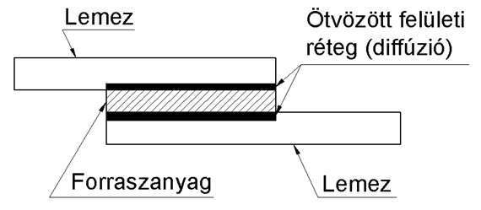
53. ábra. Forrasztási kötés.
(http://www.tankonyvtar.hu/hu/tartalom/tamop412A/2010-0012_gepelemek_es_abrazolas/ch10.html)

A forrasztási eljárások lehetnek lágyforrasztások és keményforrasztások.

A lágyforrasztásnál a forraszanyag olvadáspontja nem éri el a 450°C-t. A kötés viszonylag kis teherbírású. A lágyforrasztást alkalmazzák villamos csatlakozásoknál, épületbádogos munkáknál, réz csővezetékek kötésére. A keményforrasztásnál a forraszanyag olvadáspontja meghaladja a 450°C-t. Gázláng szükséges hozzá. Nagyobb teherbírású, mint a lágyforrasztásos kötés. A keményforrasztást alkalmazzák rézcsövek kötésére, szerszámlapkák rögzítésére stb.

11. A FÉMEK MEGMUNKÁLÁSA SZERSZÁMGÉPEKKEL

A szerszámgépek — a fémmegmunkálás legfőbb mechanikai eszközeihez tartozik, amelyek segítségével az öntödei, kovácspréselő és hegesztői részlegek előtermékeit alakítják a megfelelő alakra és méretekre a terméket, teljesen alkalmassá teszik őket a kész gépekbe való illesztésükhöz. Az előtermékek megmunkálása a szerszámgépeken megköveteli a technológiák teljes betartását, a majdani termék legapróbb részleteinek kidolgozását a mérnöki tervrajzok alapján. A fémeket lehet vágással, gyalulással, marással, köszörüléssel, fúrással, véséssel, nyújtással és csiszolással megmunkálni.
A fémek megmunkálása vágással — fémréteg levételének folyamata vágó szerszámmal az előtermékről szükséges alak, adott méretek kialakításához és az előtermék felszínének megtisztításához.
A fém vágással való megmunkálásának válfaja függ a vágószerszám fajtájától vagy a vágószerszám és az előtermék mozgásjellegétől (ami lehet munkajárat, alapjárat, kisegítőjárat) kézi vagy szerszámgéppel való megmunkálás esetén.
Fémvágó szerszámgépek.Az ilyen szerszámgépeknek forgó mozgása (esztergáló, fúró, maró, csiszoló) vagy vonalas mozgása (gyaluló, üregelő) van. A mozgás fő folyamatában vagy az előtermék (esztergagépek) vagy a vágó szerszám (marógépek, keresztgyalugépek stb.).
A fémvágó szerszámgépek a rendeltetésük szerint lehetnek: mindenre kiterjedők, többfunkciósak, különbözőek méretük és alakjuk szerint, egyféle alkatrészek gyártására használtak, speciálisak.
Technológiai jellegük (a megmunkálás jellege szerint) alapján a szerszámgépeket csoportokra osztják: esztergagépek, fúró- és köszörűgépek, csiszoló- és polírozó gépek, fogazók és menetvágók, marógépek, forgácsolók, hornyozók stb. Ezen kívül, mindegyik csoportban a szerszámgépeket további típusokra bontják: technológiai rendeltetésűek (kör- és lapos csiszolók), sajátos szerkezetűek (többfunkciós és hosszanti marógépek), függőlegesen és vízszintesen fúrók, egy- és többtengelyűek, kézi irányításúak, félautomaták és automaták stb. Az iparban a legelterjedtebbek az eszterga-, fúró-, maró-, üregelő- és köszörűgépek (54. ábra).
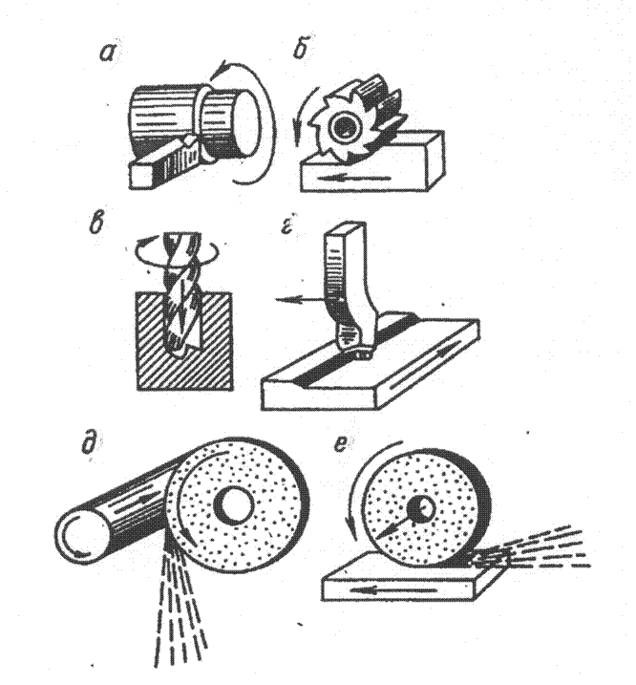
54. ábra. A fémek megmunkálása különböző szerszámgépekkel.
а – esztergagéppel: б – marógéppel; в – fúrógéppel; г – gyalu- és üregelőgéppel; г,д – köszörűgéppel.
(http://kursak.net/obrabotka-metallov-rezaniem/)

Az esztergagépek csoportja. Az esztergagépeket (55. ábra) henger, kúp, külső és belső profilú forgástestek megmunkálásánál, a munkadarab forgástengelyére merőleges sík felszínek megmunkálásához használják. Az esztergagépek fő munkaszerszáma — az esztergakés (56. ábra). A munkadarab vágásához, az esztergakésen kívül, használnak még lyukasztókat, csapokat, fúrókat, csavarokat stb.

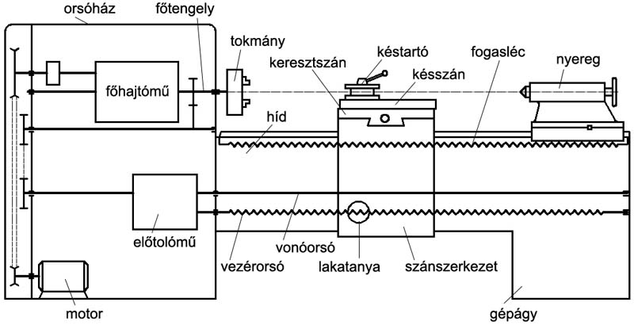
55. ábra. Az esztergagép (csúcseszterga) felépítése.
(https://hu.wikipedia.org/wiki/Esztergálás)

Az esztergagépeknél két mozgásfajt használnak: a munkadarab forgását és a vágószerszám folyamatos mozgását, amelyek biztosítják az alakító folyamat folytonosságát.
Az esztergagépek csoportjához tartoznak a karuszelesztergák, dobrevolver esztergák, automata és félautomata esztergák.
A karuszelesztergák — függőleges tengelyű, nagy átmérőjű síktárcsával rendelkező esztergagép nagyméretű, tárcsaszerű munkadarabok (rotorok víz és gázturbinák számára, csigák, lendkerék, fogaskerekek stb.) megmunkálására, rajtuk a munkadarabot síktárcsába fogják be, amely a függőleges tengely körül forog. A karuszelesztergákon külső és belső henger, kúp, alakos és sík felszíneket lehet megmunkálni, lehet velük fúrni, horonyt esztergálni stb.
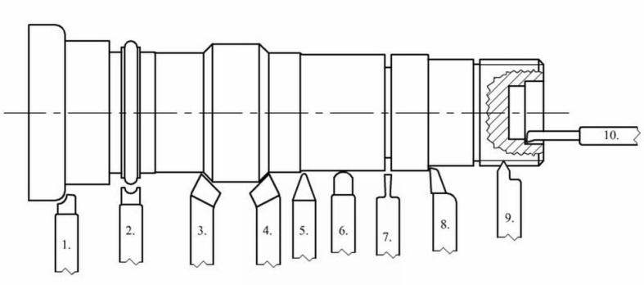
56. ábra. Esztergakések típusai.
1. alakos kés; 2. alakos kés; 3. hajlított nagyoló-kés (balos); 4. hajlított nagyoló-kés (jobbos); 5. egyenes simítókés; 6. fejkés; 7. beszúró-, üregelő-kés; 8. előretolt élű kés; 9. menetkés; 10. fenéküreg-kés.
(http://tudasbazis.sulinet.hu/hu/szakkepzes/gepeszet/megmunkalasok/)

Dobrevolver esztergagépek — nagy mennyiségű, összetett alakú munkadarab megmunkálására szolgálnak, amikor különböző szerszámokat használnak: késeket, fúrókat, csapokat stb. Tipikus munkadarabok, amelyeket a dobrevolver esztergagépeken állítanak elő — csavarok, csavaranyák, hüvelyek, hengerek stb. A dobrevolver esztergagépek lehetnek a forgófej függőleges és vízszintes tengelyével.
Automata esztergagépek azok a gépek, amelyeken a megmunkálás beállítása után a folyamat automatikusan folytatódik. Ezeken a gépeken kötőelemeket, hengereket, hüvelyeket, gyűrűket, szerelvények alkatrészeit munkálják meg, többnyire a tömeggyártásban.
A félautomata esztergagépek — amelyeken az előtermék megmunkálása és az esztergagép leállítása automatikusan történik, az előtermék befogása, levétele és a gép elindítása — kézzel. A félautomata esztergagépeken megmunkáló tengelyeket, karimákat, fogaskerekeket és más alkatrészeket munkálnak meg, többnyire a tömeggyártási folyamatokban használják fel.
Fúró szerszámgépek csoportja.A fúró szerszámgépek fő típusai: függőlegesen fúrók, sugár fúrók, többorsós fúrók, vízszintes fúrók, speciális társított fúrók stb.
A fúrás — a fém megmunkálásának folyamata, amely furatok készítéséből áll tömör anyagba, vagy öntött, lyukasztott, előfúrt lyukak bővítéséből, alakos furatok készítéséből. A fúrást lehet végezni kéziszerszámmal és szerszámgépekkel.
A fúrógépek között a legelterjedtebbek — a függőleges fúrók, amelyeket az egyedi és a sorozatgyártásban használnak fel. A sugár fúrógépek a nagy és nehéz munkadarabok furatainak kialakítására szolgálnak. A többorsós fúrógépek több állandó vagy változó helyzetű fúrófejjel rendelkeznek, amelyeknél az orsók elhelyezkedése függ a munkadarabtól, többnyire a tömeggyártási folyamatokban használják fel (57. ábra). A vízszintes fúrókat mély furatok kialakítására használják. A speciális társított fúrókat a sorozatgyártásban és a tömeggyártásban használják.

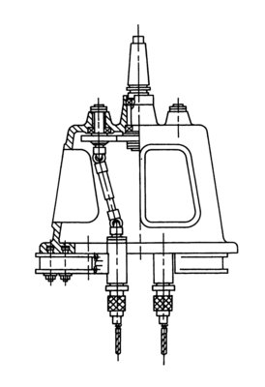
57. ábra. Többorsós fúrófej.
(http://tudasbazis.sulinet.hu/hu/szakkepzes/gepeszet/gepeszeti-szakismeretek-1/furogepek/furogepek-fajtai-alkalmazasuk)

A legelterjedtebb fúrószerszám a csigafúró, amelynek fő feladata a telibefúrás, továbbá alkalmazzák furatbővítésre, felfúrásra is. A csigafúró egy hengeres testű, kétélű szerszám, amely hegye kúpos alakú.
A furatok készítésekor kis átmérőjű csigafúróval végezik a telibefúrást, majd az átmérőt bővítik a kívánt méretre. A furatbővítés szerszámai a süllyesztők, a fúrórudak és a dörzsárak. A fúrórudak között elterjedtek az egyélű furatkések és a változatos kivitelű fúrórudak, amelyeket főleg vízszintes gépeken alkalmaznak. A süllyesztőkkel alakítják ki a furatot a kívánt méretre és alakra, hengeres és kúpos csavarfészkeket alakítanak ki. A süllyesztő lehet: csigasüllyesztő, kúpsüllyesztő és csapos süllyesztő. A dörzsárak — többélű, furatkészítő befejező szerszámok. A dörzsár mindig követi az előfurat irányát és helyzetét.
Maró szerszámgépek csoportja.A fémek egyik legtermékenyebb és legelterjedtebb megmunkálási folyamata. A marás — szabályosan egy- vagy többélű forgácsoló szerszámmal végzett eljárás. A marógépek (58. ábra) között megkülönböztetnek konzolos, síkvágó, másoló, menetvágó, fogazó stb. gépeket.
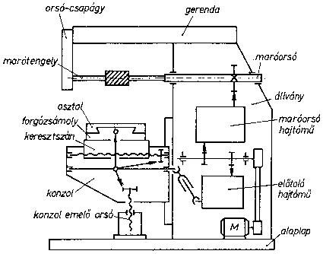
58. ábra. A marógép felépítése.
(http://vmek.oszk.hu/01200/01200/html/forg5.htm)

A marószerszámok alakjuk szerint lehetnek: palástmarók, homlokmarók, hosszlyukmarók, tárcsamarók, profilos marók, fűrésztárcsák, menetmarók stb. A marásnak két fő módszere van: a palástmarás (ellenirányú, egyirányú) és a homlokmarás (59. ábra).A palástmaró tengelye párhuzamos a megmunkált felülettel. Élei a hengeres marótest palástján a maró tengelyével párhuzamosan vagy csavarvonal mentén helyezkednek el. A homlokmaró tengelye merőleges a megmunkált felületre, a forgácsoló élek a szerszám homlokrészén helyezkednek el, és rendszerint a palástélben folytatódnak. Homlokmarással sík felületeket alakítanak ki.

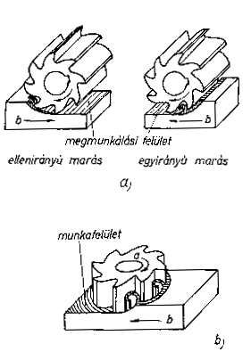
59. ábra. A palást- és a homlokmarás.
(http://vmek.oszk.hu/01200/01200/html/forg5.htm)

Gyalu szerszámgépek csoportja.A gyalulás egyélű szerszámmal, váltakozó irányú és szakaszos mellékmozgással végzett forgácsolás, amelyet sík felületek megmunkálására alkalmaznak. A gyaluláshoz alkalmazott szerszámok szabályos, egyélű forgácsolókések. A gyaluláshoz választott gép típusát a munkadarab nagysága határozza meg. A kisebb munkadarabokat harántgyalugépeken, a nagyobbakat hosszgyalugépeken munkálják meg. A harántgyalugépek (60. ábra) kis és közepes méretű munkadarabok függőleges vagy ferde helyzetű, sík, lépcsős, esetleg alakos felületeinek megmunkálására alkalmasak. Jellemzőjük, hogy az egyenes vonalú, váltakozó irányú vízszintes forgácsoló mozgást a szerszám végzi. A hosszgyalugépek közepes hosszúságú és hosszú munkadarabokon vízszintes-, függőleges- és ferde helyzetű sík-, lépcsős-, esetleg alakos felületek megmunkálására alkalmasak. Jellemzőjük, hogy az egyenes vonalú, váltakozó irányú, vízszintes forgácsoló fő mozgást a gépasztalra fogott munkadarab, a vízszintes-, függőleges- vagy ferde irányú szakaszos mozgást pedig a szerszám végzi.
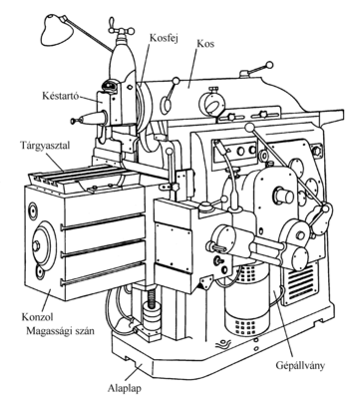
60. ábra. A harántgyalugép szerkezete.
(http://tudasbazis.sulinet.hu/hu/szakkepzes/gepeszet/gepeszeti-szakismeretek-2/altalanos-biztonsagtechnikai-es-tuzvedelmi-tudnivalok-gyalugepek-uzemeltetesekor/gyalugepek-fajtai-szerszamai)

A gyalulás rokon művelete a vésés. A vésés egyélű késsel, egyenes vonalú, váltakozó irányú fő mozgással és szakaszos mellékmozgással végzett forgácsolás. A vésés a munkadarab belső üregeiben levő hornyok és egyéb alakzatok megmunkálására szolgál. A vésőgép — függőleges elrendezésű harántgyalugép. A véséshez alkalmazott szerszám — szabályos, egyélű forgácsolókés.
Üregelő szerszámgépek csoportja. Az üregelő szerszámgépeket a fémek megmunkálására használják, amely folyamatokban különböző réseket, furatokat, hosszanti alakvonalakat, csatornákat stb. alakítanak ki. Üregeléskor a szerszámot vagy átnyomják, vagy áthúzzák az előkészített furaton. Az üregelést mind belső (átmenő), mind külső felületek megmunkálására is használják. Az üregelés hátránya — a nagy szerszámköltség, ezért egyedi gyártásban nem alkalmazzák, csak a sorozatgyártásban. Az üregelés szerszáma a húzótüske (61. ábra). A befogó részt az alakítás előtt átfűzik az előre elkészített furaton. A vezetőrész pontosan illeszkedik a furatba, tehát biztosítja a húzótüske központi helyzetét. A húzótüske egymás után növekvő fogai mind külön-külön választanak le forgácsot a furat falából.

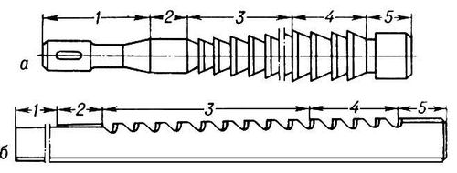
61. ábra. A húzótüske vázlata.
а – belső üregeléshez; б – külső üregeléshez; 1 – befogó rész; 2 – vezető rész; 3 – forgácsoló rész; 4 – kalibráló fogak; 5 – támasztó rész.
(http://vseslova.com.ua/word/Протягання_(інструмент)-86386u)

A megmunkált felület elhelyezkedésétől függően az üregelőgépek lehetnek: belső, külső és különleges rendeltetésű üregelőgépek. A belső üregelőgépek — a legelterjedtebb típusok, alakos, kizárólag belső üregek megmunkálására alkalmasak. A szerszám mozgatása hidraulikus munkahengerekkel történik. A belső üregelőgépek (62. ábra) munkaművelete — a munkadarab kiinduló nyílásán az üregelőtüskét áthúzzák, eközben forgácsoló élei a kiinduló nyílást a megkívánt méretűre bővítik. Kialakításukat tekintve vízszintes és függőleges elrendezésűek lehetnek. A külső üregelőgépeken (húzómarógépeken) különböző profilú külső felületeket munkálnak meg.

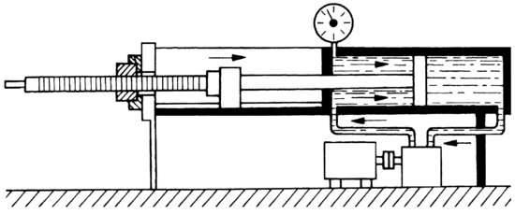
62. ábra. A belső üregelőgép szerkezeti vázlata.
(http://tudasbazis.sulinet.hu/hu/szakkepzes/gepeszet/gepeszeti-szakismeretek-3/uregelesi-technologiak-fogalma-alapelvek/uregelogepek-rendszerezese)

Köszörűgépek csoportja. A köszörülés szabálytalan élgeometriájú szerszámmal végzett forgácsolás, amellyel nagy pontosságú, sima felületeket lehet előállítani. A köszörülés főleg befejező megmunkálás, de használható előkészítő vagy nagyoló műveletekhez is. Köszörüléssel megmunkálható hengeres, sík, kúpos, alakos felület. Köszörülési módszerek: oldalelőtolásos palástköszörülés, beszúró palástköszörülés, csúcs nélküli köszörülés, furatköszörülés, síkköszörülés. Valamennyi köszörülési módszer alkalmazásakor a szerszám végzi a forgácsolómozgást.
A köszörülés szabálytalan élgeometriájú szerszámmal (köszörűkoronggal, rudakkal, bőrrel) végzett forgácsolási művelet, amelynél mindig a határozatlan élű szerszám végzi a forgó fő mozgást. A köszörülés abrazív eljárás, fő szerszáma — a köszörűkorong.
Az abrazív szerszám csiszolószemcsékből tevődik össze, amelyek kötőanyaggal vannak egymáshoz ragasztva. A köszörülés — a nagy precizitású, jelentéktelen érdességű vagy sima felszínű termékek előállításának fő módszere. A köszörülési megmunkálást kéziszerszámokkal vagy köszörűgépeken végzik (63. ábra), amelyek lehetnek: egyetemes köszörűgépek, csúcs nélküli köszörűgépek, furatköszörűgépek, síkköszörűgépek.
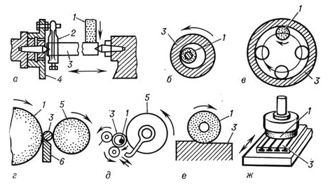
63. ábra. A köszörűgépek működésének vázlata.
а – oldalelőtolásos palástköszörülés; б – csúszósarus furatköszörülés; в – csúszósaru nélküli furatköszörülés; г – csúcs nélküli köszörülés; д – beszúró palástköszörülés; е –korongpalásttal végzett síkköszörülés; ж – koronghomlokkal végzett síkköszörülés; 1 – köszörűkorong; 2 – fogó; 3 – munkadarab; 4 – tokmány; 5 – vezérlőkorong; 6 – támaszkés.
(http://bse.sci-lib.com/article124178.html)

Az oldalelőtolásos palástköszörülést tengelyek köszörülésére alkalmazzák, a beszúró palástköszörülést — rövid forgástestek köszörülésekor, a csúcs nélküli köszörülésnél több méter hosszú köracélokat köszörülnek. A munkamódszer általában áteresztő jellegű, de lehet beszúró is. a furatköszörülést — vékonyfalú munkadarabok (például gördülőcsapágy-gyűrűk) megmunkálásához, csúszósarus eljárással végzik, amikor a munkadarab forgatását mágneses támasztóharang végzi. A csúszósaru nélküli eljárás alkalmazásakor a munkadarabot mereven fogják be (például tokmányba). A síkköszörülést — a köszörűkorong palástjával vagy homlokfelületével végezik. A korongpalásttal végzett síkköszörülés kis termelékenységű, de pontos eljárás. A koronghomlokkal végzett síkköszörülés nagy termelékenységű módszer.
A köszörűszerszámok külsőre korong alakú szabályos forgástestek, valójában szabálytalan élgeometriájú, sokélű szerszámok, amelyek a forgácsolást nagy sebességű karcolással végzik. Hagyományos szemcseanyagok: a korund és a szilíciumkarbid, szuperkemény anyag a köbös bórnitrid és a műgyémánt.

12. VEGYIPARI TECHNOLÓGIÁK

A vegyipari technológiáknak fontos jelentőségük van az új szerkezeti anyagtípusok és vegyi anyagok termelésében és eszközök termelésében, amelyeket a termelésben, az agráripai komplexumban és a szolgáltatási szférában használnak fel. A jelenkori vegyipar nagy előnyökkel rendelkezik a mechanikus anyagfeldolgozás ellenében. A vegyipar technológiái lehetőséget adnak átalakítani a vegyipari nyersanyagokat értékes ipari termékekké. A legismertebb vegyipari nyersanyagok – apatitok, foszforitok, kálisó, glaubersó, baritok, konyhasó, terméskén, mészkő, gipsz és más anyagok. A vegyipari ásványi nyersanyagokon kívül, a vegyipar nagy mennyiségű szerves tüzelőanyagot dolgoz fel – kőolajat, földgázt, szenet, ipari faanyagot és más, növényi eredetű nyersanyagot.
A vegyipar — a nemzetgazdaság ágazata, amely foglalkozik a termelésben, az agráriparban és a szociális komplexumban felhasznált új anyagok előállításával.
A vegyiparhoz a következő ágazat-alegységek tartoznak: bányavegyészet, alapkémia, műtrágyagyártás, polimer műanyagok gyártása (szintetikus kaucsuk, szintetikus gyanta, műanyag, műszál), szintetikus színezékek gyártása, háztartási vegyszerek gyártása, lakkok és festékek gyártása, gumi- és azbesztgyártás, foto-vegyészet és gyógyszeripar.

Kénsavgyártás

A kénsav – az egyik legerősebb és legolcsóbb sav, amelyet széleskörűen használnak fel az különböző iparágazatokban.
A tömény (vízmentes) kénsav (monohidrát) — nehéz, olajszerű folyadék (sűrűsége 20°С-nál — 1830 kg/m³; forráspontja normális légnyomásnál — 296,2°С; kristályosodási hőmérséklete — 10,45°С). Könnyen elegyedik a vízzel bármilyen részarányban, jelentős hőkiválás mellett (hidrátok keletkeznek). A kénsavban oldódik a kénoxid. Olyan oldatot, amelynek összetételére jellemző a szabad SО₃ tartalma — óleumnak nevezik.
A kénsavat felhasználják műtrágyák (szuperfoszfát, ammóniumfoszfát, ammónia szulfát stb.) gyártásához. A termelés közbülső szakaszain kénsavat alkalmaznak a kőolajtermékek tisztításához, a színesfémkohászatban, a fémek maratásánál. A különösen tiszta kénsavat használnak fel színezékek, lakkok, festékek, gyógyszerek, egyes műanyagok, műszálak, gyomirtók, robbanóanyagok, illóolajok, szeszfélék gyártásánál.
A kénsavat kétféle módszerrel állítják elő – kontakt- és kamramódszerrel. Kontaktmódszerrel (64. ábra) állítják elő a kénsav 90%-t, mert ezzel biztosítható a termék magas koncentrációja és tisztasága.
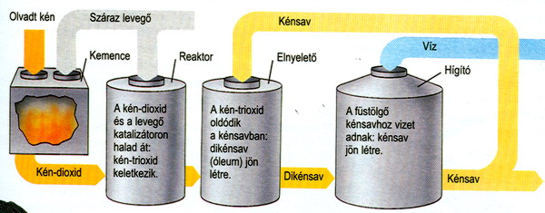
64. ábra. Kontakt kénsavgyártás folyamata.
(http://www.vilaglex.hu/Kemia/Html/Kensav_.htm)

A kénsavgyártáshoz, mint nyersanyagot, termésként és kénkovandot használnak, ezenkívül — kéntartalmú ipari hulladékot. A legegyszerűbb előállítási mód — a kénből, amely terméskénből választódik ki, vagy több ipari termelés melléktermékéből (kéngáz). Azonban az így előállított sav termelési költségei magasabbak, mint a kénkovandból való előállításáé. Ezenkívül, a kénre szükség van a gumi, gyufa, kénkarbonátok, vegyszerek, gyógyszerek stb. előállításához. Ezért, ezeket a nyersanyagféléket csak a kénkovand szükséges mennyiségének hiánya esetén használják fel, és azoknál a vállalatoknál, ahol a kéntartalmú elemek részei a fő termelési ciklus melléktermékeinek.
A kénsav gyártását kontaktmódszerrel négy szakaszra lehet bontani: kéndioxid termelése, a gáz megtisztítása a szennyezőktől, kén-trioxid kinyerése, a kén-trioxid abszorpciója (elnyeltetése).
1. Kéndioxid termelése. Ez a szakasz kapcsolatban van a dioxid termelésével az őrölt piritből (kénkovandból), amelyet a kemencében pörkölnek át (65. ábra). A pirit pörkölése után pörköletlen elegy keletkezik, amelyre jellemző a magas vastartalom (50%-ig) és bizonyos előkészítés után fel lehet használni a nyersvasgyártásban. Egy tonna kénkovandból 0,72–0,75 tonna pörköletlen elegyet kapnak.
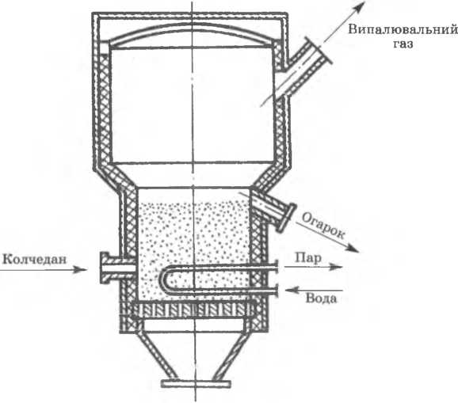
65. ábra. A kénkovand forró rétegben való pörkölése.
(колчедан – kénkovand; випалювальний газ – pörkölési gáz; огарок – pörkölt elegy; пар – pára; вода – víz)
(Iscsuk, Hladkij 2011)

2. A gáz megtisztítása a szennyezőktől. A kemencegázok, amelyeket a kénkovand pörkölésénél kapnak, sok port tartalmaznak, amelyek szűrésére ciklonporfogókat és elektromos szűrőket használnak. A ciklonporfogókban a por a centrifugális erő hatására leülepedik. Az elektromos szűrők — magas feszültségű kondenzátorok, amelyek lemezei között áthalad a portartalmú gáz, a porszemek feltöltődnek és leülepednek az ellenkező töltésű lemezeken. A lemezek leporolásánál a por a bunkerbe kerül, amelyből később eltávolítják. A kemencegáz a tisztítás után közel 350°С hőmérsékletű és pormaradékokat tartalmaz, ezenkívül, gázszerű arzén, szelén és más elemek szennyeződését, amelyek tönkretehetik a katalizátort és csökkenthetik az aktivitását. A szelénszennyezést eltávolítják és később, mint az iparban szükséges anyagot használják fel. A gáz tisztítására átmosó tornyokat, elektromos szűrőket és szárítótornyokat használnak.
3. Kén-trioxid kinyerése. A száraz és tisztított gáz kontakt savasításra kerül kén-trioxiddá, amely fordított exotermális reakció alapján történik a gáz mennyiségének csökkentésével. A reakció egyensúlya megbomlik a trioxid keletkezésének irányába a hőmérséklet és a nyomás csökkenésével.
Mivelhogy a kemencegázban a kéngáz és az oxigén koncentrációja alacsony, a nyomás növelése a kénsavgyártásban nem célszerű, ezért a kéngáz oxidáció egyensúlyának szabályozója — a hőmérséklet. Ukrajnában, a kénsav termelő üzemekben, katalizátorként többnyire vanádiumos kontakttömeget használnak, ezenkívül, bázisos fémek oxidjait és szálas alumoszilikátokat.
A maximális sebességű oxidálás elérésének érdekében a folyamatot érdemes kezdeni közel 600°С hőmérsékletnél és 400°С hőmérsékletnél befejezni. A jelenkori kontaktberendezések biztosítják ezeket a feltételeket. Az alapos gáztisztítás mellett a kontakttömeg megőrzi aktivitását több éven keresztül. A katalizátor legmagasabb aktivitását és a katalízis folyamatának kedvező hőmérsékleti feltételeit – súlyozott (forráspont) rétegű berendezésben érik el.

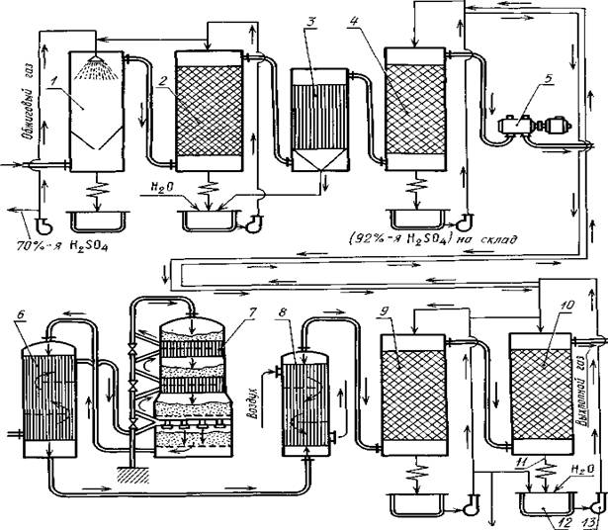
66. ábra. A kénsavgyártás kontakt módszerrel.
(на склад – a raktárba)
1, 2 – átmosó tornyok; 3 – elektromos szűrő; 4 – torony betétekkel: 5 – turbókompresszor; 6 – hőcserélő; 7 – kontaktkészülék; 8 – hűtő: 9 – abszorpciós torony; 10 – öntözési torony; 11 – savas hűtő; 12 – gyűjtő; 13 – centrifugális szivattyú.
(http://fan-5.ru)

A kontakt kénsavgyártás (66. ábra) csöves hőcserélővel és kontaktkészülékkel rendelkezik. A száraz és hideg megtisztított gázt turbókompresszorral adagolják a hőcserélő csövek közötti terébe az előzetes felmelegítésre. A felhevített gáz, áthaladva a hőcserélő csövei között, amely a kontaktkészülék polcai között helyezkednek el, 450°С-re hevül fel és a katalizátor felső rétegébe nyomul, ahol az elsődleges 70–75%-os SО₂SО₃-á oxidálódik. A reakció által kiválasztott hő emeli a gáz hőmérsékletét 590–600°С-ig. A gázt ezután a belső hőcserélőbe irányítják, ahol 450–490°С-ra hűtik. A lehűtött SО₂+ SО₃elegyet átengedik a katalizátor második rétegén, ahol tovább folytatódik az oxidációja. A gáz 3–5 kontakttömegű rácsos polcon és a közöttük elhelyezkedő hőcserélőkön halad át, amelynek következtében a dioxid 97–98%-a trioxiddá alakul át. Az oxidálódott gáz, amely a kontaktkészülék kimenetelénél 400–430°С hőmérsékletű, a hőcserélőbe kerül, ahol 200°С-re hűl le, majd a hűtőbe, ahol a hőmérséklete 60–80°С-ra csökken. Az oxidációs folyamat termikussága lehetőséget ad a hő hatékony kihasználására, amely a reakció folyamán választódik ki.
4. A kén-trioxid abszorpciója (elnyeltetése). A lehűtött oxidált gázt az elnyeltető (abszorpciós) részegységbe irányítják. A trioxid elnyeltetése vízzel nem célszerű, mert ez a reakció gáz fázisban fog folyni (a hő által, ami kiválasztódik, vízpára keletkezik) apró savcseppek (köd) keletkezésével, amelyeket nagyon nehéz befogni. Ezért a koncentrált kénsav a trioxidot két szakaszban nyeli el.
A kontaktmódszeres kénsavgyártást le lehet egyszerűsíteni, ha a nyersanyagnak olyan ként fognak használni, amely nagyon kevés arzént vagy kénhidrogént tartalmaz, amelyet a földgáz és a kőolajszármazékok tisztításánál kapnak. A kén felhasználásánál a kénsavgyártás három időszakaszból áll: a kén égetése fúvókás kemencében, a kéndioxid oxidációja trioxiddá a kontaktkészülékekben, a kén-trioxid abszorpciója (elnyeltetése).
A kénsav előállításának módszerét kénhidrogénből — nedves katalízisnek nevezik, amelynek folyamata a következő fő szakaszokból áll:
1 ) a kénhidrogén égetése;
2 ) a kén oxidációja vanádium katalizátor és vízpára jelenlétében, amelynek következtében kénsav keletkezik;
3) a kénsav koncentrációja a pára lehűtésével.
Az ipar technikai, akkumulátor és reaktív kénsavat termel, amelyek különböznek egymástól rendeltetésükkel és a fő összetevő és a szennyezők tartalmával.
A kontaktmódszerrel gyártó tipikus technológiai gyártósorok termelékenysége — évente 180 ezer tonna. Ezek cseréje 360 ezer tonna termelékenységű gyártósorokra, évente csökkentheti a beruházási összköltségeket 30%-al, a termék önköltségét — 20%-al.
Perspektivikusak, a technikai-gazdasági mutatók javítására — a gáz száraz tisztításának rendszerei (ventilláció és kondicionálás segítségével). A klasszikus kontakt gyártási módszer a következő folyamatokat foglalja magába: a forró égetett gáz a tisztító berendezésben hűl le, utána újra hevítődik a kontaktkészülékben; az átmosó tornyokban a gázt nedvesítik, a szárító tornyokban — alaposan szárítják.
Tehát, a kénsav előállítása — a bányavegyészet fő folyamatai közé tartozik. A kénsavat a továbbiakban felhasználják a termelésben, mint katalizátort, műtrágyák gyártásánál, a kohászatban, a kőolaj-feldolgozásnál, a textiliparban, az élelmiszeriparban és más ágazatokban.

Ammónia és salétromsav gyártása

A nitrogén vegyületei szükségesek a műgyanta, színezők, foto- és gyógyszeripari alapanyagok, robbanóanyagok stb. gyártásához. A nitrogén sok vegyülete, amelyeket az ipar állít elő, felhasználják a műtrágyák gyártásához is.
A nitrogén — az egyik legfontosabb elem, amely biztosítja az élőlények élettevékenységét. Szerepét a sejt létezésében a fehérje összetétel jellemzi, amely a bioszintézis folyamatában keletkezik az aminosavak alapjain. A nitrogén az ember és az állatok táplálékának összetevője, amelyet csak a növényi és az állati fehérjék részeként tudják lebontani. A növények képesek szintetizálni a fehérje anyagát a nitrogén vegyületeiből — nitrátokból vagy az ammónia sóiból. A megkötött nitrogén több szerves és szervetlen vegyület összetevője.
A természetben a nitrogén ásványi vegyületei korlátozottan fordulnak elő a vegyi elem inertsége (tehetetlensége) miatt. Csak Chilében és Dél-Afrikában vannak a felhasználásra megfelelő készletei a nátriumsónak (nátrium-nitrát), Indiában pedig — a kálium-nitrátnak. A nitrogén vegyületek (megkötött nitrogén) előállításának problémája — az emberiség fejlődésének fontos alapköve. A XX. század elején három módszer volt kidolgozva a nitrogén előállítására: íves, ciánamidos és ammóniás.
A nitrogén vegyületek előállításának íves módszere — az elektromos ív lángján keresztül levegőt fúvatnak át. A közel 3000°С-os hőmérsékletnél a nitrogén oxid keletkezésének fordított reakciója megy végbe. Ez az oxid két vegyértékű marad és tovább oxidálódhat négy vegyértékű nitrogén oxiddá és feldolgozhatóvá válik salétromsavvá (nitrogén savvá) és más vegyületekké. Egy tonna kötött nitrogén előállítására ezzel a módszerrel 60 000–70 000 kW villamos-energia használódik el.
A légköri nitrogén megkötésének ciánamidos módszerét párhuzamosan használják az ívessel. Az apróra morzsolt kalcium-karbamidot közel 1000°С hőmérsékleten reagálják a nitrogénnel és kalcium-ciánamid keletkezik. Egy tonna kalcium-ciánamid gyártásához 10 000–15 000 kW villamos-energiát használnak el..
A légköri nitrogén megkötésének ammóniás módszere — a nitrogén egyesítése hidrogénnel ammónia előállítására. Ez a módszer a leggazdaságosabb és technológiailag a legkönnyebb, összehasonlítva a légköri nitrogén megkötésének más módszereivel – egy tonna ammónia előállítására 5000 kW villamos-energiát használnak fel.
Az ammónia szintézis folyamatának lényege — a fordított exotermikus (hőenergia felszabadulásával járó) reakció, amely a gáz mennyiségének csökkenésével megy végbe. A folyamat optimális sebességének biztosítására szükséges rendelkezni katalizátorral, magas nyomással, 400–500°С hőmérséklettel és az összetevők reakcióba való bevitelének bizonyos sebességével. Az iparban vas katalizátort alkalmaznak oxidok hozzáadásával.
Az ammónia szintézisénél három ipari berendezés rendszert különböztetnek meg: alacsony-, közepes- és magas nyomásút. A gyakorlatban, a világon széleskörűen használják a közepes nyomású rendszereket, mert ennél oldódik meg a legsikeresebben az ammónia kiválasztódása a nitrogén-hidrogénes elegyből meglehetősen magas folyamatsebességgel.
Az ammónia termelésének fő szerkezete — a szintézis torony (67. ábra). A közepes nyomás rendszerének csőszerű tornya — egy henger króm-vanádium acélból, amely falainak vastagsága eléri a 200 mm-t, átmérője — 1–1,4 m és magassága — közel 20 m. Tetejét és az alját acélfedőkkel zárják le.

67. ábra. Az ammónia szintézisének közepes nyomás alatti tornya.
(азотоводородная смесь – nitrogén-hidrogén gázkeverék; газовая смесь после реакции – reakció utáni gázkeverék)
1– fedő; 2 – toronytest; 3 – katalizátordoboz; 4 – hőcsere csövek; 5 – hőszigetelés; 6 – rostély; 7 – középső cső; 8 – hőcserélő.
(http://mrmarker.ru/p/page.php?id=18131)

A szerkezetük alapján a tornyokat megkülönböztetik a torony testméretei és a belső fuvóka szerkezete alapján. A torony felső részén helyezkedik el a katalizátor doboza, az alsó részén — a hőcserélő, amely biztosítja a folyamat termikusságát. A katalizátordoboz egy középső csővel van összeköttetésben a hőcserélővel. A torony falai hőszigetelővel rendelkezik. A katalizátort a rostélyra rakodják. Az egyenletes hőmérséklet biztosítására a katalizátor rétegében kettős csöveket vezetnek a belsejébe.
Az ammóniát szintetizáló tornyokat egyesítik a párakemencékkel a kimenő gázok hőjének újra feldolgozására (1 tonna ammóniára 0,6–1 t vízpára jut). Közepes nyomás mellett a tornyok kapacitása naponta közel 150 t ammónia és a katalizátor cseréje nélkül négy éven keresztül működnek.
Az ammónia közepes nyomású szintézisének folyamatában (68. ábra) a nitrogénes-hidrogénes elegyet a toronyba táplálják, ahol a katalizátoron megy végbe az ammónia szintézise; a toronyból kivezetődik a nitrogénes-hidrogénes-ammóniás gázelegy (az ammónia részaránya 14–20%), amelynek hőmérséklete eléri a 200°С-t. Az elegyet vízhűtésű hűtőbe irányítják, amelyben 35°С-ra hűl és a szeparátorba kerül, ahol a gázból kiválasztódik az ammónia 60%-a, amely a toronyban keletkezett. Teljesebben az ammónia a nitrogén-hidrogén elegy további, alacsonyabb hőmérsékletre való hűtésével válik ki. Ez az elegy az ammónia maradványaival a szeparátorból a cirkulációs kompresszorba irányul, később a kompresszorolaj elkülönítésének szűrőjébe. A kimenetnél, a munkagázok szűrőjébe friss nitrogén-hidrogén elegyet adagolnak, amelyet összesűrítenek a munkafolyamat nyomásszintjére többlépcsős kompresszor segítségével.
A szűrőből a gázelegyet a másodlagos ammónia kondenzálás rendszerébe adagolják, amely kondenzációs toronyból és a folyékony ammónia lepárlójából áll. A kondenzációs toronyban a gázt előzetesen lehűtik a torony felső részében elhelyezkedő hőcserélőben és a lepárlóba irányítják, ahol a folyékony ammónia kipárologtatásával biztosítják a gáz hűtését és az ammónia kondenzációját a gázból közel 2,5% maradványrészig. Az ammónia a kondenzációs torony alsó részében, a szeparátorban válik ki. Az ammónia kiválásával a nitrogénes-hidrogénes elegy lehűti a torony felső részében lévő gázt, amely hozzá érkezik, később újra a szintézistoronyba irányítják.

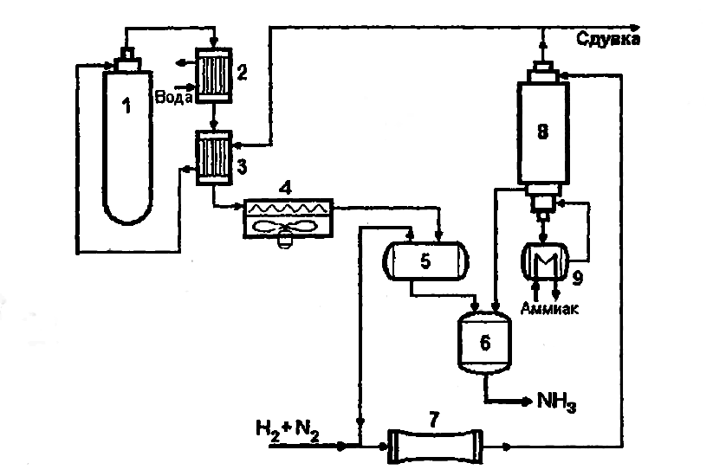
68. ábra. Az ammónia szintézisének vázlata.
1 – szintézis torony; 2 – vízhűtő; 3 – hőcserélő; 4 – levegős hűtő; 5 – szeparátor; 6 – ammónia gyűjtő; 7 – cirkulációs kompresszor; 8 – kondenzációs torony; 9 – lepárló.
(http://www.chemfort.ru/LessonAmmonia.html)

Perspektivikus irányvonalai az ammónia szintézis technikai-gazdasági mutatóinak optimizálásának – egyes berendezések és rendszerek nagyobbítása (a torony átmérője 2 m, a berendezések kapacitása napi 1500–2000 t); a metán konvertálási folyamatának tökéletesítése újabb katalizátorok használatával, a konvertált gáz tisztításának javítása; a katalizátor aktivitásának emelése, alacsony hőmérsékletű katalizátorok kifejlesztése az ammónia szintéziséhez; fluidágyas katalizátorral működő szintézistorony alkalmazása; a hő kihasználása, amely az ammónia szintézisénél válik ki pára termelésénél; csővezetékek alkalmazása az ammónia szállításánál; a nitrogén-feldolgozó ipar kooperálása a szerves szintézistermeléssel, a kokszkémiával és a kohászattal.
Ukrajnában a folyékony szintetikus ammóniának három fajtáját termelik. Az I. osztályú ammóniát a hűtőgépek számára állítják elő. A II. osztályú ammónia — nyersanyag a salétromsav és a műtrágyák gyártásához. A magas osztályú ammóniát — a szerves vegyületek szintézisénél használják. A beruházások mértéke az ammónia gyártásánál függenek a hidrogén előállításának módszerétől, a rendszer teljesítményétől és egyes szerkezetek termelékenységétől.
Az ammónia önköltségében a legfőbb kiadásokat a következőképpen osztják fel: nyersanyag és anyagok — 28%, kiadások az energiára — 36%, bérek — 3%, amortizációs (elhasználódási, elavulási) értékcsökkenés — 13%, üzemcsarnok költségek — 10%, általános üzemi költségek — 6%, üzemen kívüli költségek — 4%. Tehát, az ammónia gyártása — energiaigényes folyamat. Az amortizációs és az üzemcsarnok költségek jelentős része — magas nyomású kompresszorállomások és szerkezetek építésére.
A salétromsav — az egyik legfontosabb ásványi sav, a legerősebb oxidáló szer. A fémek többsége a koncentrált salétromsavval való kölcsönhatás után oxidokat és nitrátokat alkotnak. Egyes fémek felszínén (alumínium, vas, króm) ilyen kölcsönhatás esetén oxidációs réteg keletkezik, amely ellenálló a savak hatásának. A salétromsavat különböző iparágakban alkalmazzák. A termelésének volumene kisebb, mint a kénsavé.
A salétromsavat többnyire műtrágyák gyártására használják fel, ezenkívül, színezékek és robbanó anyagok gyártásához, a szerves szintézis iparában a rakéta üzemanyagának oxidálására, nitrolakkok és filmszalagok gyártásához, kénsavgyártásnál stb. A salétromsav jelenkori gyártása az ammónia oxidálásán alapszik és a nitrogén oxidok további feldolgozásán.
A higított salétromsav ammóniából való előállításának fő folyamata — az ammónia kontaktoxidációjának folyamata a levegő oxigénjével nitrogén monoxiddá; a nitrogén monoxid oxidációja nitrogén dioxiddá; a nitrogén dioxid abszorpciója vízzel.
Az ammónia oxidációjának reakciója exotermikus és lefolyása idején oxidációs termékek keletkeznek. A folyamat csak magas hőmérsékletek mellett lehetséges. Katalizátor hiányában az oxidáció többnyire N₂ keletkezésével jár. A salétromsav gyártásánál a folyamatot úgy kell irányítani, hogy az ammónia oxidációjának fő terméke a nitrogén oxid legyen. Ehhez katalizátorokat alkalmaznak, amelyek szelektíven gyorsítják fel az ammónia oxidációjának reakcióit: platinát és a platina csoporthoz tartozó fémek ötvözetét. A platina katalizátorokat vékony drótháló alakjában alkalmazzák. Hozzáadva a platinához palládiumot és rádiumot lehetőséget kapnak növelni a katalizátorhálók tartósságát és csökkenteni a platina mennyiségét.
Az ammónia oxidációjának folyamata jelentős mértékben függ a reakció kezdeti hőmérsékletétől. A platina-rádium katalizátor alkalmazásánál a légnyomás berendezésein a gáz hőmérsékletét fenntartják 700–800°С között, a megemelt nyomásnál — 800–900°С között.
A nitrogén monoxid oxidációja 150°С-nál alacsonyabb hőmérsékleteken, gyakorlatilag teljesen a nitrogén dioxid irányába tolódik el. Ez a reakció a gázelegy mennyiségének csökkenésével jár és jelentős mennyiségű hő kiválásával.
A nitrogén oxidjának abszorpciója a víz által — a salétromsavgyártás befejező szakasza. A folyamat felgyorsul a hőmérséklet csökkenésével és a nyomás növekedésével. Gyakorlatilag, a nitrózus gázok átalakítását salétromsavvá 20–30°С hőmérsékleten végzik. A reakció folyamán a salétromsav koncentrációja növekedik, a reakció lelassul.
A higított salétromsav gyártásánál megkülönböztetnek normál légnyomású, magas nyomású és kombinált berendezéseket.
A berendezésekre, amelyek légköri nyomással működnek, jellemző a nitrogén oxid alacsonyszintű feldolgozása salétromsavvá, a sav alacsony koncentrációja (48–50%), a nagy térfogatú reakciók (6–8 abszorpciós torony), a maradék nitrogén oxid lúgos elnyeletésének szükségessége.
A magas nyomású berendezés különbözik az előbbitől a nitrogén oxid magasabb feldolgozási szintjével, tízszer kevesebb térfogatú abszorpciós tornyokkal, a maradék nitrogén oxid lúgos elnyeletésének hiányával. Szintén kevesebbek a kapitális költségek a berendezések felépítésére, a speciális acélra (amelyből a készülékeket állítják elő). Viszont növekednek a költségek a villamos-energiára és a platinára.
Az ammónia oxidációja a kombinált berendezésekben légköri nyomás alatt történik, a nitrogén oxid oxidációja és az elnyeletése vízzel — magas nyomás alatt. A kombinált rendszer mutatói közeliek az optimálishoz. A platina felhasználása hasonló, mint a légköri nyomású rendszerekben, a villamos-áram fogyasztása pedig jelentősen alacsonyabb, mint a magas nyomású berendezésekben. A nitrogén oxid feldolgozásának mérete salétromsavvá és koncentrációja hasonlóan magas, mint a magas nyomású berendezésekben. Tehát, a kombinált rendszerek – a legperspektivikusabbak a salétromsav termeléséhez.
69. ábra. Salétromsav előállítása ammónia oxidációjával kontaktkemencében.
(http://slideplayer.hu/slide/2404373/)

A higított salétromsav gyártásánál a kombinált rendszerben (69. ábra) a levegő a berendezésbe a gyűjtőcsövön keresztül érkezik, amelyet az üzem területén kívül helyeznek el. A levegő tisztítására a mechanikus és a kémiai szennyeződésektől átmosót (scruber) és szűrőket használnak. A levegő és az ammónia (esetenként pótoxigén) adagolása ammónia-levegő ventillátorral történik olyan mennyiségben, hogy az ammónia tartalma a gázelegyben 10–12%. A ventillátorral az elegyet a hőcserélő típusú hevítőbe továbbítják, 100°С-re felhevítik, és a kontaktberendezésbe adagolják. Benne, az ammóniás-levegőelegy kartonszűrőkön és a katalizátorhálón halad át, ahol 820°С-n oxidálódik az ammónia nitrogén oxiddá. Végeredményben nitrózus gázok keletkeznek, amelyek hőmérséklete a kontaktberendezés kimeneténél eléri a 800°С-t.
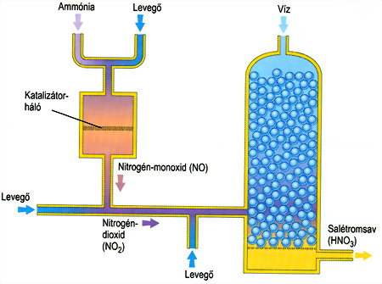
70. ábra. A salétromsav gyártásának folyamata.
(http://www.vilaglex.hu/Lexikon/Html/SaletSav.htm)

A kontaktkészülék alsó részében helyezkedik el a hulladékkazán, amelyben a nitrózus gázt (NO és NO₂ tartalmazó gáz) 170°С-re hűtik és ezzel túlhevített (450°С) vízpára keletkezik. A továbbiakban a nitrózus gázokat 40°С-ra hűtik. A kondenzátumot átfejtik a gyűjtőből centrifugális szivattyúval az abszorpciós (elnyeltetési) toronyba. A lehűlt nitrózus gázok a turbókompresszorba kerülnek, majd az oxidációs toronyba kerül. Benne megy végbe a nitrogén oxidációja és a reakció hője felmelegíti a gázokat 220°С-re. Utána, a nitrózus gázok lehűlnek a berendezésben és az abszorpciós toronyba kerülnek.
Az ipar higított, koncentrált és gyengített salétromsavat gyárt (70. ábra). A higított savat többnyire a salétrom-sók gyártásánál alkalmazzák, amelyet műtrágyának használnak; a koncentráltat — vegyület alakjában a kénsavval – a szerves anyagok nitrálásánál (színezékek, gyógyszerek, robbanóanyagok, filmszalagok, puskapor, celluloid stb. gyártásánál). A gyenge (45–60%-os) salétromsavat rozsdamentes acéltartályokban tárolják raktárakban. A higított salétromsav kisebb mennyiségeit üvegtartályokban szállítják, nagyobb mennyiségeit — rozsdamentes acélból készült vasúti tartályokban. A koncentrált savat speciális tartályokban tárolják, és vasúti alumíniumtartályokban szállítják.
A nitrogén vegyületei és a salétromsav toxikus hatású. A bőrre kerülve a salétromsav égési sérüléseket okoz.
A savak termelése fontos helyet foglal el a bányavegyészetben és az alapkémiában. Felhasználásuk széleskörű, a kohászattól és a fémfeldolgozástól a könnyű és az élelmiszeriparig.

Műtrágyák gyártása

A növények szárazanyag tartalmának több mint 90%-a szén, oxigén és hidrogén. A növények táplálásában fontos szerepük van a nitrogénnek, foszfornak, magnéziumnak, kénnek, vasnak és más makro-elemeknek. Mikroelemek (bór, mangán, cink, réz, molibdén stb.) a növények számára szükségesek nagyon kis mennyiségben. A szenet, oxigént és hidrogént a növények a levegőből és a vízből vonják ki, más elemeket – a talajból vegyületek alakjában.
Ásványi trágyák vagy műtrágyák — anyagok, amelyek olyan elemeket tartalmaznak, amelyek szükségesek a növények táplálására, és a talajba juttatásával magas és folyamatos termés elérésére.
A műtrágyák gyártása — a vegyipar egyik vezető ágazata, amely gyors ütemben fejlődik. A műtrágyák kibocsátása növekedik, a minőségük pedig javul a tápanyagok növekedésével bennük és a fizikai-kémiai tulajdonságuk optimalizálásával.
A műtrágyákat több jellegük alapján osztályozzák.
1. Agrokémiai hatásuk alapján a műtrágyákat osztják közvetlenekre és közvetettekre. A közvetlen műtrágyák tápanyag elemeket (az ammónia-nitrát — nitrogént, a szuperfoszfát — foszfort stb.) tartalmaznak a növények számára. A közvetlen műtrágyákat a talaj fizikai és biokémiai tulajdonságainak javítására juttatják a talajba (darált mészkő és dolomit csökkentik a savasságot, a gipsz javítja a szoloncsákok tulajdonságait stb.).
2. A tápanyag elemek mennyisége alapján a műtrágyákat osztják egyszerűekre és összetettekre (sokoldalúakra), amelyek két vagy több tápanyag elemet tartalmaznak. Ha a sokoldalú műtrágyákat az egyszerűk vegyítésével állítják elő – keverteknek nevezik. A tápanyagok mennyiségének alapján a műtrágyákban — lehetnek közönségesek (kevesebb, mint 30% hatóanyag) és koncentráltak (több mint 30%).
3. Halmazállapotuk szerint a műtrágyák lehetnek szilárdak (porszerűek, granulátumok) és folyékonyak.
4. A tápanyagok fajai szerint megkülönböztetnek nitrogén, foszfor és kálium műtrágyákat. Külön csoportot alkotnak a mikroelemes műtrágyák.
Nitrogén műtrágyák. Ukrajnában a következő nitrogén műtrágyák terjedtek el: ammónia-nitrát, folyékony ammónia, ammónia-szulfát, karbamid (urea), ammóniavíz. Ezeket a műtrágyákat szintetikus úton nyerik ammóniából és salétromsavból.
Az ammónium-nitrát (vagy pétisó) — értékes agrokémiai tulajdonságokkal rendelkezik. Jól oldódik a vízben, ami pozitív, de negatív is, mert az esővíz kimossa a talajból. Ezért az ammónium-nitrátot több esetben juttatják a talajba, ami többletköltségekkel jár, viszont a költségek megtérülnek a mezőgazdasági kultúrák terméshozamának növelésével.
A pétisó egyes fizikai tulajdonságai bonyolítják a talajba juttatását. A tömörödésének és megszilárdulásának megszüntetése érdekében granulálják. Kedvezőtlen tárolási feltételek mellett (hőemelkedés, nedvesség) az ammónium-nitrátfelduzzad, amellyel számolni kell a szállításánál. Változhat az ammónium-nitrátkristályos alakja is (átkrisályosodik) növekedve a méretekben, amely a tartályok rongálódásához vezet.
71. ábra. Az ammónium-nitrát gyártásának folyamata mészkőliszt adagolásával.
(http://slideplayer.hu/slide/2125321/)

Az ammónium-nitrátot a salétromsav ammóniával való feloldásával állítják elő (71. ábra). A gyártásának technológiai folyamata a következő részegységekből tevődik össze: a salétromsav semlegesítése gázszerű ammóniával; az ammónia nitrát elegyének forrósítása folyékony állapotig 98–99%-os koncentráltságig; az elegy granulálása.
Az ammónium-nitrátot üzemekben állítják elő, ahol szintetikus ammóniát és salétromsavat gyártanak adott séma szerint (72. ábra).
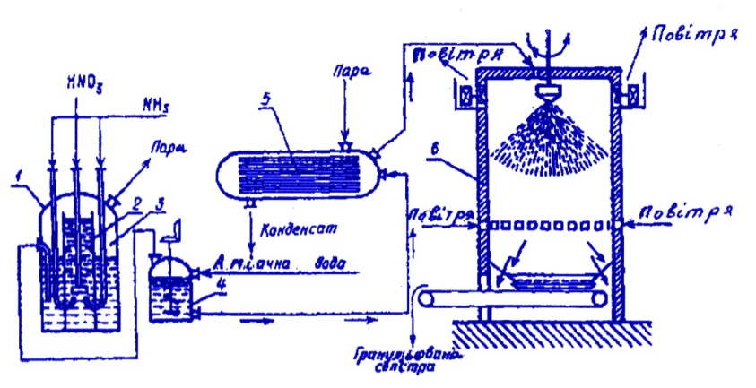
72. ábra. A pétisó gyártásának folyamati rajza.
(пара – pára, конденсат – kondenzátum, аміачна вода – ammóniavíz, повітря – levegő, гранульована селітра – granulált pétisó)
1 –semlegesítő; 2 –cilinder; 3 –cilinderek közötti tér; 4 –elősemlegesítő; 5 – párologtató vákuum-berendezés; 6 –granuláló torony.
(http://mybiblioteka.su/tom2/10-126673.html)

A semlegesítő — henger alakú tartály korrózióálló acélból, amelynek a belsejében egy másik henger található. A salétromsavat és a gázszerű ammóniát folyamatosan adagolják a henger alsó részébe, ahol hő kiválásával semlegesítődik a sav. A felhevült elegy a magasba emelkedik és a hengerek közötti térbe kerül, amely a berendezés párologtató részévé alakul. Itt víz választódik ki az elegyből, amelynek következtében a semlegesítőben csökken a hőmérséklet. A vízpárát elvezetik a berendezésből és hő-fenntartónak használják fel az elegy további hevítéséhez. A semlegesítőből az elegy a végsemlegesítőbe kerül, ahová pótammónia vezetődik az elegy teljes semlegesítéséhez. Az elegyet a továbbiakban vákuum-párologtatóba irányítják. Koncentrációját 97–98%-ra emelik. Az anyag, amely keletkezik, a granuláló toronyba vezetődik, ahol granulálják. A torony – vasbeton henger, amelynek alsó részében réseket helyeztek el a levegő bejuttatására. Az emelkedő légfolyam kialakítására ventillátort alkalmaznak, a pétisó szétpermetezésére – fúvókát (forszunkát). A pétisó cseppjei, lefelé hullva, lehűlnek a hideg levegő folyamában és granulátumok alakulnak ki, amelyek további hűtésre kerülnek, majd frakciókra osztályozódnak. A kisebb, mint 1 mm méretű darabokat az elegyhez egyesítik, amely további lepárlásra kerül. A készterméket nedvességmentes zsákokba csomagolják. Az ammónia-nitrát két márkáját bocsátják ki: kristályos vagy pikkelyes formáját, és granulált formáját.
A jelenkori pétisót gyártó szerkezetek maximális teljesítménye eléri az évi 450 ezer tonnát (naponta 1400 tonna).
A karbamid (urea) nitrogéntartalma 46%. A karbamidot, mint koncentrált műtrágyát használják, vagy felhasználják az állatok etetésére szolgáló ásványi anyagként. Mindezen kívül, a karbamidot felhasználják a műanyagok (aminoplasztok), ragasztók, lakkok, gyógyszerkészítmények gyártásánál.
Nyersanyagként a karbamid gyártásához szintetikus ammóniát és széndioxidot használnak fel, amely melléktermék a hidrogén termelésénél földgázból. A karbid szintézise tiszta reagensek felhasználásával történik — gáznemű széndioxid és folyékony ammónia, amelyből a szükségestől többet használnak. Ilyen feltételek mellett a karbamid 60–70%-os,a karbamid résztartalma az elegyben — 35%. A termelés gazdasági hatékonysága és a karbamid önköltsége függ az átalakulatlan reagensek (ammónia és széndioxid) felhasználásától. Speciális üzemrészben belőlük pétisót állítanak elő (az ammóniát széndioxidban nyeletik el), vagy ezeket a gázokat szét lehet választani és újrafelhasználni (visszakeringetési módszerrel) karbamid gyártásához. A leghatékonyabbak azok a berendezések, amelyek teljesen visszakeringetik az anyagokat.
A karbamid gyártásának technológiai folyamata: a karbamid szintézise,, a melléktermékek bontása és gázkiválasztás, a karbamid elegyének felolvasztása, az olvadék granulálása. A granulált karbamid, amelyet a mezőgazdaságban használnak, többrétegű papírzsákokba vagy polietilén zsákokba töltik.
Az ammónia szulfátot, mint a kokszoló üzemek vagy a kaprolaktám gyártásának melléktermékeként kapják. A kokszgáz (ammóniatartalma 1–1,5%) kénsav oldatán keresztül engedik át. A kapott elegyet részleges vagy teljes hevítésnek vetik alá, amelynek következtében folyékony vagy száraz műtrágyát kapnak. Az ammónia szulfátot papír vagy jutazsákokba töltik. Nem ajánlott savas podzolos talajokba használni, mert a szulfátos maradvány fokozatosan felhalmozódik, és további savasodást idézhet elő.
Foszfor műtrágya. A foszfor műtrágyákhoz tartoznak a természetes foszfátok és a feldolgozásuk termékei. A szuperfoszfát leggyakoribb fajtái az egyszerű (szimpla), a dupla és a komplex. Az utóbbi időben növekedik a dupla és a komplex szuperfoszfát műtrágyák felhasználása, az egyszerűé pedig csökken.
Megkülönböztetnek vízben oldódó, beépülő és nem oldódó foszfátokat. Az egyszerű és a dupla szuperfoszfátok a vízben oldódókhoz sorolják; a precipitátumok, a kohósalak (foszfortartalmú), a termo-foszfátok — beépülő műtrágyák, amelyek a talajsavak hatására átalakulnak a növények által hasznosuló vízben oldódókká. A foszforitok, az apatit és a csontliszt tartalmaznak foszfor-sókat, amelyeket nehezen dolgoznak fel a növények és a vízben sem oldódnak, viszont hosszabb idő alatt a bennük lévő foszfort a növények felhasználják. A műtrágyákon kívül az ipar takarmány foszfátokat is gyárt (ásványi takarmányadalékok) a mezőgazdasági állattenyésztés számára — fluormentes foszfátok, dinátrium foszfátok és mások.
A foszfát műtrágyák, takarmányadalékok, foszforsavak és a közönséges foszfor gyártásának nyersanyaga — a természetes, üledékes keletkezésű apatitok és foszforitok, amelyek többnyire fluor-apatitot és trikalcium-foszfátot tartalmaznak.
Az apatitok és a foszforitok összetételéhez tartoznak egyes foszfor vegyületek nem oldódó formái. A foszfátok gyártásának fő feladata — foszfor műtrágyák előállítása, amelyek könnyen felszívódnak a növények által, és bármilyen talajtípusnál alkalmazható. Ennek érdekében a természetes foszfátok foszfor-sóit szükséges átalakítani vízben oldhatókká, a természetes foszfátok savakkal, lúgokkal és hevítéssel történő lebontásával. A foszfát műtrágyák termelésének több mint 90%-át savas lebontással végzik.
Az egyszerű és a dupla foszfátokat az ipar szűrkés-fehér színű granulátumok alakjában gyártja. Az egyszerű szuperfoszfát — a foszforit vagy az apatit kénsavval való lebontásának eredménye. A dupla szuperfoszfátot hasonlóan állítják elő, kamra nélküli vagy kamrás-folyamos módszerrel.
A dupla szuperfoszfát kamra nélküli gyártási módszerénél (73. ábra) a keverőreaktorba darált foszforitot vagy apatitot adagolnak és 32%-os foszforsavat. A reaktorban 0,5–1 óra alatt, 95°С hőmérséklet mellett történik a foszfor nyersanyag szétbomlása. A keverőreaktorból a pépszerű termék két folyamban továbbítódik:a nagyobbik része a szárítóba érkezik, a kisebb rész – a keverő-granulálóba. A kiszárított porszerű szuperfoszfát a szárítóból és az apró frakció (retúr, kisebb, mint 1 mm méretű) szintén a keverő-granulálóba kerül, ahol a szuperfoszfát nedves granulátumai keletkeznek, amelyek a továbbiakban a szárítódobba kerülnek. A megszárított granulátumok a rezgőberendezésbe kerülnek, ahol a szuperfoszfát három frakcióra választódik szét: a nagyobbak, amelyek mérete meghaladja az 5 mm-t, felaprózódik a kalapácsos szitán és újra a rezgőberendezésbe kerül; a retúr – visszavezetődik a keverőgranulálóba; a közepesek — a semlegesítő dobba kerülnek, ahol krétával vagy mészkővel semlegesítik. A készterméket a raktárba továbbítják.
A kamrás-folyamos módszer típusos, standard berendezésben végződik, és jellemző rá a folyamat magas intenzitása, amely biztosítja a termék magas minőségét.
A granulált dupla szuperfoszfát — koncentrált műtrágya. A szállításra és a tárolásra kevesebbek a kiadások, kevesebb szükséges a talajba vitelre, mint az egyszerű szuperfoszfátból. A granulált dupla szuperfoszfátot vízhatlan zsákokba töltik, nyitott vagonokban vagy teherautókkal szállítják, száraz zárt épületekben tárolják.
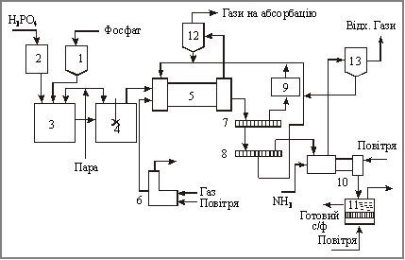
73. ábra. A dupla szuperfoszfát gyártása folyamat módszerrel.
(фосфат – foszfát, пара – pára, газ – gáz, повітря – levegő, гази на абсорбцію – abszorpciós gáz, відх. гази – távozó gázok, готовий с/ф – kész szuperfoszfát)
1 – foszfát tartály, 2 – foszforsav gyűjtő, 3 – első szintű reaktor, 4 – második szintű reaktor, 5 – szárító-granuláló berendezés, 6 – olvasztó, 7, 8 – sziták, 9 – daráló, 10 – ammónizáló dob, 11 – a forró elegy hűtője, 12, 13 – gázkeverő.
(http://ubooks.com.ua/books/000147/inx30.php)

A szuperfoszfát termelésének önköltségében a legnagyobb részt (93–96%) a nyersanyag ára foglalja el, mint más műtrágya gyártásánál is. A granulált dupla szuperfoszfát önköltsége magasabb, mint a poré. Azonban, a granulált jelentősen javítja a műtrágyák minőségét és agrokémiai tulajdonságait.
A dupla szuperfoszfát önköltsége 10–13%-kal magasabb, mint az egyszerűé. Azonban, ez a különbség kompenzálódik a kiadások spórolásával a szállítására és a talajba vitelére.
A foszfor műtrágyák gyártásának növelése az összetett műtrágyák (ammofoska, nitrofoska, nitroammofoska, dupla szuperfoszfát) gyártásával fog történni. A foszfor műtrágyák gyártási folyamatának tökéletesítése kapcsolatban van nemcsak a nyersanyagbázis kiszélesítésével, hanem a foszforsav és a szuperfoszfát termelésének rekonstrukciójával, a melléktermékek teljes felhasználásával.
Káli műtrágya.A káliműtrágyák gyártásához többnyire kloridokat, szulfátokat, karbonátokat és más káliumsókat használnak fel. Az előállításukat közel 90%-ában a kálium klorid teszi ki, amelyet szilvinitből (szilvin (KCl) és kősó (NaCl) keveréke) állítanak elő feloldás és bontásos kristályosítás útján, ezenkívül, a szilvinitérc flotációja útján.
Egyes mezőgazdasági növények (szőlő, burgonya, citrusfélék) számára szükséges a klórmentes káliműtrágya: technikai káliumszulfát és káli-magnézium — a kálium szulfátok és a magnézium elegye kísérőelemekkel. Ukrajnában a káliműtrágyák gyártásának fő nyersanyaga — a szilvinit. A szilvinitércet, amelynek hatóanyagtartalma 22–25%, nem tudják tiszta állapotában felhasználni, mint hatékony műtrágyát. A koncentrált műtrágyák gyártásához a szilvinitércet dúsítják mechanikus (flotációs vagy lebegtetős) és vegyi (galurgiai vagy a természetes sók feldolgozása általi) módszerekkel. Az Ukrajnában használatos módszer — a szilvinitércek flotációja.
Az érc dúsítása flotációval, az ásványok (amelyek összetevői az ércnek) folyadékokkal való nedvesedésének adottságain alapozódik. A darált érc a folyadékkal pépet (folyadékban lebegő szilárd részecskéket) alkot. Flotációs reagensek jelenlétében egyes ásványi részecskék nedvesedése növekedik, másoké — csökken. Levegő átengedésével a pépen keresztül egyes részecskék a felszínre emelkednek hab alakjában, amely további feldolgozásra kerül. Az ércdarabkák, amelyek a folyadékkal nedvesítődtek a pépben maradnak (merülnek). Ilyen módon az érc koncentrátumra (hab) és meddő kőzetre (flotációs salak) osztódik. Mivelhogy a kálium érce vízben oldódó ásványokból tevődik össze, flotációjukat a telített sóoldatban végzik. A kálisók flotációs dúsítása alatt különböző flotációs reagenseket használnak.
Agyagos salak jelenléte a kőzetben bonyolítja a flotáció folyamatát, mert a flotációs reagensek jelentős részét elnyelik az agyagrészecskék. A flotációs dúsítás technológiai folyamatának megválasztása függ az összetételtől és az agyagos salak mennyiségétől. Több módszer lett kidolgozva az agyagos salak kiválasztására a szilvinitből: az iszap flotációja a fő (szilvinites) flotáció előtt; depresszió (nyomáscsökkentés) depresszáns-reagensek alkalmazásával; mechanikus kiválasztás a aprózás szakaszában és a kőzet osztályozása; kombinált módszer.
A 3%-nál magasabb salaktartalmú kőzeteknél alkalmazzák a flotációs dúsítást a salak depressziójával. Ezek a sémák elfogadottak az iparban a szilvinit feldolgozására, amikor a kőzet 7% alatt tartalmaz agyagsalakot. A folyamat a következő szakaszokból áll: a kőzet darabolása 0,8 mm-től kisebb részecskékre, a darált kőzet osztályozása, a pép feldolgozása agyagsalak depresszálásával, a fő flotáció és a koncentrátum tisztítása ismételt flotációval, a koncentrátum és a flotációs salak sűrítése és szűrése, a koncentrátum szárítása.
A szilvinit flotációs dúsítása az agyagsalak depressziójával több szakaszon megy át (74. ábra). Az előzetesen felaprított szilvinit a bunkerből tápvezetéken keresztül a darálóba kerül, ahol a telített só-elegy közegben porrá darálódik. A továbbiakban a szilvinit szuszpenzió alakjában, az elegyben (pép) a gyűjtőn keresztül az íves szitára adagolódik szivattyú segítségével, ahol két frakcióra bontják: 0,8 mm-nél nagyobb szemcsékre (visszakerülnek a darálóba), és 0,8 mm-nél kisebb szemcsékre — amelyek a keverőbe jutnak, ahová az agyagsalak depresszánst (tylose, nedvességmegkötő) adagolják. A tylossal való megmunkálás után az agyagsalak elveszti aktivitását és nem akadályozza a kálium klorid flotációját. A keverőből az anyag a flotációs berendezésbe kerül, ahol flotációs reagensek mellett bomlik fel koncentrátumra és flotációs salakra. A koncentrátum (hab alakjában) ismételt flotációra (áttisztításra) kerül, majd a vákuumszűrőbe sűrítésre. A flotáció maradéka a hidrociklonokban, sűrítőkben és vákuumszűrőkben sűrítik és kiürítik. A maradékban az áttisztítás után még magas a kálium klorid tartalom, ezért visszairányítják az újrafeldolgozásra a gyűjtőbe és az íves szitákra. A kapott koncentrátumban a kálium klorid tartalom eléri a 92–95%-ot; a flotációs maradék többnyire nátrium kloridból és agyagos elegyből tevődik össze. A szilvinit dúsítási folyamatának salakját tárolókba továbbítják és a kálisóbányák kitermelési terébe. Foglalkoznak az érc nagy szemcséinek flotációs módszerein, amely lehetőséget teremt kizárni a granulálást.
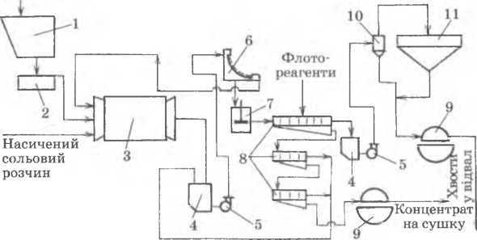
74. ábra. A szilvinit flotációs dúsítása depresszióval agyagos salakból.
(насичений сольовий розчин – telített sósvíz, флотореагенти – flotálási reagentek, концентрат на сушку – koncentrátum szárításra, хвости у відвал – zagy a tárolóba)
1 – bunker a szilvinittel: 2 – tápláló: 3 – daráló: 4 – gyűjtő; 5 – szivattyú: 6 – íves sziták: 7 – keverő: 8 – flotációs (dúsító) gép: 9 – vákuum szűrő; 10 – hidrociklon; 11 – sűrítő.
(Iscsuk, Hladkij 2011)
A szilvinitet oldási módszerrel dolgozzák fel további kristályosítással, amely a kálium klorid és a nátrium klorid hevítése általi oldhatóság különbségein alapszik. Őket külön-külön lehet kristályosítani, változtatva az elegy hőmérsékletén. A szilvinitet tartalmazó ércek feldolgozásának technológiai folyamata a következő műveleteket tartalmazza:
- a darált szilvinit megmunkálása forró, nátrium kloriddal telített eleggyel, amely alatt a szilvinitből az elegybe vándorol a kálium klorid, a magnézium klorid viszont csaknem egészében a salakban marad;
- a forró, kálium kloriddal telített elegy elkülönítése, az apró szilárd részecskék (sós iszap) eltávolítása;
- az elegy lehűtése, amely a kálium klorid kristályosodásával jár;
- a kristályok elkülönítése és szárítása; az elegy hevítése és a szilvinit újabb mennyiségének kiválasztása.
A kapott koncentrátum (nem kevesebb, mint 95%) a kálium klorid apró kristályait tartalmazza.
A lúgosítás módszere (egyes szilárd összetevők kivonása hígító segítségével)jelentős energiafogyasztással jár, ami összeköttetésben van a berendezés korróziójának növekedésével a forró elegyben
A szilvinit flotációs dúsításának előnye abban rejlik, hogy a folyamat páraveszteség nélkül megy végbe (nincs szükség költséges HEM-ek építésére), a berendezés korróziója elenyésző, a kapott kálium klorid nem sűrűsödik, a folyamat irányítását könnyű automatizálni. Azonban ennél a gyártási módszernél jelentős kiadások jelenhetnek meg a kisegítő elemekre.
A műtrágyák gyártásának fontos fejlődési iránya — a klórmentes káliműtrágyák gyártásának növelése, amely szükséges a burgonya, a cukorrépa, a len, a szőlő, a citrusfélék és más mezőgazdasági kultúrnövények termésátlagainak és minőségének növeléséhez. A legelterjedtebb klórmentes káliműtrágyák — a káli-magnéziumos szulfát. Ezeket a műtrágyákat kombinált technológiai folyamatokkal állítják elő több ásványt tartalmazó ércek feldolgozásával.
Tehát, a műtrágyák gyártása — a vegyipar fontos összetevője. Jelentőségét a mezőgazdaság számára nehéz felértékelni — a talajok termőképességének emelése, a mezőgazdasági növények termésátlagainak növelése, a gazdasági hatékonyság emelkedése az agrárszférában.

13. POLIMEREK GYÁRTÁSA

A szerves szintézis ipara polimerek gyártásával (szintetikus gyanták, műanyagok, műszálak, szintetikus kaucsuk stb.) van képviselve. Az ágazat többnyire a kőolaj-feldolgozás, a földgázipar és a kokszkémia ágazatainak termékeit használja fel. A polimerek gyártása — fontos összetevője az elektrotechnikai és az elektronikai iparnak, a polimerekből készült termékeket felhasználja a gépkocsi-, a szerszámgép- és a műszergyártás, a csomagolókat és tárolókat gyártó ipar és a könnyűipar. A polimer-anyagokat széleskörűen használják a gépkocsi-abroncsok gyártásához, technikai és háztartási méteráru, kötöttáru termeléséhez stb.
A polimer-anyagok — természetes vagy mesterséges eredetű anyagok, amelyek makromolekuláit egynemű többszörösen ismétlődő atomcsoportokból állítják elő, amelyeket monomer (elemi) egységeknek neveznek.
Az alapegységek száma, amelyek a makromolekulát alkotják, elérhetik a 100–1000 egységet. A számuk növelésével növekedik a szilárdságuk és az olvadási hőmérsékletük, csökken az oldhatósága a szerves oldószerekben stb.
A polimerek tulajdonságai függenek a monomerek vegyi összetételétől, a molekulák láncolatának formájától és felépítésétől (szerkezetétől). Függve a makromolekula szerkezetétől megkülönböztetnek lineáris, elágazó és háromdimenziós (térhálós) szerkezetű polimereket.
A szintetikus polimerek a reakciók eredményeként polimerizálódnak és polikondenzálódnak.
Polimerizációs reakciónak nevezik a monomer molekulák egyesülésének folyamatát nagy polimer molekulába, amely ugyanazzal az elemi szerkezettel rendelkezik, mint a kiinduló monomer. A polimerizációs reakciók alatt végbemegy a kettős kötések vagy ciklusok felbomlása reaktív tulajdonságú monomer csoportok keletkezésével, amelyek egymáshoz való kötődésükkel hozzák létre a polimer molekuláit. A reakció melléktermékei a folyamatban nem válnak ki. Megkülönböztetnek lánc- és lépcsős polimerizációt.
A lánc-polimerizációnál, a hőmérséklet, a nyomás és a katalizátorok hatására aktiválódik a monomer egy molekulája, amely képes kölcsönös kapcsolatba lépni az inaktív molekulákkal és összekapcsolni őket, megőrizve saját reaktív képességüket. A folyamat alatt az aktív molekulák száma növekedik. A molekulák aktiválódását a kettős kötés (telítetlen monomerek) szakadása idézi elő vagy a ciklus (ciklikus vegyületek) felbomlása.
A lánc-polimerizáció eredményeként polimerek termelődnek 1500–10000 atomtömegű molekulatömeggel, amely megfelel 250–1000 elemi egység jelenlétének a makromolekulában. A lánc-polimerizációval állítanak elő polietilént, polisztirolt, polivinilkloridot (PVC), poliakrilátot, butadiénkaucsukot.
A lépcsős polimerizációra jellemző a hidrogénatomok áthelyeződése a monomer molekulájában, lépcsős polimer képződéssel: a monomer két molekulája dimert alkot, utána hozzájuk csatlakozik még egy molekula (trimer képződés) és így tovább. Ennek a folyamatnak köztes termékei magas szilárdsággal rendelkeznek, amely lehetőséget ad szabályozni a polimerizáció szintjét, változtatva a folyamat hőmérsékletén. A lépcsős polimerizációval poliuretánt, poliésztergyantát, poliformaldehidet és más polimereket állítanak elő.
A megfelelő tulajdonságokkal rendelkező polimerek előállításához kopolimerizációt alkalmaznak, vagyis két vagy több különböző monomer közös polimerizációját.
A polimerizációs folyamatot blokkban (vagy tömegben), oldatban, emulziókban vagy szuszpenziókban (csepp alapú polimerizáció) hajtják végre.
A blokk-polimerizációnál a tiszta manomert és a katalizátort a reaktorba vezetik, ahol a hevítésükkel megy végbe a polimerizáció folyamata. A polimer a manomer környezetében keletkezik, ahol a polimerek koncentrációjának növekedésével emelkedik a közeg viszkozitása, amely megteremti a polimer egyenlőtlen felmelegedését és a nem egynemű összetételét. Ezzel a módszerrel állítanak elő lemezes anyagot polisztirolból, polietilénből, polimetil-metakrilátból, nátrium butadiénkaucsukból stb.
Polimerizáció az oldatban olyan anyagok felhasználásával történik, amelyekben oldódik a manomer és a polimer (polimer oldatot kapnak, amelyet mint lakkot használnak vagy polimert választanak el belőle az oldószer elpárologtatásával) vagy csak a manomer (a polimer kicsapódik az oldatból salak formájában és szűréssel választják szét). A kapott polimerek egyneműek összetételük szerint (polivinilacetát, polibutilakrilát).
Az emulzióban végbemenő polimerizáció folyamatában a manomer elvegyül a közeggel és az emulgátorral a vízben (a monomer részegységei felfüggesztett állapotban vannak), hevítve az emulzióban polimer keletkezik (szintetikus latex). Az emulziós módszer egyszerű, lehetőséget teremt egyneműbb polimer előállítására, mint a blokk-polimerizációnál. Az emulziós módszerrel állítanak elő polivinilkloridot (PVC-t), egyes polisztirol változatot és a butadién, vinil-acetát, akril-nitrát stb. különböző kopolimereit.
A csepp alapú, vagy szuszpenziós polimerizáció abban rejlik, hogy a monomer egyenletesen osztódik el (diszpergál) a vízben; a polimerizáció előidézői (iniciátorok), amelyeket a folyamatban használnak fel, feloldódik a manomerben, nem a vízben. A polimerizáció a monomer mindegyik nagyobb cseppjében (0,05–0,3 cm átmérőjű) végbemegy. A polimer szilárd részecskék alakjában keletkezik, amelyek nem oldódnak a vízben és szűréssel különítik el.
Polikondenzáció — magas-molekuláris vegyület keletkezésének folyamata két vagy néhány különböző manomer nagy mennyiségű molekula együtthatásának eredményeként egyidejűleg a reakció alacsony-molekuláris melléktermékeinek kiválódásával. A polikondenzáció alatt keletkező polimerek vonalas (poliamidok, poliéterek, polikarbonátok) és térbeli (aminosavak, fenol-aldehid gyanták) szerkezetűek.
A polimerek gyártására felhasznált nyersanyagot feltételesen a következő csoportokra bontják: kokszkémiai — benzol, fenol, xilol, krezol, rezorcin, fenatrén, acenaftén, etilén, naftalin; kőolaj-vegyészeti (a kőolaj, kőolajszármazékok feldolgozása által kapott nyersanyagok) — etilén, propilén, butilén, acetilén, benzol, fenol, aceton; földgáz-vegyészeti (a földgáz feldolgozásakor kapott nyersanyagok) — acetilén, metanol, ammónia, karbamid; ásványi — klór, kénsav, kalcium-oxid; növényi — cellulóza, furfurol stb. A kőolaj-vegyészeti nyersanyag és a földgáz feldolgozásának termékei alkotják a nyersanyagok 90–95%-t.
A legelterjedtebb polimerek – a műanyagok.
A műanyagok (plasztmassza) — olyan anyagok, amelyeket természetes vagy szintetikus polimerekből nyernek, képesek hevítéskor képlékeny (plasztikus) állapotba kerülni, nyomásra adott formát vesznek fel, amely a lehűtés következtében megszilárdulva marad meg.
A műanyagok legfontosabb fizikai-mechanikai tulajdonságai – alacsony sűrűség, hozzávetőlegesen magas szilárdság, izolációs képesség, vegyi stabilitás, alacsony hővezető képesség. A műanyagok lehetnek „átlátszók” az optikai és a rádióhullámok részére, rugalmasak és képlékenyek. Belőlük könnyen lehet különböző termékeket formálni.
A műanyagok sűrűsége 900–2500 kg/m³, vagyis átlagosan 2-szer könnyebbek az alumíniumnál, 5–8-szor a vasnál, réznél, ólomnál, bronznál, amely különösen fontos egyes berendezések összetevőinek súlycsökkentése érdekében.
A műanyagok mechanikus tulajdonságai jelentős mértékben függenek az összetételükben lévő adalékanyagoktól. A legmagasabb szilárdsággal a szálas vagy gömbszerű összetevőket (azbeszt, üvegszál vagy gyapotszövet, papír, falemez) tartalmazó műanyagok rendelkeznek. A magas szilárdságnak köszönve sok műanyagot a szerszámgépek, csapágyak, hengergépek, csavarok, gépkocsi-vázak stb. gyártásához is felhasználnak. A műanyagok többsége nemcsak a vízzel nem lép kölcsönhatásba, hanem egyes savakkal és lúgokkal sem. Korrózió ellenes fedőréteg nélkül fel lehet őket használni a vegyi gépgyártásban is.
A műanyagok nem vezetik az elektromos áramot, egyes fajtáik a legjobb dielektrikumok. A jó dielektrikumos tulajdonságok kapcsolatban az alacsony hővezetéssel és az elégséges szilárdsággal lehetőséget adnak felhasználni a műanyagokat, mint áramizolálókat és alapanyagokat az elektrotechnikában és rádiótechnikában.
A műanyagok súrlódási tulajdonságai széles határok között változnak. Azok a műanyagok, amelyek alacsony súrlódási képességgel rendelkeznek és gyorsan elkopnak, felhasználják a csapágyak súrlódási felületén, ahol nem szükséges a kenés. Azok a műanyagok, amelyek magas súrlódási tulajdonságokkal rendelkeznek, alacsony kopási adottságokkal — felhasználják, mint fékanyag. A műanyagok többségénél alacsony a hővezető képesség (70–250°С), amely korlátozza a felhasználásukat, különösen, mint fémek helyettesítőit.
A műanyagok hővezető képessége 500–600-szor alacsonyabb, mint a fémeké. Ezt lehet növelni nagyobb mennyiségű hővezető adalékanyagok (pl.: grafit) hozzáadásával. A műanyagok hevítés közben jelentősen kitágulnak. Ez a tulajdonságuk együttesen az alacsony hővezetésükkel előidézik jelentős belső feszültségek megjelenését a termékekben, törések, repedések megjelenését a hőmérséklet nagy kilengése esetén.
A műanyagokat különböző jellegzetességeik alapján osztályozzák. Az összetétel alapján megkülönböztetnek egyszerű (telítetlen) és összetett (telített) műanyagokat. Az egyszerű műanyagok csak polimerekből tevődnek össze (esetenként plasztifikátor hozzáadásával). Hozzájuk tartoznak a polietilén, a szerves üveg stb. Az összetett műanyagok különböző összetevőket tartalmazhatnak attól függően, milyen tulajdonságok szükségesek. A legfőbb összetevők – kötőanyagok, kiegészítők, plasztifikátorok, katalizátorok, stabilizátorok, színezők, kenőanyagok stb.
Függve az adalékanyagoktól és azok tulajdonságaitól hevítéskor – megkülönböztetnek termoplasztikus és termoreaktív műanyagokat. A termoplasztikus műanyagok hevítéskor meglágyulnak, lehűtéskor sűrűsödnek, az ismételt hevítés az anyag lágyulását idézi elő. Ez lehetőséget teremt a hulladék (amely a termékek alakításakor keletkezik ebből a műanyagból) újrahasznosítására. A termoreaktív műanyagok szilárdulása sűrítők (vagy nélkülük) jelenlétében történik, gyakran hő (ultraibolya vagy más sugárzás) hatására. Ekkor a műanyagok visszafordíthatatlanul elvesztik olvadási képességüket, ezért a keletkező hulladékot nem lehet újra felhasználni.
Felhasználásuk alapján a műanyagok lehetnek általános felhasználásra (háztartási felhasználás, jelentős hő, mechanikus és elektromos terhelés nélkül) és speciális célra gyártottak. A speciális célra gyártott műanyagokhoz tartoznak a magas dielektrikus tulajdonságokkal, magas vegyi stabilitással, alacsony sűrűséggel, hő-ellenálló és más speciális tulajdonságokkal rendelkező műanyagok.
A műanyagokat, függve a vegyi közegtől és a polimerek (amelyek az összetevők) előállításának módjától négy osztályba sorolják: magas-molekuláris vegyületű műanyagok (etilén polimerek, vinil-alkohol stb.); formaldehid alapúak (fenol-formaldehidek, amino-formaldehidek és más gyanták); műanyagok, amelyek természetes vegyileg modifikált polimereket tartalmaznak (egyszerű és összetett cellulóza-étereken alapuló műanyagok, fehérjeanyagok); természetes és kőolajkátrány alapúak, amelyeket különböző szerves anyagok felbontása által kapnak.
A polimer anyagokhoz tartoznak a kaucsuk és a gumi, amelyek a vegyipar fontos termékei, amelyeket a nemzetgazdaság különböző ágazataiban használnak fel.
A természetes kaucsuk — a dél-amerikai gumifa (hevea) leve, amely már régen ismert, azonban az iparban csak 1839-től kezdték használni (75. ábra), a nyers kaucsuk vulkanizálásának folyamatában a kénnel, miután gumit kaptak.
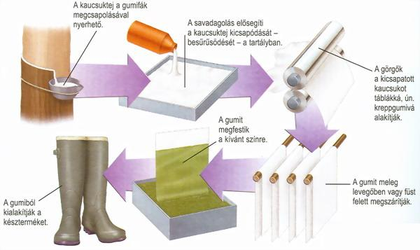
75. ábra. Termékgyártás természetes gumiból.
(http://www.vilaglex.hu/Lexikon/Html/Gumi.htm)

A termelés és a kaucsuk felhasználásának gyors növekedését a gépkocsik gyártásának növekedése idézte elő a XX. század elején. A kaucsuk legnagyobb fogyasztója az elektrotechnikai ipar, a gépgyártás és a lábbelik gyártása. A gumitermékek választéka fokozatosan növekedik, és a jelenkorban meghaladja az 50 ezer megnevezést.
A kaucsuk — polimer anyagok, amelyek magas képlékenységgel rendelkeznek, vagyis jelentős alakváltozási képességgel viszonylag kevés terhelésnél.
A kaucsuk képlékenysége azzal magyarázható, hogy a makromolekulái vonalas szerkezetűek és normál körülmények között hajlítottak vagy spirálba tekertek. A kaucsuk molekulái nyújtásakor, feszítésekor széthúzódnak, és a molekulák az erő irányába kinyúlnak, távolodnak egymástól. A terhelés megszűnésével a molekulák újra közelednek egymáshoz. A kacsuk nyúlási tulajdonságát szintén meghatározta a molekulák adottsága egymáshoz viszonyítva csúszni. A kaucsuk plasztikus, amely hevítés hatására derül ki.
Rendeltetése alapján a kaucsuk lehet univerzális (általános rendeltetésű) — széleskörű fogyasztásra alkalmas termékek gyártására (abroncsok, szíjak, lábbeli stb.) és speciális rendeltetésű, amelyet különleges tulajdonságú termékek gyártásához használnak fel (hő- és fagyálló anyagok, vegyi-, olaj- és más anyagoknak ellenálló termékek stb.).
Az univerzális rendeltetésű kaucsukokhoz tartoznak a természetes és a szintetikus kaucsukok. A természetes kaucsuk — az izoprén polimere – vízálló, rendelkezik izolációs tulajdonsággal, alacsony gázvezető, magas szilárdságú. Ezek a jellegzetességek a gumi értékes összetevőjévé emelték. A szintetikus kaucsukot többnyire monomer (butadién, izoprén, sztirol és változataik) alapúak. A polimerek felépítése és tulajdonságai jelentős mértékben függenek az előállításuk módjától. Az ilyen kaucsukok molekuláris szerkezete lehet vonalas és szétágazó, szabályos és szabálytalan, ezért az egyforma vegyi összetételű kaucsukok rendelkezhetnek különböző tulajdonságokkal is.
A kaucsukok magas plasztikussága magas hőmérsékleten — értékes adottság a termékek gyártásának technológiai lehetőségeit véve figyelembe. Azonban 120–150°С fölött a kaucsuk viszkózus folyadékká válik. A termékek gyártásához, amelyek ellenállóak a hőnek –50°С és +150°С hőmérsékletek között (gépek használatánál), a kaucsukot szükséges vulkanizálási folyamatnak alávetni.
A vulkanizálás — hidak keletkezése a kaucsuk vonalas molekulái és a háromdimenziós térbeli molekuláris szerkezete között. Az ilyen kaucsukra jellemző a magas hő- és vegyi ellenálló képesség, szilárdság, alacsony oldhatóság.
A kaucsuk vonalas szerkezetének átalakítás térbeli szerkezetté speciális anyagok, vulkanizálók (pl.: kén) hozzáadásával történik. A vulkanizáló molekulái, kapcsolódva a kaucsuk molekuláihoz a kettős kötéseknél, összekötik azokat. Az átlós kötések mennyiségének növelésével a molekulák között növekedik a szilárdságuk és keménységük, a rugalmasságuk és a képlékenységük viszont csökken.
A kén 15% alatti tartalmánál a kaucsuk erős, hőálló, képlékeny anyag, amelyet guminak neveznek (76. ábra). A gumit, hasonlóan a kaucsukhoz, különböző jellemzők szerint osztályozzák: rendeltetés, tulajdonságok, termelési technológia stb.

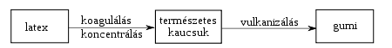
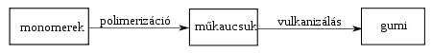
76. ábra. A gumi előállítása természetes és szintetikus alapanyagokból.
(https://hu.wikipedia.org/wiki/Kaucsuk)

Rendeltetésük szerint a gumikat a következő csoportokra osztják: általános rendeltetésűek – -50°С és +150°С hőmérséklet közötti felhasználásra (abroncsgumi, lábbeli, futószalagok, szíjak, tömítések stb.); hőállók — termékek, amelyek hosszú időn keresztül működnek +150°С fölött (repülőgép-, gép- és motoralkatrészek); fagyállóak — -50°С alatt működnek; olaj- és benzinállók, amelyek hosszú időn keresztül érintkeznek benzinnel, olajjal, kőolajjal (vezetékek, tömítők, tartályok stb.); ellenállók agresszív környezetekben — érintkeznek savakkal, lúgokkal (vegyi berendezések fedőrétege, tömítések stb.); villamos-áram szigetelés — vezetékek szigetelése; sugárzás elleni szigetelések – röntgenberendezések alkatrészeinek szigetelése, védőöltözékek stb.; porózusak – hőszigetelő anyagok, gépkocsi- és repülőgépülések, lábbelik talpának gyártása stb.
A gumi fő összetevője a kaucsuk, amely meghatározza a gumi specifikus tulajdonságait. A kaucsuk tartalma a gumielegyben 10–98% között váltakozik. A puha gumikban a kéntartalom nem éri el a 2%-ot, a félpuha és a félkemény gumikban — a 7%-ot, a kemény gumikban — a 10%-ot. Egyes kaucsukokat szerves peroxidokkal, fémoxidokkal, oxigénnel stb. vulkanizálnak.
A vulkanizálás (77. ábra) folyamatának felgyorsítói (katalizátorai) — kénes és nitrogénes vegyületek (poliszulfidok, guanidinok), amelyek elősegítik a kettős kötések felbomlását a kaucsuk molekuláiban. Ezek felhasználása lehetőséget teremt csökkenteni a vulkanizációs folyamat hosszának rövidítését vagy a hőmérsékletének csökkentését. A gyorsítók tartalma az elegyekben nem haladja meg a 3%-ot.
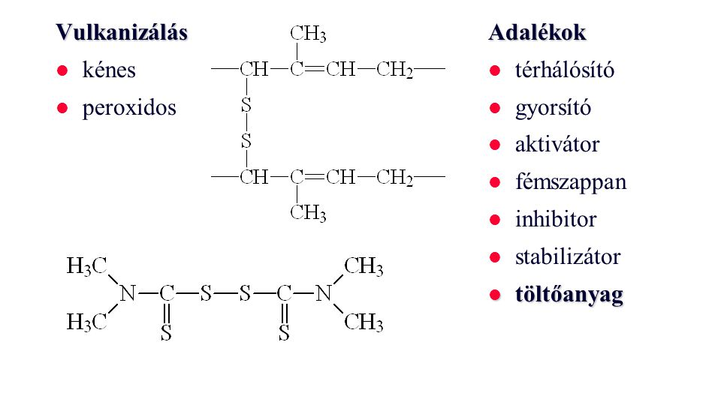
77. ábra. Vulkanizálás a gumigyártásban.
(http://slideplayer.hu/slide/2179691/)

Az adalékok (töltőanyagok), a kaucsukra való hatásuk alapján, lehetnek erősítők és inertek. A kaucsukot erősítő adalékanyagokhoz tartozik a korom, a diszperz kovasav (fehér korom), a polipropilén, a polisztirol, az ásványi olajok. Ezek az anyagok emelik a gumi mechanikai tulajdonságait (keménység, szilárdság). Az inert adalékokat (kréta, kaolin, zsírkő) a végtermék árának csökkentése miatt adagolják a gumielegyhez. Az adalékanyagok részaránya, a kaucsuk tömegéhez viszonyítva, elérheti a 30–50%-ot.
A lágyítók (sztearin és oleinsavak, gyanta, paraffin stb.) megkönnyítik a gumielegy összetevőinek keverési folyamatát, elősegítik a forma jobb kitöltődését a késztermék előállításánál. A lágyítók részaránya a gumielegyben elérheti a 2–10%-ot.
A kaucsuk részleges helyettesítésére és spórolására a gumielegybe regenerátort (öregedés gátlót) adagolnak. A regenerátor — a használt gumitermékek feldolgozásának terméke és a vulkanizálás mellékterméke. A regenerátor elősegíti a gumielegy megmunkálásának könnyítését, a gumi vegyi állóképességének növelését, a termékek előállítási költségének csökkenését (a regenerált anyag 3–5-szörösen olcsóbb), az öregedés elleni képességet. Részarány a gumielegyekben eléri a kaucsuk tömegének 10–100%-át.

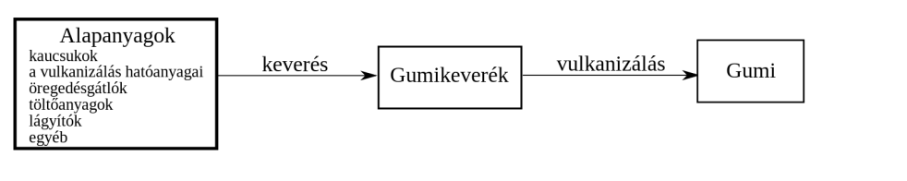
78. ábra. A gumi gyártásának folyamata.
(http://www.wikiwand.com/hu/Gumigyártás)

A gumitermékek gyártása (78. ábra) az összetevők előkészítésével és a gumielegy előállításával kezdődik (79. ábra).

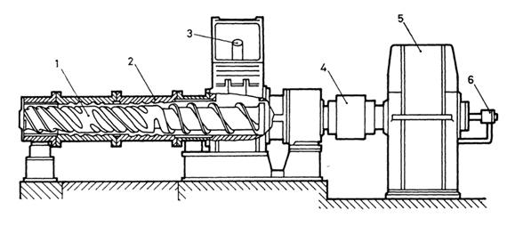
79. ábra. Werner-Pfleider gyártmányú folyamatos működésű keverő-extruder.
1) csiga, 2) henger, 3) adagológarat, 4) tengelykapcsoló, 5) hajtómű, 6) csigahűtés csatlakozója.
(http://www.tankonyvtar.hu/hu/tartalom/tkt/polimertechnika-alapjai/ch13s02.html)

A kaucsukot, amely a gumigyárba bálák, tekercsek vagy morzsolt formában érkezik, lágyítják (plasztifikálják), vagyis aprózzák, hevítik és hengergörgőkkel összegyúrják (80. ábra). Egyes kaucsukfajták eléggé képlékenyek és adottak a formáláshoz. A gumielegy többi összetevőjét szárítják, őrlik és átszitálják. A folyékony és előzetesen megolvasztott összetevőket szűrőkön engedik át. Az adagolt kaucsuk és a többi összetevőt a keverőkamrába irányítják (81. ábra), amelyben egymással ellenkező irányban forgó ovális vagy háromszögű rotor közé kerül. Mindegyik gumifajtához adott sorrend szerint adagolják a rotorokra az összetevőket a keverésre. Először a kaucsukot rakodják be, majd a lágyítókat, gyorsítókat és más adalékokat. Bizonyos idő múlva a keverőbe adagolják töltőanyagokat. A vulkanizálókat, hogy megelőzzék az időelőtti vulkanizálást, a legvégén adagolják az elegyhez. A keverés időhossza 2–4 perc. Kisebb elegymennyiséget a hengereken is összekeverhetnek (8–10 perc). A kész gumielegyet nyersguminak nevezik. A nyersgumit előzetes alapanyagnak használják.
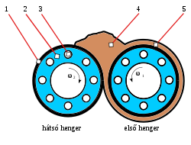
80. ábra. Hengerek a kaucsuk összegyúrására.
1. hengerpalást, 2. kéregöntvény, 3. a hűtővíz furatai, 4. forgó szakáll, 5. keverékpalást.
(https://hu.wikipedia.org/wiki/Gumigyártás)
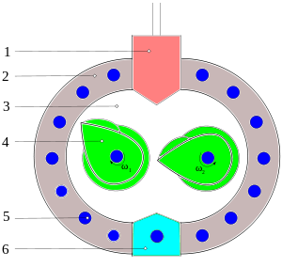
81. ábra. Keverőkamra vázlata.
1. felső kapu (bélyeg), 2. kamrafal, 3. keverőkamra, 4. rotor, 5. hűtővízcső, 6. alsó kapu.
(https://hu.wikipedia.org/wiki/Gumigyártás)

Függve a termék alakjától az előzetes alapanyagot a következő módszerekkel állítják elő: kalanderezés, fröccsöntés, formaöntés, préselés (extrudálás – képlékeny anyagok sajtolása felmelegített csigaorsóval; megszilárdulva az felveszi a formázó nyílás alakját), vákuumformázás, rétegezés (nedvesítés).
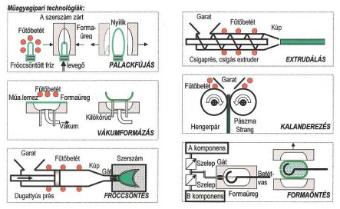
82. ábra. Műanyaggyártási technológiák.
(http://baloghbotond.hupont.hu/1/hogyan-mukodik)

Kalanderezéssel félkész-árút állítanak elő (82, 83. ábra) formázott lapok, szalagok alakjában. Kalanderezéssel állítanak elő gumiszövetet lendkerekek szíjának és futószalagok gyártásához. A legelterjedtebbek a háromhengeres kalanderek.

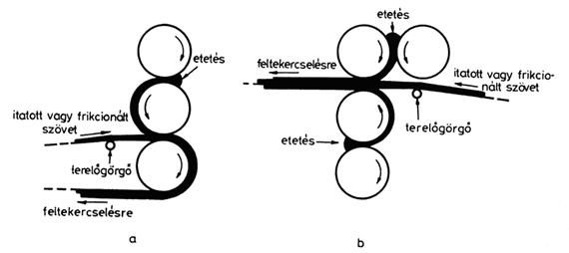
83. ábra. Szövettel erősített gumitermékek gyártása kalanderezéssel.
(http://www.tankonyvtar.hu/hu/tartalom/tkt/polimertechnika-alapjai/ch13s02.html)

Extrudálással (84. ábra) gyártanak profilozott és üreges csőszerű félkész terméket, amelyet présgépek segítségével állítanak elő. A présgép a nyersgumit a különböző alakú formanyíláson keresztül nyomja ki.
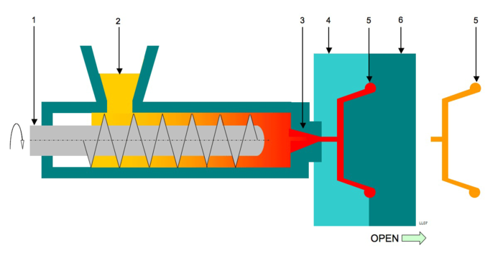
84. ábra. A fröccsöntés vázlata.
1. csiga, 2. gumikeverék, 3. fúvóka, 4, 6. formafelek, 5. gyártmány.
(http://www.wikiwand.com/hu/Gumigyártás)
Nagyméretű alkatrészeket (mandzsettákat, lengéscsillapítókat, csúszdákat, görgőket) vagy fröccsentéssel (84. ábra) vagy vákuumformázással (82. ábra) vagy formaöntéssel (82. ábra) állítják elő. A vékonyfalú termékeket (például orvosi kesztyűket) latexbe mártott formára való rétegezéssel (nedvesítéssel) gyártják. A bonyolult gumitermékeket (abroncsok, gumi-lábbelik), amelyek gumi-szövet anyagból, fémelemekből készülnek, a különböző gumi alkatrészek – formákon, elemeken szedik össze, vagy speciális szerszámgépeken állítják elő. Ebben az esetben a kalanderezett vagy fröccsentett félkész terméket előzően elemekre szabják, majd összeillesztik őket ragasztó szerekkel vagy erős préssel. A termék végső formájának kialakítása hevített présformában történik. A kapott félkész terméket vulkanizálják (85. ábra) villamos-hevítéses (vagy párahevítésű) présformákban egyidejű formaalakítással. A présformákban lévő nyersgumi először meglágyul és kitölti a présforma üregeit, majd a vulkanizálás hatására megkeményedik. A készterméket kiemelik a présformából. A csöveket, vezetékeket, kötéseket vulkanizálják kemencékben vagy autoklávokban (nagy nyomáson működő, mechanikusan vagy gőzzel kavart, gőzzel fűtött, zárt tartály formájú készülékek), a bonyolultabb termékeket elemenként állítják elő, majd az autoklávba formákon vagy alapelemeken helyezik el. A termékek hevítését vízpárával vagy forró levegő segítségével végzik. A vulkanizálás folyamata (hőmérséklet, nyomás, időhossz, hűtés) függ az elegy összetételétől, a termék méreteitől, a közeg típusától és más tényezőktől. Az esetek többségénél a vulkanizálás hőmérséklete eléri a 130–160°С-t, a nyomás pedig a 0,3–0,6 MPa-t. A folyamat időhossza váltakozó – néhány perctől több tíz percig. A vulkanizált termékeket átdolgozzák – levágják a felesleges kipréselt elegyet, letisztítják, lakkal borítják be stb.
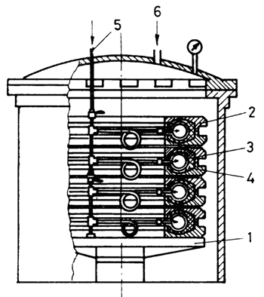
85. ábra. Gépjárműabroncsok vulkanizációs kazánprése.
Vulkanizáló préskazán [13.1] 1) présasztal, 2) présforma, 3) fűtőtömlő, 4) abroncs, 5) belső fűtés vezetéke, 6) gőzbevezetés.
(http://www.tankonyvtar.hu/hu/tartalom/tkt/polimertechnika-alapjai/ch13s02.html)

A kaucsuk, a gumitermékek, az abroncsok stb. gyártása szorosan kapcsolódik más ipari ágazat fejlődéséhez. Elhelyezésük egy adott területen elősegíti más ágazatok fejlődését is a nyersanyag árának és a késztermék előállítási költségeinek csökkenésével.
A vegyipar fontos termékek (kaucsuk, gumi, gyanta, műanyag, vegyi szálak, színezők, lakkok, azbeszt stb.) gyártásával foglalkozik, amelyek elengedhetetlenül szükségesek a mindennapi életben. A modern technológiák lehetőséget adnak átalakítani a különböző nyersanyagokat (apatit, foszforit, mészkő, szerves tüzelőanyag stb.) értékes termékekké. Korunkban egyre nagyobb mennyiségű műanyaghulladék keletkezik az iparban és az emberek mindennapi tevékenysége által, amely újrahasznosítható (86. ábra).

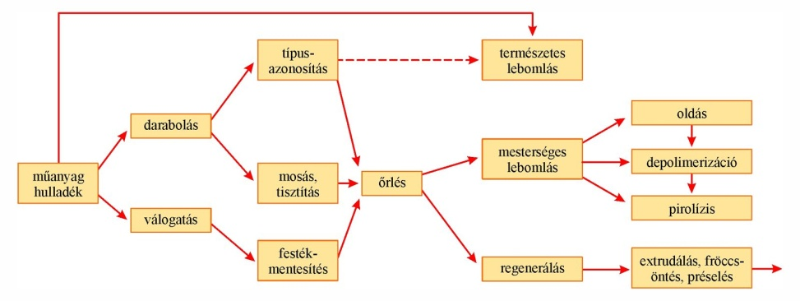
86. ábra. Műanyaghulladék feldolgozásának folyamata.
(http://tudasbazis.sulinet.hu/hu/szakkepzes/kornyezetvedelem-es-vizgazdalkodas/hulladekgazdalkodas)

14. ÉPÍTŐANYAGOK GYÁRTÁSA

Az építészet, és vele együtt az építőanyagok előállítása szoros kapcsolatban van az emberiség fejlődésének történelmével. Az első jelentős építészeti objektumok már időszámításunk előtt több ezer évvel (Egyiptomban, Görögországban, Itáliában) felépültek. A XVII. században az építészetben klasszikus stílus terjedt el, amelyet a XIX. században felváltotta a technikai fejlődés alapjain kialakult építészet, amelynél széleskörűen alkalmazni kezdték a különböző vasból (nyersvas, kovácsoltvas, acél) készült szerkezeteket, az üveget.
A fémeken kívül, a XIX. század második felében, más építőanyagokat is kezdtek használni – cementet, betont és vasbetont. Ezek az anyagok kihatással lettek a világ építőiparának további fejlődésére.
Az építőanyagok — a kőzetek különböző fajai, természetes kőzetanyagok és mesterségesen előállított anyagok (üveg, cement, beton, kerámiák), amelyeket az építőiparban használnak fel falazásra, tetőzet és padlózat kialakítására, szerkezetalkotó és izolációs tulajdonságokkal rendelkeznek.
Az építészet — különböző rendeltetésű épületek létrehozása, építése. Az építészet szoros kapcsolatban van az iparral, közlekedéssel, mezőgazdasággal, tudománnyal, honvédelemmel és a nemtermelő szférával.

Terméskövek és a belőlük gyártott termékek

Az alapanyagok, amelyeket az építkezéseken használnak fel, különböző tulajdonságokkal rendelkeznek, amelyek meghatározzák a gazdaságos felhasználásuk ágazatát. Az építőanyagok tulajdonságai (fizikai, mechanikai, kémiai) függenek az összetételüktől és a belső felépítésüktől. Összetételük szerint lehetnek szerves anyagúak (fa, bitumen, műanyag), ásványiak (tégla, cement, beton), fémek (acél, nyersvas, ötvözetek). Az ásványi anyagok tűzállóak. A legtartósabbak az építőanyagok között a terméskövek.
A természetes terméskövek — kőzetek, amelyek többnyire állandó ásványi összetétellel és bizonyos belső felépítéssel, fizikai tulajdonságokkal és beágyazódási feltételekkel rendelkeznek.
A kőzetek összefüggő masszívumokként ágyazódnak a földkéregbe vagy különböző méretű törmelékhalmazokban fordulnak elő. A kőzetekből nyert kőzetanyagot nemérces (nemfémes) ásványi erőforrásoknak nevezik. A kőzetek keletkezése és beágyazódása határozza meg kémiai és ásványi összetételüket, belső felépítésüket (kristályaik és szemcséik méreteit és alakját) és szerkezetüket.
Keletkezésük szerint a kőzeteket három fő csoportra bontják: vulkanikus, üledékes és metamorf. Ezen kívül a kőzetek összetételét alkothatja egy (gipsz, mészkő) vagy több (gránit, agyag) ásvány.
A vulkanikus kőzetek a megolvadt magmából keletkeznek, amely a Föld mélyéből emelkedik fel és lehűlése által szilárdul meg. A lehűlésük feltételei határozták meg felépítésük változatosságát és a tulajdonságaikat. Egyes esetekben a magma, amely nem emelkedik a földfelszínre, lassan hűl le a földkéreg rétegeiben. Így keletkeztek a mélységi (intruzív), kristályos felépítésű kőzetek (gránit, diorit, gabbró, szienit). Más esetekben a magma szétömlik, szétterül a Föld felszínén és gyorsan megdermed, lehűl. Ezek a kiömlési (effuzív) kőzetek: bazalt, diabáz, andezit. A törmelékes vulkanikus kőzetek (hamu, horzsakő) – a vulkáni láva rövid idő alatt lehűlt anyaga. A törmelékes vulkanikus kőzetek egy része összecementeződött, amelynek következtében tufa alakult ki.
A vulkanikus kőzetek összetételében többnyire kvarc, tektoszilikátok (földpát), rétegszilikátok (csillám), szigetszilikátok (olivin) és láncszilikátok (piroxen) találhatók.
A nagytömegű, masszív vulkanikus kőzetek nagy szilárdsággal (100–350 MPa), fagyállóssággal (–200°С-ig) és mállásállósággal rendelkeznek. Ezek a kőzetek jól faraghatók, csiszolódnak, polírozódnak, jellemző rájuk a savállósság. Felhasználják őket burkolóanyagnak, lépcsőket, padlót, szegélyeket készítenek belőlük, felhasználják hidrotechnikai építményekhez, útépítéseknél.
A törmelékes kiömlési kőzetekre jellemző az alacsony sűrűség, szilárdság, hővezető-képesség, viszont magas fagyállóssággal rendelkeznek. Ezeket a kőzeteket lehet vágni, megtartják a szeget. Felhasználják őket murva és homok formájában betonozáshoz, falazáshoz, adalékanyagnak a mészhez és a cementhez, hőszigetelő anyagnak.
Az üledékes kőzetek — az elsődleges kőzetek fizikai és kémiai feldarabolódásának termékei a víz, a szél és a hőmérséklet ingadozásának hatására. A víz, beszivárogva a törésekbe, feloldja és kimossa a kőzetek összetevő részeit, amely a kőzetek feldarabolódásához vezet. A nagy kőzettömböktől rögök, darabok részecskék különülnek el, amelyeket jelentős távolságra szállítanak el a gleccserek, a vízfolyások és a szél. Ilyenképpen keletkeztek a laza üledékes kőzetek — kavics, homok, murva. Ezeknek a kőzeteknek egy része összecementeződött, amelynek következtében homokkő keletkezett.
Egyes ásványok és mállásuk termékei feloldódtak a vízben, majd leülepedtek, vegyi üledékeket képezve — gipsz, mészkő, dolomit, magnezit és mások. Az elhalt állatok (kagylók, korallok) és növények (moszatok) maradványai, leülepedve a víztározók aljzatán, szerves üledékes kőzeteket alkotnak — mészkő, kagylós mészkő, írókréta, diatomit stb.
Az üledékes kőzetek tartalmaznak karbonátos (kalcit, magnezit, dolomit) és szulfátos (gipsz, anhidrit) ásványokat, agyagásványokat (kaolinit) és szilícium-dioxidot. A vegyi és szerves keletkezésű üledékes kőzetek különböző sűrűséggel és porozitással rendelkeznek, ezért szilárdságuk és vízabszorpciós (vízelnyelő) képességük széles sávban váltakozik, minőségük pedig függ a szennyező anyagok jelenlététől.
A karbonátos és a szulfátos kőzeteket többnyire ásványi kötőanyagok (magnezites, dolomitos, gipszes, anhidrites), mész és cement gyártásához használják fel. A sűrűbb mészkövet, mésztufát, dolomitot, gipszkövet — burkolóköveknek, falazóknak használják és a közutak építéséhez.
A magnezit és a dolomit nyersanyagnak szolgálnak tűzálló termékek előállításához. A kovás kőzetek (diatomit, tripoli föld), amelyek tartalmaznak amorf kovaföldet, alacsony sűrűséggel és hővezető képességgel rendelkeznek, széleskörűen használják fel hőszigetelő anyagokként és adalékanyagnak a kötőanyagok gyártásához.
A törmelékes üledékes kőzeteket (homok, murva, homokkő) többnyire betonkeverékekhez és a közutak építéséhez használják. Az agyag — a kerámiagyártás fontos alapanyaga.
Metamorf kőzetek. Ezek vulkánkitörési vagy üledékes kőzetek, amelyek szerkezetének vagy összetételének változása magas hőmérséklet és nyomás hatására ment végbe. Az ilyen, építkezéseken használt kőzetekhez tartoznak: a gneiszek, amelyeket többnyire a falak burkolókőinek hasznosítanak, meg zúzott állapotban a fundamentum készítéséhez; a márvány — megváltozott kristályos mészkő és dolomitok a házak falainak burkolására; kvarcit — szilíciumos homokkő, amelyet falazásra és tűzálló termékek gyártásához használnak.
A nemérces építőanyagoknak fontos jelentősége van az építkezések iparosításánál. A terméskövek 75%-ig, amelyet mint technológiai nyersanyagot bányásznak ki, az építőiparban többnyire betonszerkezetek gyártásához használják fel.
Függve a keletkezés feltételeitől, a kitermelésüket nyílt (külszíni) módszerrel végzik vagy földalatti termekben. Mivelhogy a nemérces kőzetek az esetek többségben nem mélyen helyezkednek el, az ilyen kőzetek kitermelése az ipari lelőhelyeken, általában külszíni módszerrel folyik. A külszíni bányászat módszerénél a felső, meddő réteget először eltávolítják, majd a terméskövet törik vagy vágják.
A tört követ és az útépítési anyagot sok esetben robbantásos módszerrel lazítják. A fellazított kőzetet exkavátorokkal rakják fel a közlekedési eszközökre és közvetlenül a fogyasztóhoz vagy a bánya daráló-válogató berendezéseihez szállítják.
A tömböket vagy a nagyobb szabályos kődarabokat a kőzet vágásával kapják univerzális kővágó gépek segítségével, amelyek lehetőséget adnak teljesen gépesíteni az egész munkafolyamatot. Egyes esetekben a kőzeteket sziklavájással termelik ki. A külszíni bányákban kapott kőzetet egyenesen vagy közvetlenül az építési területre szállítják, vagy a kődaráló üzemekbe.
Az építkezés jelentős méretei és az anyagigényessége, az épületek konstrukciós típusainak változatossága megköveteli a nyersanyag mennyiségét, olcsóságát és technológiai előnyösségét. Pont ilyen követelményeknek felelnek meg az ásványi nyersanyagok, amelyekből különböző tulajdonságú építőanyagot lehet előállítani.
A nemérces nyersanyag jelentős részét építőanyagok és vegyi termékek gyártására használják fel. Különösen gyors ütemben fejlődik a beton- és vasbeton összetevők gyártása.
Nemérces nyersanyagán alapuló hatékony falazó anyag — a terméskő. Az önköltsége átlagosan 1,5–2-szeresen alacsonyabb, mint az agyagtégláé, a kitermelésre fordított tőkebefektetések pedig 2–2,5-szörösen. Ezért, a terméskő falazó-anyagok gazdaságosak és előnyösek a felhasználásukban.

Kerámia építőanyagok

A kerámia az emberiség számára régóta ismert. Mezopotámiai ásatások során kerámiák kerültek elő, amelyek kora meghaladja a 17 ezer évet. A kerámia – anyagok és termékek, amelyeket az agyag (vagy agyag és különböző adalékok keveréke) égetésével (sütésével) állítanak elő (87. ábra).
Kerámia építőanyagok — mesterséges kőtermékek, amelyeket agyagból állítanak elő (adalékok hozzáadásával vagy nélkülük,) formázással és hőkezeléssel (égetéssel).
Ezek az anyagok–a legősibb mesterséges kőanyagok. Jellemzőjük a jó fizikai-technikai tulajdonságok, víz-, hő- és savállóság, kibírják a fagyás-olvadás 15–100 ciklusát szerkezetváltozások nélkül. Ezek a tulajdonságok meghatározzák a kerámiaanyagok hosszú életét és a hozzávetőlegesen alacsony ráfordításokat az épületek használatánál.
A kerámia építőanyagok rendelkeznek bizonyos hiányosságokkal is: hozzávetőlegesen magas sűrűséggel és hővezető képességgel, az előállítás hosszú idejű technológiai ciklusával (3–4 nap) stb. Viszont, az elterjedt nyersanyagok nagy mennyisége, az egyszerű technológia, a kerámia anyagok magas szilárdsága és élethossza, a termelés több évszázados tapasztalatai meghatározták a népszerűségét, mint építőanyag.

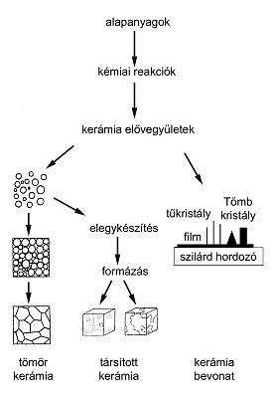
87. ábra. A kerámia előállításának sémája.
(http://www.epa.hu/00700/00775/00044/890-896.html)

A kerámia anyagokat és termékeket különböző jellegzetességeik alapján osztályozzák. Függve a szerkezetüktől két fő csoportra osztják őket: sűrű (égetett) anyagok, amelyek fényes, gyöngyszerű fénytöréssel és vízrekesztő tulajdonságokkal rendelkeznek (klinkertégla az útépítéshez, padlócsempe, csatornázási csövek, vegyileg tartós kerámiatermékek); porózusos anyagok, amelyek matt, földszerű fénytöréssel rendelkeznek (falazó, fedő és burkoló anyagok, vízlevezető csövek stb.).
Az egyneműség és szemcsésség fokozata alapján a kerámia anyagokat különböztetik meg, lehetnek durva (építési kerámia, kerámiatégla) és finom (porcelán, fajansz) kerámiák.
A szerkezeti rendeltetésük alapján a kerámia építőanyagokat és termékeket osztályozzák a következő válfajokra: falazó termékek (tégla, kerámiakövek és panelek belőlük); falburkoló termékek (burkolótégla és kő, különböző csempefélék, építészeti-művészeti termékek, szőnyegkerámia); belső burkolók (mázas csempék és díszítőelemek hozzájuk — függönytartók, sarkok, padlócsempék stb.); áthidaló termékek (gerendák, panelek, speciális kövek); fedőtermékek (tetőcserép); hő- és hangszigetelő termékek (perlitkerámia, diatomitos könnyű termékek, keramzit-kerámia panelek); egészségügyi-technikai termékek (mosdóasztalok, WC-ülőkék, fürdőkádak); útépítési rendeltetésű termékek (klinkertégla, utak és járdák építéséhez, ipari épületek padlójához, szennyvízcsatornák kollektorainak építéséhez); termékek földalatti közművekhez (csatornázási és vízlevezető csövek meliorációs munkákhoz, az épületek alatti talajvíz elvezetésére); a könnyűbetonok összetevői (keramzit, agloporit); saválló termékek (tégla, csempe, csövek és díszítő elemeik);tűzálló termékek (a bánya- és alagútkazánok, olvasztókemencék bélelésére)és mások.
A díszítéshez használt kerámiatermékek lehetnek mázasak és nem mázasak. A máz a termékeknek szilárdságot ad a külső hatások ellen, növelik víztartó képességüket és magas dekoratív minőségüket.
A nyersanyagokat, amelyeket felhasználnak a kerámiagyártásnál, két csoportra osztják: plasztikusokra (képlékenyekre) és nem plasztikusokra (nem alakíthatók).
Plasztikus (képlékeny) anyagoknak tartják azokat, amelyek a vízzel való keveréskor plasztikus tésztaszerű anyagot képeznek, külső erők hatására bármilyen formát felvehetnek szakadás és törések nélkül, és megőrzik ezt az alakot szárítás és kiégetés után is. Hozzájuk tartoznak a kaolin és az agyag.
A kaolin — többnyire kaolinitból keletkező, különböző árnyalatú, fehér színű, agyagszerű kőzet. Az ipari termelésben porcelán, fajansz és tűzálló termékek gyártására használják.
A legfőbb nyersanyag az építési kerámia anyagok és termékek gyártásához — az agyag, amely különbözik a kaolinoktól nagy kémiai és ásványi változatossággal. Az agyag – üledékes kőzet, amely többnyire agyagos ásványokból képződik. Ők inkább, mint a kaolinok, szennyezettek ásványokkal és szerves anyaggal. A természetben az agyag laza és tömör állapotban fordul elő.
Bármelyik agyag több ásványból tevődik össze, vagyis poliminerális (többásványú) nyersanyag. Az ásványok, amelyeket az agyag tartalmaz, vagy növelik a képlékenységét, vagy csökkentik. A képlékenységét növelik az agyagképző ásványok — hidro-alumoszilikátok (kaolinit, halloysit stb.).
A nemplasztikus anyagok csökkentik az agyag plasztikus tulajdonságait. Hozzájuk tartoznak az elegyanyagok (szennyezők) — az agyagos kőzet összetevői, amelyek nem tartoznak az agyagképző ásványokhoz: finom-diszperziós szennyezők és durva zárványok.
Tehát, az agyagos kőzet — az agyagképző ásványok, aprószemcsés szennyezők és zárványok mechanikus elegye. A szennyezők közül tartalmaz kvarchomokot, finom-diszperziós kvarcport, karbonátos kőzeteket, lúgot és vasoxidokat.
A kerámia gyártásának fő technológiai menete — a nyersanyag előkészítése, formálás, a nyerstermék szárítása és kiégetése. Ezeket a folyamatokat végzik a tégla gyártásánál (88. ábra).
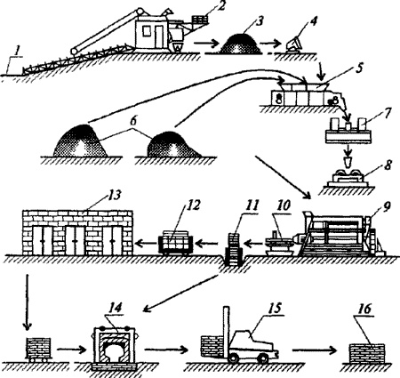
88. ábra. A tégla gyártásának technológiai sémája.
1 – agyagbánya; 2 – exkavátor; 3 – agyagtároló; 4 – csille; 5 – adagolóláda; 6 – kiegészítők; 7 – futószalag; 8 – hengerek; 9 – szalagos prés; 10 – vágó; 11 – rakodó; 12 – szállítókocsi; 13 – szárítókamrák; 14 – kazánalagút; 15 – önjáró szállítókocsi; 16 – raktár.

(www.cdfo.dn.ua)

Az alapanyagok előkészítése és a formálás módszere jelentős mértékben függ a nyersanyag tulajdonságaitól, a termék fajtájától és a termelés volumenétől. A következő munkafolyamatoknál (szárítás és kiégetés) a különbség jelentéktelen. A nyersanyag előkészítésének módszere lehet plasztikus, félszáraz és híg.
A nyersanyag előkészítésének plasztikus módszere a legelterjedtebb. Ezzel a módszerrel dolgozzák fel a kiemelkedően plasztikus, zsíros agyagot. A 89. ábrán látható az anyag előkészítésének plasztikus módszere adalékok hozzáadásával, amelyek kiégnek (fűrészpor, széndúsítási salak).
A fő technológiai műveletek: az agyag durva őrlése a kőzárványok egyidejű kivonása a durva őrlés hengerein; az agyag összekeverése fűrészporral, szárított széndúsítási salakkal és az anyag formálhatóságig való nedvesítése (18–25%); az agyag finomőrlése a finomőrlés hengereivel; az anyag pihentetése további alakítással; az anyag szárítása és kiégetése. A széndúsítási salak szárítása szükséges a magas nedvességtartalma miatt, különösen a téli időszakban.

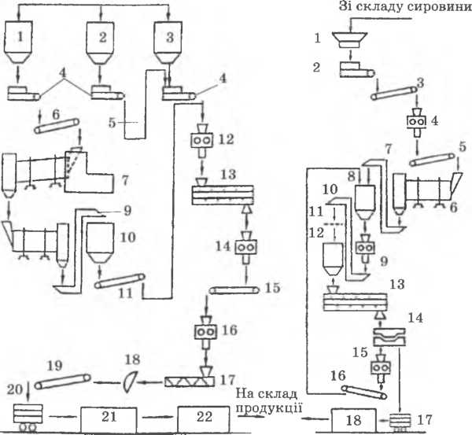
89. ábra. A kerámia termékek gyártásának technológiai sémája.
(зі складу сировини – a nyersanyagraktárból, на склад продукції – a termékraktárba)
baloldalt — a nyersanyag előkészítése plasztikus módszerrel: 1, 2, 3 – a kiégő adalékok bunkere; 4 – táplálók; 5 – szita; 6,11,15,19 – futószalag: 7 – szárítódob; 8 – rotációs malom; 9 – elevátor; 10 – szalagadagolós bunker; 12 – durva őrlés hengere; 13 – keverő; 14 – lyukacsos hengerek; 16 – finom őrlés hengere; 17 – szalagprés; 18 – vágógép; 20 – szárító csille; 21 –szárító alagút; 22 – kemence alagút.
jobboldalt — a nyersanyag előkészítése félszáraz módszerrel
1 – agyaglazító gép; 2 – adagolóláda; З, 5 – futószalag; 4,14,15 – szétesést-gátló hengerek; 6 – szárítódob; 7,10 – elevátor; 8 – agyaglazító bunker; 9 – rotációs malom; 11 – agyagtároló bunker; 12 – keverő; 13 – prés; 16 – a selejt-visszaadagoló futószalag; 17 – szárító csille; 18 – kemence alagút.
(Iscsuk, Hladkij 2011)

A nyersanyag előkészítését félszáraz módszerrel alkalmazzák az alacsony képlékenységű jelentéktelen nedvességtartalmú agyag esetében. A 89. ábra jobboldalán van ábrázolva a kerámia termékekhez szükséges anyag félszáraz módszerrel történő feldolgozásának technológiai sémája. A munkafolyamat fő technológiai menete: a nyersanyag durva őrlése, szárítás a szárítódobban, finom őrlés a szétesés-gátló dobban vagy a rotorációs malomban. Lehetséges a finoman őrölt agyagnyersanyag helyettesítése a bányadaráló segítségével történő szárítással. Az őrlés után az aprított anyagot nedvesítik (12%-ig) és a félszáraz présbe irányítják, majd — a kiégetésre. A kevésbé nedves formaanyag használata a félszáraz módszernél csökkenti a folyamat munkaigényességét 26–30%-kal összehasonlítva a plasztikussal. Kiiktatódik a nyersanyag szárítása, csökken a termékek előállítási ideje, amely jelentős gazdaságosságot eredményez.
A nyersanyag előkészítésének híg módszerét tanácsos használni az agyagokhoz, amelyekre jellemző a magas nedvességtartalom vagy jól nedvesednek a vízben és kőzárványokat tartalmaznak, amelyeket szükség van kivonni. A fő technológiai folyamat menete: az agyag durva őrlése a kőzárványok egyidejű kivonásával; az agyag felengedése az agyagkeverőben vagy megőrlése a gömbmalomban híg anyag elérésére, 68–95% nedvességgel és 1,12–1,18 g/cm³sűrűséggel; a nagyobb részecskék kiválasztása sziták segítségével és szuszpenzió előállítása, amely nem több mint 2% maradékot ad a 0,065 szitán. A kapott híg anyagot víztelenítik toronyszárítóban és a keverőbe adagolják, ahol nedvesítik olyan nedvességtartalomig, amely biztosítja a plasztikusság feltételeit, vagy a félszáraz préselést. A híg öntés módszerrel történő termékalakításnál az agyagos szuszpenziót lehetetlen mérni. Az agyagot szárítják a szárítódobokban, a porlasztva szárítókban vagy a bányamalmokban.
A porlasztó toronyszárító működési elve abban rejlik, hogy az agyag szuszpenziót csővezetéken keresztül a gyorsan forogó, lemez alakú permetezőre adagolják. A szuszpenziót befúvatják forró gázokkal, amely a szárító aljáról érkezik. A haladás ideje alatt, fentről lefelé, az agyag teljesen kiszárad és leülepszik. Por alakjában szállítják formázókeverék készítéséhez, a füstgázok pedig átmennek a szűrőrendszeren és a légkörbe távoznak.
A nyersanyag ilyen őrlését a leggyakrabban a finomőrlés sima hengerein végzik. Az őrlemény legjobb jellemzőit a sorrendben 2–3 pár hengeren keresztül történő őrléssel érik el.
Az agyagmasszát nedvesíteni ajánlott kétszer: a feldolgozás elején és az alakítás előtt. Az agyagmassza átkeveréséhez, homogenizálásához és nedvesítéséhez egy- vagy kéttengelyű keverőket, amelyekben az anyag lapátok segítségével keverődnek. A kerámia massza kialakítását plasztikus módszerrel végzik, félszáraz préseléssel vagy öntési módszerrel.
A plasztikus formálás különösen plasztikus agyag vagy plasztifikátorok (képlékenység képzők) felhasználása biztosítja. Az ilyen alakításhoz szalagos prést alkalmaznak – vákuummentes és vákuumos, 5–10 ezer darab tégla előállítására óránként. A prések biztosítják 1,6 MPa-ig a nyomást. Az anyag vákuumozása esetén a szalagos présben, kivonják belőle a levegőt, amelynek következtében az anyag sűrűsége 6–8%-kal növekedik. Ez lehetőséget teremt csökkenteni a termékek szárításának idejét, emelni a kiégetett tégla szilárdságát csaknem kétszeresen és csökkenteni a vízfelvételét 10–15%-kal. A tégla és a kőzet plasztikus formálásának ideje alatt a vákuumozást hígítással biztosítják nem kevesebb, mint 93,5 Pa-ig. Az anyag nedvessége a formálásnál nem lehet több 20%-nál.
A szalagos présre csigamechanizmussal adagolják az anyagot, sűrítik és a prés formázófején keresztül nyomják ki, ahol bizonyos formát kap és méretet. Ezután a kapott agyaggerendát vágják a megfelelő nyers téglaméretre.
A félszáraz préselésnél agyagot, jelentős mennyiségű adalékhamut és salakot használnak fel. A technológiát bonyolult fizikai-kémiai folyamatok kísérik. A présporok bizonyos granulátum-méretekkel kell, hogy rendelkezzenek, amely biztosítja a legkisebb levegőtartalmat az elegyben és a szükséges lazaságot. A nagyobb darabosságtartalom emelésével (1,5 mm-ig) szórható port kapnak, amely egyenletesen sűrűsödik a préselésnél, azonban szükség van a nyomás emelésére a termékek formálásánál. A termékek préselése átlagosan 0,5–3,5 percig tart. A préselési nyomás erőssége változik függve az agyag típusától: a plasztikus agyag esetén — 7–10 MPa, az agyagos homok esetén — 11–15 MPa, a löszszerű agyagos homok esetén — 12–15 MPa.
A sűrített levegő és a maradványnedvesség a formálandó anyagban — reális okok a termékek réteges szétesésére, amelynek érdekében szükség merül fel nagyobb teljesítményű prés felhasználására. Ezen kívül, a beszorult levegő és a felesleges nedvesség kipréselésére növelik a préselési időt, kétoldali többfokozatú préselést alkalmaznak, megválasztják az anyag szemcseösszetételét, adalékokat adnak hozzá, alkalmazzák a por vákuumozását.
Az öntési módszer (híg öntés) az agyag tulajdonságán alapszik, amely víztartalom esetén képes koagulációs szerkezeteket képes létrehozni. Az ilyen szuszpenziók képesek átadni a nedvességet a porózus gipsz (kerámia stb.) formák kapillárisainak, kemény réteget képezve a felszínén. A fal vastagságának növekedési sebessége függ a híg anyag folyékony fázisának elnyelési sebességétől a forma által, a szilárd fázis szemcseösszetételétől, a szilárd és a folyékony fázis arányától, a víz átszivárgási sebességétől a termék kialakuló rétegein keresztül. Öntési módszerrel készítenek nagy kerámialapokat és korrózióálló bonyolult alakú termékeket is.
A plasztikus vagy a híg öntési módszerrel kialakított termékeket a kiégetés előtt szárítják. A félszáraz préseléssel gyártott termékeket általában nem szárítják, hanem egyenest a kiégetésre adják.
A túlzott nedvesség az anyagban a kiégetés során a kerámiai termék fizikai-mechanikai mutatóinak csökkenéséhez vezethet, megrepedezhet, vagyis selejt keletkezik. Ezeknek a folyamatoknak megelőzéséhez végzik a nyersanyag szárítását.
A szárítás hatékony módjai kell, hogy biztosítsák az időhossz minimalizálását és a legkisebb kiadásokat a hőhordozóra. A plasztikus módszerrel kialakított termékek szárítási folyamata lehetővé teszi a nedvesség kondenzációját a termék felszínén. Ennek érdekében biztosítják a hőhordozó keringetését. A tégla nedvessége a szárítás után ne haladhatja meg a 8%-ot. Bizonyos nedvességű hőhordozónak, amelynek segítségével szabályozzák a nedvesség párolgását az anyagból, a levegőt, a füstgázokat, a felmelegített levegőnek és a füstgázoknak keverékét használják fel.
A szárítás folyamatát feltételesen három időszakaszra bontják: a hevítés időszaka, az állandó sebességű szárítás időszaka és a szárítás sebességének csökkentési időszaka. A folyamatot időnként vagy állandóan működő szárító berendezésekben végzik. A szárítás időtartamát a szárítógépek konstrukciója, a hőhordozó paraméterei és a szárítandó termék tulajdonságai határozzák meg.
Az időnként működő szárító berendezésekben a hőhordozó paraméterei változnak a szárítás ideje alatt, az állandó működésű szárítókban ezek a mutatók nem változnak, azonban változik a a szárító hosszában. A hőhordozó mozgási jellemzői alapján a szárító gépeket osztják keringetésiekre és keringetés nélküliekre. Függve a konstrukciótól az anyag lehet mozgó és nem mozgó.
A konstrukciós sajátosságok szerint megkülönböztetnek kamrás, alagutas, egy- és kétszintű, futószalagos, besugárzásos és sűrítő szárító berendezéseket.
A szárítók a következő hatékonysági együtthatóval rendelkeznek: kamrás szárító az elhasznált hő vagy a kemence füstgázainak felhasználásával — 15–30%; párahevítésű és keringetéses kamrás szárító — 37–51%; alagutas szárító — 23–43%.
A szárítás folyamatának megbomlása a termék szerkezetében hibákat okoz, például az anyag minden oldalának nem egyforma hevítése előidézi a termék felgyűrődését; az előírottnál gyorsabb szárítás az anyag törékenységének növekedését. A szárításnál keletkező selejt kizárása megoldható adalékok hozzáadásával és a hőhordozó paramétereinek szabályozásával.
A szárítási folyamat befejezése után a termékeket a kiégetésre továbbítják, ahol elérik a vízállóságot és a szükséges fizikai-mechanikai mutatókat. A kiégetés alatt bonyolult fizikai-mechanikai folyamatok játszódnak le. A kiégetés folyamatát feltételesen négy időszakaszra bontják fel: utószárítás (200°С-ig), hevítés vagy befüstölés (700–800°С), a kiégetés (900–1050°С) és a lehűtés (40°С-ra). A kiégetést állandó működésű kemencékben végzik — gyűrűs, alagutas, réses. A kiégetés időhossza, függve a terméktől és a kemence szerkezetétől — 15–60 óra.
A szárítási idő és az anyag átrakodási munkaidejének csökkentése érdekében gyakran egyesítik egy berendezésben a szárítást és a termékek kiégetését, kevésbé- vagy közepesen érzékeny agyagot használnak fel. Ilyen módon érik el a 35%-os munkaerő-költség és az üzemanyag 20–25%-os megtakarítását, a termékek önköltségének 25–30%-os csökkenését. A szárítás és a kiégetés közös folyamata 63 óráig tart, belőle a szárítás — 28 óra, a kiégetés — 21 óra, a lehűtés — 14 óra.

15. ÜVEGGYÁRTÁS, ÜVEG ÉPÍTŐANYAGOK

Az üveg — szilárd, átlátszó, amorf anyag, amelyet különböző vegyi összetételű üvegképző ötvözetek túlhűtésével állítanak elő. Az alapját az üveggyártásnak szervetlen oxidok alkotják, amelyeket a kvarchomok, a kvarcitok, a mirabilit vagy glaubersó (nátrium szulfát, Na₂SO₄), a hamuzsír (szalajka) vagy kálium karbonát (K₂CO₃), a mészkő, a márvány, a dolomit, a magnezit, a földpát és más anyagok tartalmaznak. Az üveg összetételében különböző keverékanyagok találhatók: világosítók — a gázbuborékok eltávolítására (konyhasó, folypát, arzenolit (As₂O₃) stb.), lefojtók — matt üvegek előállításához (fluor és foszfor vegyületei), színezékek (kobalt, króm, ezüst, arany vegyületei, vas-, réz- és más fémek oxidjai), színsemlegesítők (amelyek az üvegmasszának semleges színt adnak), kiegészítők (törtüveg).
Az üveg felhasználása sokszínű, ami a tulajdonságaiból adódik. Az üveg (hasonlóan a kerámiához) nem vezeti a hőt és az elektromos áramot, a felszíne szilárd, és kémiailag nem reakcióképes. Készülhet belőle üvegedény, vagy különleges alakúra csiszolt optikai üveg (lencse), amely megtöri vagy összegyűjti a fényt. Az üvegből készülhet üvegszál vagy síküveg, biztonsági üveg, hőálló üveg stb.
Az üveg — amorf-kristályos anyagok, amelyeket a felhevített anyag lehűtésével állítanak elő, függetlenül a vegyi összetételüktől és a megszilárdulásuk hőmérsékleti jellegétől.
Ezek az anyagok a mechanikus tulajdonságokkal rendelkező szilárd anyagok viszkozitásának fokozatos növelésével alakulnak ki.
Az építőiparban szilikátüveget használnak, amelynek fő összetevői: Si₂, АІ₂О₃, СаО, Мg és Na₂О. Az üveg összetételéhez más vegyületek is tartoznak, amelyek javítják bizonyos tulajdonságait.
Az üveg építőanyagok — a legősibb mesterséges építőanyagokhoz tartoznak.
Az üveg építőanyagok — többnyire szervetlen anyagok, amelyek legfontosabb összetevője — a szilícium-dioxid (SiO₂, kova).
A nyersanyagokat, amelyeket felhasználnak az üveggyártáshoz, fő és kisegítő nyersanyagokra osztják. A fő nyersanyagok alkotják az üveg fő összetevőit (szilícium oxid, alumínium, bór, nátrium, kálium, kalcium, magnézium), amelyeket az üvegmasszához, mint természetes vegyületeket adagolnak.
A kisegítő nyersanyagokat az üvegolvasztás felgyorsításának érdekében és a szükséges tulajdonságok elérésére adagolják az üvegmasszához.
A kova (szilícium-dioxid, SiO₂) — fő üvegképző anyag. A szilícium-dioxid növelésével az üvegben, növekedik a kész üveg olvadáspontja és a vegyi ellenálló képessége. A szilícium-dioxidot kvarchomok vagy apró kvarcitok alakjában adagolják az üvegmasszához.
Az üveggyártásnál használatos timföldet (Al₂O₃) pegmatit vagy földpát alakjában adják az üvegmasszához. A minőséges üveg gyártásánál alumínium-oxidot adagolnak a masszához.
A bór-trioxid (B₂O₃) — értékes tulajdonságokat ad az üvegnek és elősegíti a kitágulás csökkenését, a hőállóságát és a vegyi ellenálló képességét, a mechanikai szilárdságát, a fogékonyságát a kristályosodásra, az üvegolvasztás folyamatának felgyorsítását.
A nátrium-oxid (Na₂O) — felgyorsítja az üvegolvasztás folyamatát, csökkenti az üvegolvasztás hőmérsékletét és elősegíti az üvegmassza kitisztulását, viszont előidézi az üveg kitágulásának növekedését a hő hatására és csökkenti vegyi ellenálló képességét.
A kálium-oxid (KNO₃, hamuzsír, kálium-nitrát, salétromsó stb.) — csökkenti az üveg kristályosodását, növeli a fényességét és az átlátszóságát.
Az üveg gyártása a következő folyamatrészekből (90. ábra) tevődik össze: a nyersanyag előkészítése, az üvegelegy előkészítése (az őrölt anyagok összekeverése), az üveg olvasztása, az elegy tisztítása, színezése és darabolása, a termékek alakítása (fúvás, húzás, öntés, hengerlés, sajtolás) és , a kész termékek formálása hőkezeléssel.
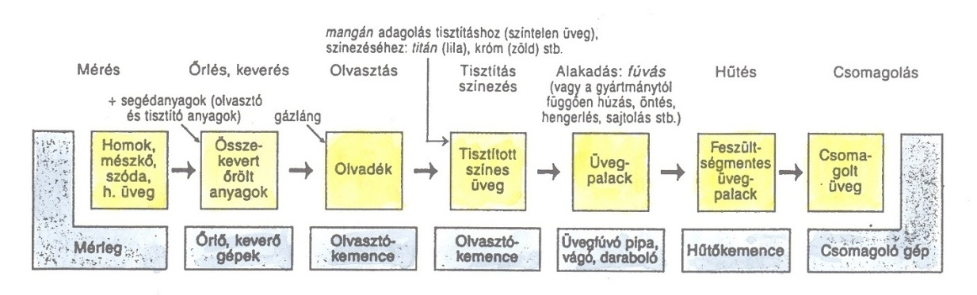
90. ábra. Az üveggyártás folyamata.
(https://hu.wikipedia.org/wiki/Üveggyártás)

Az üveggyárba érkező nyersanyagokat (kréta, mészkő, szóda stb.) előzetesen aprítják, majd szárítják, és apróra darálják. A kvarchomokot dúsítják és szárítják. A kész nyersanyagokat átszitálják. Az összetevőket, az előállítandó üveg vegyi összetétele alapján, automata mérleggel lemérve, meghatározott mennyiségben adják össze, majd tányérszerű keverőkben keverik össze, amelynek segítségével egynemű elegyet állítanak elő.
A legfontosabb követelmény az eleggyel kapcsolatban — az egyneműség magas szintje, amely elősegíti és megkönnyíti az üvegképződés folyamatát, lehetőséget teremt elkerülni a különböző hibákat a kész üvegben. Az elegy egyneműségének megőrzése céljából a szállítás és a kemencébe történő berakodás előtt az elegyet brikettezik és granulálják. Ezeknek a műveleteknek következtében elkerülhetővé válik az elegy beporosodása, rétegződése, felgyorsul az üvegolvasztás, minőségesebbé válik az üvegmassza.
Az üvegolvasztás — a gyártás legfontosabb művelete, amelyet a következő részműveletekre lehet bontani: szilikátképződés, üvegképződés, homogenizálás, dermedés (lehűtés). A részműveletek között éles határvonalat nem lehet húzni, ők egymást átfedik, viszont mindegyiket lehet jellemezni a folyamat legfontosabb jellegzetességei alapján.
A szilikátképződés 400°С hőmérsékletnél indul el. További hevítésnél megkezdődik a szilikátok átalakulása sűrű, monolit anyaggá. További hevítéssel a szilikátok megolvadnak és elkezdődik az üvegképződés. A keletkező olvadékban feloldódnak a legnehezebben olvadó összetevők. Az olvadék telített gázbuborékokkal és összetételében nem egynemű. A gázbuborékokat diffúzió útján emelik az üvegmassza felszínére. A folyamatot fel lehet gyorsítani adalékanyagokkal, vagy az üvegmassza átkeverésével, vagy az üvegmassza ultrahanggal való kezelésével.
Az első két részművelet folyamán az üvegmassza réteges felépítésű, ahol a rétegek különböznek egymástól vegyi összetételükkel. A következő részművelet folyamán, a homogenizálás alatt éri el az üvegmassza az egyneműséget. A legfontosabb tényező, amellyel elérik az üvegmassza egyneműségét — az üvegolvasztás hőmérsékletének növelése, amely során a hőmérsékletet 1400–1600°С-ra emelik. Az üvegmassza vegyi egyneműsége függ a nyersanyagok összetételének, az elegy és az olvasztás feltételeinek állandóságától, a hőmérséklet szintjének betartásától az üvegképződés és a homogenizálás részműveletei alatt.
A dermedés — az üvegmassza lehűlése olyan hőmérsékletre, amely alatt a massza eléri a további feldolgozáshoz szükséges viszkozitást. Ennél a részfolyamatnál az üvegmasszát nemcsak a kívánt hőmérsékletre kell hűteni, hanem továbbítani kell a masszát az üvegalakító (formáló) részlegre.
Az üvegolvasztáshoz részidős és állandó termelésre állított kemencéket használnak. Az ipari, építkezési üveg gyártásánál automatizált, állandóan termelő kemencéket használnak, amelyek kapacitása eléri a 350–600 t/napot. Az üvegolvasztó kemence — az építési üveggyártási, technológiai folyamatának fő berendezése, amelyben folyik az üvegmassza olvasztása, termikus előkészítése, függ a legyártott termék mennyisége és minősége. A kemencék üvegolvasztó részének felépítése, az olvasztás módszerétől függetlenül csaknem egyformák. Az üvegolvasztó kemencéket tűzálló anyagokból állítják elő. A lángok iránya a belsejükben kereszteződnek (kereszttüzelésű kemence, 91. ábra). A kemence 6–8 pár lángfúvókkal rendelkezik, amely biztosítja a szükséges hőmérséklet és gázellátás beállítását és fenntartását a kemence egész hosszában. Fűtőanyagnak földgázt használnak.

91. ábra. Kereszttüzelésű üvegolvasztó kemence.
(http://slideplayer.hu/slide/2034229/)

A nyersanyagokból kevert anyagot és a tört üveget a berakodó nyíláson keresztül töltik be a kemence kádjába. Haladva a kemencén át, a keverékanyag magas hőmérséklet hatására üvegmasszává alakul át és a folyamat mindegyik részműveletén átmegy. A szükséges hőmérsékletre lehűtött üvegmassza a termékformáló csatornába kerül.
Az üvegtermékek alakítását lehet végezni húzással, hengerléssel, sajtolással, fúvással, öntéssel és kombinált módszerrel. Az üveggyártás módszerének kiválasztása a termék alakzatától függ. A bonyolult termékeket (egy vagy több részből) forrasztással vagy ragasztással állítják elő. A lapüveget, viszkózus üvegmasszából, húzással (csónakos vagy csónakmentes) vagy hengerléssel állítják elő. A csónakos vagy csónakmentes módszernél függőleges húzógépet (92. ábra) használnak.
A termékek csónakos módszerrel történő alakításának folyamatában a csatornába, ahol az üvegmassza 1000°С-ra van hűtve, hosszanti irányban bevágott réssel rendelkező samott dobozt (csónakot) mártanak. Az üvegmassza a résen keresztül nyomódik ki, hozzátapad a fémkerethez és a magasba húzódik azbeszthengerek segítségével, lapos üveglapszalag alakjában.
92. ábra. Az üveg előállítása függőleges húzással.
1 – üvegmassza; 2– csónak; 3 – hűtők; 4 – keverékanyag; 5 – húzó tekercsek; 6 – abroncsok a tört üveg eltávolítására; 7 – darabolási (törési) terület.
(http://www.slideshare.net/ssuser255186/ss-43202373)

A csónakmentes módszernél, az üvegszalag a hevített üvegmassza szabad felszínéről képződik. Ehhez agyagúszót merítenek adott mélységre, amelynek segítségével az üvegmassza irányított folyama alakul ki. Ilyen módszernél az üvegszalag húzása kezdetben a magasba történik, majd megdöntik adott magasságban hajlító-henger segítségével, és a továbbiakban vízszintesen húzzák tovább. Az úszóka merülési mélységének változtatásával szabályozzák az üvegszalag vastagságát (minél mélyebbre kerül az úszóka, annál vékonyabb az üvegszalag).
A csónakos módszer — az lapos táblaüveggyártás fő módszere. Előnye — bármilyen vastagságú (0,6–12 mm) üvegszalag (üveglap) előállítása, hátránya — az üveg hullámossága és az üvegszalag lassú húzáslehetősége (45–50 m/óra). A csónakmentes módszer fő előnye — magas produktivitás (120–140 m/óra) és az üvegfelszín jobb minősége (kevesebb hullám), a hátránya — a berendezések nagy méretei és bonyolultsága, a hőmérséklet fenntartásának (az egész kazánkamrában) nehézségei.
A folyamatos síküveg gyártás újabb módszere — a float (úsztatott) üveggyártási eljárás (93. ábra), vagyis az üvegszalag alakítása (formálása) felhevített fém felületén, amely lehetőséget teremt csiszolt síküveg előállítására. Ezzel az eljárással módosított felületű üveget (domború, mintás, profil, dróthálós stb.) is elő lehet állítani.
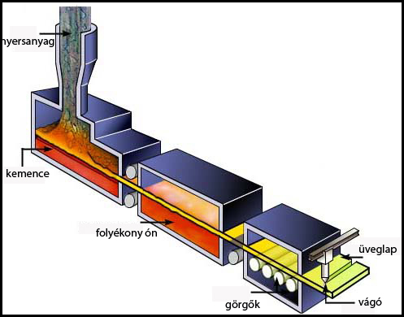
93. ábra. A float (úsztatott) üveggyártási eljárás.
(http://www.rikker.hu/uvegezes/uveggyartas)

A float (úsztatott) üveggyártási eljárás (94. ábra) lényege — a körülbelül 1050°C hőmérsékletű olvadt üveget a kazánból egy sekély ónfürdőbe öntik egyenletesen, kémiailag ellenőrzött körülmények között. Az üvegalapanyag úszik az ónon, kiterjed és egyenletes felületű lesz. Az üvegszalag folyamatosan halad át a hevítési zónán, a tűzcsiszolási és a hűtési zónákon. Az üveglap vastagságát a szilárduló üvegszalag húzásának sebességével változtatják. A hevítés alulról a megolvadt fémmel történik, felülről — gázzal. Hőkezelés (ellenőrzött hűtés) után az üveglap felhasználható. Az úsztatott eljárás által rendkívül precíz felszín, sima felület, és a más technikákkal készített húzott és öntött síküvegekhez képest tökéletesebb optikai adottságú üveg jön létre. A kimenetnél az üvegszalag 600°С hőmérsékletű és az edzőkemencébe irányítódik. Az ón oxidálódásának megelőzéséhez a float-kádban nitrogén-hidrogénes légkört alakítanak ki, másképpen az üveg felületén hibák keletkeznének.
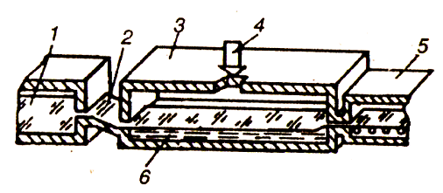
94. ábra. Az üveggyártás float-folyamata.
1 – üvegolvasztó kemence; 2 – lecsapolási tálca; 3 – float-kád; 4 – a védőgáz adagolási helye; 5 – edzőkemence; 6 – ón olvadék
(http://www.ing-seti.ru/?p=135)

A gyártásnál az alacsony hővezetés miatt az üveg nem egyenletesen hűl le, a külső rétegek hamarabb, a belsők lassabban. Az üveg rongálódásának elkerülése érdekében a végterméket először utóhevítésnek vetik alá (alacsonyabb hőmérséklet, mint az üveg puhulása), majd lassú lehűtésnek.
Az üveg tulajdonságainak meghatározását és osztályozását vegyi összetétele, felépítése, megmunkálásának módszerei és a hibák (karcok, gázbuborékok, zárványok stb.) megléte alapján végzik. ,
Üveggyártási termékek: ablaküveg, kristályüveg, díszüveg, üvegcső, üvegcsempe, üvegblokk, üveglap, üvegszálak, üveglencsék, dróthálós üveg stb.
A bonyolult üvegtermékeket sajtológépekkel állítják elő. Ilyen módszerrel gyártják az üvegpalackokat is (95. ábra). A folyamat két fő részműveletből tevődik össze: először összesűrítik az üvegmasszát és kialakítják a termék nyaki részét, majd a masszát a megfelelő alakká fújják.
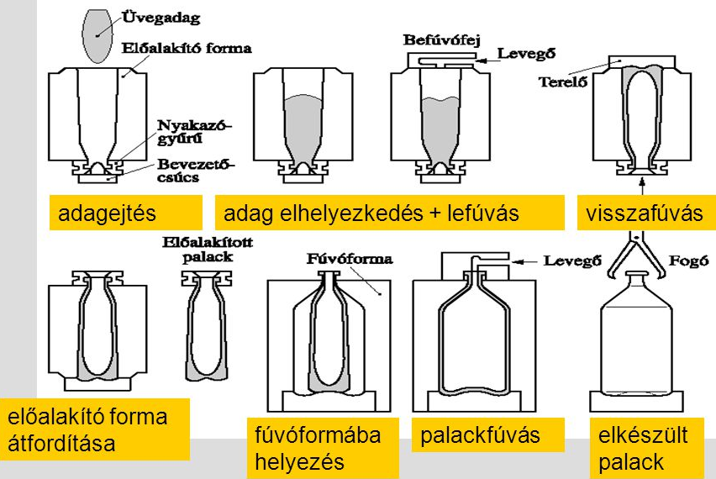
95. ábra. Üvegpalackok gyártása.
(http://slideplayer.hu/slide/2131801/)
Az üvegből készült termékeket széleskörűen használják különböző ágazatokban, mert egyediek a tulajdonságaik. A használt és tört üveget újra lehet hasznosítani (96. ábra). Az üveggyárakban a hulladéküveget színek szerint szelektálják, újra beolvasztják és üveget készítenek belőle. Az üveget apróra zúzva cementtel, vagy bitumennel keverve használják utak építésénél is.
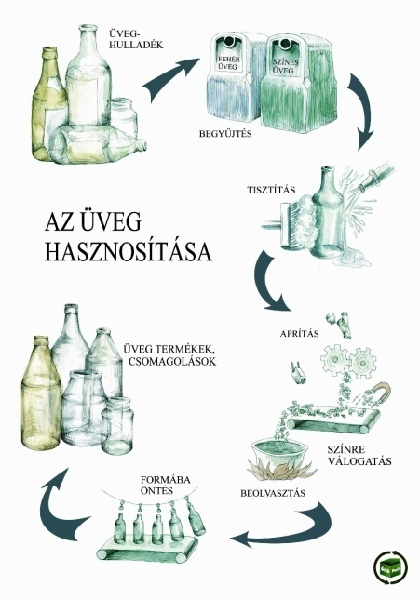
96. ábra. Az üveg újrahasznosítása.
(http://kornyezetbarat.hulladekboltermek.hu/hulladek/hulladekfajtak/uveghulladek/)

16. CEMENTGYÁRTÁS

A cement (vagy portlandcement) — a legfontosabb kötőanyag, amely az első helyet foglalja el a kötőanyagok között a termelés volumene és a felhasználása alapján. A portlandcement feltalálása kapcsolatban van Joseph Aspdin angol (Leeds) kőművesmester nevével, aki 1824-ben szabadalmazta. Az anyagot portlandcementnek nevezték el, mert a színe hasonlít a Portland (USA) mellett bányászott kőnek színére.
A cement, vagy portlandcement — hidraulikus kötőanyag, amely vízzel és a levegővel való érintkezésénél szilárdul meg. Apróra őrölt mészkő és agyag égetett elegye (97. ábra), amely biztosítja a kalcium szilikátok dominanciáját a klinkerben (klinker — a portlandcementgyártása során a cementégető kemencében keletkező szilárd anyag, mely zsugorodással alakul 3–25 mm átmérőjű darabokká).
A klinker minőségétől függenek a cement legfontosabb tulajdonságai: szilárdság, növekedési sebessége, tartóssága, állóssága különböző felhasználási feltételek mellett.

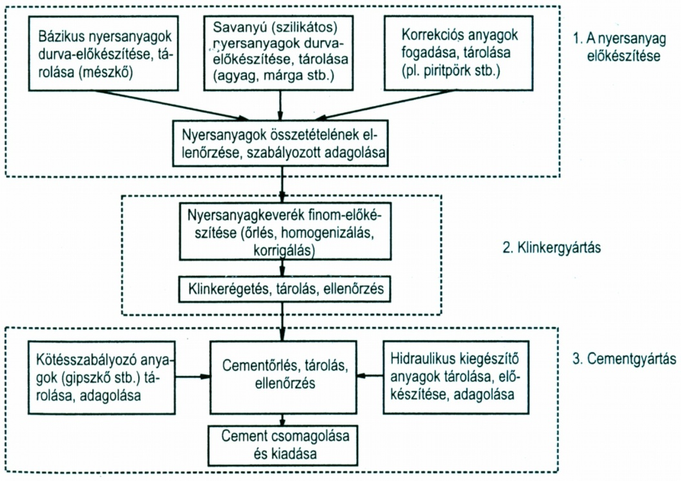
97. ábra. A cementgyártás összetevői.
(http://tudasbazis.sulinet.hu/hu/szakkepzes/epiteszet/epitoanyagok/a-cement-fogalma)

A cement edződési idejének szabályozása érdekében a klinkerhez gipszet adagolnak a közönséges (400–500-as) cementeknél a cement tömegének 1–3,5%-a, a minőségi és gyorsan szilárduló cementeknél – 1,5–4%. A portlandcementet adalékanyagok nélkül gyártják, vagy aktív ásványi adalékanyagokkal.
A klinker minősége függ a vegyi és az ásványi összetételétől. A portlandcement klinkerének gyártásához mészkőt és agyagot használnak. A mészkő többnyire két oxidból áll: СаО і СО₂, az agyag pedig – különböző ásványokból, amelyek három oxidot tartalmaznak: SiО₂, АІ₂О₃і Fe₂О₃. A nyersanyag elegyének égetési folyamatában kiválik a СО₂, a négy oxid pedig (СаО, SiО₂, АІ₂О₃і Fe₂О₃) alakítják a klinker ásványait. A cement oxidtartalma megközelítőleg a következő: СаО — 64–67%, SiО₂ — 21–24%, АІ₂О₃ — 4–8%, Fe₂О₃ — 2–4%. Ezeken a fő oxidokon kívül, a portlandcement tartalmazhat más oxidokat is МgО, К₂О és Na₂О, amelyek csökkenthetik a cement minőségét.

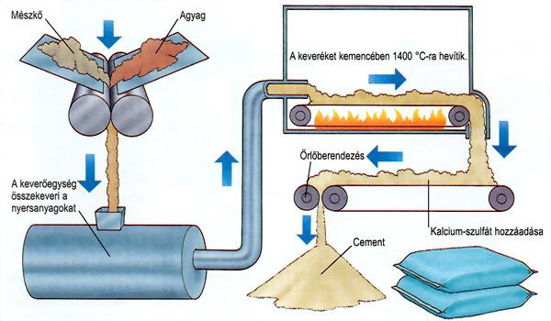
98. ábra. A cementgyártás folyamata.
(http://www.vilaglex.hu/Lexikon/Html/Cement.htm)

A portlandcementet különböző természetes nyersanyagból állítják elő különböző termelési technológiákkal, ezért különbözik az ásványi és vegyi összetételével, tulajdonságaival. A szabvány követelményei nem tükrözik az építkezéseknél fontos tulajdonságait a cementnek: állóképesség különböző környezetben, fagyállósság, hőkibocsátás, deformálódási képesség stb. Ebben jelentős szerepet játszik a klinker ásványi összetétele, amely közvetlenül kapcsolatos a cement fő fizikai és mechanikai tulajdonságaival és lehetőséget teremt különböző minőségű és tulajdonságú cementféleségek előállítására.
A cement gyártásához (98. ábra) a nyersanyagnak tartalmaznia kell 75–78% СаСО_{з}-t és 22–25% agyagot. Azok a kőzetek, amelyek megfelelnek ezeknek a követelményeknek, a természetben ritkán fordulnak elő. Ezért, a cementgyártáshoz (a mészkő és az agyag mellett) használnak ú.n. kitöltő-anyagokat, amelyek korrigálják az összetételt, tartalmaznak jelentős mennyiséget az egyik oxidból, amelyből kevés van a nyersanyag elegyben. Például, a SiО₂alacsony tartalmát kiegészítik magas szilíciumtartalmú anyaggal (tripoli-föld, kovaföld, csiszolópala). A nyersanyag vasoxid tartalmát lehet növelni érc hozzáadásával, a timföld (Аl₂О₃) tartalmát pedig — magas timföldtartalmú agyag hozzáadásával.
A cementipar egyre több ipari mellékterméket használ fel — kohósalakot, nefelin-salakot (a timföldgyártás salakját) és más különböző iparágakban keletkező salakot. Különböző melléktermékek és salakok felhasználása a cementgyártásban — a hulladékcsökkentő technológiák bevezetése, amely elősegíti a környezet védelmét. Tüzelőanyagnak a földgázt használják fel, ezzel csökkentve a szén és a pakura használatát.
A portlandcement gyártásának technológiai folyamata a következő termelési fázisokból tevődik össze: a mészkő és az agyag bányászata, a nyersanyag és az adalékanyagok (korrigálják az összetételt és a tulajdonságot) előkészítése, adott összetételű elegyanyag kialakítása, az elegyanyag égetése és a klinker porrá őrlése a gipszel együtt (esetenként más adalékanyagokkal).
A nyersanyag elegy előkészítésétől függően, a cementgyártás három fő módszerváltozatát különböztetik meg: nedves, száraz és kombinált. A nedves módszer esetén a nyersanyagot darálják és vízzel keverik. A keverék elegyet forgó kemencékben égetik ki. A száraz módszernél az anyagot darálják, összekeverik, és száraz alakjában égetik ki. Széleskörűen alkalmazzák a kombinált módszert, amelynél a nyersanyagot nedves módszerrel állítják elő, amely után a keverékelegyet szárítják, belőle granulátumot készítenek, amelyet száraz módszerrel égetnek ki.
Mindegyik módszernek meg vannak az előnyei és a hátrányai. A vizes közegben könnyebb a nyersanyag darálása és gyorsan elérhető az elegy egyneműsége, azonban az üzemanyag-fogyasztás 1,5–2 szeresen magasabb, mint a száraz módszernél. A száraz módszer fejődését hosszú időn keresztül visszatartotta a megtermelt klinker alacsony minősége. Azonban, a technikai téren elért fejlődésnek köszönhetően a száraz elegy darálása és homogenizációja biztosította a legyártott cement minőségét.
Jelenkorban a száraz módszerrel folyó cementgyártás ciklon hőcserés és dekarbonizátoros reaktorokkal felszerelt kemencékben megy végbe. A ciklon hőcserés és dekarbonizátoros reaktorokkal felszerelt kemencés (4,5 × 80 m) technológiai sor termelékenysége 3000 tonna klinker naponta. Ennél a módszernél az üzemanyag felhasználás, összehasonlítva a nedves módszerrel, 30–40%-kal csökken, a kemence-berendezések fémigényessége pedig 2,5–3 szorosan.
A nedves termelési módszernél a nyersanyag, amelyet a bányákból darabosan érkezik az üzembe, először megdarálják 5 mm-től kisebb szemcse méretűre. A szilárdabb kőzeteket darálóval aprítják fel, a puhább kőzeteket (agyag, kréta) vízzel keverik össze az agyagkeverőkben. A keverő – kerek vasbeton tartály 5–10 m átmérővel és 2,5–3,5 m magassággal, nyersvas lemezekkel burkolva. A keverőben kapott elegyet (közel 45% nedvességgel) átengedik egy hálóval ellátott résen és átpréselik a csöves malomba.
A malom, ahová a darált mészkőt irányítják — egy 15 m hosszú és 2 m átmérőjű acélhenger, amely üres csapokon forog, amelyeken keresztül az egyik oldalról feltöltik, a másik oldalról — kirakodják. A malom belső részét, a középső részén választófalak osztják fel cellákra résekkel. Az első és második cellákban acél vagy nyersvas gömbök találhatók, a harmadikban — kisebb hengerek. Az üres csapon keresztül az elegyet a malom első cellájába irányítják. A malom forgása közben a fém gömbök a centrifugális és a súrlódási erők következtében a falakhoz nyomódnak, bizonyos magasságba emelkednek és visszahullnak, amivel szétverik és morzsolják az anyag szemcséit. A csöves malmok állandóan működő berendezések. Az apróra morzsolt anyagot szivattyúval továbbítják a henger alakú vasbeton vagy acél medencékbe. Bennük szabályozzák az elegy vegyi összetételét és bizonyos tartalékokat hoznak létre a kemencék folyamatos működéséhez. A medencékből az elegyet a bunkerekbe továbbítják, ahonnan egyenletesen adagolják a kemencébe, amely a kiégetéshez forog. A kemence — egy hosszú, acéllemezekből készült henger tűzálló anyaggal kibélelve. A kemence hossza 150–185–230 m, átmérője — 4–5–7 m. A kemence dobja 3,5–4° dőltségű és saját tengelye körül forog 0,5–4 perces teljes fordulattal. A kemencék ellenfolyammal működik, az elegyet a felső részén töltik fel és az lassan lefelé mozog.
Az üzemanyagot (földgáz vagy szénpor) levegővel együtt fúvatják be a kemence másik végén, amely égve 1500°С hőmérsékletet hoz létre. Az elégett gázok füstjét a kemence felső részén keresztül vezetik el. Az elegy a henger hosszában mozogva, érintkezve a forró gázokkal, amelyek ellentétes irányban mozognak, erősen felhevülnek.
A portlandcement keletkezését fizikai és kémiai folyamatok alakítják, amelyek adott hőmérsékleti szakaszokon mennek végbe a forgó kemence különböző technológiai részein. A cementgyártás nedves módszerénél, függve az anyag kiégetésének feldolgozási szakaszától, feltételesen különböztetnek meg zónákat: І — kipárolgási, ІІ — hevítési és dehidratációs, ІІІ — dekarbonációs, IV — ekzotermikus reakciók, V — kiégetési, VI — lehűtési.
Tehát, a cement (portlandcement) továbbra is megmarad a legfőbb kötőanyagnak, amelyet effektíven használnak az építőiparban.

17. GIPSZ-, ÉPÍTÉSI MÉSZ- ÉS BETONGYÁRTÁS

Az építőiparban széleskörűen alkalmaznak betont, vasbetont vagy különböző termékeket belőlük, amelyek gyártásánál ásványi kötőanyagokat (égetett mész, cement, gipsz) használnak fel. A kötőanyagokat vízzel való összekeverésükkel állítják elő, amikor képlékeny pépet kapnak, amely fizikai és kémiai folyamatok hatására szilárdulnak meg. A kötőanyagok ilyen tulajdonságát használják fel építési anyagkeverékek, beton, műkő és más építőipari anyagok gyártásánál.
Az ásványi kötőanyagok között megkülönböztetnek levegőn szilárduló (megkötő) és hidraulikus (vízzel szilárduló) anyagokat. A levegőn szilárduló anyagok (gipsz, magnézia, mész, folyékony szilikátüveg) csak a száraz feltételek között szilárdulnak és őrzik meg szilárdságukat. A vízzel szilárduló anyagokhoz tartoznak a cement különböző válfajai, hidraulikus mész, románcement, mészpuccolán, kohósalak stb.
A gipsz vagy kalcium-szulfát — ásványi anyagból (ásványi gipszkő, anhidrit, stb.) vagy ipari salakból készült kötőanyag, amelynek megkülönböztetik alacsony és magas hőfokon hevített változatát. Az alacsony hőfokon hevített gipszet (CaSO₄·2H₂O; építési, formáló és szilárd gipsz) 150–160°С-on állítják elő, amely folyamatban részleges dehidratáció következik be vízgőz (a víz 75%-a távozik) keletkezésével. A magas hőfokon hevített gipszet (anhidrit-cement, gipsz-esztrich) 700–1000°С-on állítják elő, amikor teljesen dehidratált, vízmentes kalcium-szulfátot kapnak — СаSO₄ anhidritet, mészszulfátot.
Gipszgyártás. A gipsz gyártásának folyamatában az ásványi gipszet darabolják, aprózzák, darálják, hevítik (dehidratálják).
A gipszkő hőkezelését főzőüstökben, szárítóhengerekben, bányaipari vagy más malmokban végzik, amelyek közül a legelterjedtebb — a főzőüstök használata. Az üzembe nagy rögökben szállított gipszkövet darabolják, majd megőrlik a darálókban porszerű anyaggá (közben szárítják). A továbbiakban a porszerű gipszkövet állandó működésű főzőüstben főzik.
A gipszfőzés időhossza — 90–180 perc. A főzés közben a gipsz nem érintkezik az üstben a füstgázokkal, amelynek eredményeként tiszta, pernyével és korommal nem szennyezett terméket állítanak elő.
A gipsz kötőanyagot építőanyagok gyártásánál használják, főleg a házak, lakások belső munkálatainál (gipszkarton, panelek, száraz vakolat, gipszoldatok, díszitőelemek stb.), cementgipsz-puccolán kötőanyagok előállításánál.
Megkülönböztetnek erősen kötő gipszet (többnyire a kohászatban használják fel), és formáló-gipszet (kerámia és porcelán gyártásánál használják).
Építési mész gyártása.Az építési meszet kiégetéssel állítják elő kalciumos-magnéziumos karbonátos (írókréta, mészkő, dolomit) kőzetekből, amely hevítés hatására, 900-1000°C-on, szén-dioxidra és kalciumoxidra esik szét. A széndioxid gáznemű és távozik, visszamarad a szilárd halmazállapotú kalciumoxid — az égetett mész. Az égetés során 1 kg mészkőből közel 0,5 kg mész keletkezik. Az égetett mész víz hozzáadáskor kalcium-hidroxiddá (oltott mésszé) alakul át.
Az építési meszet különböző építkezési oldatok, keverékek, kötőanyagok, salakbeton, szilikáttégla, műkő stb. előállítására használják fel. A kötésszilárdság elérésének feltételei alapján megkülönböztetnek levegőn szilárduló építési meszet (megőrzi szilárdságát a levegőn) és hidraulikus meszet (megőrzi szilárdságát a levegőn és a vízben).
A mész előállításának technológiai folyamata: a mészkövet külszíni bányagödrökből bányásszák ki, darabolják, osztályozzák és kiégetik (dekarbonizálás). A kiégetési folyamat után a mészrögöket darálják és égetett meszet kapnak. felhasználás előtt a meszet oltják.
Az oltott mészpépet speciális tehertartályokban szállítják. Az oltatlan meszet zárt raktárakban kell őrizni, amelyek védettek a nedvességtől. Az égetett mészport nem érdemes 30 naptál tovább tárolni, mert fokozatosan oltódik a levegő nedvessége által és elveszti aktivitását.
Betongyártás. A beton — a jelenkori építőipar mindegyik ágazatának legfontosabb építőanyaga, mert különböző adalékanyagok hozzáadásával, mechanikus, fizikai és kémiai feldolgozás segítségével különböző tulajdonságú, alakítható, változatos szilárdságú építőanyagot lehet előállítani.
A beton (lat. bitum — gyanta), betonkeverék— mesterséges kő, amelyet megfelelő kötőanyag, víz és kitöltő anyagok (homok, kavics, daráltkő stb.) hozzáadásával, a kapott keverék alakításával, és annak szilárdulásával állítanak elő.
A beton tulajdonságai függenek az összetevők (cement és kitöltő anyagok) részarányától. A szilárdsága növekedik a cement mennyiségének és aktivitásának növelésével, a szilárdulás ideje (8–10 órától 24–36 óráig) növekedik a hőmérséklet és a levegő nedvességének növekedésével. A beton legfontosabb tulajdonságai — fagyállóság, vízállóság, tűzállóság, alacsony hő- és hangvezetés stb. A szilárdsága növeléséhez acélszálakat, rudakat használnak fel — ez a vasbeton.
A betonhoz speciális adalékokat is kevernek, amelyek javítják a betonkeverék tulajdonságait. A betonkeverék egyik legfontosabb tulajdonsága — képessége plasztikusan szétfolyni saját tömege vagy terhelés alkalmazásának hatására, ami biztosítja különböző formák előállításának egyszerűségét. A betont a következők alapján osztályozzák: rendeltetésük alapján, a kötőanyag alapján, a kitöltő anyagok és a szerkezetük alapján.
Rendeltetése alapján a beton lehet:
1) szerkezeti beton — beton és vasbeton szerkezetek, amelyek tartják az épületek terhelését (pincék, oszlopok, áthidalások, betonlapok, panelek stb.);
2) speciális beton — hőálló, fagyálló, hőszigetelő, díszítő, vegyszerálló stb.
A kötőanyag alapján a beton lehet:
1 ) cementbeton — hidraulikus kötőanyaggal előállított beton portlandcement és annak változatai felhasználásával;
2 ) szilikátbeton — mészalapú kötőanyagokkal kevert beton szilikát vagy alumíniumalapú összetevőkkel;
3) gipszbeton — gipszalapú kötőanyagok, salak vagy más kötőanyagok felhasználásával előállított beton.
Szerkezetük alapján a beton lehet sűrű, porózus, üreges stb. Legfontosabb válfajai: polimerbeton, saválló, tűzálló, üvegbeton, vasbeton.

18. A FAFELDOLGOZÁS TECHNOLÓGIÁJA

A nemzetgazdaságokban széleskörűen alkalmazzák a fafeldolgozó ipar termékeit.
A fafeldolgozási komplexum — ágazatközi képződmény, amely egyesíti a fafeldolgozó ágazatokat a nyersanyag és a keletkező hulladékok gazdaságos felhasználására, a faültetéstől a faanyag teljes mértékű feldolgozásáig.
A fafeldolgozási komplexum ágazatai és részegységei, amelyek kapcsolatosak több ágazatközi komplexummal, az alapnyersanyag (faanyag) bázisán fejlődnek.
A fafeldolgozó komplexum a következő részágazatokat egyesíti: erdőgazdálkodás, fafeldolgozás, cellulóza-papíripar, favegyészet. A komplexum mindegyik részegysége ágazatokra bomlik, amelyek különböző termékek termelési folyamataiban működnek.
Az erdőgazdálkodásban megkülönböztetik az erdőgazdálkodást és a fakészletezést. Az erdőgazdálkodás foglalkozik az erdőtelepítéssel, erdőrendezéssel és az erdők védelmével. A fafeldolgozó ipar részegységei — a fűrészáruipar, a furnér- vagy rétegelt-lemez gyártás, a bútoripar, préselt farost- és forgácslemezek gyártása, építőipari faanyagtermékek gyártása. A favegyészet a faanyag és a fahulladék vegyi feldolgozásával foglalkozik és többnyire a nyersanyaghoz közel helyezkedik el. A hidrolízis alapú termelés segítségével hidrolitikus (ipari) alkoholt és más értékes termékeket állítanak elő — furfurolt, protein (takarmány) élesztőt, metilalkoholt, terpentint stb.

Fakitermelési technológiák

Különböző faanyagot állítanak elő a fakitermelés folyamatában. A technológiájuk kapcsolatban van a fa kivágásával, a kitermelt fa szállításával a feldolgozás helyére. A fa elsődleges feldolgozását (gallyazás, kérgezés, darabolás) többnyire a kitermelés helyén végezik.
A fakészletezés — termelési folyamatok összessége, amelyeket a fakitermelés területein végeznek.
Mindegyik fakészletező helyet több részterületre osztják fel — vágásokra. Az erdőterület ilyen részterületein akkor termelik ki a fát, ha a fák többsége elérte a kelő méreteket és kort. Mindegyik részterület nagysága eléri a 7–25 hektárt.
A fakitermelés munkafolyamatok több részfolyamatból tevődik össze: a vágási terület előkészítése, részterületekre való felosztás, szállítási útvonalak kialakítása, fakivágás, a kivágott fa letisztítása és darabolása, a feldarabolt fa szállítása a raktározás és a feldolgozás helyeire.
A fairtás területét speciális, fakivágás-előkészítő brigádok munkája előzi meg, amelyek feladata: a terület megtisztítása, rakodási és parkolási terület előkészítése, üzemanyag és kenőanyagok raktározásának létrehozása, megvilágítási- és telefonhálózat kialakítása, kiszállítási útvonalak létrehozása.
A fa kitermelését bármelyik évszakban lehet végezni. A fakitermelés folyamatának részei: a fatörzs elvágása a gyökér részétől, a felső rész és az oldalágak levágása. A fát kézi és mechanikus módszerrel vágják. A fakivágást motor nélküli és motoros fűrészek segítségével végzik. A gallyazáshoz kör- vagy láncfűrészt, helyhez kötött vagy mechanikus gallyazókat használnak.
A rönkfát (99. ábra) speciális vontató traktorokkal vagy csörlőkkel szállítják a rakodóhelyekre, ahol őket feldarabolják, osztályozzák (hossz és átmérő alapján), szállító eszközökre rakodják és kiszállítják a raktározó helyekre. A raktározó helyeket folyók vagy vasút közelében hozzák létre, ahol fafeldolgozó műhelyeket, fűrésztelepeket alakítanak ki.
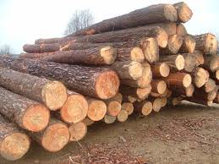
99. ábra. Rönkfa a telepen.
(http://paz-ker-kft.webnode.hu/)
A raktározó helyeken a faanyagot kirakodják, osztályozzák, halmazokba rendezik, vagonokba vagy speciális teherautókra rakodják.

Fűrészáru gyártása

A rönkfát, amelyet a fakészletező ágazat állít elő, a fűrésztelepeken gerendákra, deszkára, talpfára stb. vágják. Az ilyen telepek rendelkeznek nyersanyagraktárakkal, fűrészműhelyekkel, fűrészáruraktárakkal, kisegítő műhelyekkel. Egyes fűrészáru-üzemek rendelkeznek szárítókkal és feldolgozó műhelyekkel is, ahol foglalkoznak egyes készáruféleségek termelésével — fa alkatrészek, építőanyagok, tárolók, ládák, bútorok stb.
A fűrészárut előállító üzem fő terméke – a faáru, amelyet rönkfából alakítanak ki speciális szalagfűrészekkel, rönkhasítókkal, rönkszeletelőkkel. A gatter-fűrész gép (100. ábra) — olyan gép, amely több fűrészlapból tevődik össze, amelyek egy keretben helyezkednek el és függőleges irányváltó (oda-vissza) mozgást végeznek. A fűrészelési folyamat hulladékait (25%-ig) deszkacsíkok, kisebb deszkadarabok, préselt forgácslemezek, metilalkohol gyártására használják fel.
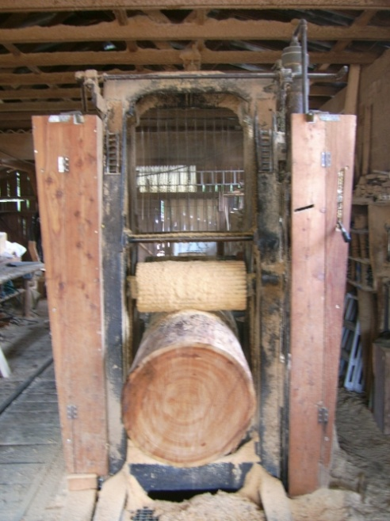
100. ábra. Gatter-fűrész gép.
(http://www.saegemueller.de/)

A faanyagot csoportosítják a fafajták, a mértek és a feldolgozás jellege alapján. A fűrészáru megfelelő formára való alakításához és a különböző alkatrészek gyártásához speciális megmunkáló-gépeket használnak.
A fát kör-, szalagos- és lombfűrészekkel vágják fel. A körfűrészes famegmunkáló gépeknél (101. ábra) a vágóeszköz — a kör alakú fűrész. Ezek a gépek lehetőséget adnak nagy vágássebességgel keresztben és hosszában is feldarabolni a faanyagot (60 mm és nagyobb vastagsággal).
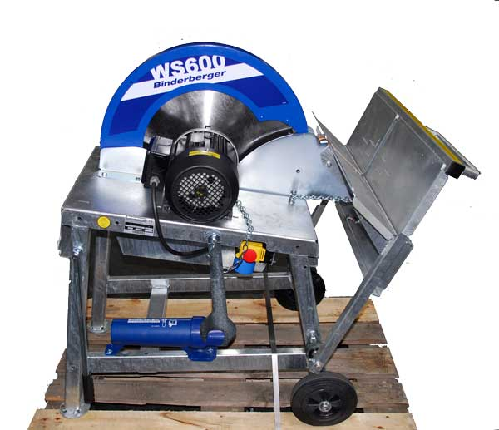
101. ábra. Bindenberger billenővályús körfűrész.
(http://www.interforst.hu/products)

A szalagos famegmunkáló gépeket (102. ábra) a faanyag hosszában, keresztben és görbe vonalban történő feldarabolására használják, 20–30 m/sec vágássebességgel. A vágóeszközük — szalagos fűrészlap.
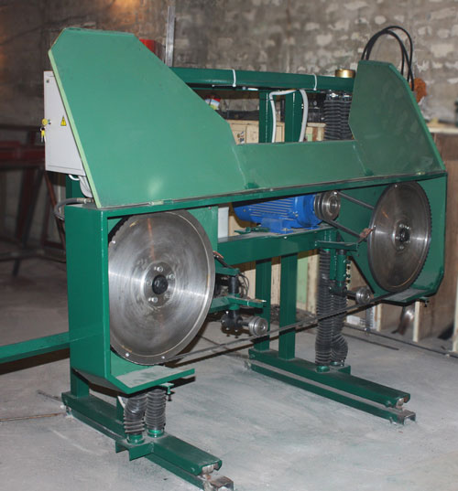
102. ábra. Szalagfűrész.
(http://strelapil.ru/)

A bonyolult, görbe kontúrok vágásához lombfűrészt (lobzik, 103. ábra) használnak. Az ilyen munkagépeknél a keskeny vágóeszköz rögzítve van a két végén, és függőleges irányváltó (oda-vissza) mozogást végez.
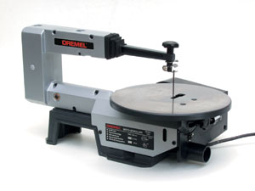
103. ábra. gépi lombfűrész.
(http://ezermester.hu/)

A faanyag felszínének kiegyenlítéséhez vagy a faanyag méretre való alakításához gyalugépeket használnak: egyengetőket és vastagolókat. Az egyengető gyalugépeket a faanyag gyalulására használják a farost hosszában, a vastagoló gyalugépeket — a faanyag vastagságának kialakítására. Ezek a gyalugépek lehetnek egy-, két-, három- vagy négyoldalúak (egyszerre lehet négy oldalát megmunkálni), amelyek többsége kombinált, egyengető-vastagoló gépek.
Az alaki (egyenes vagy görbe) famegmunkáláshoz, vagy különböző profilok, bemélyedések, kiemelkedések, tüskék, élek stb. kialakításához különböző faipari marógépeket (104. ábra) használnak.
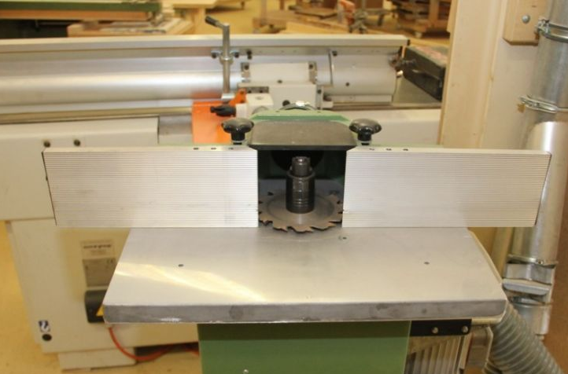
104. ábra. Faipari marógép.
(http://alkupiac.com/)
A faanyag megmunkálása a faipari vállalatoknál, fafeldolgozó üzemekben, építésterületeken, vagy a gépgyártási üzemek famegmunkáló részlegein történik. A végső termékük – a fűrészáruk, amelyek egyféle alakúak és egyféle módszerrel vannak megmunkálva, amelyet fűrészárunak vagy választéknak is neveznek. Mindegyik fűrészárut méretük szerint csoportosítják, a méret szerinti fűrészárut minőségük alapján fajtákra osztályozzák.
A fűrészárut az alakja és a keresztmetszet méretei alapján a következő csoportokba sorolják:
1) fél-rönk — hosszában felébe vágott rönk;
2) negyed rönk — hosszában felébe vágott fél-rönk;
3) kétoldalú gerenda — fűrészáru két, egymással párhuzamos, egyforma széles lappal, amelyek között a távolság meghaladja a 100 mm-t. A különböző szélességű lappal rendelkező kétoldalú gerenda – a vasúti talpfa;
4) háromoldalú gerenda — három fő lappal rendelkezik, amelyek közül kettő párhuzamos egymással és a közöttük lévő távolság meghaladja a 100 mm-t, a harmadik lap merőleges az előző kettőre;
5) négyoldalú gerenda — négyoldalú, négy fő lappal rendelkező fűrészáru. Az egymással szemben lévő lapok párhuzamosak, a köztük lévők merőlegesek. A szemben lévő oldalak közötti távolság meghaladja a 100 mm-t;
6) deszka (105. ábra) — 100 mm-nél vékonyabb fűrészáru, a пиломатеріал, товщина якого менше 100 мм, а szélesség és a vastagság közötti arány meghaladja a 2-t. A deszka szélesebb oldalát lapnak nevezik, a keskenyebb oldalát – élnek. A deszka vastagságát a lapok közötti távolságból határozzák meg, a szélességét – az élek közötti távolságból. A deszka hossza – a két vége közötti távolság. A vonal, ahol találkozik a deszka lapja és az éle – a borda. A deszka lehet szélezett és szélezetlen. A szélezett deszka lehet éles és tompa;
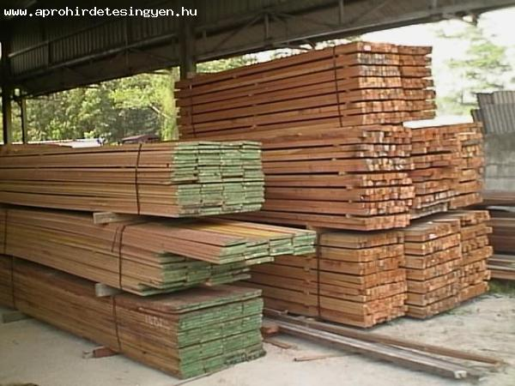
105. ábra. Lerakat különböző méretű deszkákkal.
(http://aprohirdetesingyen.hu/epitoanyag)

7) fűrészelt gerenda — derékszög alakúra vágott fűrészáru, amelynél a párhuzamos oldalak közötti távolság kevesebb, mint 100 mm, az arány a gerenda szélessége és vastagsága között 2–1. A rövid, vékony gerendát, amelynek a vastagsága nem haladja meg a 30 mm-t, hossza pedig a 3000 mm-t – vastag- vagy szegélylécnek nevezik;
8) fűrészelt széldeszka — a levágott rönkoldal mindkét oldalán fűrészelt része;
9) domború széldeszka — a levágott rönkoldalnak csak az egyik oldala fűrészelt, a másik domború;
10) léc — levágott szélek vagy deszkából vágott részek (három vagy négyoldalú).
Megkülönböztetnek még: gyalult és gyalulatlan deszkát, hajópadlót, tetőlécet, pallót, zsaludeszkát, colos (1 col, zoll, inch = 25,4 mm) deszkát stb.

Rétegelt lemez- és furnérgyártás

A rétegelt lemez páratlan számú furnérrétegből felépített falemez. A szimmetrikusan elhelyezett rétegek fafaja és vastagsága egyforma. A rétegeket korábban enyvvel, a jelenkorban műgyantával ragasztják össze. A rétegek rostiránya az előzőre mindig merőleges.
A rétegelt lemez felső és alsó lemezét borítólapnak nevezik, ha csak három réteg van, akkor a középső réteg neve — belső réteg. Több réteg esetén a borítólapok közötti részt maglemeznek nevezik.
A furnérlemezt széleskörűen használják az ipar különböző ágazataiban. Belőle több mint kétezer termékfajtát állítanak elő.
A furnér vékony falemez, amelyet az építőiparban és az asztalos nyersanyagnak használják fel. Az előállítás módja szerint lehet fűrész-, kés- vagy hámozott furnér. A furnér szó francia eredetű (fournir — ellátni valamit valamivel). A kevésbé értékes fát jobb minőségű fával burkoltak be.
Furnérnak (106. ábra) nevezik azokat a falapokat, amelyeket késeléssel (hasítással) vagy hámozással állítanak elő, többnyire rönkökből. Vastagságuk 0,2 mm-től 8 mm-ig terjed. A felhasználásuk alapján a furnér három választékát termelik.
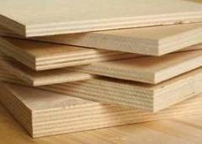
106. ábra. Különböző rétegszámú furnérlemezek.
(http://www.ua.all.biz/fanera-gibkaya-bgg1061686)

Színfurnér. A furnérozandó termékek (bútorok, ajtók stb.), külső és belső felületének borítására állítják elő, nemes fákkal való díszítő hatás elérésére. A ritkább, fűrészelt furnérok szintén nemes fákból készülnek és 0,8–3 mm vastagok.
Vakfurnér — az a furnér, amely a színfurnér alá kerül alapozóként. A faanyag rostiránya a színfurnérra merőleges, feladata a bútorlap szerkezeti erősítése, a vetemedés meggátlása. A furnérozott készítmény mindegyik fajtája (akár tömör fa, akár pedig bútorlap) mindkét oldalán kap vakfurnér és színfurnér borítást. A vakfurnér általában értéktelenebb vagy kevésbé szép rajzú furnér.
A műszaki furnér — ragasztással előállított rétegelt termékek (rétegelt falemez, repülőgéplemez, székülés stb.) alapanyaga.
A furnérféléket megkülönböztetik az előállítás és a vágási mód szerint is:
Fűrészelt furnér — az antik bútorok, csak ilyen technológiával készültek, a furnérhasító gépek feltalálása előtt. Napjainkban, a régi bútorokhoz, az asztalosok maguk állítják elő.
Késelt (hasított) furnér — furnérhasító gépeken állítják elő. Vágáslapjuk a rönk középtengelyén átfektetett síkkal párhuzamos. Az évgyűrűk a lap közepe felé szétnyíló széles görbék, a bélsugarakkal pedig edények, vonalkák, csíkok alakjában láthatók.
Hámozott furnér — lehet koncentrikus hámozású, amikor a tengelyvonala körül forgatott rönk palástjáról csigavonalban fejtik le a furnért. Ebben az esetben a furnér lapján az évgyűrűk széles hullámok, csíkok, a bélsugarak pedig lencsék és rövid csíkok alakjában láthatók. Excentrikus hámozású a furnér akkor, ha a rönköt tengelyvonalán kívül eső helyen fogják be és a rönkről csigavonalban fejtik le. Az évgyűrűk váltakozva sűrűbb, ritkább rajzolatokként, a bélsugarak ebben az esetben is foltocskák, vonalkák alakjában láthatók.
A furnér és más fűrészeltáru termelése fontos helyet foglal el a fafeldolgozásban. Ezek az ágazatok — a félkész áru fő előállítói az asztalos- és bútoripari, favegyészeti és papíripari ágazatok számára.

Asztalosmunka és bútorgyártás

Az asztalosmunka és a bútorgyártás technológiai folyamatának bizonyos sorrendje van a ráhagyásos, félkész faanyagtól a késztermékig, amelynél következetes mechanikus és más megmunkálási tevékenységgel jutnak el a végtermékig.
A ráhagyásos, félkész termékről lefejtik (lefűrészelik, lemarják stb.) a felesleges faanyagotés ezzel megadják a terméknek a pontos méreteket, alakot és felszínt.
A ráhagyás a félkész terméken — az a faanyagmennyiség, amelyet ledolgoznak a termék felszínéről az elsődleges megmunkálásánál. A ráhagyás a munkadarabokon szükséges az alaki- és a méreteltérések miatt, a hibás rétegek vagy durva felszín miatt, amelyet az elsődleges megmunkálás okozott. Ha a ráhagyás a félkész termékeken túlméretezettek – növekedik az anyag-, energia- és időráfordítás egységnyi munkadarab előállítására. Nagy jelentőségű a ráhagyás optimális nagyságának kiválasztása a munkadarabok automatikus megmunkálásához. Ezekben az esetekben a túlméretezett ráhagyás ronthatják a munkadarabok minőségét (pontosságát, alakját, felszínét).
A faanyag kiszabása munkadarabbá. A faanyag kiszabásának válfajai alapján a munkadarabok lehetnek durván és finoman megmunkáltak. A durván megmunkált munkadarab kiszabásánál nem szükséges betartani a méretek pontosságát, mert a későbbiekben finom, mechanikus megmunkálás alá vetik. A munkadarabok durva megmunkálásához olyan berendezéseket használnak, amelyek biztosítják a szükséges pontosságot. A finom megmunkáláshoz berendezéseket, szerszámokat és módszereket használnak, amelyek biztosítják a munkadarabok kialakításának magas pontosságát és minőségét.
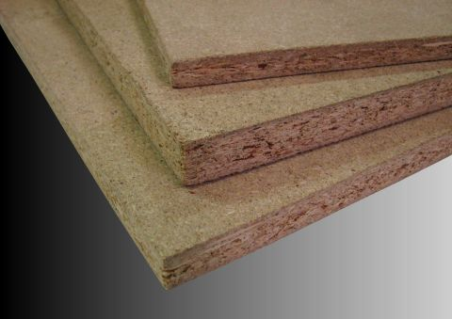
107. ábra. Forgácslap.
(http://www.ednetti.hu/shop/natur-forgacslap)

A fából készült termékek gyártásánál a fő szerkezeti anyagok — a forgácslapok (ДСП, 107. ábra), a farostlemezek (ДВП, 108. ábra) és a ragasztott furnérlemez. Ezeknek a faanyagoknak a kiszabása sokkal egyszerűbb, mint a fűrészárú kiszabása, stabilabbak méretük és minőségük alapján.
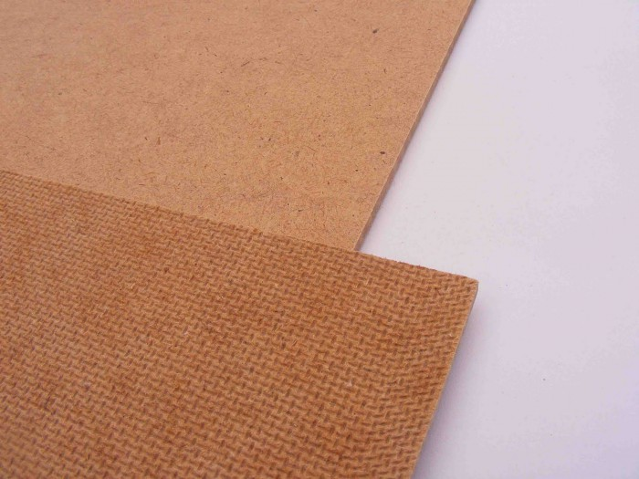
108. ábra. Farostlemez (ДВП).
(http://www.grandacs.hu/webshop-Farostlemez-2-19)

A táblák és lemezek kiszabásának gazdaságosságát jellemzik a munkadarabok kibocsátásának részaránya, amely több tényezőtől függ. A gazdaságosság biztosításához szabásterveket szerkesztenek. A szabásterv — a munkadarabok elhelyezkedésének ábrázolása az alapanyagon, amelyet szabás alá vetnek.
A munkadarabok gyártását a technológiai műveletek sorrendben történő teljesítése kíséri, amelyek során mechanikus módszerrel tisztítják le a munkadarabokról a farétegeket. Mindezek alatt a munkadarab megfelelő méretre és alakra munkálódik.
A durván megmunkált munkadarabok, amelyeket az alapanyag kiszabásánál kaptak a famegmunkáló gépeken, gyakran rendelkeznek hibás alakkal és méretekkel. A pontos alak és méretek kialakításához mechanikus megmunkálást alkalmaznak.
A munkadarabok mechanikus megmunkálása. A munkadarabok mechanikus megmunkálását egyoldalú (egy tengelyű) vagy kétoldalú (két vízszintes késtengellyel) gyalugépeken végzik
A finoman megmunkált munkadarabokat alakítják még négyoldalas hosszanti-maró és univerzális marógépeken is. Ezeken a gépeken legkevesebb négy késtengely található, amelyek segítségével a munkadarabot egy menetben négy oldalról munkálnak meg.
A finoman megmunkált munkadarabok kialakítását méretre egyfűrészes, kétfűrészes-végalakító stb. gépeken végzik. A munkadarabok finommegmunkálása (nagyüzemileg) programozott automata gépsorokon történik.
A munkadarabok ragasztása.A fából készült termékek gyártásánál különböző módszereket alkalmaznak az elemek összekapcsolására, kötésére részegységekké és késztermékekké. Az egyik legfőbb módszer az elválaszthatatlan elemek gyártásánál — azok ragasztása, amely biztosítja a megfelelő kötésszilárdságot. Egyes esetekben az ilyen egyesítés kötésszilárdsága magasabb a fa kötésszilárdságánál. A ragasztással való kötéssel nemcsak összetett elemeket kapnak, hanem használják a termékek fizikai-mechanikai jellemzőinek emelésére is, a kevésbé értékes nyersanyag és a termelési hulladék gazdaságos felhasználására, újabb termékfajták kialakítására stb.
Az szerkezeti elemek felszínére, amelyeket összeragasztanak, kézzel, ecsettel viszik fel a ragasztót, vagy belemerítik az elemet a kötőanyagba, vagy egyhengeres vagy kéthengeres géppel viszik fel a kötőanyagot. Az egyhengeres ragasztógépet főleg kisebb méretű elemek összeragasztásához használják, a kéthengeres ragasztógépeket – bármilyen hosszú elemek kétoldalas kötéséhez. Nagyobb felületek ragasztásához a kötőanyagot permetezéssel (anyagszórással) viszik fel a felületre.
Felületborítás, kárpitozás. A felületborítás, kárpitozás lényege — vékony természetes vagy mesterséges (mű) lapok, lemezek, anyagok, bőr, plasztik, papír stb. ragasztása a faanyag felületére. A borítóanyag lehet kevésbé értékes vagy ragasztott faanyag, a felület – forgácslap vagy farostlemez, furnérlemez stb. A borítás után a felületet simítják, javítják, amivel a ragasztott szerkezetek szilárdabbá, tartósabbá válnak.
A felületborítást, kárpitozást meleg vagy hideg ragasztási módszerrel végzik. A hideg ragasztási módszernél a ragasztási réteg hőmérséklete a szilárdulás folyamatában szobahőmérsékletnek felel meg. A meleg ragasztási módszernél a ragasztási réteg hőmérséklete magas, aminek következtében a ragasztó szilárdulásának ideje csökken.
A felületborítás, kárpitozás technológiai folyamatának sorrendje: a felület előkészítése, a borítóanyag előkészítése, a kötőanyag felvitele a felületre, a ragasztási felületek összeszorítása, a felületek nyomás alatt tartása a kötőanyag megszilárdulásáig, technológiai kivárás, a munkaanyag széleinek kidolgozása, fedése.
A munkadarabok végső, a technológiai követelményeknek megfelelő finommegmunkálása további munkafolyamatokon esik át, amivel a munkadarabot a szükséges méretekre és minőségre alakítják a ragasztás, borítás után.
A fából készült termékek összeszerelése. Bonyolult és munkaigényes technológiai folyamat, tőle függ a termékek szilárdsága, megbízhatósága és tartóssága. Az összeszerelés (összerakás, összeállítás) folyamatában a termék elemeit egymással összeillesztik egyszerű, mechanikus eszközök segítségével. A felhasznált elemek esetenként nem rendelkeznek a megadott pontos méretekkel. Ez azzal magyarázható, hogy egyes elemek tartalmazhatnak eltéréseket a méretekben, a megengedett határokon belül. Az összeszerelés folyamata jelenleg még nem teljesen van gépesítve.
Az alkatrészeket az összeszerelésnél csapokkal, csavarokkal, vasalatokkal, pántokkal stb. illesztik össze. A legegyszerűbbek — az asztalos csapok, amelyekre rákenik a kötőanyagot, összeillesztik és szerelési berendezések segítségével összeszorítják őket. Az alkatrészek, elemek összeszorításához csavaros, pedálos, csapágyas, hidraulikus stb. szorító-berendezéseket (satut) alkalmaznak, vagy asztalos gyalupadot (109. ábra) használnak.

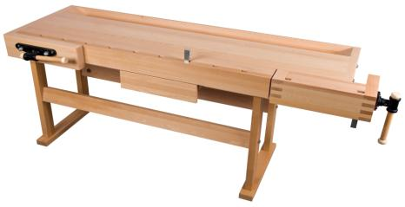
109. ábra. Asztalos gyalupad.
(http://furdancs.blog.hu/)

19. A FAANYAG VEGYIPARI FELDOLGOZÁSA (FAVEGYÉSZET, FAKÉMIA)

Falepárlás

A favegyészet vagy fakémia foglalkozik a faanyag, fahulladék, fűrészpor, gyökerek, faipari melléktermékek vegyipari feldolgozásával. A termelés legfontosabb folyamatai – a száraz desztilláció, a hidrolízis, a gyanta- és terpentingyártás. A favegyészet vállalatainak termékei: faszén, ecetsav, gyanta, terpentin, illóolaj, formaldehid, karbamid, metanol, élesztő stb.
A faanyag száraz desztillációja(pirolízise) — a faanyag lebontásának folyamata hevítéssel 450–550°С hőmérsékletnél, levegő kizárásával. Ebben a folyamatban különböző minőségű (függve a fafajtától) faszén, folyadékanyag (faecet, faszesz, aceton, kátrány) és illóanyagok (fagáz) keletkeznek. A száraz desztillációhoz állandó vagy időszakos működésű kemencéket használnak.
A faanyag hevítésével (100°С-ig) belőle kiválik a nedvesség. A 150–270°С közötti hőmérsékletnél szén-trioxid, szénmonoxid és ecetsav válik ki. Magasabb hevítési fokon (400°С fölött) kátrány, metanol és gázok (szénhidrogének, széndioxid) keletkeznek, amelyeket a hűtés folyamatában választanak szét és további feldolgozás alá vetik.
Egy köbméter faanyagból (fafajtáktól függően) 140–180 kg szenet, 280–400 kg különböző termékeket és 80 kg gázokat állíthatnak elő.
A faanyag hidrolízise — olyan termelési folyamat, amely alatt a faanyag cellulóz tartalmát kémiai úton cukorrá, vagy szesszé alakítják át. A folyamatban az aprított faanyagot, vagy fűrészport 0,1%-os kénsavtartalmú vízzel együtt hevítik, vagy 41%-os sósavval keverik össze. A termelés fő termékei: etil-szesz, élesztő furfurol stb.
A hidrolízis folyamán nem bomlik fel a lignin, amelyet (szárítás után) tüzelőanyagnak, a műanyaggyártásban, kötszerek gyártásánál és a papírgyártásánál hasznosítanak. A cukor erjesztése közben keletkező szénsavgázt szárazjég gyártásához használják.
A fenyőfélék (30%-ig tartalmaznak gyantákat) feldolgozásánál előállított illóolajokat a gyanta- és terpentingyártásnál hasznosítják. Az illóolajokat desztillációval nyerik ki a faanyagból, majd tisztítják és szétválasztják terpentinre és gyantára.
A fakémia termékeit széleskörűen felhasználják az iparban. A terpentint lakkok, festékek, oldószerek, gyógyszerek (kámfor) gyártásához használják fel, a gyantát — szappangyártáshoz, lakkok, viasz, kenőanyagok, ragasztóanyagok gyártásához.

Cellulóza- és papírgyártás

A papír — többnyire növényi eredetű, cellulóz tartalmú, növényi rostok összezúzásával, préselésével előállított lapszerű anyag. Nevét a görög eredetű papirusz növényről kapta, amely a kezdetekben alapanyaga volt. Összetétele szerint a papír lehet fatartalmú, félfamentes, famentes.
Rendeltetése alapján megkülönböztetnek nyomdai papírt, írólapot (füzet, postai stb.), rajzpapírt, szigetelő papírt (kábelekhez, kondenzátorokhoz), szűrőpapírt (laboratóriumi, olajipari), csomagolópapírt (tasakok, zsákok), fényérzékeny papírt (fényképészet), másolópapírt, ipari- és technikai papírt (dörzspapír, lúg- és saválló stb.), egészségügyi és háztartási papírt (WC papír, higiéniai, egészségügyi).
Fizikai tulajdonságai alapján, amelyek függenek gyártási nyersanyag tulajdonságaitól, a papír lehet vastag vagy vékony, sima vagy durva, tartós, átlátszó, lúg- és saválló, fehér vagy színes stb. A papír könnyen magába szívja a nedvességet. A papír gyártásához rostos anyagokat, vizet, ragasztó anyagokat, színezőket és töltőanyagokat használnak fel.
Szálas anyagok (cellulóz). A papírgyártás (110. ábra) legfontosabb alapanyaga — a növények, amelyek a természetben újratermelhetők és aránylag nem drágák. Szálas nyersanyagokhoz tartoznak — a szulfát és szulfit cellulóz, a papírhulladék, a rongyhulladék, a rostos anyagok (szintetikus, mesterséges, ásványi, gyapjú) stb.
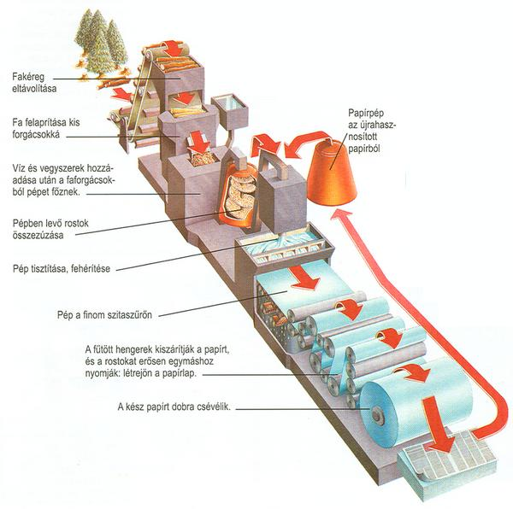
110. ábra. A papírgyártás folyamata.
(http://www.vilaglex.hu/Lexikon/Html/Papir.htm)

A cellulózt aprított növényi nyersanyagból állítják elő (főzik) időszakos vagy állandó működésű üstökben. A nyersanyagot speciális aprítógépekkel gépekkel aprítják fel. A szulfátcellulózt a felaprózott növényi nyersanyagból, nátrium szulfid (Na₂S) és lúgkő (NaOH) hozzáadásával főzik 160–180°С-on. A kapott terméknek, pépnek sötét színe van, belőle ipari papírt és kartonpapírt állítanak elő. A szulfitcellulózt tisztított (gyantamentesített) fenyőből kéndioxid (SO₂) és kalcium hidrogénszulfit (kalcium biszulfit, Ca(HSO₃)₂), magnézium stb. hozzáadásával főzik 130–145°С-on. A szulfitcellulóz gyártási folyamat fő terméke a cellulóz, a melléktermékekből pedig etilalkoholt, takarmányélesztőket és más anyagokat állítanak elő.
A papírgyártáshoz (a faanyag feldolgozásán kívül) papírhulladékot, rongyot, szintetikus és ásványi eredetű (azbeszt, bazalt stb.) anyagot is felhasználnak.
Adalékanyagok. A papírgyártás folyamatában a rostos anyaghoz jelentős mennyiségű ásványi adalékanyagot adnak, amelyek növelik a papír simaságát, puhaságát, mattosságát, fehérségét stb. Viszont, az adalékanyagok növelve a papír egyes tulajdonságait, csökkenthetik a tartósságát és más tulajdonságokat. Ezért, mindegyik papírfajtához megfelelő mennyiségű adalékanyagot adnak. A leggyakoribb adalékanyagok — a kaolin, a zsírkő, a bárium és kalcium szulfátok, a titán dioxid, alumoszilikátok stb.
Víz. A papírgyártáshoz sótlanított, színtelen és szagtalan vizet használnak. Egy tonna cellulóz gyártásához 150 m³vizet használnak fel (többet, mint egy tonna fém gyártásánál).
Ragasztók. A növényi rostok, amelyekből papírt gyártanak, képesek felszívni a nedvességet, ennek megelőzésére különböző anyagokkal (gyanta, paraffin, viasz, állati ragasztók, keményítő, kazein, latex, poliakrilamid stb.) itatják őket át, vagy rétegesen összeragasztják. A leggyakrabban gyantát használnak, amelyet fenyőfákból nyernek ki.
Színezékek. A papír fehérítéséhez vagy színesítéséhez a papírpéphez kis mennyiségű színezéket (kék, lila stb.) adagolnak vagy ráviszik a kész papírra.
A papírt papírgyártó gépeken (síkszitájú, hengerszitájú, kombinált stb.) állítják elő (111. ábra), amelyek egymástól a papírformázás módszereivel különböznek.
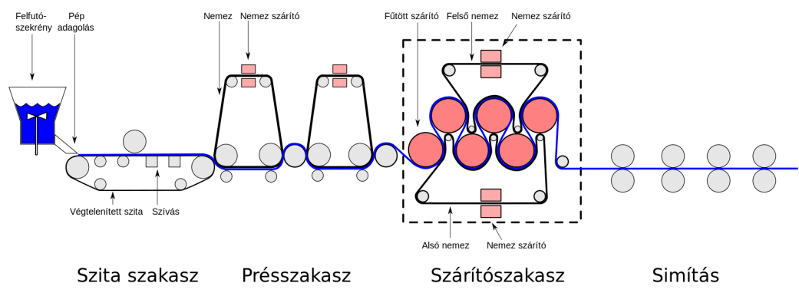
111. ábra. Papír előállítása végtelenített síkszitán pépből.
(https://hu.wikipedia.org/wiki/Papírgyártás#/media/File:Fourdinier_hu.svg)

A legelterjedtebbek a síkszitájú gépek, amelyeken a papírfajták csaknem mindegyikét és egyes kartonfajtákat gyártanak. Ezek a gépek szitarészből, présszakaszból, szárítószakaszból és simítóból állnak. Rajtuk folytonos technológiai folyamatok mennek végbe: a papírpép adagolása, a papír kialakítása, szárítása, préselése, hűtése, préselése és alakítása.
A papírgyártó szitákat speciális szövőgépeken állítják elő bronz és sárgaréz fémszálakból (drótokból)

20. ÉLELMISZERIPARI TECHNOLÓGIÁK

Az élelmiszeriparhoz több mint 25 ágazat tartozik. A nyersanyagtól és a feldolgozásuk technológiájától függően az élelmiszeripart a következő ágazatcsoportokra lehet osztani:
1. Ágazatok, amelyek nyersanyagát nem lehet szállítani, vagy tárolási ideje korlátolt, magas technológiai kiadások jellemzik egységnyi termék előállításánál. Ide tartozik a cukoripar, szeszipar, keményítő és maltóza gyártás, gyümölcs és zöldségkonzerv gyártás, vajgyártás, étolajolaj és zsír gyártása.
2. Ágazatok, amelyek a szállítható nyersanyagot dolgozzák fel, technológiailag kevésbé szállítható vagy korlátozott tárolási idővel rendelkező termékeket gyártanak. Ide tartozik a sütőipar (kenyér, pékáru), az édességek gyártásának nagy része, a söripar, a száraztésztagyártás, a tejipar (a tejkonzerven kívül), az üdítőitalok gyártása.
3. Ágazatok, amelyekre jellemző a termékek egyszerű technológiai feldolgozása és szállítása, a tömegfogyasztásra orientálódik. Ide tartozik a húsipar, a húskonzerv gyártása, a kolbászgyártás, a malom- és daraipar. Ezeknél az ágazatoknál a technológiai folyamat gyártásszakaszai gyakran elkülönülnek egymástól.
Ukrajna élelmiszeriparának vezető ágazatai: a cukoripar, a húsipar, a tejipar, a gyümölcs- és zöldségkonzerv gyártás, az édességipar, a szeszipar, a boripar, a sóipar.

Élelmiszeripari termékek gyártási technológiái

Az élelmiszeripari termékek gyártása fontos helyet foglal el bármelyik ország nemzetgazdasági komplexumának szerkezetében. A gyártási technológiák fejlődése kapcsolatban vannak a mezőgazdasági termékek termelésének ütemével, az élelmiszerek feldolgozásának, szállításának és raktározásának vezető innovációs technológiáival.
Az élelmiszerek termelési technológiái bizonyos követelményeknek és szabályoknak kell, hogy megfeleljenek, amelyek között a legfontosabbak:
1) komoly egészségügyi-higiéniai feltételek;
2) a technológiai módok és folyamatok nem hathatnak negatívan a termékek íz és más fogyasztói tulajdonságaira;
3) a feldolgozott nyersanyag összetétele, az esetek többségében, agresszív jellemzőkkel rendelkezik a környezetre, ezért a technológiai berendezéseket alumíniumból vagy korrózió- és rozsdamentes ötvözetekből készítik;
4) a termékek feldolgozásának technológiai műveleteinek többsége kapcsolatban van magas hőmérsékletekkel;
5) az élelmiszeripar technológiai műveletei olyan sajátosságokkal és jellegzetességekkel rendelkeznek, amelyek megalapozzák egyes technológiai folyamatok integrálását technológiai sorozatvonalakba (futószalagokba), amelyek előnyösek a részbeni, komplex és teljes gépesítésre;
6) a késztermékek minősége nemcsak meghatározott mennyiségi jellemzőkkel rendelkezik (tömeg, méretek, súly, sűrűség, kalória, összetétel, szerkezet), hanem érzékszervi jellegzetességekkel is (vonzó külső kinézet, kellemes íz és illat), amelyek további követelményeket igényelnek az élelmiszerek gyártásának technológiájában;
7) a nyersanyag és a félkész termékek alacsony, időbeni stabilitása (romlandósága) rövid tárolási időt enged meg és a minőség állandó ellenőrzését a feldolgozás előtti és alatti időszakban.
A technológiai rendszerek kialakulására az élelmiszeriparban további tényezők is kihatással vannak:
a) a végső termék előállításának módszere — kinyerése a nyersanyagból; az értékes összetevők tartalmának növelése a termékben; a termék összekeverése több összetevőből; termékgyártás az elsődleges termelés félkész anyagaiból (margarin növényi zsírokból);
b) a nyersanyag összetétele — egy összetevőjű (cukor cukorrépából, étolaj napraforgóból); több összetevőjű (kolbász többféle húsból, szalonnából, főszerekből);
c) a feldolgozás szintje lehet alap, közepes és teljes (a napraforgó magvából étolajat, darát (takarmány az állatoknak, halaknak) és maghajat (nyersanyag a fűtéshez, áramtermeléshez) termelnek – 100%-os felhasználás).
Az élelmiszerek gyártásának technológiai sémái szoros kapcsolatban vannak a nyersanyagbázis sajátosságaival, a fogyasztók meglétével, a termékek termelésével, szállításával és tárolásával. Az élelmiszergyártás technológiái (függve a különböző sajátosságoktól) megtalálhatók kisebb vállalkozásokban, üzemekben, céhekben, de összpontosulhatnak nagy vállalatokban és kombinátokban is.

21. CUKORGYÁRTÁS

Ukrajna sokáig a világ egyik legnagyobb cukortermelője volt (Franciaország mögött). Évente több mint 5,5 millió tonna kristálycukrot állított elő. Jelenkorban, az előállított cukor mennyisége nem haladja meg az 1,2 millió tonnát. A jelentős csökkenést szerkezeti-technológiai krízis idézte elő, amelynek következtében a cukortermelés technológiai önköltsége sokkal drágább lett a külföldiektől. A termelés növeléséhez szükség van a cukoripari vállalatok progresszív technológiákkal való átalakítására, amivel emelhetik az ágazat versenyképességét a világpiacon.
A cukrot a növények állítják elő. A cukorgyár csak kivonja, tisztítja és kristályosítja a cukorrépában található szacharózt (diszaharidot) — C₁₂H₂₂O₁₁.
A cukoripar legfontosabb nyersanyagai — a cukorrépa (cukortartalma 28%-ig) és a cukornád (cukortartalma 17%-ig). A cukor kinyerésének technológiai folyamata (112. ábra) cukorrépából a következő részszakaszokból tevődik össze:
1. A cukorrépa tisztítása. A répahalmokból a tisztító részlegre kerül a répa, ahol a lemossák róla a talajt speciális, hengerszerű (dobszerű), lukacsos lemosó-gépben, ahová vizet adagolnak. A henger folyamatos forgása által a cukorrépáról lemosódik a talaj, a homok és más szennyeződés. A megtisztított répát futószalagon aprításra (felreszelésre) adagolják. A futószalagon leválogatják a tisztított répák közül a romlottakat és a nem teljesen megtisztított darabokat.
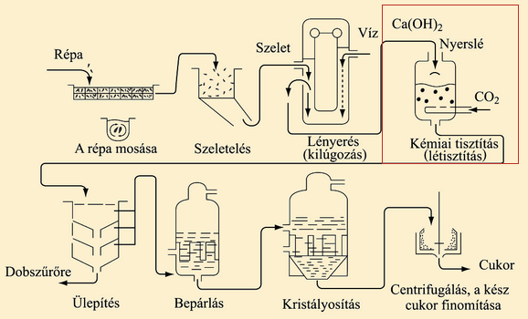
112. ábra. A cukorgyártás technológiai folyamata.
(http://docplayer.hu/1742475)

2. A répa szeletelése, aprítása. Az aprító hengerben a nyersanyagot vékony (1 mm) forgácslapocskákra szeletelik (reszelik).
3. Az elsődleges (diffúziós), sűrű nyerslé előállítása speciális sűrítő berendezésben (diffuzőrben, 113. ábra), ahol az aprított cukorrépát közel 1 órán át forró vízzel (70°С) dolgozzák át. A sűrű, diffúziós szirup kiválasztódik a reszelékből. A szirup cukortartalma eléri a 15%-ot. A felaprított répareszelékből a diffúzió után kipréselik a vizet. A csaknem száraz anyag — a préselt cukorrépaszelet. A maradék víz elpárologtatása, a szárítás után keletkezik a szárított szelet, amelynek szárazanyag-tartalma már 88–90% körüli. Ehhez melaszt keverve melaszos préselt szelet (melaszos répaszelet) keletkezik.
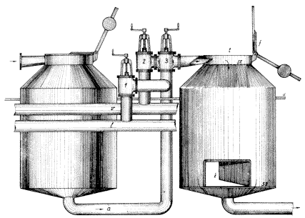
113. ábra. Diffuzőr vázlatrajza (a bal oldali elölnézetben, a jobb oldali metszetben)
a – átvezető cső, d – deszkapadló, f – fedő ellensúllyal, k – kieresztő ajtó, I – lévezeték, sz – sziták, t – töltőnyílás, v – nyomóvízvezeték, 1, 2, 3 – szelepek.
(http://www.kfki.hu/~cheminfo/hun/eloado/kemia/cukor.html)
A lé a szelettel töltött egyik edényből a másikba a vezetéken és a 3. szelepen át áramlik. A legjobban kilúgozott szeletre a nyomóvíz a v vezetékből a 2. szelepen át jut. A nyerslé az édes szeletről a vezetéken, lezárt 3. és nyitott 1. szelepállás mellett kerül a vezetékbe, amelyen át a diffúziós telepet elhagyja.

A préselt répaszelet silóban rövid ideig tárolható, tárolás közben azonban minőségromlás (savanyodás, nedvességvesztés) következik be. A szárított szelet jól szellőztethető száraz raktárban ömlesztett formában tárolható; tárolás közben folyamatosan ellenőrizni kell a hőmérsékletét, mivel 40°C felett begyulladhat.
A répaszeleteket elsősorban az állatok takarmányozására használják fel, mert a benne található pektint és rostanyagokat jól le tudják bontani. A nem kérődző állatok ezt a fajta a takarmányt kevésbé tudják hasznosítani.
A répaszeletet biogáz termelésére is lehet hasznosítani, 1 tonna préselt szeletből mintegy 67 m³ biogáz nyerhető, amely mintegy 72% metánt tartalmaz. Összehasonlításképpen a földgáz metántartalma 96%, így a répaszeletből előállított 67 m³biogáz körülbelül 46,3 m³ földgáznak felel meg. A keletkezett biogáz energiatermelésre is használható.
4. A szennyezett, sűrű nyerslé derítése (letisztítása) több fázison megy keresztül:
a) a nemcukros salaktól való tisztításhoz (derítéséhez) mésztejet használnak. A folyamatot speciális kazánokban végzik, ahol kiválasztódik a hulladék és a salak. A feldolgozási folyamat hőmérséklete eléri a +90°С-t;
b) a mésziszap leülepítéséhez, a salaktól való tisztítás után, a léhez szénsavgázt adagolnak a szaturátorban (szaturáció, szaturációs folyamat — telítés, telítettség);
c) a lét szűrőprésen, vákuumprésen és más berendezésen tisztítják tovább. A lé folyékonyságának növelése érdekében a szűrés előtt 95°С-ig melegítik és 2–2,5 atmoszféra nyomás mellett adagolják a szűrőre;
d) a lét kifehérítik, áttetszően fehérre kénes gázzal.
5.A nedvesség elpárologtatása a léből. A víz párologtatását speciális berendezésekben végzik. A lét 100°С fölé hevítik és több szakaszban párologtatják. A párologtatás után a lét aktív szénnel tisztítják, majd újra szűrik.
6. A sűrű lé befőzése és kristályosítása. A szirupot berendezésekben tovább főzik három órán át 50°С hőfokon. A főzés közben a lé tovább veszt a nedvességéből és elindul a kristályosodása.
7. A cukorkristályok kiválasztása. Ez a folyamat lyukacsos acélhenger centrifugában történik, amely a félkész termékkel gyorsan forog, a felületén fennakadó, szirupból kiváló szemcsék aláhullnak. A lyukakon keresztül távozik a sűrű szirup — a melasz, amelyet édességek készítésére vagy az állattenyésztésben takarmányozására hasznosítanak.
8. Szárítás. A szárítási folyamat szárító hengerdobokban végzik, amelyek forognak és meleg levegő befúvásával szárítják a terméket.
9. Csomagolás. A kiszárított cukrot automata csomagológép osztja szét 50 kg-os zsákokba.
Egyes cukorgyárakban a cukrot további feldolgozás, technológiai folyamat alá vetik rafinált (tisztított) cukrot állítanak elő:
a) a cukrot forró (90°С) vízben oldják fel;
b) a szirup szűrése;
c) a szirup megtisztítása a szennyezőanyagoktól és a színezékektől;
d) párologtatás;
e) kristályosítás különböző formákban (kocka, hasáb stb.) vagy darabokba préselik.
A cukorgyárakban különböző technológiai folyamatokat végeznek — mészkiválasztás, mésztej előállítása, szaturációs (telített) gáz előállítása, préselés, szárítás, a répaszeletek brikettezése.

22. TEJ- ÉS TEJTERMÉKEK GYÁRTÁSA

A tejipar nyersanyaga — a tej, emlős nőstény, patás állatok (szarvasmarha, juh, kecske stb.) tejmirigyeinek váladéka, amely az utódok táplálására szolgál. A tej — bonyolult elegy, amelynek összetétele elsősorban attól függ, milyen állattól származik. Az átlagos összetétele 87% vizet, 4,5–5% laktózt (tejcukrot), 4,5% tejzsírokat, 3,5% fehérjéket (kazein-fehérje, savófehérje) tartalmaz. Ezeken kívül a tej tartalmaz még különböző vitaminokat (A, B2, B6, B12, D stb.) és ásványi anyagokat (kalcium, foszfor, szelén, magnézium stb.) is. A tejből különböző technológiákkal és berendezésekkel változatos tejipari termékeket állítanak elő. A felhasznált technológiától függve, a tejből pasztőrözött (71°C-n hőkezelt), sterilizált (csíramentesített vagy sterilizált, erősen hőkezelt), forralt tejet, kefirt, joghurtot, sajtot, vajat, tejfölt stb. gyártanak (114. ábra).
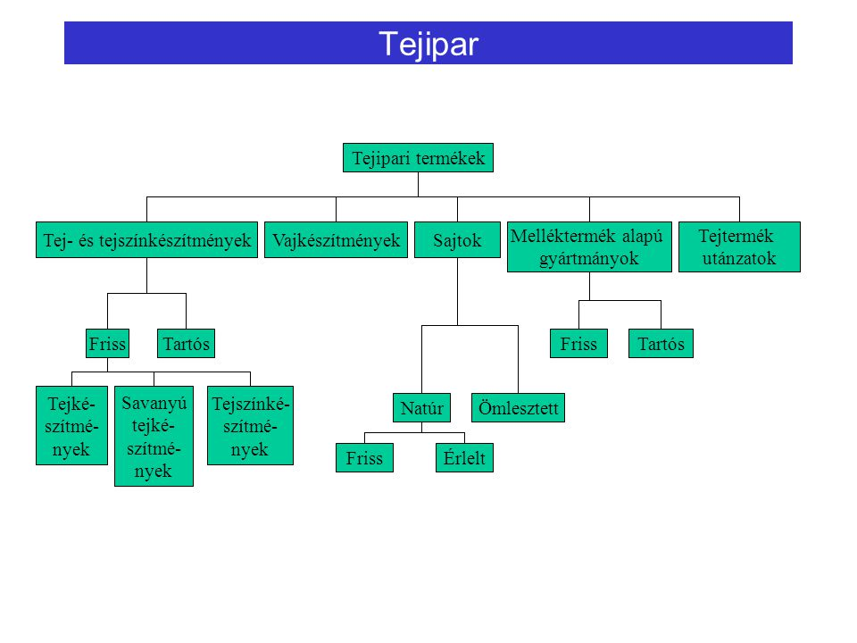
114. ábra. A tejipar által előállított termékcsoportok.
(http://slideplayer.hu/slide/2188167/)

Az ipari tejfeldolgozás technológiai műveletei a következők:
1) a tej tisztítása szűréssel, centrifugálással, tejtisztító szeparátorral;
2) a tej lehűtése (4–6°С-ra) a baktericid tulajdonságok megőrzése érdekében különböző hűtőanyagok (jég, víz, ammónia, freon stb.) segítségével;
3) az alapanyag összetételének módosítása – a tej megfelelő értékekre szükséges összetételének módosítási technológiája tejszeparátorral (115. ábra);
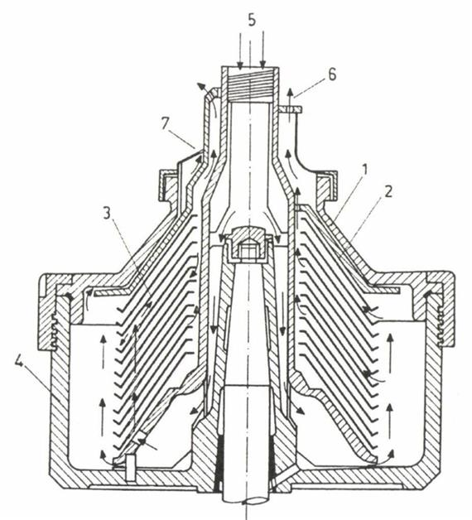
115. ábra. A (tányéros) tejszeparátor működési elve.
1 dobfedél, 2 szétválasztó fedél, 3 tányérköteg, 4 dob, 5 teljes tej, 6 tejszín, 7 sovány tej.
(http://www.tankonyvtar.hu/hu/tartalom/tamop425/2011_0001_529_05_Allattartasi_technika/ch07.html)

4) a tejszín homogénezése speciális homogénező gépekben — a tejet nagy nyomással átpréselik egy kis résen, így a tej zsírrészecskéit felaprózzák, amely által azok összfelülete 8-10 szeresére növekszik. A homogénezés hatására növekedik a tej viszkozitása, stabilabb lesz az ilyen tejből készült savanyított tej- és tejszínkészítmények alvadékának szerkezete;
5) fagyasztás (-25°С-ig) — a friss tej hosszúidejű tartósítása tulajdonságainak vesztése nélkül;
6) pasztőrözés (hőkezelés) — a tej melegítése, forrást nem érve el, amellyel elpusztítják a káros mikroorganizmusokat. Megkülönböztetnek tartós (65°С, 30 perc), gyors (75°С, 20 mp), pillanat (90°С, hirtelen) és ultrapasztőrözést (ultra-magas hőmérsékletű hőkezelés,136-142°C, 3–4 másodpercig). A művelet után a tejet 4–6°С-ra hűtik, majd csomagolják (üvegpalack, műanyag flakon, fémdoboz, tasak, kanna stb.);
7) sterilezés — forráspont fölötti hőkezelés, amely alatt elpusztulnak a mikroorganizmus spórák.
A további tejipari műveletek kapcsolatosak a tej alvasztásával, amelyhez tejoltó enzimeket (biokatalizátorokat) használnak.
A tejföl alapanyaga a tejszín, melynek zsírtartalma 12–30%. A tejszínt a zsírtartalom beállítása után 75°C-ra melegítik, és magas nyomáson homogénezik. A beoltáshoz, (a savanyításhoz és aromaképzéshez) tejsavbaktérium-színtenyészetet használnak. Az alvadást követően a kívánt savfok eléréséhez a terméket gyorsan lehűtik.
A joghurt és a kefír gyártásához a felhasznált tej lehet teljes, félzsíros vagy sovány. A tejet alvasztás előtt rendszerint magas nyomáson homogénezik. A viszkozitás és az állományjavítás eléréséhez stabilizálószereket és állományjavítókat használnak. A tejet bepárlással, vagy tejpor hozzáadásával dúsítják. A joghurt és a kefír minőségére egyaránt kedvező hatású a pasztőrözés, ami csökkenti a savóeresztésre hajlamosságot. A beoltáshoz joghurt- vagy kefírkultúrát használnak.
A tejszín a tejből fölözés vagy más koncentrálási eljárás útján nyert, tejzsírban dús, megfelelően hőkezelt és hűtött, esetleg homogénezett, legalább 10 tömeg-részarány zsírtartalmú tejtermék.
A vaj gyártása a következő műveletekből és folyamatokból áll:
− a tejszín előkészítése (hőkezelés, szellőztetés, hűtés);
− a tejszín érlelése (fizikai érlelés, vagy biológiai érlelés, vagy hőfoklépcsős érlelés);
− köpülés (a zsír és víz emulzió destabilizálása és megtörése);
− a vaj gyúrása (előgyúráskor a víztartalom minimális értékre csökkentése, majd utógyúráskor a vajrögök egységes vajjá tömörítése, stabil emulzió képzése);
− a vaj mosása (a vajrögök felületén visszamaradó író mennyiségének csökkentése);
− víz és pH beállítása;
− csomagolás és tárolás.
A vajkészítmények (spreadek) tejből és/vagy valamilyen tejtermékből készülnek (vaj, tejszín vagy tejzsír), szilárd halmazállapotúak és kenhető állományúak. Jellemzőjük az alacsony tejzsír és energiatartalom, s a hidegen is jól kenhetőség. Gyártásuk során jellemzően tejszínt, sovány tejet és tejport kevernek össze, a keveréket hőkezelik és homogénezik. A hűtést követően a keverékhez vajkultúrát (tejsavbaktériumszintenyészetet) adnak, majd újra homogénezik. Fermentálás után habarják, konyhasót, stabilizátorokat és ízesítőket adnak hozzá.
Az oltós alvasztású sajtok gyártási műveletei:
1 A sajttej kiválasztása: A tejnek gátlóanyag-mentesnek, kiváló savanyodási készségű és erélyűnek kell lennie.
2 A sajttej előkészítése: A hőkezelést a legtöbb sajt alapanyagánál el kell végezni. Az alkalmazott módszer a pasztőrözés, vagy a pasztőrözés és a termizálás valamely kombinációja, mely a pasztőrözésnél kíméletesebb hőkezelési eljárás.
3 A sajttej zsírbeállítása.
4 A sajttej feljavítása: Feljavításkor a sajttejhez a következő adalékanyagokat adhatják:
- kalcium-kloridot a tej alvadó készségének javítására,
- kálium-, vagy nátrium-nitrátot, a félkemény sajtok korai puffadásának gátlására,
- színezőanyagokat néhány sajtféleség (pl. edami, cheddar) egész éven át egyenletes színének elérésére.
5 A sajttej megalvasztása: Tejoltó hozzáadásával a tejet megalvasztják. Az alvadási idő lágy sajtoknál hosszabb, kemény sajtoknál rövidebb.
6 Az üstmunka, az alvadék kidolgozása. Ez a folyamat az alvadék aprításából, elősajtolásból, utómelegítésből és utósajtolásból áll.
7 Az alvadék előpréselése, formázása. Ennél a műveletnél dől el, hogy röghézagos, vagy erjedési lyukas sajt készül-e.
8 Préselés. A formába rakott alvadékot a sajt jellegének megfelelő nyomással préselik. A lágy sajtokat minimális nyomással, vagy csak csurgatással, a kemény sajtokat nagy nyomással préselik.
9 Sózás. A sajt jellegének, sós ízének kialakítását célozza.
10 Érlelés. Az érés alatt bonyolult folyamatok játszódnak le. Kialakulnak a sajt jellegzetes tulajdonságai.(állománya, színe, íze, szaga).
11 A sajtok csomagolása
A tejporgyártás folyamata
− Az alapanyagtej zsírtartalmának a kívánt értékre történő beállítása, vagy sovány tejpor gyártásához a teljes tej lefölözése.
− Hőkezelés.
− A tej vákuumbepárlásával (besűrítéssel) a víztartalom jelentős részének eltávolítása.
− A tejsűrítmény porlasztva szárítása forró levegővel, 3-5% nedvességtartalmú tejpor előállítása.
− A tejpor csomagolása.
A sűrített tej (cukrozatlan vagy cukrozott) a steril sűrített tej pasztőrözött tejből, bepárlás útján történő vízelvonással, majd a kiszerelést követő hősterilezéssel készített tartósított termék. A termék eltarthatóságát a hőkezelés hatása biztosítja. A cukrozott sűrített tej pasztőrözött tejből cukorszirup hozzáadásával, majd részleges bepárlással készül.
Tehát, a tej és tejtermékek gyártása szoros kapcsolatban áll a fogyasztókkal, azok íz-igényeinek és szükségleteinek kielégítésével. A tejipart magas technológiai ellátás és a választék változatosságának folyamatos növekedése jellemzi.

23. HÚS- ÉS HÚSTERMÉKEK GYÁRTÁSA

Húsnak nevezzük a melegvárű állatok emberi táplálkozásra alkalmas izomszövet részeit. A hús – fehérje és zsír tartalmú állati termék, amely izom- (40–70%), zsír- (20%), ín- (14%-ig) és csontszövetekből (20%-ig) tevődik össze. A hús fehérjéket, ásványi anyagokat, zsírokat, vitaminokat, mikroelemeket, vizet stb. tartalmaz. A húsból változatos választékban készülnek termékek — kolbászok, pástétomok, füstöltáru, konzerválások stb. A húsfeldolgozás legfőbb vállalatai — a vágóhidak és a húsüzemek.
Nagy-vágóállatok esetében a színhús csont, zsír- és ínszövet, bőr- és véredények nélküli, tiszta izomzat. Színük szerint vörös- és fehér húsok ismertek. Az ipari hús — az a vágóhídi főtermék, amit további ipari feldolgozásra, élelmiszerek előállítására használnak fel. A húsokat megkülönböztetjük az állatok faja szerint. A nagy-vágóállatok csoportjába tartoznak: a szarvasmarha, a sertés, a ló, a juh, a kecske. A vadak közül a szőrmések fajai tartoznak ide: a vaddisznó, az őz, a szarvas. A kis-vágóállatok csoportja a baromfifélék és a nyúl, a baromfi-feldolgozóiparhoz tartoznak. A vágóállatok húsát az állatok testtájai szerint is megkülönböztetik (116. és 117. ábrák). Egyes húskészítményeket olyan nyersanyagokból gyártanak, amelyeket nem vázizomzat alkot, hanem az állatoknak a vágás során nyert más ehető részei (szalonna, bőr, máj stb.).
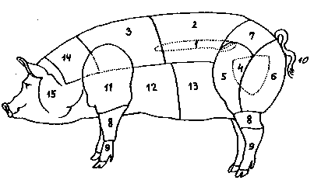
116. ábra. A sertés húsiparban feldolgozott részei.
1 – szűzpecsenye, 2 – rövid karaj, 3 – hosszú karaj, 4 – felsál, 5 – dió, 6 – frikandó, 7 – rózsa, 8 – csülök, 9 – láb/köröm, 10 – farok, 11 – lapocka, 12 – oldalas, 13 – hasalja, 14 – tarja, 15 – fej.
(http://laptopkonyha.hu/alapanyagok/husok/serteshus.html)

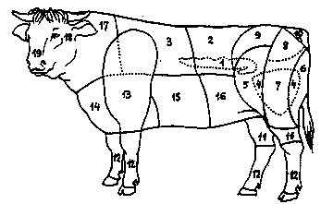
117. ábra. A marhahús húsiparban feldolgozott részei.
1 – bélszín, vesepecsenye, 2 – lapos vagy puha hátszín, 3 – magas hátszín, rostélyos, 4 – hosszúfelsál, 5 – gömbölyű felsál, 6 – fehérpecsenye, 7 – feketepecsenye, 8 – fartő vagy hamis vesepecsenye, 9 – kereszt fartő, 10 – marhafarok, 11 – lábszár, 12 – lábak, 13 – oldallapocka, 14 – szegy eleje, 15 – szegy hátulja vagy oldalas, 16 – hasalja vagy lebenyeg, 17 – nyak vagy tarja, 18 – fej, 19 – száj, nyelv.
(http://www.scritub.com/limba/maghiara/A-marhahs-rszei8416112113.php)
A húsok és húskészítmények nagy víz- és fehérjetartalmuk miatt romlandóak, ezért megfelelő kezelést és tárolást igényelnek.
A tartósítási eljárások csoportosítása:
1. Fizikai eljárások:
– hőkezelés;
– hűtés-fagyasztás;
– szárítás, fagyasztva szárítás;
– ionizálás, sugárzás.
2. Kémiai eljárások:
– sózás;
– pácolás;
– füstölés;
– tartósító szerek hozzáadása.
3. Biokémiai eljárások:
– antibiotikumok alkalmazása.
A húsfeldolgozó üzemekben a hústermékek gyártásánál két fő technológiai műveletirány alakult ki:
1. Sózott hústermékek előállítása (sonka, lapocka, göngyölthús stb.). A műveletirány a következő termelésszakaszokból tevődik össze:
– a lehűtött hús bontása és feldarabolása adott sémák alapján (mindegyik részből adott termék készül);
– besózás (+8°С alatt) száraz (bedörzsölik) vagy nedves (sós lében) sóval (NaCl), amely megakadályozza a rothasztó mikroorganizmusok élettevékenységét, elősegíti a hús érlelődését;
– füstölés, vagyis a húskészítmények tartósítása adott fafajták égetésénél keletkezett füstgázokkal, amivel a termékek bizonyos ízt és aromát szereznek. A füstölési folyamat után a termékeket szárítják, amivel csökkentik a nedvességtartalmukat és növelik a tárolhatóságuk időhosszát;
– pácolás vagy fedőpácolás. A pácolást kis hőmérsékleten kell végezni, ugyanis ez akadályozza meg a nemkívánatos baktériumok szaporodását mindaddig, míg a só és nitrit a termék belsejébe nem hatol. A pácolótér hőmérsékletének 6–8°C-nak kell lennie, a páratartalom lehetőség szerint 85%-nál kisebb. A fedőpácba helyezett húsok 1–2 hét alatt válnak pácéretté. A fedőpácból kivett húsokat csepegtetés, szikkasztás céljából rácsra helyezik 1–2 napig 6°C-on. A jelenkorban, a gyorsítás érdekében fecskendőpácolást és fedőpácolást alkalmaznak. A fecskendőpáclé általában 14–18 %-os töménységű és 2% kálium-nitrátot vagy a nátrium-kloridra számítva 0,5% nátrium-nitritet tartalmaz;
– a hústermékek (göngyölthús, lapocka, sonka stb.) főzése. A főzés célja egyrészt a vörösárura jellemző rugalmas állomány kialakítása, másrészt a nemkívánatos mikrobák jelentős mértékű elpusztítása.A főzés folyamata (82°С fölött) speciális nagy edényekben (esetenként hermetikusan zártakban) történik 4–6 órán keresztül;
– a hústermékek hőkezelt feldolgozása, sütése. A húst forró levegővel vagy füstgázokkal dolgozzák át (forró füstölés).
Mindegyik műveletnek befejező része — a termékféleségek lehűtése 0–4°С-ra.
2. Kolbászféleségek és más termékek gyártásának technológiai folyamata:
– a hús bontása, ínleválasztási folyamata, darabolása és osztályozása;
– a hús aprítása és darálása speciális vágó, aprító, daráló gépekkel (kutterekkel). A kutterekkel feldolgozott húst nem sózzák;
– a hús érése. Kiegyenlítődnek a hús tulajdonságai és egyenletesen átitatódik sóval. Az érett húst újra átdolgozzák, aprítják a kuttereken;
– húspép készítése, amikor az érett húst összekeverik az aprított szalonnával, hozzáadják a fűszereket és a kolbászféleségtől függő más összetevőket (vaj, tej, margarin, vér, liszt, szója, keményítő stb.);
– bélbetöltés kézi töltővel vagy töltőgéppel (csigás, dugattyús stb.), amely folyamatban a természetes vagy a műbélt megtöltik a nyers, hőkezelt vagy füstölt keverékkel;
– ülepítés. A terméket forró levegő által előzetes hőkezelés alá vetik;
– füstölés magas hőmérsékleten. A füstölt termékeket nem sütik át;
– a kolbász főzése, amely nem szükséges mindegyik kolbászféle készítésénél. A főzést speciális kamrákban végzik forró (75–85°С) gőzzel;
– hideg (18–22°С) vagy meleg (35–50°С) füstölés; копчення;
– lehűtés a hőkezelések után először hideg vízzel, majd hideg levegővel;
– a termékek szárítása, amellyel csökkentik a termékek nedvességtartalmát és emelik ellenálló-képességüket a mikroorganizmusok elleni. A szárítás időtartama szobahőmérsékleten 2–30 nap.

24. KONZERVIPARI TECHNOLÓGIÁK

A konzervált élelmiszerek gyártásának nyersanyagai lehetnek növényi (bogyók, gyümölcsök, zöldségfélék) vagy állati alapanyagok (tej, hús). A konzerválásnál a fő nyersanyagokhoz többféle ízesítési és stabilizáló (konzerváló) adalékokat adnak hozzá.
A konzervek — légmentesen csomagolt sterilizált élelmiszerek, amelyek hosszúidejű megőrzés tulajdonságaival rendelkeznek. A konzerválás technológiai folyamatában négy fő szakaszt különböztetnek meg:
1) a nyersanyag, tárolók (edények, üvegek), szószok, savanyítók előkészítése további hőkezeléssel: a) blansírozás — előfőzés, az alapanyag főzése rövid ideig (5–15 perc) forró vízben(80–100°С); b) kisütés — növényi olajokban az alapanyag több mint 30%-os súlycsökkenéséig; c) elősütés — ugyanaz, mint az előbbi, csak az alapanyag kevesebb mint 30%-os súlycsökkenéséig; d) párolás — a felesleges nedvesség eltávolítása az alapanyagból, amelyet vákuum berendezésben végeznek 0,1 atm. nyomás mellett és 60°С hőmérsékletnél (paszta, íz, dzsem, lekvár);
2) a félkész áru szétosztása az előkészített tárolókba (edényekbe, üvegekbe). Fontos a többelemű elegyek konzerválásnál betartani a komponensek egyforma arányát mindegyik tárolóban. Ehhez speciális adagológépeket használnak, amelyek a tárolókba töltik, adagolják a különböző adalékokat (szirup, savanyítók, olaj stb.). Ezután a tárolót légmentesen zárják le;
3) a lezárt tárolók sterilizálása hőkezeléssel a mikroorganizmusok és spóráik elpusztítására. A sterilizáció hőmérséklete meghaladja a 100°С-t, az esetek többségében –120°С. A hőmérséklet növelésével csökken a sterilizáció időhossza. Azonban 160°С-tól magasabb hőmérsékletnél a termék elveszti ízét és fogyasztói tulajdonságait, használhatatlanná, fogyaszthatatlanná válik. A sterilizációs folyamatot állandó működésű, automata berendezésekben végzik. Ezután a terméket szobahőmérsékletre hűtik le;
4) az élelmiszerek csomagolása, amely jelentősen kihat a termék fogyasztási idejére, az ízvilágára, illatára és kalóriatartalmára. A légmentesen zárt (üveg, fém, plasztik) konzervektől eltérően, más élelmiszereket többnyire laminált (fedőréteges) papírba, alufóliába vagy más vékony műanyag fóliába (pl. folpack) csomagolják. Ezek a csomagolóanyagok gyakorlatilag megakadályozzák a levegő eljutását a termékhez, amely jelentősen csökkenti az élelmiszer összetevőinek oxidációs reakciójának sebességét. Széleskörűen használnak zsugorfóliát is, amelynek a hőmérséklet jelentéktelen csökkenésénél, amelynél a csomagolást végzik, láthatóan csökkennek a méretei. Emellett a hártya szorosan körülveszi a csomagolt terméket, a legkisebb levegőmennyiséget hagyva meg. Ha a csomagolást az előkészített tárolókba végzik, akkor a lezárás előtt vákuum-berendezéssel kiszívják a levegőt. Ez lehetőséget teremt csökkenteni az oxidációs folyamatokat és növelni az élelmiszer eltarthatóságát.
Az ipari technológiák elemzését lehetetlen végérvényesen megvalósítani a gazdaságosságuk alapos leírása és szerepük meghatározása, a társadalmi fejlődésre ható jelentőségük nélkül.
Mindegyik technológia egyedi, előnyökkel és hátrányokkal is rendelkeznek. Felhasználási értékelésük alapjában lehet a munkaerőforrások, nyersanyag, energia, víz, termőföld, tőke, információk stb. kihasználásának gazdaságossága, a termelő-vállalkozó jövedelme, amely ezek felhasználása után keletkezik a termelésben.
A termelés gazdasági-technológiai aspektusainak kutatása egy sor alapvető követelményen alapszik. Mindegyik vállalatnál meghatározzák a technológiai elemek gazdaságosságának általános jellegét, a termelés technikai-gazdasági hatékonyságát. Ezért, fontos jelentősége van a meghatározási módszereknek az új gépek felhasználásának hatékonyságánál, a vállalat nyereségességének értékelésénél, a termelési technológiák hatásának megállapításánál, az ipari termelés jövedelmezőségének piacgazdasági szabályozási módszereinél.
A piacgazdasági feltételek mellett ezek a technológiák fejlődése határozza meg a termelés ellátását modern berendezésekkel és gépekkel.

IRODALOM
1. Ambrus Vilmos (1991): Tejipari gépek I. Dinasztia Kft, Budapest. 116 p.
2. Bartha Zoltán (szerk.) (1988): Gumiipari kézikönyv. I. kötet. TAURUS-OMIKK, Budapest. 536 p.
3. Gerics Árpád (1983): Bevezetés a kémiai technológiába. Tankönyvkiadó, Budapest. 605 p.
4. Frisnyák Sándor (szerk.) (1990): Általános gazdaságföldrajz. Nemzeti Tankönyvkiadó, Budapest. 403 p.
5. Hargitai László (2003): Fűrészáru. Szaktudás Kiadó Ház, Budapest. 171 p.
6. Heckenast Gusztáv (1991): A magyarországi vaskohászat története a feudalizmus korában. A XIII. századtól a XVIII. század végéig. Akadémia Kiadó, Budapest. 298 p.
7. Iscsuk Sz. I., Hladkij O. V. (2011): Az ipari termelés technikai-gazdasági alapjai (Іщук С. І., Гладкий О. В.: Техніко-економічні основи промислового виробництва. Навчальний посібник для студентів вищих навчальних закладів). „Akadémia” Kiadóközpont, Kijev. 295 p.
8. Németh Károly (1997): Faanyagkémia. Kémiai szerkezet, reakciók. Mezőgazdasági Szaktudás Kiadó, Budapest. 123 p.
9. Tóth József (2002): Általános társadalomföldrajz. Dialóg Campus Kiadó, Budapest/Pécs. 486 p.
Internetforrások:
1. http://www.tankonyvtar.hu/hu/tartalom/tamop412A/2011_0025_kor_3/index.html
2. http://ippc.kormany.hu/download/c/e9/70000/tej_utmutato.pdf
3. http://www.uni-miskolc.hu/~wwwfemsz/forg1.htm
4. http://www.olajmuzeum.hu/pid89/1
5. http://vunivere.ru/work41014/page22
6. http://www.bestreferat.ru/referat-36948.html
7. http://tudasbazis.sulinet.hu/hu/termeszettudomanyok/kemia/szervetlen-kemia/energiahordozok/koolaj-finomitas
8. http://slideplayer.hu/slide/2088678/
9. http://www.tankonyvtar.hu/hu/tartalom/tamop425/0021_Energiamenedzsment/ch10.html
10. http://www.vilaglex.hu/Lexikon/Html/Kondenza.htm
11. http://www.mvmpaks2.hu/hu/Atomenergia/AtomeromuTipusok/Lapok/default.aspx
12. http://www.tankonyvtar.hu/en/tartalom/tkt/kornyezettechnika-eloszo/ch08s05.html
13. http://www.mvmpaks2.hu/hu/Atomenergia/AtomeromuTipusok/Lapok/default.aspx
14. http://www.mvmpaks2.hu/hu/Atomenergia/AtomeromuTipusok/Lapok/default.aspx
15. https://hu.wikipedia.org/wiki/Vízerőmű
16. http://ecolounge.hu/zoldmotor/epul-a-legnagyobb-arapalyeromu)
17. http://www.tankonyvtar.hu
18. http://tudasbazis.sulinet.hu/hu/szakkepzes
19. http://www.vilaglex.hu/Erdekes/Html/VasAcelT.htm
20. http://www.vilaglex.hu
21. http://hu.wikipedia.org/wiki/Kavaró_acélgyártás
22. https://hu.wikipedia.org/wiki/Acélgyártás
23. http://www.vilaglex.hu/Lexikon/Html/Acel.htm
24. http://studopedia.info/3-38945.html
25. http://km.ru
26. http://www.vilaglex.hu/Fizika/Html/Ivkemenc.htm
27. http://metallurgicheskiy.academic.ru
28. http://slideplayer.hu/slide/2121055/
29. http://www.electrolibrary.info
30. http://tudasbazis.sulinet.hu
31. http://hulladekboltermek.hu/cikk/0827/630202/20080701_fem_alumini_1.htm
32. http://mirznanii.com
33. https://hu.wikipedia.org/wiki/Könnyűfémkohászat
34. http://znaesh-kak.com
35. http://slideplayer.hu/slide/2119147/
36. http://alag3.mfa.kfki.hu/mfa/nyariiskola/07h_Nanoacelok/index.htm
37. http://vseslova.com.ua/word Мікроелектроніка-65235u
38. http://megapredmet.ru/1-33658.html
39. http://www.studfiles.ru/preview/5993004/
40. http://libraryno.ru/3-1-osnovnye-vidy-obrabotki-metallov-davleniem-proekt_and_proizv_zagot/
41. http://proizvodim.com/produkciya-prokatnogo-proizvodstva-oborudovanie-i-instrument.html
42. http://studopedia.ru/16_31769_obrobka-metalIv-tiskom.html
43. http://www.tankonyvtar.hu/hu/tartalom/tamop412A/2011_0025_kor_3/ch07.html
44. http://www.tankonyvtar.hu/hu/tartalom/tamop412A/2011_0025_kor_3/ch07.html
45. http://www.tankonyvtar.hu/hu/tartalom/tamop412A/2010-0012_gepelemek_es_abrazolas/ch11.html
46. http://www.tankonyvtar.hu/hu/tartalom/tamop412A/2010-0013_hegesztes_technologia_2/a_diffuzios_hegesztes.html
47. http://www.tankonyvtar.hu/hu/tartalom/tamop412A/2010-0012_gepelemek_es_abrazolas/ch10.html
48. http://kursak.net/obrabotka-metallov-rezaniem/
49. https://hu.wikipedia.org/wiki/Esztergálás
50. http://tudasbazis.sulinet.hu/hu/szakkepzes/gepeszet/megmunkalasok/
51. http://tudasbazis.sulinet.hu/hu/szakkepzes/gepeszet/gepeszeti-szakismeretek-1/furogepek/furogepek-fajtai-alkalmazasuk
52. http://vmek.oszk.hu/01200/01200/html/forg5.htm
53. http://vmek.oszk.hu/01200/01200/html/forg5.htm
54. http://tudasbazis.sulinet.hu/hu/szakkepzes/gepeszet/gepeszeti-szakismeretek-2/altalanos-biztonsagtechnikai-es-tuzvedelmi-tudnivalok-gyalugepek-uzemeltetesekor/gyalugepek-fajtai-szerszamai
55. http://vseslova.com.ua/word/Протягання_(інструмент)-86386u
56. http://tudasbazis.sulinet.hu/hu/szakkepzes/gepeszet/gepeszeti-szakismeretek-3/uregelesi-technologiak-fogalma-alapelvek/uregelogepek-rendszerezese
57. http://bse.sci-lib.com/article124178.html
58. http://www.vilaglex.hu/Kemia/Html/Kensav_.htm
59. http://fan-5.ru
60. http://mrmarker.ru/p/page.php?id=18131
61. http://www.chemfort.ru/LessonAmmonia.html
62. http://slideplayer.hu/slide/2404373/
63. http://www.vilaglex.hu/Lexikon/Html/SaletSav.htm
64. http://slideplayer.hu/slide/2125321/
65. http://mybiblioteka.su/tom2/10-126673.html
66. http://ubooks.com.ua/books/000147/inx30.php
67. http://www.vilaglex.hu/Lexikon/Html/Gumi.htm
68. https://hu.wikipedia.org/wiki/Kaucsuk
69. http://slideplayer.hu/slide/2179691/
70. http://www.wikiwand.com/hu/Gumigyártás
71. http://www.tankonyvtar.hu/hu/tartalom/tkt/polimertechnika-alapjai/ch13s02.html
72. https://hu.wikipedia.org/wiki/Gumigyártás
73. https://hu.wikipedia.org/wiki/Gumigyártás
74. http://baloghbotond.hupont.hu/1/hogyan-mukodik
75. http://www.tankonyvtar.hu/hu/tartalom/tkt/polimertechnika-alapjai/ch13s02.html
76. http://www.wikiwand.com/hu/Gumigyártás
77. http://www.tankonyvtar.hu/hu/tartalom/tkt/polimertechnika-alapjai/ch13s02.html
78. http://tudasbazis.sulinet.hu/hu/szakkepzes/kornyezetvedelem-es-vizgazdalkodas/hulladekgazdalkodas
79. http://www.epa.hu/00700/00775/00044/890-896.html

80. http://www.cdfo.dn.ua
81. https://hu.wikipedia.org/wiki/Üveggyártás
82. http://slideplayer.hu/slide/2034229/
83. http://www.slideshare.net/ssuser255186/ss-43202373
84. http://www.rikker.hu/uvegezes/uveggyartas
85. http://www.ing-seti.ru/?p=135
86. http://slideplayer.hu/slide/2131801/
87. http://kornyezetbarat.hulladekboltermek.hu/hulladek/hulladekfajtak/uveghulladek/
88. http://tudasbazis.sulinet.hu/hu/szakkepzes/epiteszet/epitoanyagok/a-cement-fogalma
89. http://www.vilaglex.hu/Lexikon/Html/Cement.htm
90. http://paz-ker-kft.webnode.hu/
91. http://www.saegemueller.de/
92. http://www.interforst.hu/products
93. http://strelapil.ru/
94. http://ezermester.hu/
95. http://alkupiac.com/
96. http://aprohirdetesingyen.hu/epitoanyag
97. http://www.ua.all.biz/fanera-gibkaya-bgg1061686
98. http://www.ednetti.hu/shop/natur-forgacslap
99. http://www.grandacs.hu/webshop-Farostlemez-2-19
100. http://furdancs.blog.hu/
101. http://www.vilaglex.hu/Lexikon/Html/Papir.htm
102. https://hu.wikipedia.org/wiki/Papírgyártás#/media/File:Fourdinier_hu.svg
103. http://docplayer.hu/1742475
104. http://www.kfki.hu/~cheminfo/hun/eloado/kemia/cukor.html
105. http://slideplayer.hu/slide/2188167/
106.http://www.tankonyvtar.hu/hu/tartalom/tamop425/2011_0001_529_05_Allattartasi_technika/ch07.html
107. http://laptopkonyha.hu/alapanyagok/husok/serteshus.html
108. http://www.scritub.com/limba/maghiara/A-marhahs-rszei8416112113.php

Manager — (ang.) ügyvezető, igazgató, vezető.
Koksz — szénből, a levegő kizárásával előállított fűtőanyag.
Generátorgáz — forró koksz és a levegő reakciója során keletkező szénmonoxid tartalmú gáz.
Textúra — szerkezet, felépítés, állag.
Csille — fapallón, vagy síneken mozgókisméretű, négykerekű szekér, vagonka melyben a bányában termelt anyagokat szállítják.
Markscheider — terület vagy határkijelölők.
Perforátor — lyukasztó, lyuksorokat előállító gép.
Kompresszor — különböző levegős szerszámok, gépek működtetéséhez szükséges sűrített levegő előállítására szolgáló gép.
Exkavátor — kanalas rakodó- és kotrógép.
Meddő kőzet — a bányából kitermelt nem hasznosítható kőzetanyag.
Meddőhányó — a kitermelt meddő külszínen felhalmozott lerakata.
Vájat — földalatti bányák járatai, alagútjai.
Hidraulikus — folyadék (általában olaj) felhasználásával működő gép.
Reduktor — feszültség- vagy nyomáscsökkentő.
Formalin, formaldehid — a metán és egyéb szerves vegyületek oxidációjának köztes vegyülete (CH₂O).
Acetilén (etin) — gáz halmazállapotú, telítetlen szénhidrogén (C₂H₂).
Centrifugális — a központtól eltávolító (erő).
Hidrosztatikai nyomás — a folyadékokban és gázokban a folyadék vagy gáz súlyából származó nyomás.
Karmantyú — csőbilincs, csőkötés.
Statikus — változatlan, mozdulatlan, rögzített, állandó nyugalmi állapotban lévő, kiegyensúlyozott.
Viszkozitás — folyékonyság, gáz vagy folyadék halmazállapotú anyag belső súrlódásának mértéke.
Himba — libikóka, hintázó, mérleghinta.
Konstrukció — szerkezet, felépítés.
Izoláció — elszigeteltség, elkülönülés.
Karburátor — porlasztó, keverékképző berendezés.
Frakciós összetétel — elkülönültségi összetétel.
Detonáció — robbanás.
Oktánszám — kompressziótűrés, a benzin nyomástűrésére, illetve öngyulladására vonatkozó mérőszám.
Pakura — a kőolaj lepárlásának, desztillációjának maradéka.
Bitumen — a kőolaj egyik alkotórésze, finomítókban nyersolaj desztillációjával állítják elő.
Turbina — forgó erőgép, hasznos mechanikai munkává alakítja egy közeg energiáját.
Katalitikus reakció — katalizátort, reakciógyorsító anyagot használó reakció.
Rektifikáció — igazítás, helyreigazítás, helyesbítés.
Kontakt — érintkezéses, érintéses.
Kondenzátor — gőz cseppfolyósítására való berendezés.
Krakkolás — hőbontási folyamat, a nagyobb szénatom-számú szénhidrogének szénláncából leválasztanak, és így rövidebb szénláncú szénhidrogéneket nyernek.
Agráripar — a mezőgazdaság és a mezőgazdasággal kapcsolatos iparágak összessége.
Szociális komplexum — társadalmi, közösségi tevékenység komplexuma (tudomány, oktatás, egészségvédelem, rekreáció, kereskedelem, közétkeztetés stb.).
Kommunális szolgáltatások — közösségi szolgáltatások (szemétszállítás, gázellátás, vízellátás, szennyvízcsatornázás stb.).
Geotermális erőmű — a Föld belső hőjét hasznosító erőmű.
Neutron — az atommag egyik összetevője.
Nyomottvizes reaktor — a fűtőelemeket nagynyomású víz veszi körül.
Izotóp (azonos hely) — a nuklid atommagja azonos számú protonból, de eltérő számú neutronból áll; egy adott elem izotópjai ugyanazon helyet foglalják el a periódusos rendszerben, viszont a tömegszámuk különbözik.
Moderálás — valaminek az irányítása.
Nehézvíz — deutérium-oxid, D₂O vagy ²H₂O, a nehézvíz esetében mindkét hidrogénatom a hidrogén nehezebb izotópjára (deutériumra) van cserélve.
Nuklid — adott rendszámú és tömegszámú atom vagy atomok halmaza.
Deriváció — származtatás, elvezetés, levezetés.
Geotermális — a Föld belső hőjéből származó energia.
Ötvözet — legalább két elemből álló fémes anyag.
Pellet — nagy nyomáson préselt szálas, rostos anyag, amelyet vagy saját anyaga, vagy belekevert kötőanyag tart össze.
Dezoxidáció — oxigén eltávolítása valamely vegyületből.
Konvektív — hőszállítással, a hőterjedéssel kapcsolatos.
Szinterelés – különleges hőkezelési művelet, amelynek hőmérséklete mindig a fő komponens olvadáspontja alatt van.
Liquatio – olvasztás, cseppfolyósítás.
Reverzibilis – visszafordítható.
Irreverzibilis – visszafordíthatatlan, nem visszafordítható.
Horony – hosszanti bevágás fémfelületen.
Abrazív — koptató.
Magnézia — magnézium-oxid (MgO) vagy más néven égetett magnézia, a magnézium oxigénnel alkotott vegyülete.
Desztilláció – folyadék lepárlása, a folyadékban lévő összetevők szétválasztása forráspont különbségek alapján.
Pirolízis – termokémiai, lebontási folyamat, mely során szerves anyagokat magas hőmérsékleten, oxigénhiányos környezetben bontanak le.
Furfurol – a cukor száraz desztillációjakor képződő szénvegyület.
Lignin – a növényi szövetek elfásodását előidéző szerves vegyület.
Kazein — magas minőségű fehérje, melyet gyakran használnak különféle fehérjetartalmú és étkezést helyettesítő táplálékkiegészítőkben.
Diffuzor — az áramlás irányában fokozatosan bővülő keresztmetszetű csőszakasz.
Szeparáció – elválasztás, elkülönítés, elszakadás.
Homogenizálás – egységesítés, szilárd részecskék keverése, az egyenletes eloszlás érdekében.
Pasztőrözés – csírátlanítás.
Sterilezés – valamennyi mikroorganizmus és spóra megsemmisítése.
Enzimek – a szervezetben lejátszódó folyamatok reakciósebességét növelő fehérjék.
Kutter — pépesítő gép.
Folpack — rugalmas és tapadó élelmiszercsomagolásra használt átlátszó, vékony, frissentartó műanyagfólia.

